ՀԱՎԵԼՎԱԾ
Հայաստանի Հանրապետության
քաղաքաշինության կոմիտեի նախագահի
2024 թվականի դեկտեմբերի 30-ի
N 32-Ն հրամանի

«ՀՀՇՆ 31-03.09-2024 «ՄԱՐԶԱԿԱՆ ՕԲՅԵԿՏՆԵՐ. ԲԱՑ ՏԻՊԻ ՄԱՐԶԱԿԱՆ ՇԵՆՔԵՐ ԵՎ ՇԻՆՈՒԹՅՈՒՆՆԵՐ. ՆԱԽԱԳԾՄԱՆ ՆՈՐՄԵՐ»
ՀԱՅԱՍՏԱՆԻ ՀԱՆՐԱՊԵՏՈՒԹՅԱՆ ՇԻՆԱՐԱՐԱԿԱՆ ՆՈՐՄԵՐ

ԿԻՐԱՌՄԱՆ ՈԼՈՐՏԸ

- Սույն նորմերը սահմանում են պահանջներ մարզական նշանակության պրոֆեսիոնալ և սիրողական սպորտի բաց տիպի օբյեկտների կառուցման, վերակառուցման, վերազինման, արդիականացման, ընդլայնման նախագծային (ճարտարապետահատակագծային, կոնստրուկտիվ և ինժեներական) լուծումների, դրանց գործառնական գոտիների նկատմամբ, որոնք ապահովում են մարզական օբյեկտների գործառնական և անվտանգ շահագործումը: Տվյալ նորմերի պահանջների շրջանակներում դիտարկվում են նաև բաց տիպի այն օբյեկտները, որոնք ներառում են հանգստի և մարզական ժամանցի, սպորտով զբաղվելու համար նախատեսված կառույցները և համալիրները, մարզական ու սպորտի կենտրոնները, մարզական քոլեջները, մարզական դպրոցները, սպորտի տարբեր ձևերի ակումբները:
- Բաց տիպի մարզական օբյեկտները դասակարգվում են.
- հարթ տիպի (խաղադաշտեր, խաղասպարեզներ),
- բաց ջրավազաններ,
- բնապատկերային (լանդշաֆտային),
- հատուկ տարածական:
- Աղյուսակ 1-ում նշված են մարզաձևերի տեսակները և մարզական գոտու թողունակությունը, որն անհրաժեշտ է օժանդակ շինությունների սարքավորումների հաշվարկի և մակերեսի որոշման համար (հանդերձարանի, ջրացնցուղի, սանհանգույցի, գույքի)՝ համաձայն Հայաստանի Հանրապետության քաղաքաշինության կոմիտեի նախագահի 2024 թվականի փետրվարի 19-ի N 09-Ն հրամանով հաստատված ՀՀՇՆ 31-03.06-2024 շինարարական նորմերի:

Աղյուսակ 1
հ/հ | Մարզական կառույց | Մարզաձևի անվանումը | Մարզական գոտիների միաժամանակյա թողունակությունը, մարդ
հ/հ | Մարզական կառույց | Մարզաձևի անվանումը | մարզման ռեժիմ (ա) | մրցաշարի ռեժիմ (բ)
 | Խաղադաշտ (խաղահրապարակ) | ֆուտբոլ | 32 | 22
 | Խաղադաշտ (խաղահրապարակ) | թենիս | 6 | 2/4
 | Խաղադաշտ (խաղահրապարակ) | բասկետբոլ | 18 | 24
 | Խաղադաշտ (խաղահրապարակ) | վոլեյբոլ | 20 | 24
 | Խաղադաշտ (խաղահրապարակ) | բադմինթոն | 8 | 2/4
 | Խաղադաշտ (խաղահրապարակ) | հանդբոլ (ձեռքի գնդակ) | 22 | 32
 | Խաղադաշտ (խաղահրապարակ) | լողափնյա վոլեյբոլ | 4 | 4
 | Խաղադաշտ (խաղահրապարակ) | լողափնյա ֆուտբոլ | 22 | 30
 | Խաղադաշտ (խաղահրապարակ) | մականախաղ | 30 | 22
 | Խաղադաշտ (խաղահրապարակ) | բեյսբոլ | 60 | 18
 | Խաղադաշտ (խաղահրապարակ) | ռեգբի | 34 | 30
 | Դաշտ | նետաձգություն | 2 մարդ 1 կրակային դիրքին | 1 մարդ 1 կրակային դիրքին
 | Սառցե խաղասպարեզ | չմշկավազք (400 մ վազքուղի) | 80 | (գ)
 |  | հոկեյ | 44 | 30
 | Մարզասպարեզ | Թեթև աթլետիկայի մարզաձևեր
 | Մարզասպարեզ | հեռացատկ և եռացատկ | 6 | 1
 | Մարզասպարեզ | բարձրացատկ | 6 | 1
 | Մարզասպարեզ | ձողացատկ | 6 | 1
 | Մարզասպարեզ | գնդի հրում | 6 | 1
 | Մարզասպարեզ | սկավառակի և մուրճի նետում | 6 | 1
 | Մարզասպարեզ | նիզակի նետում | 6 | 1
 | Մարզասպարեզ | վազք | 4 մարդ 1 վազքուղում | 1 մարդ 1 վազքուղում
 | Մարզասպարեզ | խոչընդոտավազք և արգելավազք | 4 մարդ 1 վազքուղում | 1 մարդ 1 վազքուղում
 | Լողավազան | լող | 50х25 մ - 120  25х25 մ - 80  25х16 մ - 48 | (գ)
 | Լողավազան | սինքրոն լող | 15 | (գ)
 | Լողավազան | ջրագնդակ | 25 | (գ)
 | Լողավազան | ջրացատկ | 30 | (գ)
 | Բաց ջրավազան | ակադեմիական թիավարություն | Ջրուղիների քանակի և նավակի դասի համաձայն | (գ)
 | Բաց ջրավազան | թիավարություն բայդարկաներով | նույնը | (գ)
 | Բաց ջրավազան | թիավարություն կանոէներով | նույնը | (գ)
 | Նետաձգության դաշտ | նետաձգություն | 2 մարդ 1 կրակային դիրքին | 1 մարդ 1 կրակային դիրքին
 | Հրաձգարան և բաց տիր | հրաձգություն թիրախներին | Ըստ կրակային դիրքերի քանակի | Ըստ կրակային դիրքերի քանակի
 | Հրաձգարան և բաց տիր | ստենդային հրաձգություն | 1 | (գ)
 | Լանդշաֆտային | գոլֆ | 50 | 2
 | Լանդշաֆտային | դահուկավազք | մրցատարածություն, կմ:  2 - 10  3 - 15  5 - 15  10 - 20 | մրցատարածություն, կմ։  2 - 10  3 - 15  5 - 15  10 - 20
 | Լանդշաֆտային | բիաթլոն | 20 | 20
 | Լանդշաֆտային | լեռնադահուկային սպորտ | Լեռնադահուկային համալիրի բոլոր ճոպանուղիների ընդհանուր միաժամանակյա թողունակություն | 1/2
 | Մարզաձևեր հատուկ տարածական կոնստրուկցիաներում | Բացօթյա հեծանվահրապարակ (վելոտրեկ), 250մ և ավելի վազքուղով | 2-20 | 2-16
 | Ձիամարզարան | դրեսաժ | 1 | 1
 | Ձիամարզարան | կոնկուր | 2 | 1
ա. Մարզական կարգ չունեցող մարզվողների համար մարզման ռեժիմում մարզական գոտու թողունակության առավելագույն ցուցանիշը պետք է սահմանվի՝ մարզումների քանակից ելնելով:
բ. Մրցաշարի ռեժիմում խաղային մարզաձևերի դեպքում մարզական գոտու թողունակության առավելագույն ցուցանիշը պետք է սահմանվի (հաշվարկվի) միևնույն հարթակում երկու թիմերի մասնակցության հաշվառմամբ:
գ. Մրցաշարի ռեժիմում անհատական մարզաձևերի դեպքում մարզական գոտու թողունակությունը հաշվարկվում է՝ ելնելով մրցումների անցկացման համար պատասխանատու կազմակերպության կարգով (կանոնակարգով) սահմանված պահանջներից։ Միասնական մարզագոտում (մի քանի հարթակում) մարզական միջոցառումների միաժամանակյա անցկացում նախատեսող համապիտանի մարզադահլիճներում թողունակությունը կարող է ավելացվել՝ ըստ այդ հարթակների քանակի և գործառնական նշանակության:
դ. Աղյուսակով չսահմանված մարզաձևերի մարզագոտիների հարաչափերը կարող են սահմանվել համանմանության-անալոգիայի սկզբունքով՝ տվյալ մարզաձևի պատասխանատուների գրավոր համաձայնության առկայությամբ:

ՆՈՐՄԱՏԻՎ ՀՂՈՒՄՆԵՐ

- Սույն շինարարական նորմերի շրջանակներում դիտարկման ենթակա շինարարական նորմերի ցանկը.
 | «Խելամիտ հարմարեցումներ ապահովելու կարգը սահմանելու մասին» | Հայաստանի Հանրապետության կառավարության որոշում, 11 օգոստոսի 2022 թվականի N 1265-Ն
 | ՀՀՇՆ 21-01-2014 «Շենքերի և շինությունների հրդեհային անվտանգություն» | Հայաստանի Հանրապետության քաղաքաշինության նախարարի 2014 թվականի մարտի 17-ի N 78-Ն հրաման
 | ՀՀՇՆ 22-03-2017 «Արհեստական և բնական լուսավորում» | Հայաստանի Հանրապետության Կառավարությանն առընթեր քաղաքաշինության պետական կոմիտեի նախագահի 2017 թվականի ապրիլի 13-ի № 56-Ն հրաման
 | ՀՀՇՆ 22-04-2014 «Պաշտպանություն աղմուկից» | Հայաստանի Հանրապետության քաղաքաշինության նախարարի 2014 թվականի մարտի 17-ի N 79-Ն հրաման
 | ՀՀՇՆ 30-01-2023 «Քաղաքաշինություն. Քաղաքային և գյուղական բնակավայրերի հատակագծում և կառուցապատում» | Հայաստանի Հանրապետության քաղաքաշինության կոմիտեի նախագահի 2023 թվականի մայիսի 22-ի N 04-Ն հրաման
 | ՀՀՇՆ 30-02-2022 «Տարածքի բարեկարգում» | Հայաստանի Հանրապետության քաղաքաշինության կոմիտեի նախագահի 2022 թվականի հունիսի 21-ի N 12-Ն հրաման
 | ՀՀՇՆ 31-03.06-2024 «Մարզական նշանակության օբյեկտներ. Ծածկված շենքեր և համալիրներ» | Հայաստանի Հանրապետության քաղաքաշինության կոմիտեի նախագահի 2024 թվականի փետրվարի 19-ի N 09-Ն հրաման
 | ՀՀՇՆ 31-03-2020 «Հասարակական շենքեր և շինություններ» շինարարական նորմեր | Հայաստանի Հանրապետության քաղաքաշինության կոմիտեի նախագահի 2020 թվականի դեկտեմբերի 10-ի N95-Ն հրաման
 | ՀՀՇՆ 31-04.01-2024 «Արտադրական և հասարակական նշանակության շենքերի ու շինությունների սանիտարապաշտպանական գոտիներ և սանիտարական դասակարգում» | Հայաստանի Հանրապետության քաղաքաշինության կոմիտեի նախագահի 2024 թվականի փետրվարի 1-ի N06-Ն հրաման
 | ՀՀՇՆ 33-01-2022 «Հիդրոտեխնիկական կառուցվածքներ. Հիմնական դրույթներ» | Հայաստանի Հանրապետության քաղաքաշինության կոմիտեի նախագահի 2022 թվականի դեկտեմբերի 29-ի N33-Ն հրաման
 | ՀՀՇՆ 33-02-2023 «Հենապատեր, նավարկելի ջրարգելակներ, ձկնաթողման և ձկնապաշտպան շինություններ» | Հայաստանի Հանրապետության քաղաքաշինության կոմիտեի նախագահի 2023 թվականի հոկտեմբերի 26-ի N11-Ն հրաման
 | ՀՀՇՆ 40-01.01-2014 «Շենքերի ներքին ջրամատակարարում և ջրահեռացում» | Հայաստանի Հանրապետության քաղաքաշինության նախարարի 2014 թվականի մարտի 17-ի N80-Ն հրաման
 | ՀՀՇՆ 40-01.02-2020 «Ջրամատակարարում. Արտաքին ցանցեր և կառուցվածքներ» | Հայաստանի Հանրապետության քաղաքաշինության կոմիտեի նախագահի 2020 թվականի դեկտեմբերի 28-ի N103-Ն հրաման
 | ՀՀՇՆ 40-01.03-2022 «Կոյուղի. Արտաքին ցանցեր և կառուցվածքներ» | Հայաստանի Հանրապետության քաղաքաշինության կոմիտեի նախագահի 2022 թվականի հուլիսի 8-ի N 16-Ն հրաման
 | ՀՀՇՆ 21-01.01-2024 «Շենքերի և շինությունների հակահրդեհային պաշտպանության համակարգեր. Ավտոմատ հրդեհաշիջման և հրդեհային ազդանշանման կայանքներ. Նախագծման նորմեր» | Հայաստանի Հանրապետության քաղաքաշինության կոմիտեի նախագահի 2024 թվականի փետրվարի 2-ի N10-Ն հրաման
 | ՀՀՇՆ IV-11.07.01-2006 (ՄՍՆ 3.02-05-2003) «Շենքերի և շինությունների մատչելիությունը բնակչության սակավաշարժուն խմբերի համար» | Հայաստանի Հանրապետության քաղաքաշինության նախարարի 2006 թվականի նոյեմբերի 10-ի N 253-Ն հրաման
 | ՀՀՇՆ IV-11.03.03-2002 (ՄՍՆ 2.02.05-2000) «Ավտոկայանատեղեր» շինարարական նորմեր | Հայաստանի Հանրապետության քաղաքաշինության կոմիտեի նախագահի 2006 թվականի նոյեմբերի 6-ի N 243-Ն հրաման
 | N2.1.2.002-18 «Մանկապատանեկան մարզադպրոցների տեղակայմանը, կառուցվածքին և շահագործմանը ներկայացվող պահանջներ» սանիտարական կանոններ | Հայաստանի Հանրապետության առողջապահության նախարարի 2018 թվականի հոկտեմբերի 27-ի N 25-Ն հրաման
 | N2-III-11.3 «Աղմուկն աշխատատեղերում, բնակելի և հասարակական շենքերում և բնակելի կառուցապատման տարածքներում» սանիտարական կանոններ | Հայաստանի Հանրապետության առողջապահության նախարարի 2002 թվականի մարտի 6-ի N 138 հրաման
 | N 2-III-Ա2-1 «Խմելու ջուր: Ջրամատակարարման կենտրոնացված համակարգերի ջրի որակին ներկայացվող հիգիենիկ պահանջներ: Որակի հսկողություն» սանիտարական նորմեր և կանոններ | Հայաստանի Հանրապետության առողջապահության նախարարի 2002 թվականի դեկտեմբերի 25-ի N 876 հրաման
 | ԵԱՏՄ ՏԿ 043/2017 «Հրդեհային անվտանգության ապահովման և հրդեհաշիջման միջոցներին ներկայացվող պահանջների մասին» | Եվրասիական տնտեսական հանձնաժողովի կոլեգիայի նախագահի 2017 թվականի հունիսի 23-ի թիվ 40 որոշում
 | ՎՍՆ 59-88 «Բնակելի և հասարակական շենքերի էլեկտրասարքավորանք. Նախագծման նորմեր» | Հայաստանի Հանրապետության քաղաքաշինության կոմիտեի նախագահի 2022 թվականի հունիսի 14-ի N 11-Ն հրաման
 | ԳՕՍՏ 17․1․3․07-82 | Բնության պահպանություն. Հիդրոսֆերա. Ջրամբարների և առուների ջրի որակի մոնիտորինգի կանոններ
 | ԳՕՍՏ 2874-82 | Խմելու ջուր. Հիգիենիկ պահանջներ և որակի վերահսկում
 | Հայաստանի Հանրապետության կառավարության 2011 թվականի սեպտեմբերի 8-ի N 1396-Ն որոշում | «Հողի բերրի շերտի oգտագործման կարգը հաստատելու, Հայաստանի Հանրապետության կառավարության 2002 թվականի սեպտեմբերի 19-ի N 1622-Ն որոշումն ուժը կորցրած ճանաչելու և 2001 թվականի ապրիլի 12-ի N 286-Ն որոշման մեջ փոփոխություն կատարելու մասին»

ՏԵՐՄԻՆՆԵՐ ԵՎ ՍԱՀՄԱՆՈՒՄՆԵՐ

- Սույն շինարարական նորմերում կիրառված են հետևյալ տերմինները՝ համապատասխան ձևակերպումներով.
- ազատ գոտի՝ ազատ տարածություն խաղադաշտի շուրջը, որն ապահովում է խաղային իրավիճակում մարզիկների՝ մարզաձևի կանոններով թույլատրված անխոչընդոտ մանևրումը,
- անդրադարձ՝ գնդակի կամ նրա տարրերի անվերահսկելի հետ թռիչքը արգելքին հարվածելու դեպքում,
- անվտանգության արտաքին պարագիծ՝ մարզական օբյեկտի հողատարածքի սահմանազատում պարագծով՝ պարսպի կամ ցանկապատի միջոցով,
- անվտանգության գոտի՝ մրցումների գոտու արտաքին պարագծին կից տարածք/հատված,
- լողավազան արտահոսքով՝ լողավազանի տեսակ, որտեղ ջրի մակերեսը և շրջանցիկ ուղու հատակը գտնվում են նույն հարթության վրա, և ջուրը ավազանի եզրից լցվում է արտահոսքի վաք և հետշրջանառության ու ջրամաքրման համակարգի միջոցով վերադարձվում լողավազան,
- արտահոսքի վաք՝ ջրավազանի ջրի մակարդակից ցածր հոսքուղի (շրջանաձև կամ ուղղանկյուն հատույթով), որը նախատեսված է լողավազանի պարագծի շուրջ թափվող ջուրը կուտակելու և մաքրման ու վերաօգտագործման տեղափոխելու համար,
- բաժանարար ուղի՝ հատուկ լողավազանային սարքավորում, որն անհրաժեշտ է լողորդների կանոնավոր տեղաշարժն ապահովելու և հարակից ուղիներում առաջացած ալիքների փոխադարձ ազդեցությունը նվազեցնելու համար,
- բարձրացող հատակ՝ կոնստրուկտիվ համակարգ, որը հնարավորություն է տալիս փոխել լողավազանի (կամ դրա առանձին մասի) խորությունը՝ մարզման անվտանգ պայմաններ ապահովելու համար,
- բաց (դաշտային) հրաձգության տիր՝ հատուկ սարքավորված բացօթյա շինություն հրաձգային սպորտի համար տեղանքի այն հատվածների վրա, որոնք ունեն գնդակներ ընդունող և կողմնային հողապատվարներ, անհրաժեշտ անվտանգության գոտիներ,
- բացօթյա հրաձգարանի անվտանգության գոտի (գնդակի թռիչքի հեռավորություն)՝ շրջակա միջավայրի և մարդկանց անվտանգությունն ապահովող սահմանազատված տարածք,
- գլխավոր հուն՝ թիավարության համար նախատեսված ջրավազանի (թիավարության ջրանցքի) ջրային հատվածի առանձնացված մաս մարզումների և մրցումների անցկացման համար, նավակների համար լողացող գծանշման սարքավորումներով կահավորված,
- գնդակի փողային էներգիա՝ հրազենի բնութագիր, գնդակի սկզբնական կինետիկ էներգիան, որը չափվում է փողի ծայրից ոչ ավելի, քան 1 մետր հեռավորության վրա։ Այն հաշվարկվում է E=mv²/2 բանաձևով, որտեղ E-ն փողային էներգիան է Ջոուլ-ով, m-ն՝ գնդակի զանգվածը՝ կիլոգրամով, v-ն՝ գնդակի արագությունը՝ մ/վրկ-ով,
- գնդակընդունիչ՝ սարք, որը նախատեսված է գնդակը մեխանիկորեն կանգնեցնելու համար և ապահովում է գնդակի հետցատկի անհնարինությունը կրակի սահմանագծի ուղղությամբ,
- գնակորսիչ՝ անխոցելի, անբեկորային հարթ, հակաանդրադարձային ծածկույթով սարք, որը նախատեսված է փամփուշտը մեխանիկորեն կանգնեցնելու , փամփուշտի հետցատկը կրակային սահմանագծի ուղղությամբ բացառելու, կիսափակ տիրերում կրակի սահմանագծի էկրանավորումն ապահովելու համար,
- գոլֆի խաղային ուղի՝ հարվածի նախանշվող ուղղություն՝ մեկնարկային և գլխավոր գնդախորշիկների միջև,
- գունափոխանցման մասնավոր ցուցիչ R₉ K՝ նմուշի հսկիչ գույնի ցուցիչ, որի սպեկտրային անդրադարձման հատկանիշը համապատասխանում է հագեցած կարմիր գույնին: Այն կարող է վերարտադրվել ինչպես լուսադիոդային, այնպես էլ պարպիչ լույսի աղբյուրներով։ Գունափոխանցման հաշվարկային մասնավոր ցուցիչը, որը հիմնված է R₉ նմուշի վրա, երբ լուսավորվում է ուսումնասիրվող լույսի աղբյուրով հայտնի հարաբերակցական գունային ջերմաստիճանով, բնութագրում է կարմիր գույնի քանակական պարունակությունը արտացոլված ազդանշանում, ինչպես նաև արտացոլված ազդանշանի գույնի տարբերությունը նույն գույնի ստանդարտ աղբյուրից,
- դարձովի վահան՝ մարզական լողավազանի յուրաքանչյուր լողուղու վրա տեղադրված հատուկ կոնստրուկտիվ տարր, որն արտահոսքով լողավազանում լողորդին հնարավորություն է տալիս բարձր արագության դեպքում անվտանգ շրջադարձ կատարել,
- էլինգ՝ մասնագիտացված պահեստային շինություն մարզական նավակները, մրցավարական և մարզումային մոտորանավերը պահելու համար,
- ընկղմող սարք՝ հատուկ մեխանիզմ (հաստատուն կամ շարժական), որը նախատեսված է հաշմանդամություն ունեցող անձանց անխոչընդոտ ելումուտը լողավազանի շրջանցիկ ուղուց դեպի լողավազան ապահովելու համար,
- թիավարության ջրանցք՝ հիդրոտեխնիկական արհեստական մարզական կառույց՝ նախատեսված թիավարություն մարզաձևի մարզումների և մրցումների անցկացման համար, կազմված է գլխավոր հունից և շրջատար ջրանցքից,
- թիավարության ջրավազան՝ մասնագիտացված մարզական օբյեկտ թիավարող մարզիկների մարզումներն ապահովելու համար, որը թույլ է տալիս նմանակել թիավարումը՝ բաց ջրում մարզումների անհնարինության պայմաններում,
- թիրախային գիծ՝ գծանշում, որի երկայնքով տեղադրվում են թիրախները,
- թիրախային տարածություն՝ հրաձգության սրահի գոտին, որը տեղակայված է թիրախների գծի և հրաձգության սրահի ճակատային պատի միջև` գնդակն ընդունողի հետևում,
- ժամանակաչափման համակարգ՝ մրցույթի արդյունքների էլեկտրոնային գրանցման համակարգի համալիր,
- լեռնադահուկային սահուղի՝ կանոնակարգված, սահմանազատված, գծանշված, վերահսկվող սահուղի ձյան վրա՝ կահավորված և պատրաստված, պաշտպանված վտանգներից (որոնցից դահուկորդը չի կարող պաշտպանվել): Նախատեսված է լեռնադահուկային սպորտի և ձմեռային այլ մարզաձևերի համար:
- լողավազան՝ բաց տիպի (չծածկված) շինարարական օբյեկտ, որի կազմում ընդգրկվում են տարբեր ջրավազաններ՝ ջրին վարժվելու, լողի հմտություններ ձեռք բերելու, մարզաառողջարարական ծառայություններ մատուցելու, մարզակրթական վարժանքների և մարզական տարբեր միջոցառումներ կազմակերպելու համար,
- լողավազանի ջրային ավազանի հատված՝ ամբողջ լողավազանի կազմակերպման գործառնական գոտու մաս կազմող ռեզերվուար,
- լուսավորման դաս՝ լուսավորման պահանջ, որն ապահովում է մարզախաղերի և հարակից տարածքների տեսողական ընկալման բավարար և մարզական միջոցառումների կազմակերպման համար անհրաժեշտ մակարդակ,
- խաղադաշտ՝ գծանշված տարածք (դաշտ), որն անհրաժեշտ է խաղային մարզաձևի կազմակերպման համար,
- խաղադաշտի գոտի՝ տարածք, որը ներառում է խաղադաշտ և ազատ տարածք,
- խառը գոտի՝ մրցումների անցկացման գոտուն հարակից հատվածում ՝ մրցումների մասնակիցների, պաշտոնատար անձանց, լրատվական միջոցների ներկայացուցիչների համատեղ հանդիպման համար նախատեսված տարածք,
- խրամատ՝ սենք, որը գտնվում է կրակային գոտու հատակի նշագծից ցածր՝ թիրախների նշագծի երկայնքով և նախատեսված է թիրախային կայանքների տեղադրման և թիրախների նշագիծը սպասարկող մարդկանց պաշտպանության համար,
- կամրջակ՝ շարժական տարր, որը մեկնարկային տախտակամածի լողացող կոնստրուկցիան միացնում է ափի կամ մրցավարական մեկնարկային աշտարակի հետ,
- կառանման տախտակամած (պոնտոն)՝ ջրի մակերևույթին լողացող տարր, որը նախատեսված է որպես հենարան բեռի կամ ծանրության պահման՝ մարզիկների հարմարավետ տեղաշարժի՝ ափից նավակ տեղափոխվելու համար և հակառակը,
- կիսափակ տիր՝ կառույց, որտեղ կրակի գոտին պարսպապատված է զրահապատ պատերով, վերևում լայնական գնդակորսիչներով և կրակակետերի վրա փակող հովանոցով՝ բացառելով գծից ցանկացած ուղղությամբ արձակված ուղիղ կրակոցների պատճառով հրաձգարանից գնդակների դուրս թռչելու հնարավորությունը,
- կրակագիծ՝ հատակի մակերևույթին գծված՝ ֆիքսված, հստակ տարբերվող գունավոր գծանշում, որն ուղղահայաց է հրաձգարանի ստորասրահի երկայնական առանցքին՝ կրակակետի առջևի եզրից 0,5մ դեպի ներս՝ հետնահանջով,
- կրակային գոտի՝ հրաձգարանի գնդակոծվող գոտին, որը գտնվում է կրակագծի և հրաձգարանի ստորասրահի վերջնապատի միջև՝ գնդակորսիչի ետևում,
- կրակային դիրք՝ կրակի սահմանագծի վրա հրաձգության ժամանակ հրաձիգի տեղակայման համար տեղամաս,
- կրակի սահմանագիծ՝ հրաձգարանի ստորասրահի գոտի, որը գտնվում է կրակի գծի երկայնքով՝ նստարանաշարերի գոտու և կրակային գոտու միջև, որը նախատեսված է հրաձգային տեղերի և մրցավարների ու անձնակազմի անցուղու համար,
- հակահետացատկային ծածկույթ՝ հատուկ ծածկույթ, որով պատված են հրաձգարանի ստորասրահի պատող կոնստրուկցիաների ներքին մակերևույթը, ինչպես նաև հրաձգարանի ստորասրահի ներսում գտնվող՝ դուրս ցցված կոնստրուկցիաները, ինչն անհրաժեշտ է փամփուշտի հնարավոր հետցատկը կանխելու համար,
- հանդիսատեսի գոտի՝ մրցակցային գոտու անմիջական հարևանությամբ գտնվող տարածք, որը նախատեսված է մարզական հաստատությունում անցկացվող մարզական միջոցառումների հանդիսատեսի համար:
- հարաբերակցական գունային ջերմաստիճան T_{հգ}՝ սև մարմնի ջերմաստիճանը, որի դեպքում նրա ճառագայթման գույնի կոորդինատները լուսավորման միջազգային հանձնաժողովի գունային գրաֆիկի վրա որոշակի հանդուրժողականության սահմաններում մոտ են դիտարկվող ճառագայթման գույնի կոորդինատներին,
- հարմարավետ լուսավորություն՝ լուսավորություն, որն ապահովում է տարածության հարմարավետ ընկալում և տեսողական խնդիրների լուծում՝ լուսավորության արդի տեխնոլոգիական լուծումներին համապատասխան
- հաշմանդամություն ունեցող անձանց համար ադապտիվ/ հարմարվողական սպորտ՝ սպորտաձևեր, որոնք բավարարում են հաշմանդամություն և նմանատիպ առողջական խնդիրներ ունեցող անձանց կարիքները, օգնում նրանց ինքնադրսևորվելու և լուծելու հաղորդակցության և սոցիալականացման կարիքները,
- հեռուստատեսային հեռարձակման լուսավորություն՝ լուսավորություն մարզական միջոցառման հեռուստատեսային հեռարձակումն ապահովելու համար,
- հսկիչ կետերի ցանց՝ խաղադաշտի լուսավորության նորմավորված ցուցանիշների հաշվարկ կատարելու համար հսկիչ կետ,
- հսկիչ հարթակ՝ հարթակ, որի վրա տեղադրվում է հսկիչ կետերի ցանցը՝ մարզաձևերի մեծ մասի համար ուղղանկյունաձև հսկիչ հարթակը գտնվում է գետնի մակարդակի հորիզոնական հարթության վրա,
- հրաձգարան. մի քանի տիրերից կազմված համալիր, տարբեր հեռավորության հրաձգության կամ ստենդային հրաձգության համար:
- հրաձգարան (ստորասրահ) մարզական բաց տիպի՝ տարածք կամ բաց տիպի շինություն, որը նախատեսված է օդամղիչ զենքով կամ հրազենով հրաձգության մարզական միջոցառումների համար։ Ներառում է նստարանաշար (անհրաժեշտության դեպքում), կրակի սահմանագիծ և կրակային գոտի,
- հրաձգության ուղղություն՝ կրակային դիրքից թիրախի (ստացիոնար կամ շարժվող) կողմ նախանշվող ուղղություն,
- հրաձգության տարածություն՝ կրակագծի և թիրախների միջև հեռավորություն,
- ձիամարզարան (բաց տիպի)՝ ձիավարության համար նախատեսված մարզական օբյեկտ՝ բաց տարածքում,
- մարզասպարեզ՝ բացօթյա ֆուտբոլի և թեթև աթլետիկայի համար նախատեսված բաց տիպի (համակցված) շինություն,
- մարզական գոտի (մարզագոտի)՝ մարզական օբյեկտի մարզական միջոցառման կազմակերպման համար նախատեսված հիմնական տարածք (այդ թվում՝ անվտանգության գոտի, որը բաժանում է մրցման տարածքը հանդիսատեսներից կամ կոնստրուկտիվ տարրերից, տեխնիկական տարածքը՝ մասնակիցների և մրցավարների համար նախատեսված տեղերով),
- մարզական ծածկույթ (մարզածածկույթ)՝ մարզական միջոցառումների կազմակերպման համար նախատեսված հիմնական հատվածում (հարթակում) հատակի հատուկ ծածկույթ, որը նախատեսվում է ըստ հաստատված նախագծային լուծումների (մարզական ֆեդերացիայի կանոններին համապատասխան),
- մարզական օբյեկտ՝ մարզական նշանակության շենքեր և շինություններ, շենքային համալիրներ, որոնք նախատեսված են առողջարարական, ուսումնամարզական պարապմունքների, տարբեր մարզաձևերի մրցումների համար,
- մարզական օբյեկտի կատեգորիա՝ մարզական օբյեկտի ճարտարապետական, կոնստրուկտիվ, ինժեներական և ծավալահատակագծային լուծումների համապատասխանությունն անցկացվող մարզական միջոցառումների մակարդակի պահանջներին,
- մարզական միջոցառման մակարդակ՝ միջոցառման համապատասխանությունը ֆեդերացիայի, միության, ասոցիացիայի կամ մրցման անցկացման համար սահմանված կանոններին,
- մարզական միջոցառումներ՝ մարզական մրցումներ և մարզումային միջոցառումներ, որոնք ներառում են տեսական և կազմակերպչական մասեր, մարզիկների մասնակցությամբ մարզական մրցումներին նախապատրաստվելու այլ միջոցառումներ,
- մարզական սարքավորումներ՝ սարքեր, հարմարանքներ, պիտույքներ, որոնց տեղադրումը մարզական օբյեկտում նախատեսված է մարզաձևի մրցումների կանոններով,
- մեկնարկային աշտարակ՝ ցամաքային կամ լողացող կոնստրուկտիվ տարր, որը, կախված մրցումների տեսակից, տեղակայվում է մրցումների անցկացման առանցքով կամ կողքից մեկնարկային գծի շարունակության վրա: Այն նախատեսվում է անհրաժեշտ սարքավորման տեղակայման և մեկնարկն ազդարարող մրցավարների համար,
- մեկնարկային հարթակ՝ կոնստրուկտիվ տարր, կոնստրուկցիա, որի վրա ամրացված են մեկնարկի պատվանդանները՝ արտահոսքով մարզական լողավազանի ամբողջ լայնությամբ, որի վրա ամրացված են մեկնարկի պատվանդանները, որոնք ապահովում են մեկնարկի անվտանգությունը և հավասար պայմանները,
- մեկնարկային պատվանդան՝ կոնստրուկտիվ տարր, կոնստրուկցիա, որը նախատեսված է լողորդի մեկնարկային դիրքի ապահովման և տեղակայման համար,
- մեկնարկային տախտակամած՝ թիավարության ջրանցքի գլխավոր հունի հատուկ մարզական-տեխնոլոգիական սարքավորում, որն ապահովում է մեկնարկային գծից առաջ մրցումներին մասնակցող բոլոր մարզիկների նավակների հավասար դիրքավորումը,
- մեկնարկային պայմանական ուղղություն՝ ջրի մակերևույթի վրա նախանշվող ուղղություն, որն ուղղահայաց է երկու ափերի միջև եղած մեկնարկային գծանշումներին, մեկնարկային հավասար պայմաններ է ապահովում մրցումների մասնակիցների համար,
- միաժամանակյա թողունակություն՝ մարզական 1 միջոցառման մասնակիցների թվաքանակի սահմանաչափ,
- միջանկյալ ժամանակաչափման մրցավարական աշտարակ (ժամանակաչափման տնակ)՝ մրցավարների համար, արևից և տեղումներից ծածկով պաշտպանված, ափին գտնվող կամ լողացող հարթակ է հեռավորության վրա միջանկյալ ժամանակաչափումը ստուգելու համար, տեղադրվում է յուրաքանչյուր 500 մ երկարությամբ հեռավորության վրա,
- միջին լուսավորություն Е_{միջ}, լք՝ միջին թվաբանական արժեքը, որը որոշվում է հաշվարկային ցանցի հսկիչ կետերում լուսավորության արժեքների հիման վրա,
- մուտքի գոտի՝ շենքի և (կամ) տարածքի մի մաս (այդ թվում՝ մուտքային հարթակ), որը նախատեսված է այցելուների (այդ թվում տրանսպորտային միջոցների) մարզական օբյեկտ մուտք գործելու համար,
- մրցավարական մեկնարկային հարթակ՝ մեկնարկն ազդարարող մրցավարների համար, արևից և տեղումներից ծածկով պաշտպանված, ափին գտնվող կամ լողացող հարթակ է՝ մեկնարկային գծից 20մ հետնահանջով տեղակայված, նախատեսված է մրցավարական խմբի համակարգման համար,
- նստարանաշար՝ շենքի կոնստրուկտիվ տարր կամ ինքնուրույն կոնստրուկցիա՝ հանդիսատեսի համար նստատեղերի շարքերով՝ սանդղաձև բարձրացող տեղերով՝ մարզագոտուց հեռու,
- շարժական միջնորմ՝ կոնստրուկտիվ տարր, նախատեսված է լողավազանը գործառնական գոտիների բաժանելու համար,
- շրջանցիկ ուղի՝ ազատ տարածություն լողավազանի պարագծի շուրջ, որն ապահովում է մարզվողների և աշխատակիցների անխոչընդոտ անցումը։
- շրջատար ջրանցք՝ («վերադարձող ջուր», «վերադարձող հուն»), ջրավազանի (թիավարության ջրանցքի) ջրատարածության առանձնացված մաս, որը տեղադրված է գլխավոր հունին զուգահեռ, նախատեսված է մարզիկների նավակների և մրցավարների, փրկարարների նավերի մեկնարկի վայր վերադառնալու՝ առանց արգելքներ ստեղծելու գլխավոր հունի մեջ միաժամանակ անցկացվող մրցումների համար,
- ջրավազանի, թիավարության ջրանցքի գծանշում՝ լողացող մարզական-տեխնոլոգիական սարքավորում, որն ապահովում է ջրատարածության բաժանումն ուղիների («ջրի«)՝ նավակներով հեռավորությունների անվտանգ հաղթահարման համար, կազմված է ձգովի ճոպաններից, բեռներից և լոգաններից,
- ջրավազանների և ջրման ջրանցքների ջրատարածություն (aquaterritorium)՝ ջրավազանների, թիավարության ջրանցքների ջրի մակերևույթը, որը պարագծով սահմանափակված է ափի թեքությունների բնական կամ արհեստական սահմաններով, որոնք ապահովում են թիավարության սպորտի մարզումների և մրցումների անցկացումը,
- ջրատարածության մարզական գոտի՝ տարածություն, որը միավորում է ջրավազանի (թիավարության ջրանցքի) ջրատարածությունը և կից տարածքը այն կառույցների հետ, որոնք նախատեսված են թիավարություն մարզաձևի մրցումների անցկացման և բոլոր մասնակիցների գտնվելու համար,
- ռատրակ՝ դահուկային ուղիների պատրաստման, մարդկանց տեղափոխման և փրկարարական գործողությունների համար թրթուրավոր ձնագնաց,
- սահադաշտ (բաց տիպի)՝ բնական կամ արհեստական սառույցից պատրաստված մարզական բացօթյա հարթակ՝ սառցային մարզաձևերում մարզական միջոցառումների կազմակերպման համար,
- սառցե խաղասպարեզ (բաց տիպի)՝ սառցե հարթակով և հանդիսատեսի նստարանաշարերով բացօթյա մարզական օբյեկտ, նախատեսված է մարզական միջոցառումների, ինչպես նաև մշակութային, ժամանցային և հանրային այլ միջոցառումների կազմակերպման համար,
- վելոտրեկ՝ Մասնագիտացված մարզական շինություն մրցուղու վրա հեծանվավազքի մարզական միջոցառումների անցկացման համար,
- վելոտրեկի մարզական գոտի՝ տարածություն, որը ներառում է վելոտրեկը և կենտրոնական մասը,
- վելոտրեկի մրցուղի՝ վելոտրեկի գլխավոր կոնստրուկտիվ տարր՝ հատուկ ծածկույթով և պտույտուղիներով մրցուղի, հեծանվային սպորտի մրցավազքի անցկացման համար,
- վերջնագիծ՝ ջրի մակերևույթի վրա երևակայական գիծ, որն ուղղահայաց է երկու ափերի վրա վերջնական նշումների միջև հեռավորությանը: Այն անհրաժեշտ է հաղթողի արդյունքը հաստատելու համար,
- վերջնագծի հատման տեսավերահսկման համակարգ՝ լրացուցիչ մարզական-տեխնոլոգիական սարքավորում, որը կրկնօրինակում է ֆոտովերջնագծի համակարգը և ապահովում է տեսողական վերահսկողությունը առաջնության որոշման մեջ,
- վերջնակետի աշտարակ՝ վերջնագծի վրա ստացիոնար կամ ժամանակավոր շինություն, որը նախատեսված է անհրաժեշտ սարքավորումների տեղակայման և վերջնակետի մրցավարների համար,
- վթարային Էլեկտրաէներգիայի աղբյուրի մատակարարման շահագործման հաշվարկային տևողություն՝ էլեկտրական սնուցման վթարային աղբյուրի աշխատանքի տևողությունը նորմալ շահագործման պայմաններում,
- վթարային լուսավորության շահագործման տևողություն՝ ժամանակ, որի ընթացքում ապահովվում է վթարային լուսավորության նորմավորված լուսավորությունը,
- վիրաժ (պտուտուղի)՝ խաղադաշտի վազքուղու կիսաշրջանաձև հատված, որը միացնում է 200 մ երկարությամբ շրջանային ուղու երկու ուղիղ հատվածները՝ արտաքին շառավղի մեջտեղի մասում առավելագույն բարձրացման կետով,
- տիր՝ Ուսումնամարզական պարապմունքների կամ մրցումների ժամանակ անհատական մարտական, ծառայողական և սպորտային հրաձգային զենքերից թիրախներին կրակելու համար հատուկ սարքավորված բաց տիպի շինություն,
- ցեխաջրի վաք՝ շրջանցիկ ուղիներից կրկնակի օգտագործման համար ոչ պիտանի ջուրը հավաքելու և դուրս բերելու ուղի,
- փայլի գործակից R_{G}, հարաբերական միավորներ՝ գործակից, որը բնութագրում է բացօթյա մարզական օբյեկտներում մարզական լուսավորության ուղղակի փայլը ցանկացած բարձրության վրա տեղադրելիս,
- գործառնական (ֆունկցիոնալ) գոտի՝ տարածք մարզական կառույցի սահմաններում՝ որոշակի գործառնական նշանակությամբ և օգտագործման ռեժիմով,
- VVIP գոտի՝ ամբողջովին ինքնավար, սահմանափակ մուտքով, առանձին սպասարկմամբ և ծառայությունների բացառիկ փաթեթով, նստարանաշարի առավել հարմարավետ մասում հանդիսատեսի նստատեղերի հատուկ գոտի, որն ապահովում է մարզական միջոցառման լավագույն տեսադաշտ, հատուկ հյուրերի համար նախատեսված նստատեղեր և բարձր հարմարավետությամբ ու անվտանգությամբ լրացուցիչ սենքեր,
- VIP-գոտի՝ հանդիսատեսի տեղերի առանձնացված գոտի՝ բարձր հարմարավետությամբ և անվտանգությամբ, լրացուցիչ սենքերով և ծառայությունների լրացուցիչ փաթեթով:

ԸՆԴՀԱՆՈՒՐ ԴՐՈՒՅԹՆԵՐ

- Մարզական և օժանդակ գոտիների հարաչափերը, որոնք հաստատված են մարզաձևերի միջազգային մարզական ֆեդերացիաների համապատասխան կանոններով և կանոնակարգերով, մարզական կառույցների նախագծման պարտադիր պահանջներն են: Մարզական ֆեդերացիաների կանոնների (կանոնակարգերի) փոփոխության դեպքում, մարզական և օժանդակ գոտիների նախագծման ժամանակ անհրաժեշտ է ղեկավարվել նախագծման պահին գոյություն ունեցող արդիական կանոններով և կանոնակարգերով:
- Տեխնոլոգիական պահանջների ծավալը որոշելու համար մարզական օբյեկտներ նախագծելիս անհրաժեշտ է հաշվի առնել.
- մարզական միջոցառումների դասակարգումը՝ ըստ աղյուսակ 2-ի,
- պաշտոնական մրցումների անցկացման կանոնակարգերի պահանջները, որոնք ընդունվել են միջազգային մարզական ֆեդերացիաների և մարզական կազմակերպությունների կազմակերպչական կոմիտեների կողմից:

Աղյուսակ 2
հ/հ | Մարզական օբյեկտների դասակարգում | Մարզական նշանակության օբյեկտում անցկացվող մարզական միջոցառումների մակարդակը
 | А | Միջազգային միջոցառումներ
 | В | Հանրապետական միջոցառումներ
 | С | Այլ միջոցառումներ

- Մարզական նշանակության օբյեկտների շենքեր և շինություններ նախագծելիս կոնստրուկտիվ, ինժեներական և ծավալահատակագծային լուծումների ընտրություն անհրաժեշտ է իրականացնել՝ կախված նրանց տարողունակությունից և միաժամանակյա թողունակությունից:
- Մարզական նշանակության օբյեկտների տարողունակությունը որոշվում է այցելուների՝ հանդիսատեսի տեղերի թվով, որոնք կարող են տեղավորվել նստարանաշարերում և մարզական օբյեկտի օթյակներում մարզական միջոցառումների անցկացման ժամանակ: Մարզական օբյեկտում հանդիսատեսի տեղերի թվի և մարզական միջոցառման կարգի փոխադարձ կապը հաստատվում է միջազգային մարզական ֆեդերացիաների կանոնների և կանոնակարգերի պահանջներով և նշվում է նախագծման առաջադրանքում:
- Մի քանի մարզաձևերով մարզական միջոցառումների անցկացման համար մարզական օբյեկտի նախագծման ժամանակ վերջինիս տարողունակությունը որոշվում է.
- սպորտաձևի տարողունակության առավելագույն ցուցանիշով, որի համար նախագծվում է մարզական օբյեկտը,
- հանդիսատեսի առանձնացված գոտու տարողունակության հանրագումարային ցուցանիշով, որի համար մարզական օբյեկտի շահագործման ժամանակ նախատեսվում է միաժամանակյա աշխատանքային ռեժիմ:
- Մարզական օբյեկտների առանձին տեսակների համար մարզական գոտու միաժամանակյա թողունակության ցուցանիշները ներկայացված են աղյուսակ 1-ում:
- Մարզական օբյեկտ նախագծելիս անհրաժեշտ է նախատեսել լուծումներ, որոնք ապահովում են նրա համապիտանի օգտագործումը: Մարզական օբյեկտի համապիտանիությունն ապահովում է տարբեր մարզաձևերով մարզական միջոցառումների, համերգային, ժամանցային և այլ հանրային նշանակության միջոցառումների անցկացման հնարավորությունը:
- Մարզական օբյեկտի համապիտանիությունն իրականացվում է դրա փոխակերպման միջոցով, որի հնարավորությունը պետք է նախատեսվի նախագծման առաջադրանքում:
- Մարզական օբյեկտներ նախագծելիս անհրաժեշտ է ապահովել ծավալահատակագծային, ճարտարապետական, կոնստրուկտիվ և ինժեներատեխնիկական ու տարածքի համալիր բարեկարգման լուծումներ՝ համաձայն Հայաստանի Հանրապետության քաղաքաշինության կոմիտեի նախագահի 2023 թվականի մայիսի 22-ի N04-Ն հրամանով հաստատված ՀՀՇՆ 30-01-2023, Հայաստանի Հանրապետության քաղաքաշինության կոմիտեի նախագահի 2022 թվականի հունիսի 21-ի N12-Ն հրամանով հաստատված ՀՀՇՆ 30-02-2022, Հայաստանի Հանրապետության քաղաքաշինության կոմիտեի նախագահի 2024 թվականի փետրվարի 22-ի N 10-Ն հրամանով հաստատված ՀՀՇՆ 21-01․01-2024 շինարարական նորմերի և Հայաստանի Հանրապետության առողջապահության նախարարի 2018 թվականի հոկտեմբերի 27-ի N 25-Ն հրամանով հաստատված N2.1.2.002-18 սանիտարական կանոնների:

ՄԱՐԶԱԿԱՆ ՕԲՅԵԿՏՆԵՐԻ ՏԵՂԱԲԱՇԽՈՒՄ ԵՎ ՀՈՂԱՏԱՐԱԾՔ

- Քաղաքային և գյուղական բնակավայրերում մարզական նշանակության օբյեկտների տեղաբաշխումը և հողատարածքի առաջարկելի հարաչափերը պետք է նախատեսվեն ըստ նախագծային առաջադրանքի և հողհատկացման հիմքերի՝ համաձայն Հայաստանի Հանրապետության քաղաքաշինության կոմիտեի նախագահի 2023 թվականի մայիսի 22-ի N 04-Ն հրամանով հաստատված ՀՀՇՆ 30-01-2023 շինարարական նորմերի:
- Մարզական օբյեկտի տեղակայման հատակագծային լուծումները պետք է ապահովեն սպասարկման ծառայությունների տեխնիկական միջոցների՝ վթարային-փրկարարական, հրշեջ, շտապօգնության և այլ ավտոմեքենաների անխոչընդոտ, անարգել անցման և ազատ տեղաբաշխման աշխատանքը:
- Մարզական օբյեկտի նախագծային փաստաթղթերում (շինարարության կազմակերպման բաժնում) պետք է նախատեսվեն միջոցառումներ, որոնք ապահովում են Հայաստանի Հանրապետության հողային օրենսդրությամբ (մասնավորապես Հայաստանի Հանրապետության կառավարության 2011 թվականի սեպտեմբերի 8-ի N 1396-Ն որոշմամբ) սահմանված կառուցապատվող հողամասի տարածքում հողի բերրի շերտի նպատակային և արդյունավետ օգտագործմանն ուղղված պահանջները:
- Մարզական օբյեկտների շենքերի և շինությունների նախագծային լուծումները պետք է ապահովեն հաշմանդամություն ունեցող անձանց (այդ թվում բնակչության սակավաշարժ խմբերի) համար շահագործման մատչելիության, ֆիզիկական միջավայրի հասանելիության, հարմարավետության, խելամիտ հարմարեցումների պահանջներ, որոնք ամրագրված են <Հաշմանդամություն ունեցող անձանց իրավունքների մասին> օրենքով, Հայաստանի Հանրապետության կառավարության 2022 թվականի օգոստոսի 11-ի N 1265-Ն որոշմամբ, Հայաստանի Հանրապետության քաղաքաշինության նախարարի 2006 թվականի նոյեմբերի 10-ի N 253-Ն հրամանով հաստատված ՀՀՇՆ IV-11.07.01-2006 (ՄՍՆ 3.02-05-2003) շինարարական նորմերով:
- Մարդատար ավտոտրանսպորտային միջոցների կայանատեղերի նախատեսումը պետք է կազմակերպվի հաշվի առնելով մարզական օբյեկտի միաժամանակյա թողունակությունը և տարողունակությունը՝ դիտարկելով Հայաստանի Հանրապետության քաղաքաշինության նախարարի 2003 թվականի մայիսի 13-ի N 28-Ն հրամանով հաստատված ՀՀՇՆ IV-11.03.03-2002 (ՄՍՆ 2.02.05-2000) և Հայաստանի Հանրապետության քաղաքաշինության կոմիտեի նախագահի 2023 թվականի մայիսի 22-ի N 04-Ն հրամանով հաստատված ՀՀՇՆ 30-01-2023 շինարարական նորմերի պահանջները: Մարզական օբյեկտների ավտոկայանատեղերը անհրաժեշտ է նախատեսել ստորգետնյա և վերգետնյա, որոնք համալրված կլինեն էլեկտրամոբիլների լիցքավորման համար անհրաժեշտ տերմինալներով, բոլոր հարկաբաժիններում հաշմանդամություն ունեցող անձանց համար առանձնացված կայանման տեղերով, վերելակներով, հատուկ գծանշումներով և էներգաարդյունավետ լուսավորությամբ, օդափոխության, հրդեհաշիջման, ջրամատակարարման, ջրահեռացման, տեսահսկման ու կապի այլ համակարգերով, սանիտարական հանգույցներով (այդ թվում՝ առանձնացված, հարմարեցված հաշմանդամություն ունեցող անձանց համար): Ստորգետնյա ավտոկայանատեղիները անհրաժեշտ է նախագծել երկակի նշանակությամբ օգտագործման սկզբունքով, որոնք կարող են արտակարգ իրավիճակի և պատերազմական պայմաններում շահագործվել որպես քաղաքացիական պաշտպանության օբյեկտ՝ պարզ թաքստոց՝ համաձայն Հայաստանի Հանրապետության քաղաքաշինության կոմիտեի նախագահի 2022 թվականի ապրիլի 4-ի N06-Ն հրամանով հաստատված ՀՀՇՆ 31-03.02-2022 շինարարական նորմերի:
- Մարզական օբյեկտի ավտոկայանատեղիները նախատեսվում են VVIP, VIP կարգերի, մարզիկների, դատավորների, հանդիսատեսի (այդ թվում հաշմանդամություն ունեցող անձանց), մարզական միջոցառումներ սպասարկող կազմակերպությունների ավտոտրանսպորտային միջոցների (շարժական կամ կիսաստացիոնար տեխնիկական միջոցների) համար:
- Այցելուներին տեղափոխող տրանսպորտի՝ ավտոբուսների համար կայանատեղերն անհրաժեշտ է տեղակայել՝ հաշվի առնելով հոսքերի բաժանումները և անվտանգության ապահովումը:
- Մրցումների, մարզական միջոցառումների հեռարձակումն ապահովելու համար հանրային լրատվամիջոցների ներկայացուցիչների տրանսպորտային միջոցների և հատուկ տեխնիկայի տեղակայման անհրաժեշտության դեպքում դրանց համար կայանատեղերը պետք է նախատեսվեն ավտակայանատեղիում հատուկ հատկացված տարածքում: Ընդ որում՝ կիսաստացիոնար հեռուստատեսային հեռարձակման կետի հաղորդակցամիջոցների տեղադրումը և միացումը պետք է սահմանվեն մարզական միջոցառման հեռուստատեսային աջակցության ծառայությունների տեխնիկական առաջադրանքում:
- Մարզական օբյեկտի տարածքի արտաքին արհեստական լուսավորությունը պետք է իրականացվի՝ համաձայն Հայաստանի Հանրապետության կառավարությանն առընթեր քաղաքաշինության պետական կոմիտեի նախագահի 2017 թվականի ապրիլի 13-ի N 56-Ն հրամանով հաստատված ՀՀՇՆ 22-03-2017 շինարարական նորմերի, և չպետք է գերլուսավորվածություն առաջացնի մոտակա բնակելի շենքերում:

Հողատարածքին ներկայացվող պահանջներ թիավարություն

մարզաձևի համար

- Թիավարություն մարզաձևի համար մարզական օբյեկտի տեղակայման և հողատարածքի հարաչափերի ընտրության համար անհրաժեշտ է ղեկավարվել Հայաստանի Հանրապետության քաղաքաշինության կոմիտեի նախագահի 2023 թվականի մայիսի 22-ի N 04-Ն հրամանով հաստատված ՀՀՇՆ 30-01-2023, Հայաստանի Հանրապետության քաղաքաշինության կոմիտեի նախագահի պարտականությունները կատարողի 2024 թվականի փետրվարի 19-ի N 09-Ն հրամանով հաստատված ՀՀՇՆ 31-03․06-2024 շինարարական նորմերի հիմնական պահանջներով՝ բնակավայրի ծրագրային փաստաթղթերով, որոնք հիմք կհանդիսանան թիավարության ջրանցքի ջրատարածության կազմակերպման ու ջրավազանի մոտ անհրաժեշտ մարզական օբյեկտի տեղակայման համար:
- Թիավարություն մարզաձևի համար մարզական կառույցների տեղակայման հողատարածքների ընտրության համար անհրաժեշտ է կատարել նախնական հետազոտություններ.
- բնական ջրի աղբյուրի,
- թիավարության ջրանցքը պահանջվող քանակի ջրով լցնելու համար ջրամատակարարման տարբերակի,
- թիավարության ջրանցքի լցման/դատարկման,
- ջրի մակարդակի հսկողության և կարգավորման,
- ջրի որակի վերահսկողությունը և նրա մաքրման ,
- ջրավազանի կենսացենոզի վերահսկողության (վերահսկողությունը բույսերի և միկրոօրգանիզմների բազմացման հանդեպ, որոնք ազդում են էկոլոգիական հավասարակշռության վրա) վերաբերյալ:
- Թիավարություն մարզաձևի համար մարզական օբյեկտները կարող են տեղակայվել ինչպես բնական ջրավազանների, այնպես էլ արհեստականորեն ստեղծված ջրային տարածությունների (թիավարության ջրանցքների) մոտ: Արհեստականորեն ստեղծված ջրային տարածության վրա (թիավարության ջրանցքի) տեղակայման դեպքում տարածքի ինժեներական նախապատրաստմամբ անհրաժեշտ է ապահովել թիավարության ջրանցքի լցում և դատարկում՝ բացառելով մերձակա տարածքի ջրածածկումը:
- Թիավարություն մարզաձևի համար մարզական օբյեկտներ տեղակայելիս բոլոր մեկնարկային դիրքերի համար անհրաժեշտ է հաշվի առնել կողային քամիներն ու և ալիքները՝ ծանրաբեռնվածությունը նվազագույնի հասցնելու անհրաժեշտությունը:
- Թիավարություն մարզաձևի համար օբյեկտների տեղակայման հողատարածքը պետք է ունենա առնվազն երկու տրանսպորտային մուտք/ելք, հանդիսատեսի համար մեկ մուտք/ելք՝ հաշվի առնելով գործառնական հոսքերի բաժանման և հանդիսատեսի անվտանգության ապահովման անհրաժեշտությունը: Ճանապարհների հարաչափերը պետք է ապահովեն սպորտային տարբեր նավակների տեղափոխման համար անխոչընդոտ անցում:
- Թիավարություն մարզաձևի օբյեկտների միջև հակահրդեհային միջտարածությունները, հրշեջ մեքենաների համար մուտքերը և անցումները դեպի մարզական օբյեկտի շենքեր անհրաժեշտ է սահմանել Հայաստանի Հանրապետության քաղաքաշինության նախարարի 2014 թվականի մարտի 17-ի N 78-Ն հրամանով հաստատված ՀՀՇՆ 21-01-2014 շինարարական նորմերի պահանջներին համապատասխան:
- Թիավարություն մարզաձևի համար մարզական օբյեկտների տեղակայման հողատարածքն անհրաժեշտ է ցանկապատել առնվազն 2.5 մ բարձրությամբ համակցված ցանկապատով, որի շուրջ 30%-ը պետք է նախատեսել ոչ խուլ: Ցանկապատը պետք է ապահովի տարածքի տեսանելիությունը և հագեցած լինի ճարտարապետական լուծումներով՝ ըստ հաստատված նախագծի:

ԾԱՎԱԼԱՀԱՏԱԿԱԳԾԱՅԻՆ ԼՈՒԾՈՒՄՆԵՐ

Բաց սառցե խաղասպարեզներ

- Բաց սառցե խաղասպարեզների նախագծման պահանջները պետք է սահմանվեն մարզաձևեի կանոնակարգերի և միջազգային կանոնների շրջանակներում՝ ըստ Հայաստանի Հանրապետության կառավարության 2015 թվականի մարտի 19-ի N596-Ն որոշմամբ հաստատված կարգով մշակված նախագծային լուծումների:
- Բաց սառցե խաղասպարեզի ձևափոխությունն ապահովելու համար անհրաժեշտ են ճարտարապետահատակագծային առաջադրանք և հաստատված նախագծային փաստաթղթեր:
- 400 մ երկարությամբ վազքուղով չմշկավազքի համար բաց սառցե խաղասպարեզի հարաչափերը պետք է ապահովեն նաև հոկեյի և այլ մարզաձևերի համար մարզական միջոցառումների կազմակերպման հնարավորություն: Ընդ որում` սառցե մակերևույթի պատրաստումը, ներառյալ գծանշման պահանջները պետք է կատարվեն՝ հաշվի առնելով թվարկված մարզաձևերից յուրաքանչյուրի առանձնահատկությունները, տարբեր մարզաձևերի համար կիրառվող կողային համակարգերի արագ մոնտաժման և ապամոնտաժման հնարավորությունը, դրանց պահեստավորման համար պահեստատեղերի նախատեսման անհրաժեշտությունը:
- Բաց սառցե խաղասպարեզում (սպորտային ֆեդերացիաների կանոններին և կանոնակարգերին համապատասխան) անհրաժեշտ է նախատեսել տեխնիկական պայմաններ հետևյալ համակարգերի տեղաբաշխման և միացման համար՝ ժամանակաչափման, դանդաղեցված տեսակրկնությունների, տեսամրցավարության, հնչունավորման (երաժշտության ուղեկցմամբ), սառցե մակերևույթի վիճակի ավտոմատացված ստուգման:
- Բաց սառցե խաղասպարեզների մարզական գոտիների հիմնական հարաչափերն ընդունվում են ըստ աղյուսակ 3-ի:

Աղյուսակ 3
Մարզաձևի անվանումը | Մեկ հարթակի չափերը մարզաձևի կանոններին համապատասխան, մ |  | Մարզական գոտու չափերը, մ
Մարզաձևի անվանումը | Երկարու-թյունը  (առավել-ագույն/ նվազա-գույն) | Լայնու-թյունը  (առավել-ագույն/ նվազա-գույն) | Երկարու-թյունը  (առավել-ագույն/ նվազա-գույն) | Լայնու-թյունը  (առավել-ագույն/ նվազա-գույն) | Բարձրությունը  մինչև  դուրս  ելնող կոնստրուկցիաների ներքևի մասը
1) Չմշկավազք (400 մ վազքուղի) | 179,57 / 178,43 | 68 / 66 | 189,57 / 186,43 | 78 / 74 | 6
2) Հոկեյ | 60 | 30/ 26 | 60 | 30/ 26 | 12

Հոկեյի, չմշկավազքի մարզական գոտի

- Չմշկավազքի օվալը նախագծվում է առնվազն 333.33մ և առավելագույնը՝ 400մ երկարությամբ, 180°-ից ոչ պակաս երկու շրջադարձերից մրցումային մասով սահմանափակ սառցե մակերևույթի տեսքով, ընդ որում՝ այն պետք է ներառի առնվազն 3մ լայնությամբ նախավարժանքի վազքուղի, 25-26մ շառավղով շրջադարձերով ներքին վազքուղի, 29-30մ շառավղով շրջադարձերով արտաքին վազքուղի:
- Վազքուղու լայնությունը պետք է լինի առնվազն 4մ ներքին վազքուղու համար, 4 մ՝ արտաքին վազքուղու համար:
- А կարգի սառցե խաղասպարեզներում անհրաժեշտ է նախատեսել 400մ երկարությամբ ստանդարտ վազքուղիներ չմշկավազքի համար և նախավարժանքի վազքուղի (լայնությունը որոշվում է նախագծման առաջադրանքով):
- Սառցե վազքուղու արտաքին պարագծով նախատեսվում է 4-5մ լայնությամբ պինդ ծածկույթով անվտանգության գոտի, վազքուղիների 333.33մ երկարության դեպքում թույլատրվում է երկարության նվազեցում մինչև 2,5մ և բազմաշերտ չտեղաշարժվող, հարվածները մեղմացնող ներքնակներից (կամ փչովի էլաստիկ կոնստրուկցիաներից) պաշտպանիչ պատվարի տեղադրում: Փրփրեցնող նյութի հիմքով անվտանգության ներքնակների չափերն են՝ բարձրությունը՝ 80-120սմ (առաջարկվում է 100 սմ), հիմքում հաստությունը՝ 60 սմ, վերևի մասի հաստությունը՝ 30 սմ:
- Կոնստրուկտիվ տարրերը (հենարանները, սյուները և այլ խոչընդոտները), որոնք գտնվում են սառցե վազքուղու արտաքին մասի կամ ներքին եզրից 3 մետրանոց գոտում, պետք է պաշտպանված լինեն հարվածը կլանող էլաստիկ տարրերով (ներքնակներով, պահպանաշերտերով) հիմքից մինչև 1,2 մ բարձրության վրա:
- Մարզական գոտու ներքին տարածությունը (մարզումային վազքուղու սահմաններում) կարող է նախագծվել ինչպես կոշտ (անսառույց) ծածկույթով, այնպես էլ սառցե մակերևույթով, ինչը հնարավորություն է տալիս սպորտային տարածքներ տեղադրել սառցե այլ մարզաձևերի (հոկեյ և այլն) մարզումների և մրցումների համար:
- А և В կարգի սպորտային կառույցներում 400 մ երկարությամբ վազքուղով չի թույլատրվում օժանդակ շինություններից մարզիկների և սպասարկող անձնակազմի ելքի կազմակերպումը դեպի մրցումների անցկացման գոտի՝ օղակաձև վազքուղու արտաքին կողմից սառցե ծածկույթի գծանշման վրայով: Օժանդակ շինություններից ներքին գոտու մեջ սառցե վազքուղիներին անցնելու համար անհրաժեշտ է նախատեսել թունել՝ ելքով սահադաշտի միջին գոտում։
- Չմշկավազքի օվալի անսառույց գոտում անհրաժեշտ է առանձնացնել տեղեր.
- մեկնարկից առաջ սառույցից դուրս մարզիկների նախավարժանքի համար,
- մարզիկներին սառույցի վրա ելքի նախապատրաստման համար, որը հաշվարկված է 70-80 մարդու միաժամանակյա գտնվելու համար:
- Մարզական գոտու և չմշկավազքի համար գծանշումների սխեման բերված է նկար 1-ում:
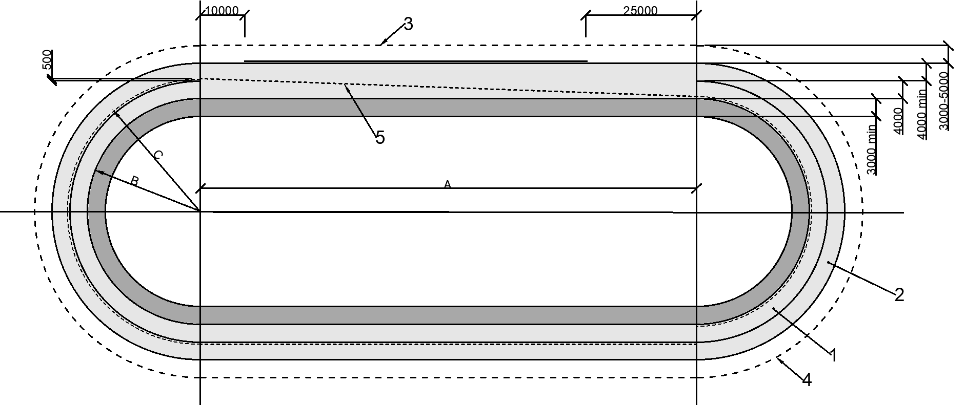

Մրցակցային վազքուղու երկարությունը՝ L = L₁ + L₂ + L₃ + L₄
որտեղ՝
L₁ - Երկու ուղիղների երկարությունների գումարը (կենտրոնական առանցքով միջադիրների միջև) = 2×А
L₂ - Ներքին շրջադարձի երկարություն = В×π, B = 25000 - 26000 mm
L₃ - Արտաքին շրջադարձի երկարություն = С×π,
L₄ - Անցում = $\sqrt{А^{2}+{(վազքուղիների լայնություն)}^{2}}$
1՝ ներքին մրցակցային վազքուղի, 2՝ արտաքին մրցակցային վազքուղի, 3՝ մարզիչների գոտի, 4՝ մարզական գոտու սահմաններ, 5՝ վազքի հետագիծ մրցատարածության 400մ հատվածում։
Մեկնարկային գիծը և վերջնագիծը ընտրվում են ըստ մրցատարածության։ Բոլոր չափերը տրված են մմ-ով։

Չմշկավազքային սպորտի համար մարզական գոտու և գծանշումների սխեմա, վազքուղու երկարության հաշվարկ

Տափօղակով հոկեյի մարզական գոտի
- Տափօղակով հոկեյի սառցե խաղասպարեզը նախագծվում է Հայաստանի Հանրապետության քաղաքաշինության կոմիտեի նախագահի 2024 թվականի փետրվարի 19-ի N 09-Ն հրամանով հաստատված ՀՀՇՆ 31-03.06-2024 շինարարական նորմերի պահանջներին համապատասխան:

Խաղադաշտեր
- Մարզաձևերով մասնագիտացված բաց հարթակային մարզական կառույցների հատակագծային չափերը և նրանց թողունակությունը, որն անհրաժեշտ է մարզիկների օժանդակ շինությունների մակերեսի որոշման համար, անհրաժեշտ է սահմանել ըստ աղյուսակ 1-ի:
- Մարզական խաղերի համար հրապարակներն անհրաժեշտ է կողմնորոշել երկայնական առանցքներով՝ հյուսիս-հարավ ուղղությամբ: Թույլատրելի շեղումը հյուսիս-արևելք կողմում չպետք է գերազանցի 5° և հյուսիս-արևմուտք կողմում՝ 10°:
- Մարզական կառույցների կազմում մեկ տեսակի մարզական խաղերի համար մի քանի հրապարակների առկայության դեպքում այդ հրապարակների մեկ երրորդից ոչ ավելին թույլատրվում է կողմնորոշել երկայնական առանցքներով արևելք-արևմուտք ուղղությամբ:

Բադմինթոնի մարզական գոտի
- Բադմինթոնի համար բաց տիպի խաղադաշտը, ազատ գոտին, սարքավորումների (գույքի) տեղավորումը և գծանշումը նախագծվում է Հայաստանի Հանրապետության քաղաքաշինության կոմիտեի նախագահի 2024 թվականի փետրվարի 19-ի N 09-Ն հրամանով հաստատված ՀՀՇՆ 31-03.06-2024 շինարարական նորմերի պահանջներին համապատասխան:

Բասկետբոլի մարզական գոտի
- Բասկետբոլի համար բաց տիպի խաղադաշտը, ազատ գոտին, սարքավորումների (գույքի) տեղավորումը և գծանշումը նախագծվում է Հայաստանի Հանրապետության քաղաքաշինության կոմիտեի նախագահի 2024 թվականի փետրվարի 19-ի N 09-Ն հրամանով հաստատված ՀՀՇՆ 31-03.06-2024 շինարարական նորմերի պահանջներին համապատասխան:

Վոլեյբոլի մարզական գոտի
- Վոլեյբոլի համար բաց տիպի խաղադաշտը, ազատ գոտին, սարքավորումների (գույքի) տեղավորումը և գծանշումը նախագծվում է Հայաստանի Հանրապետության քաղաքաշինության կոմիտեի նախագահի 2024 թվականի փետրվարի 19-ի N 09-Ն հրամանով հաստատված ՀՀՇՆ 31-03.06-2024 շինարարական նորմերի պահանջներին համապատասխան:

Հանդբոլի մարզական գոտի
- Հանդբոլի համար բաց տիպի խաղադաշտը, ազատ գոտին, սարքավորումների (գույքի) տեղավորումը և գծանշումը նախագծվում է Հայաստանի Հանրապետության քաղաքաշինության կոմիտեի նախագահի 2024 թվականի փետրվարի 19-ի N 09-Ն հրամանով հաստատված ՀՀՇՆ 31-03.06-2024 շինարարական նորմերի պահանջներին համապատասխան:

Լողափնյա վոլեյբոլի մարզական գոտի
- Հանրային նշանակության մարզական և առողջարանային պարապմունքների համար լողափնյա վոլեյբոլի հրապարակներն անհրաժեշտ է տեղակայել ջրավազանների ափամերձ գոտիներում, զբոսայգիներում և կանաչապատ տարածքներում, որոնք գտնվում են քաղաքային և գյուղական բնակավայրերի լողափերի կազմում: Հրապարակների քանակը որոշվում է ըստ տեղի՝ հաշվի առնելով լողափի մակերեսը և տարողունակությունը։ Հրապարակների նվազագույն քանակը երկուսն է: Հրապարակի կառուցման վայրում հատակի պատվածքը պետք էնախատեսել ավազային՝ ջրաթափանցումն ապահովելու համար:
- Վոլեյբոլի համար անհրաժեշտ է առնվազն 15×26 մ հարաչափերով խաղահրապարակ, ներառյալ անվտանգության գոտին, խաղացողների թիվն է՝ 2×2 կամ 4×4 մարդ: Հանդիսատեսը կամ խոչընդոտները տեղաբաշխվում են ավազե հրապարակների սահմաններից դուրս:
- Դաշտի գծանշման համար կիրառվում է 5-8սմ լայնությամբ մուգ կապույտ գույնի սինթետիկ նյութից մակնշող ժապավեն: Այն ամրացվում է հարթ սալերին 30 սմ-ով խորացված էլաստիկ բռնիչներով:
- Լողափնյա վոլեյբոլի համար մարզական գոտու և գծանշումների սխեման բերված է նկար 2-ում:

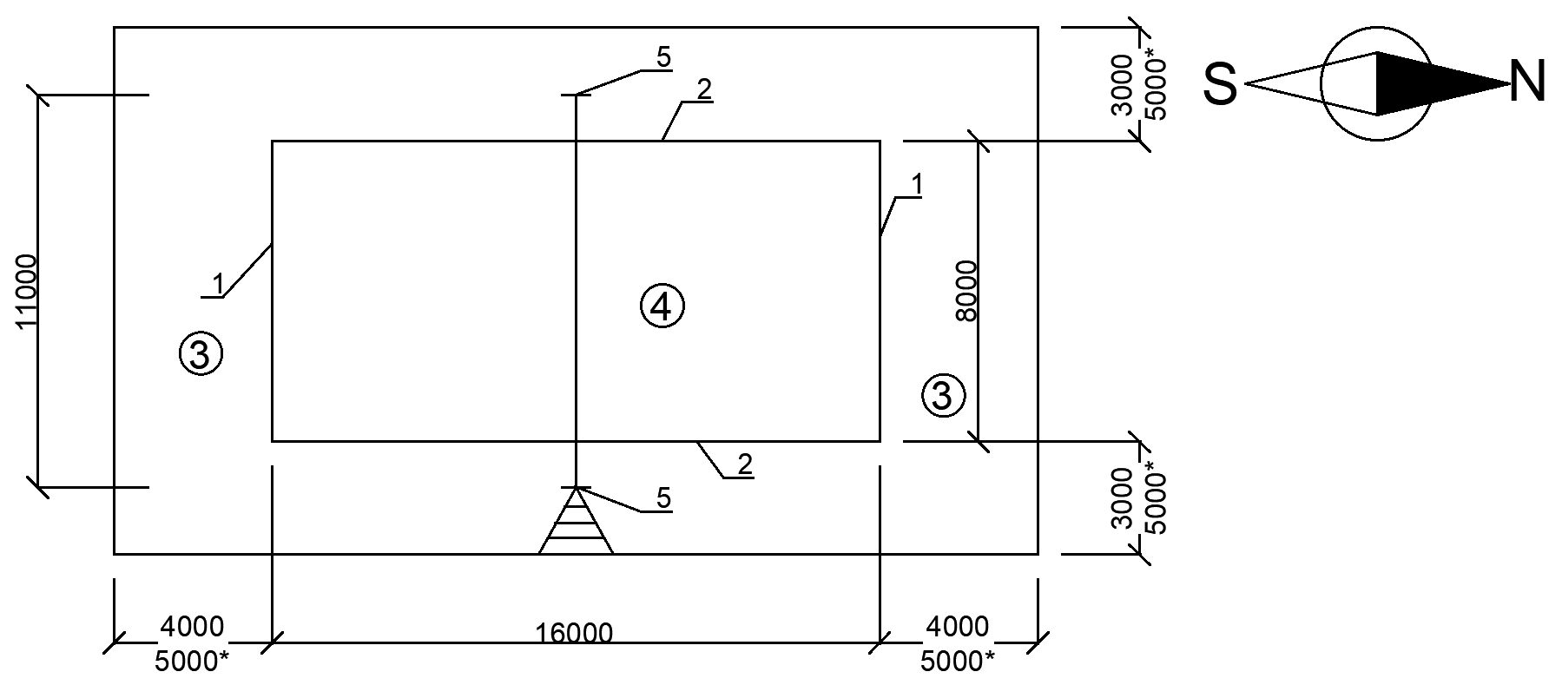
Լայնական կտրվածք

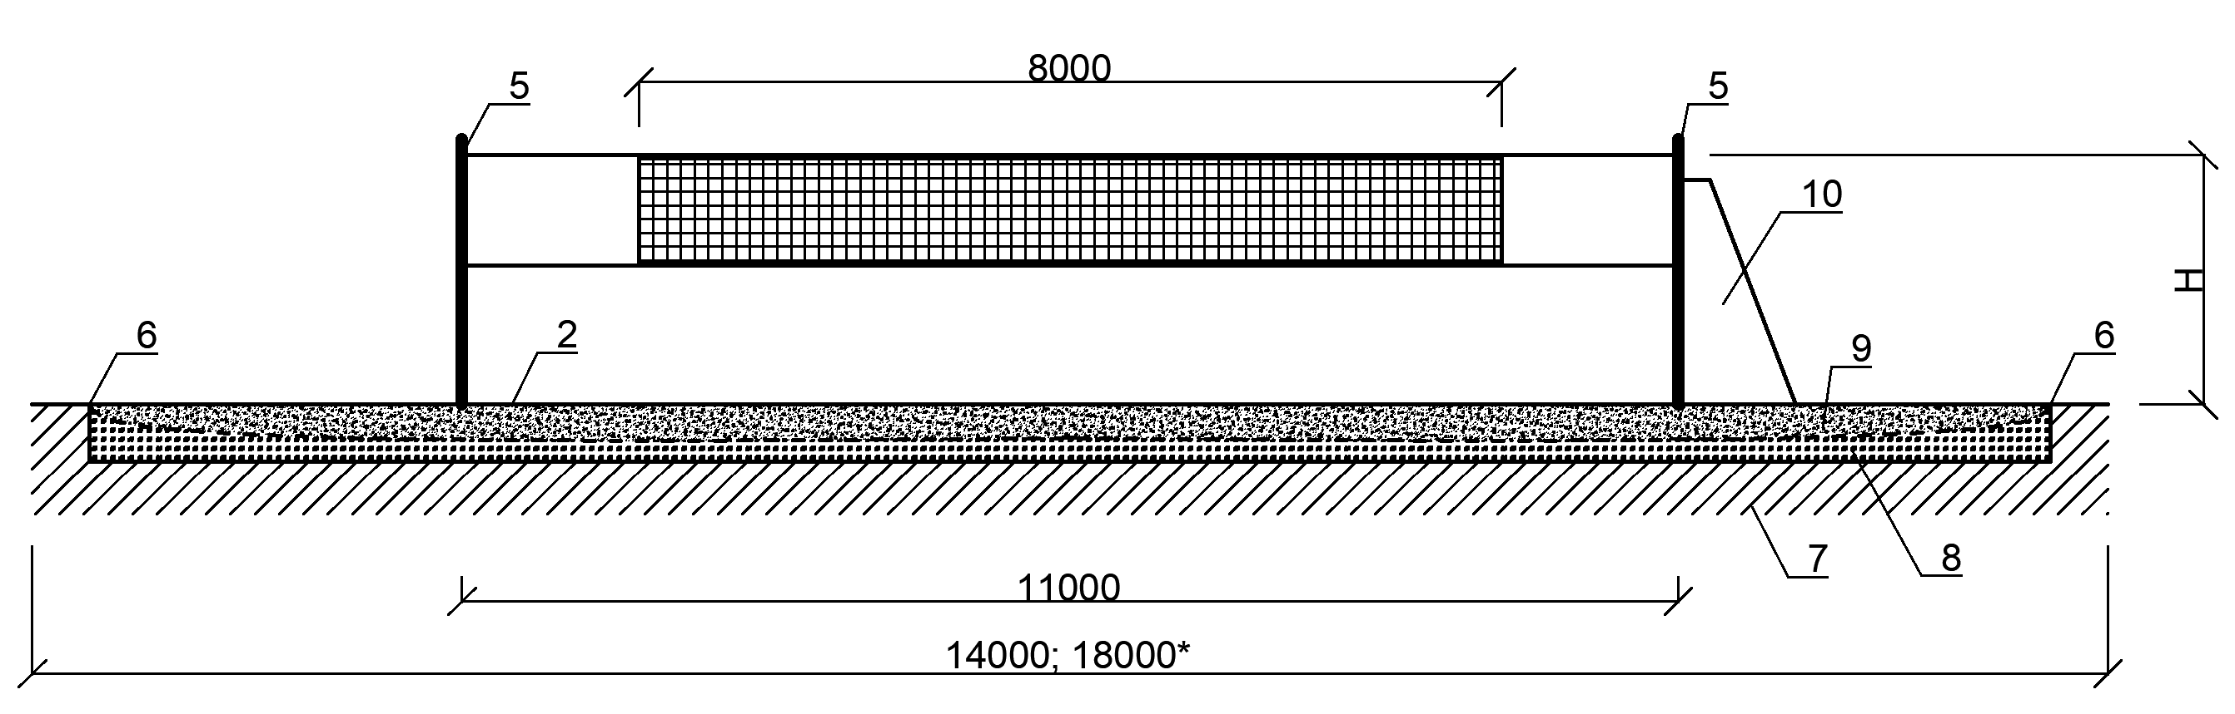

1՝ հետևի գիծ (մակնշող ժապավեն), 2՝ կողային գիծ (մակնշող ժապավեն), 3՝ նետման գոտի, 4 ՝ խաղադաշտ, 5՝ ցանցի կանգնակ, 6՝ ավազե հրապարակի սահման, 7՝ բնական հիմք, 8՝ կոպիճ, 9՝ ավազ, 10՝ մրցավարի աշտարակ։ H բարձրությունն ընդունվում է 2430 մմ՝ տղամարդկանց համար, 2240 մմ՝ կանանց համար։ Աստղանիշով նշված (*) հարաչափերը միջազգային մակարդակի մրցումների համար:
Բոլոր չափերը ներկայացված են մմ-ով։

Մարզական գոտի լողափնյա վոլեյբոլի համար

Լողափնյա ֆուտբոլի մարզական գոտի
- Հանրային նշանակության մարզական միջոցառումների համար լողափնյա ֆուտբոլի հրապարակները անհրաժեշտ է տեղակայել ջրամբարների ափամերձ գոտիներում, որոնք գտնվում են քաղաքային կամ գյուղական բնակավայրերի լողափերի կազմում: Հրապարակների քանակը որոշվում է ըստ վայրի՝ հաշվի առնելով լողափի մակերեսը և տարողությունը կամ հանգստի տարածքի տարողունակությունը: Հրապարակների նվազագույն քանակը երկուսն է: Հրապարակի կառուցման վայրում գրունտը պետք է լինի ավազային և հեշտությամբ ներծծի ջուրը:
- Ֆուտբոլի համար խաղադաշտի հարաչափերը, ներառյալ անվտանգության գոտին, պետք է լինեն 20×30 մ-ից մինչև 30×40 մ (չափերը մրցումների համար), խաղացողների թիվը՝ 4×4 մարդ:
- Դաշտի գծանշման համար կիրառվում է 5-8սմ լայնությամբ մուգ կապույտ գույնի սինթետիկ նյութից պատրաստված մակնշման ժապավեն: Այն ամրացվում է 30սմ խորացված հարթ սալերին էլաստիկ բռնիչներով:
- Լողափնյա ֆուտբոլի համար մարզական գոտու և գծանշման սխեման բերված է նկար 3-ում:
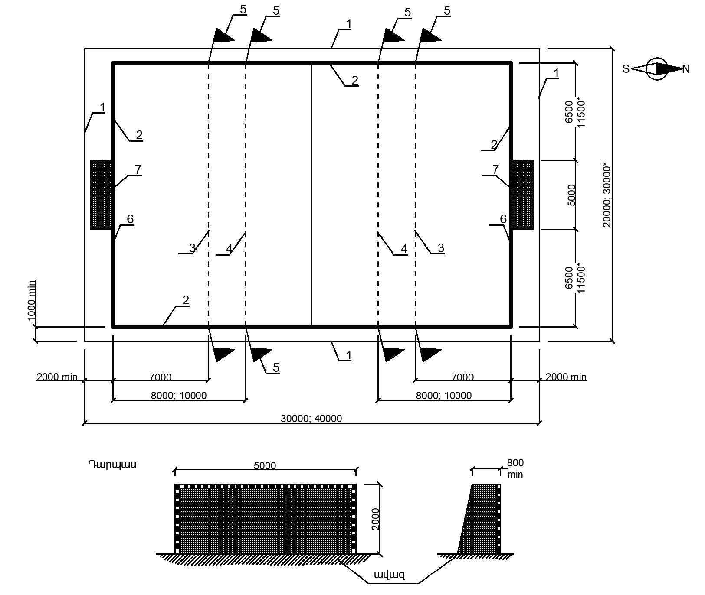
1՝ ավազե հրապարակի սահմաններ, 2՝ մակնշման ժապավեն, 3՝ հեռացման գիծ (երևակայական), 4՝ տուգանային տարածության գիծ (երևակայական), 5՝ մակնշման դրոշակներ, 6՝ դարպասների գիծ, 7՝ դարպասներ։
Աստղանիշով նշված (*) հարաչափերը միջազգային մակարդակի մրցումների համար:
Բոլոր չափերը ներկայացված են մմ-ով։

Մարզական գոտի լողափնյա ֆուտբոլի համար

Բեյսբոլի խաղադաշտ
- Բեյսբոլի համար մարզական գոտու և գծանշման սխեման ներկայացված է նկար 4-ում:
Ներքին խաղադաշտի հատված

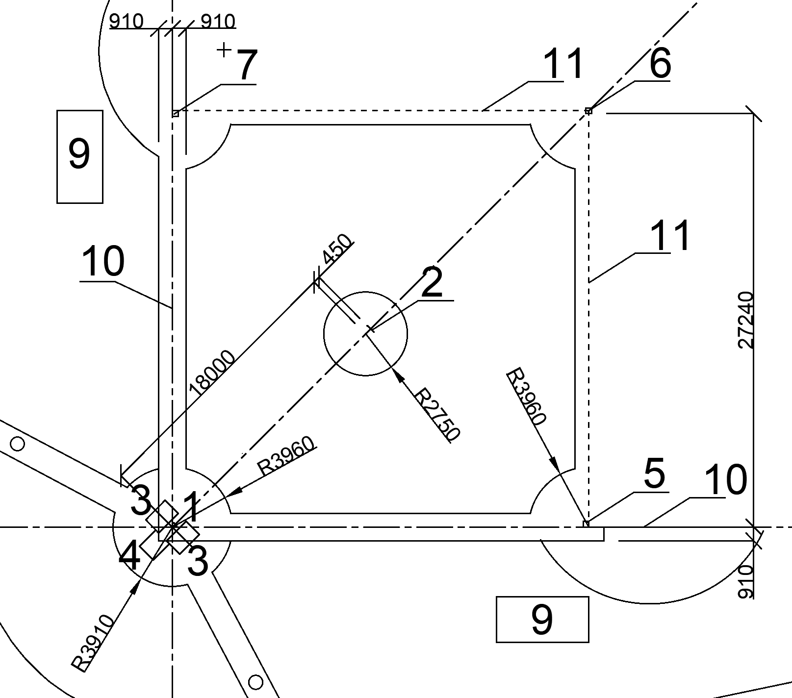

«Տան» տեղով և I – III հիմքերով հատված
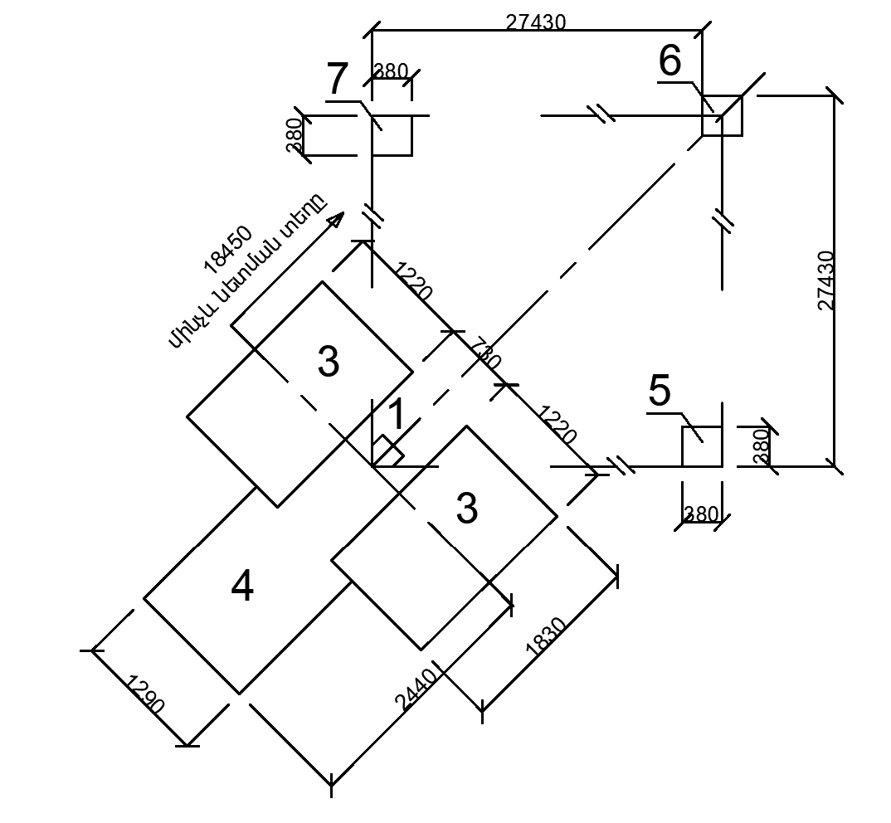
1՝ «տան» հիմք, 2՝ նետման տեղ, 3՝ հետ մղման տեղ, 4՝ բռնողի տեղ, 5՝ I հիմք, 6՝
II հիմք, 7՝ III հիմք, 8՝ հերթական հետ մղողի տեղ, 9՝ մրցավարների և մարզիչների տեղ, 10՝ արտաքին սահմանափակող գիծ, 11՝ հիմքի գիծ, 12՝ խաղադաշտի արտաքին սահման, 13՝ խոտածածկի սահման, 14՝ նստարանաշարի պատնեշի գիծ։
Բոլոր չափերը ներկայացված են մմ-ով։

Բեյսբոլի խաղադաշտի գծանշում

- Խաղն անցկացվում է ներքին և արտաքին դաշտերից կազմված խաղադաշտում: Ներքին դաշտը 27,44 × 27,44 մ հարաչափերով չորս հիմքերի միջև տեղադրված հարթակ է: Արտաքին դաշտը 114,5 × 114,5 մ հարաչափով հարթակ է, որը կից է ներքին խաղադաշտին և սահմանափակված է նրա երկու գծերի շարունակությամբ: Գծանշման գծերի լայնությունը՝ 5 - 10 սմ է: Գույնը պետք է հակադրություն կազմի խաղադաշտի հետ:
- Արտաքին դաշտը սահմանափակված է 5 մ լայնությամբ հարող ուղիով (սովորաբար պինդ հողից), որը ծառայում է որպես անվտանգության գոտի:
- «Տան հիմքը» (ըստ նկար 4-ի) սպիտակ ռետինից հնգանկյուն հարթակ է, իսկ մնացած երեք հիմքերը՝ ներկայացված են սպիտակ բրեզենտե պարկերով:
- Գնդակը նետող խաղացողի («պիտչերի») հարթակը 60×15սմ հարաչափերով սպիտակ ռետինից ուղղանկյուն հարթակ է: Այն տեղադրվում է 45 սմ բարձրության վրա:
- «Տան հիմքի» հետևում գտնվում է 5,5÷10 մ-ից ոչ պակաս տրամագծով գնդակը բռնող խաղացողի («կետչերի») կլորաձև հարթակը:

Թենիսի մարզական գոտի
- Թենիսի համար խաղադաշտը, մարզական գոտին, ազատ գոտին, սարքավորումների (գույքի) տեղադրումը և գծանշումը նախատեսվում է Հայաստանի Հանրապետության քաղաքաշինության կոմիտեի նախագահի 2024 թվականի փետրվարի 19-ի N 09-Ն հրամանով հաստատված ՀՀՇՆ 31-03.06-2024 շինարարական նորմերի պահանջներին համապատասխան:

Ֆուտբոլի խաղադաշտ
- Ֆուտբոլի խաղադաշտի հարաչափերի և ծածկույթի, օժանդակ սենքերի կազմի, օժանդակ կոնստրուկցիաների, լուսավորության և այլ ենթակառուցվածքային տարրերի նկատմամբ պահանջները սահմանվում են նախագծման առաջադրանքով՝ հաստատված նախագծային լուծումներով։
- Ֆուտբոլի խաղադաշտն իրենից ներկայացնում է հարթակ, որի պարագծով նախատեսվում է անվտանգության գոտի:
- Մրցումների համար նախատեսված ֆուտբոլի խաղադաշտը պետք է ունենա 64-68 մ լայնություն և 100-105 մ երկարություն: Միջազգային և հանրապետական մրցումների համար խաղադաշտի հարաչափերը պետք է լինեն 68×105մ՝ ըստ նկար 5-ի:

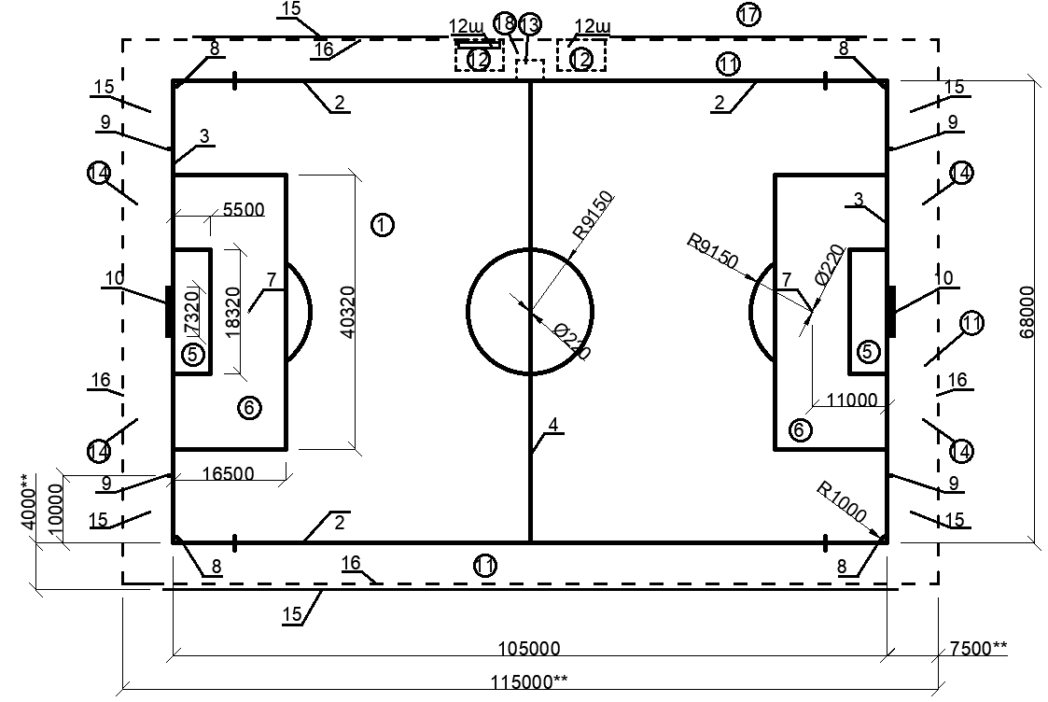
Դարպաս
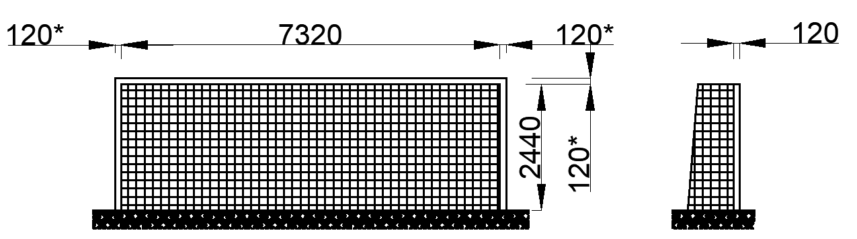
1՝ խաղադաշտ, 2՝ կողային գծեր, 3՝ դարպասային գծեր, 4՝ միջին գիծ, 5՝ դարպասների հրապարակ, 6՝ տուգանային հրապարակ, 7՝ տուգանային հարվածի նիշ, 8՝ անկյունային հարվածի հատված, 9՝ անկյունային հարվածի դեպքում խաղադաշտում պաշտպանվող թիմի խաղացողների տեղավորման սահման, 10՝ դարպասներ, 11՝ անվտանգության գոտիներ, 12՝ պահեստային խաղացողների գոտի, 12А՝ պահեստային խաղացողների նստարաններ, 13՝ փոխարինման գոտի, 14՝ ֆոտոլրագրողների տեղավորման գոտի, 15՝ գովազդի տեղադրման գիծ (H = 900), 16՝ խաղի համար ծածկույթով հրապարակի սահման, 17՝ հանդիսատեսի հնարավոր տեղավորման գոտիներ, 18՝ պահեստային մրցավարի գոտի։ Գծանշման լայնությունը՝ 100 - 120 մմ։ Գծանշումը ներառվում է խաղադաշտի հարաչափերի մեջ։
* Առավելագույն չափ
** Նվազագույն չափ
Բոլոր չափերը ներկայացված են մմ-ով։

Ֆուտբոլի խաղադաշտի սխեման և չափերը

- Խաղադաշտի վրա 21 մետրից ցածր ոչ մի առարկա չպետք է տեղակայված լինի:
- Հեռուստատեսային հեռարձակման համար տեսանկարահանման տեխնիկական միջոցների՝ տեսախցիկների հարթակների տեղադրման պահանջները նախատեսվում են նախագծային առաջադրանքով։ Մեկ հիմնական տեսախցիկի և երկու 16մ գծի տեսախցիկների հարթակներ պետք է տեղադրվեն գլխավոր կամ հակառակ նստարանաշարում: Հիմնական տեսախցիկի հարթակը պետք է լինի ծածկի տակ՝ տեղադրված կիսադաշտերի բաժանարար գիծի հետ նույն գծի վրա և լինի այնպիսի բարձրության վրա, որը կերաշխավորի բաց և օպտիմալ տեսարան դեպի ամբողջ խաղադաշտը և շրջակա տարածքը: Հարթակի հիմքը պետք է լինի հարթ, ամուր և անշարժ (ստատիկ): Հարթակը պետք է ունենա նվազագույնը 2մ լայնություն և 2մ խորություն մեկ տեսախցիկ տեղադրելու համար: 16մ գծի տեսախցիկների համար երկու հարթակները՝ յուրաքանչյուրը 2մ լայնությամբ և 2մ խորությամբ, որոնցից յուրաքանչյուրը նախատեսված է մեկ տեսախցիկ տեղադրելու համար, պետք է տեղակայված լինեն գլխավոր նստարանաշարում՝ ճիշտ տուգանային հրապարակների 16 մ գծի ուղղությամբ՝ հիմնական տեսախցիկի բարձրությանը հավասար կամ վերջինից ավելի բարձր:
- Երեխաների համար խաղադաշտի հարաչափերն են՝
- մինչև 18 տարեկան տարիքային խմբի համար երկարությունը 100-105մ՝ լայնությունը՝ 64-68 մ,
- մինչև 12 տարեկան տարիքային խմբի համար երկարությունը՝ 45-65մ, լայնությունը՝ 30-40մ,
- մինչև 10 տարեկան տարիքային խմբի համար երկարությունը՝ 35-45մ, լայնությունը՝ 20-45մ,
- Խաղադաշտի գծանշման սխեման և հարաչափերը ներկայացված են նկար 5-ում և նկար 6-ում:
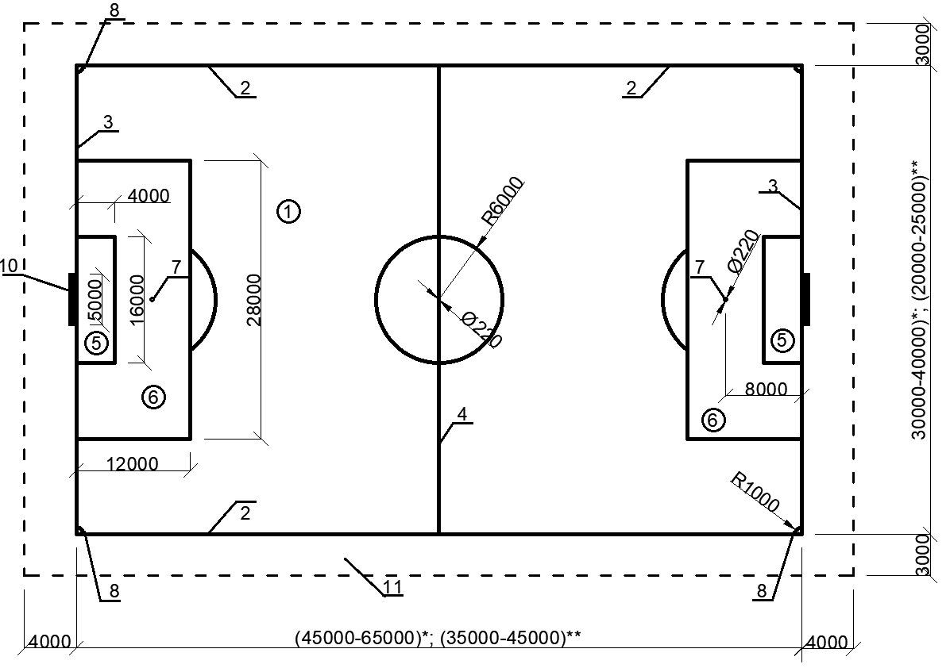
1՝ խաղադաշտ, 2՝ կողային գծեր, 3՝ դարպասային գիծ, 4՝ միջին գիծ, 5՝ դարպասների հրապարակ, 6՝ տուգանային հրապարակ, 7՝ տուգանային հարվածի նիշ, 8՝ անկյունային հարվածի հատված, 10՝դարպասներ, 11՝ անվտանգության գոտի։
* մինչև 12 տարեկան տարիքային խմբի համար
** մինչև 10 տարեկան տարիքային խմբի համար
Բոլոր հարաչափսերը ներկայացված մմ-ով։

Երեխաների համար ֆուտբոլի խաղադաշտի սխեման

- Ֆուտբոլիստների մարզումների համար համալիրում պետք է լինեն տարբեր չափերի առանձին ֆուտբոլի խաղադաշտեր, որոնցից մի քանիսն առանց խոտածածկի: Ֆուտբոլի համալիրի գլխավոր հատակագծի սխեման ներկայացված է նկար 7-ում:
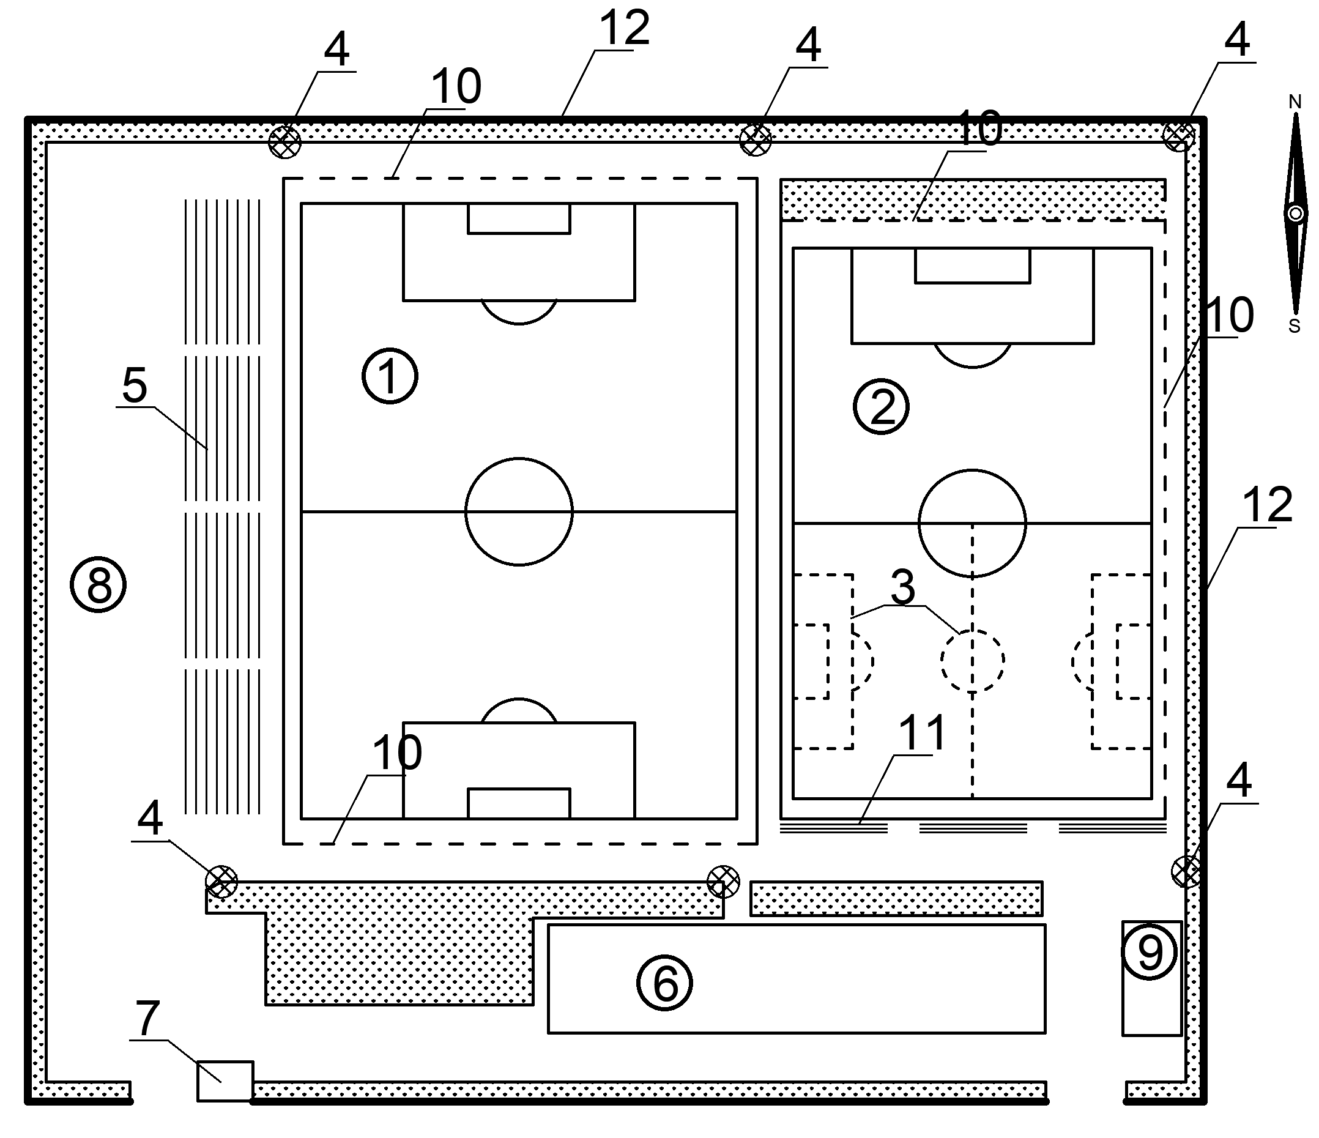
1՝ մարզումների և մրցումների խաղադաշտ (սինթետիկ ծածկ), չափը՝ 105×68 մ, 2՝ ուսումնամարզական պարապմունքների խաղադաշտ (սինթետիկ մակերես), չափը՝ 90x60 մ, 3՝ երեխաների համար խաղադաշտի գծանշում, 4՝ լուսարձակման կայմեր, 5 ՝ նստարանաշար 1,5 հազար նստատեղի համար, այդ թվում՝ հաշմանդամություն ունեցող անձանց համար սայլակներով տեղեր, 6՝ օժանդակ և սպասարկման սենքերի բլոկ, 7՝ անցակետ, 8՝ տրանսպորտային միջոցների կայանատեղեր, 9՝ տնտեսական բլոկ, 10՝ ցանց գնդակների համար, 11՝ նստարանաշար հանդիսատեսի համար, 12՝ համալիրի տարածքի պարսպապատում։

Ֆուտբոլի համալիրի գլխավոր հատակագծի սխեման

- Խաղադաշտից դուրս (անկախ դրա չափերից) պետք է նախատեսվեն ազատ գոտիներ (ուղիներ, որոնք զուգահեռ են դարպասների գծերին և կողային գծերին): Դարպասների գծերի հետևում գոտու լայնությունը 4-8 մ է, իսկ կողային գծերի երկարությամբ՝ 2-4մ: Երկար կողմերով սահմանակից խաղադաշտերի միջև գոտու լայնությունը կարող է ընդունվել առնվազն 2 մ: Խաղադաշտերի ճակատներով սահմանակից դասավորության դեպքում անհրաժեշտ է նախատեսել սարքավորումներ գնդակների կանգնեցման համար, որոնք տեղադրված են դարպասային գծերից առնվազն 4 մ հեռավորությամբ:
- Գծանշումների լայնությունը առավելագույնը 0,12 մ, պարզ տեսանելի գծերով: Գծերի լայնությունը ներառվում է խաղադաշտի և նրանցով սահմանափակված մյուս հրապարակների հարաչափերում:
- Խաղադաշտի սարքավորումները կազմված են մեկ զույգ դարպասներից և չորս անկյունային դրոշներից: Դարպասաձողերը պետք է պատրաստված լինեն ալյումինից կամ նմանատիպ նյութից՝ կլոր կամ էլիպսաձև և լինեն անվտանգ ֆուտբոլիստների համար՝ ամուր ֆիքսված գետնին։ Խաղադաշտերում ստացիոնար դարպասների հիմնական չափերը բերված են նկար 5-ում: Մինչև 12 տարեկան տարիքային խմբի համար խաղադաշտերում տեղադրվում են 5 մ լայնությամբ և 2 մ բարձրությամբ դարպասներ: Մինչև 10 տարեկան տարիքային խմբում թույլատրվում են նաև 3 մ լայնությամբ և 2 մ բարձրությամբ դարպասներ։

Մականախաղի խաղադաշտ
- Մականախաղի հրապարակի շինարարական հարաչափերն են՝ 99,4 × 61 մ, խաղադաշտի չափը կազմում է՝ 91,4 մ երկարություն, 50-55 մ լայնություն: Խաղադաշտի գծանշումը ցույց է տրված նկար 8-ում: Խաղադաշտը գծանշվում է 7.5 սմ լայնությամբ սպիտակ գծերով: Դարպասները տեղադրվում են դիմային գծի մեջտեղում: Դարպասների չափը լայնությամբ 3.66 մ է, բարձրությամբ՝ 2,14 մ: Դարպասների յուրաքանչյուր կանգնակի արտաքին կողմից կատարվում են 30-40սմ երկարությամբ չորս նշումներ՝ երկուսը 4.5 մ հեռավորության վրա, մյուս երկուսը՝ 9.15 մ հեռավորության: Խաղադաշտի անկյուններով տեղադրվում են դրոշներ (1,2 - 1,5 մ):
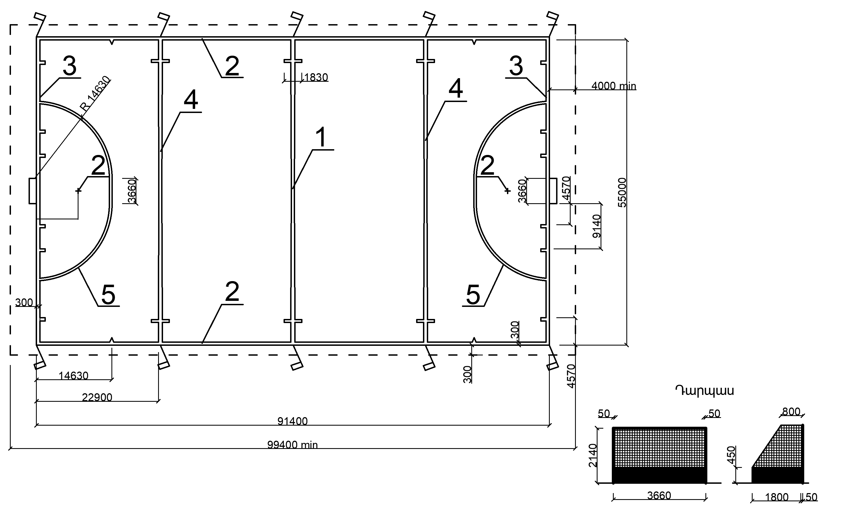
1՝ կենտրոնական գիծ, 2՝ կողային գիծ, 3՝ դարպասների գիծ, 4՝ 23 մետրանոց հարվածի գիծ, 5՝ հարվածի շրջան, 6՝ տուգանային հարվածի նշումներ, 7՝ դարպասներ։ Բոլոր հարաչափերը ներկայացված են մմ-ով։

Մականախաղի խաղադաշտի սխեման

Ռեգբիի խաղադաշտ
- Ռեգբիի խաղադաշտի ստանդարտ շինարարական հարաչափերը 120×72 մ են, և դրա թողունակությունը՝ 34 մարդ հերթափոխի ընթացքում։ Համաձայն մրցումների կանոնների՝ խաղադաշտի չափերը կարող են ունենալ 107մ-132 մ երկարություն և 66մ-68,57 մ լայնություն։ Ռեգբիի խաղադաշտի պլանը ներկայացված է նկար 9-ում։ Խաղադաշտի նշումները կատարվում են 12 սմ լայնությամբ սպիտակ գծերով։ Կողային գծերի լայնությունը չի մտնում խաղադաշտի չափերի մեջ։ Դարպասային գծերը պատկանում են հաշվարկային խաղադաշտին, սակայն կողային գծերը և անկյունային դրոշակների հենասյուները չեն մտնում հաշվարկային խաղադաշտի չափերի մեջ։ Դարպասները տեղադրվում են եզրային գծի վրա։ Դարպասների ուղղաձիգ սյուների ներսի եզրերի միջև հեռավորությունը 5.60 մ է, իսկ հողի մակերեսից մինչև վերին հորիզոնական շեղակի հատված՝ 3 մ։
- Ռեգբիի խաղադաշտի կառուցվածքը նույնն է, ինչ ֆուտբոլի խաղադաշտինը։ Ռեգբի խաղը հնարավոր է նաև սովորական ֆուտբոլի խաղադաշտում, որտեղ դարպասները տեղադրվում են ֆուտբոլի խաղադաշտի եզրային գծերի վրա։

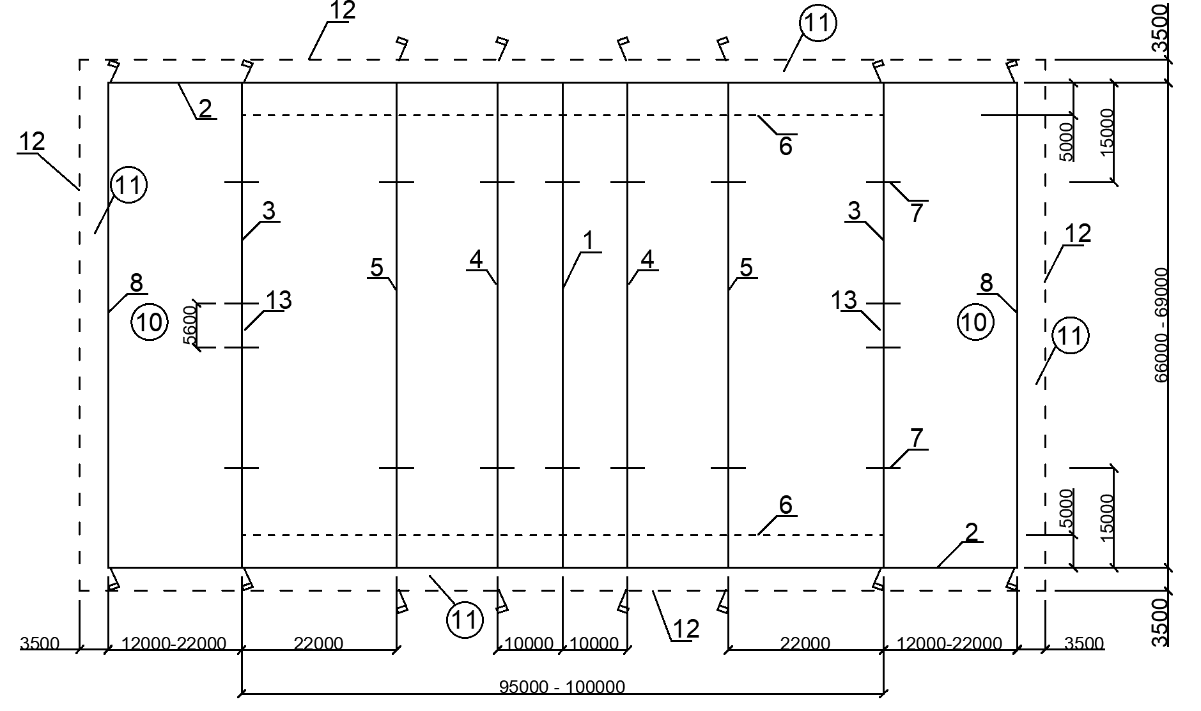
ՌԵԳԲԻԻ ԴԱՐՊԱՍՆԵՐԸ
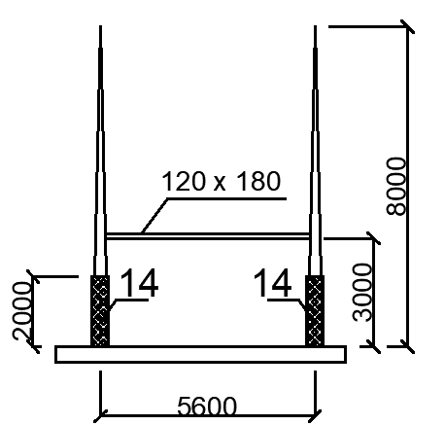
1՝ խաղադաշտի միջին (կենտրոնական) գիծ, 2՝ կողային գիծ, 3՝ դարպասների գիծ, 4՝ տասը մետրի գիծ, 5՝ 22 մետրի գիծ, 6՝ 5 մետրի գիծ, 7՝ 15 մետրի գիծ, 8՝ «մեռյալ» գնդակի գիծ (ստուգման խաղադաշտի հետևի գիծը), 9՝ ստուգարքային խաղադաշտի կողային գիծ, 10՝ ստուգարքային խաղադաշտ, 11՝ անվտանգության գոտի, 12՝ անվտանգության գոտու գիծ, 13՝ դարպասներ, 14՝ պաշտպանիչ ծածկույթ։ Բոլոր հարաչափերը ներկայացված են մմ-ով։

Ռեգբիի խաղադաշտի սխեման

Մարզասպարեզ
- Բացօթյա ֆուտբոլը թեթև աթլետիկայի հետ միավորվում է նրանց համար մեկ մարզական համալիրում՝ ֆուտբոլի և թեթև աթլետիկայի մարզասպարեզում:
- Մարզասպարեզում հնարավոր են մարզումներ ինչպես ֆուտբոլի, այնպես էլ թեթև աթլետիկայի մարզաձևերից, իսկ մարզասպարեզի մեկ կամ մի քանի կողմերի երկարությամբ նստարանաշարեր տեղադրելու դեպքում (հանդիսատեսի համար) հնարավոր է մրցումների անցկացում: Ֆուտբոլի և թեթև աթլետիկայի բոլոր ձևերի համար կազմը և տեղերի չափերն ընդունված են միջազգային մրցումների պահանջներին համապատասխան՝ հաշվի առնելով անվտանգության համապատասխան գոտիների առկայությունը:
- Եթե մարզասպարեզի տարողությունն ավելին է, քան 10000 հանդիսատես, ապա հանդիսատեսի նստարանաշարերը պետք է տեղադրվեն հովանոցների տակ՝ դրանք տեղումներից և արևի ուղիղ ճառագայթներից պաշտպանելու: Այլ տարողության բաց կառույցի հովանոցի առկայությունը կամ բացակայությունը որոշվում է նախագծման առաջադրանքով:
- Նստարանաշարերը պետք է տեղադրվեն՝ ապահովելով հանդիսատեսի համար խաղադաշտի անարգել տեսանելիությունը: Խաղադաշտի անարգել տեսանելիություն ապահովելու համար պետք է կատարվի տեսադաշտի հաշվարկ: Տեսանելիության գիծը պետք է հաշվարկվի նստարանաշարերի բոլոր հատվածների և մակարդակների համար՝ համաձայն նկար 10-ի:
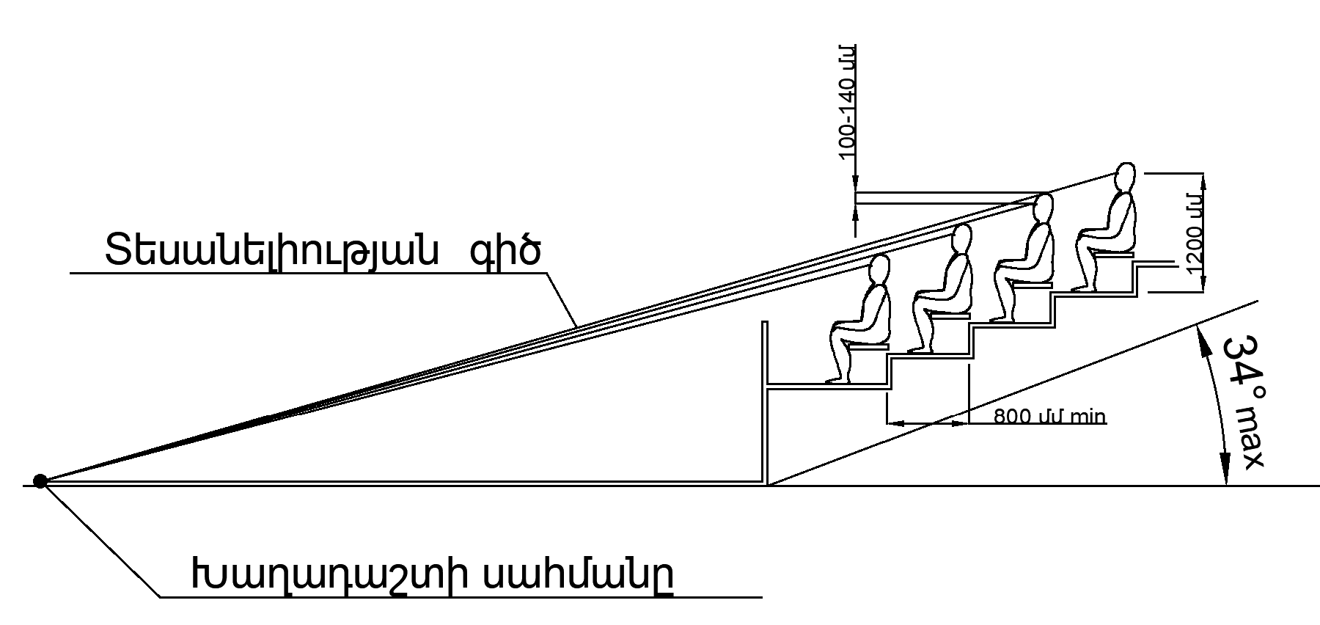
Բոլոր հարաչափերը ներկայացված են մմ-ով։

Տեսողության գծի հաշվարկը

- Հանդիսատեսի (այդ թվում հաշմանդամություն ունեցող անձանց) նստատեղերը, անհրաժեշտ է նախատեսել Հայաստանի Հանրապետության քաղաքաշինության կոմիտեի նախագահի 2024 թվականի փետրվարի 19-ի N 09-Ն հրամանով հաստատված ՀՀՇՆ 31-03.06-2024 շինարարական նորմերի պահանջներին համապատասխան։
- Մարզասպարեզի հարաչափերը անհրաժեշտ է սահմանել թեթև աթլետիկայի շրջանաձև վազքուղու չափերին համապատասխան, իսկ թողունակությունը՝ ելնելով վազքուղիների թողունակության և թեթև աթլետիկայի համար մնացած տեղերի գումարից, որոնք միմյանց հետ չեն համատեղվում և օգտագործվում են միաժամանակ:
- Ֆուտբոլի և թեթև աթլետիկայի մարզասպարեզի հատակագծային հորինվածքը, հարաչափերը և կազմը ներկայացված են նկար 11-ում:
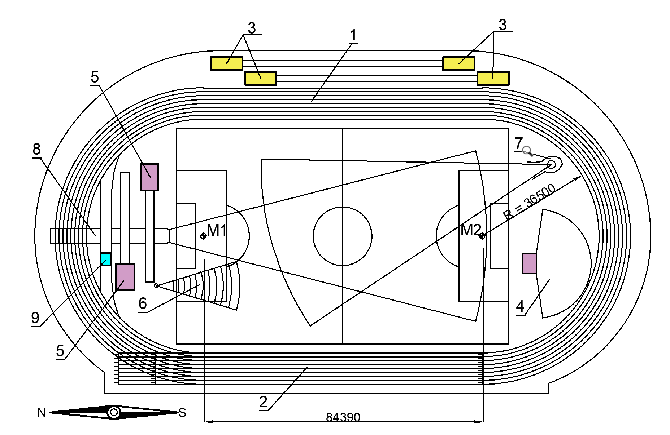
1՝ ստանդարտ շրջանաձև վազքուղի 400 մ-ի համար 8 գիծ՝ յուրաքանչյուրը 1,22 մ, ներքին եզրի շառավիղը՝ 36,5 մ, M1 և M2 կենտրոնների միջև հեռավորությունը՝ 84,39 մ, 2 - ուղիղ վազքուղի 110 մ, յուրաքանչյուրը 1,22 մ 8 գոտիով, 3 ՝ ավազի փոս հեռացատկի և եռացատկի համար, 4՝ բարձրացատկի հատված, 5՝ ձողացատկի հատված, 6՝ գնդի հրման հատված, 7՝ սկավառակի կամ մուրճի նետման հատված, 8՝ նիզակի նետման հատված, 9 - խոչընդոտավազքի ջրափոս հատվածի ներսում, 10՝ խաղադաշտի բնական խոտ և նետման պարագաների վայրէջքի տեղ. M1 և M2՝ կիսաշրջանների կենտրոններ։ Բոլոր հարաչափերը ներկայացված են մմ-ով։

Ֆուտբոլի և թեթև աթլետիկայի մարզադաշտի հատակագծային սխեման, չափերը և կազմը

- Թույլատրվում է կրճատել մարզասպարեզի հարաչափերը ֆուտբոլի խաղադաշտի 105×68 մ հարաչափերի և շրջանաձև վազքի համար վազքուղու հաշվարկային երկարության պահպանման դեպքում: Այդ դեպքում շրջադարձերը անհրաժեշտ է պատկերել ոչ թե մեկ կենտրոնից, այլ երեք՝ ըստ նկար 13 Բ-ի:
- Ֆուտբոլի և թեթև աթլետիկայի ուսումնամարզական պարապմունքների մասնակիցների զգալի թվաքանակի կամ մարզիկների բարձր որակավորման դեպքում նպատակահարմար է այս մարզատեսակների համար առանձին մասնագիտացված համալիրների կազմակերպում (ֆուտբոլի և թեթև աթլետիկայի մարզասպարեզի փոխարեն): Դա բացառում է ֆուտբոլի և թեթև աթլետիկայի փոխադարձ խոչընդոտումը և դրանց օգտագործման օրական ցիկլի մեջ ապահովում է մարզական օբյեկտի լրիվ բեռնվածություն:

Մարզական քայլքի և վազքի տեղերը
- Մինչև 400 մ մրցատարածությունը վազքի համար (ներառյալ այդ նույն մրցատարածության փուլերով էստաֆետների համար) անցկացվում է առանձին վազքուղիներով, որոնցից յուրաքանչյուրի լայնությունն ընդունվում է 1,22 մ:
- Ուղիղ և շրջանաձև վազքուղիների նախընտրելի լայնությունը հաշվարկվում է 6-8 առանձին վազքուղիների լայնության համար: Որպես բացառություն՝ ոչ մեծածավալ շենքային համալիրներում այն կարող է սահմանվել 4-5 առանձին վազքուղիների համար նախատեսվող լայնությամբ:
- Շրջանաձև վազքուղին վերջնագծի ուղիղ տեղամասի վրա կարող է ունենալ լայնություն, որում 1-2 վազքուղիներ ավելի են, քան մնացած հատվածներում:
- Ուղիղ վազքուղին (մինչև 110 մ երկարություն՝ ներառյալ վազքի համար) ունի երկարություն, որը 15-20 մ գերազանցում է վազքի համար նախատեսված վազքուղու մրցատարածությունը (3 - 5 մ ազատ տարածություն մեկնարկից առաջ և 12-15մ՝ վերջնագծից հետո): Նախընտրելի է 125-130 մ երկարությունը, որը թույլ է տալիս ուղիղ գծով վազքի անցկացում բոլոր երկարություններով: Նեղ տարածքներում թույլատրվում է նախագծել ուղիղ վազքուղիներ 60, 80 կամ 100 մ երկարություններով:
- Ուղիղ վազքուղու հարաչափերը ներկայացված են նկար 12-ում:

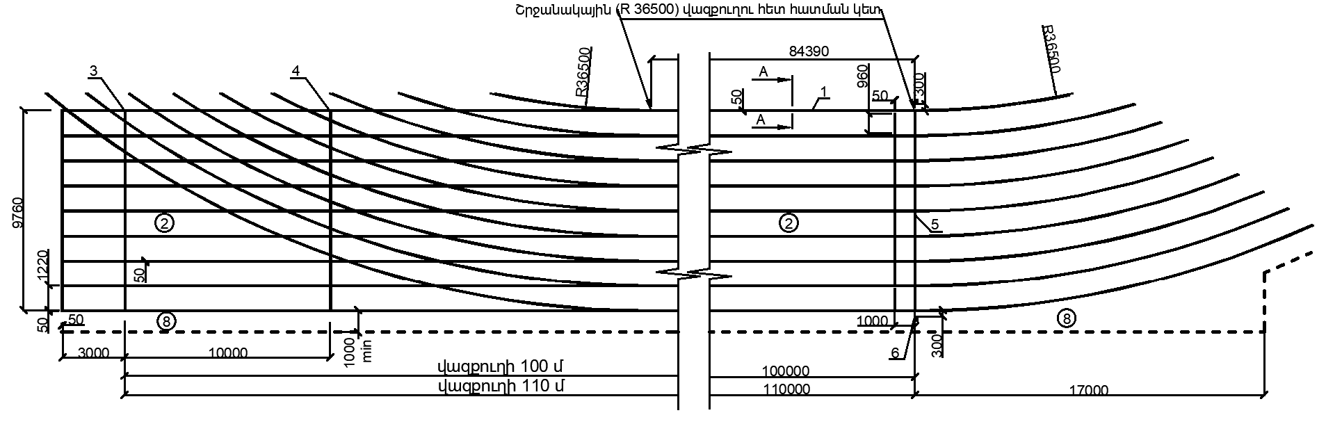
Վերջնագծի սյան տեղադրման սխեման և ներքին վազքուղու եզերքի կտրվածքը
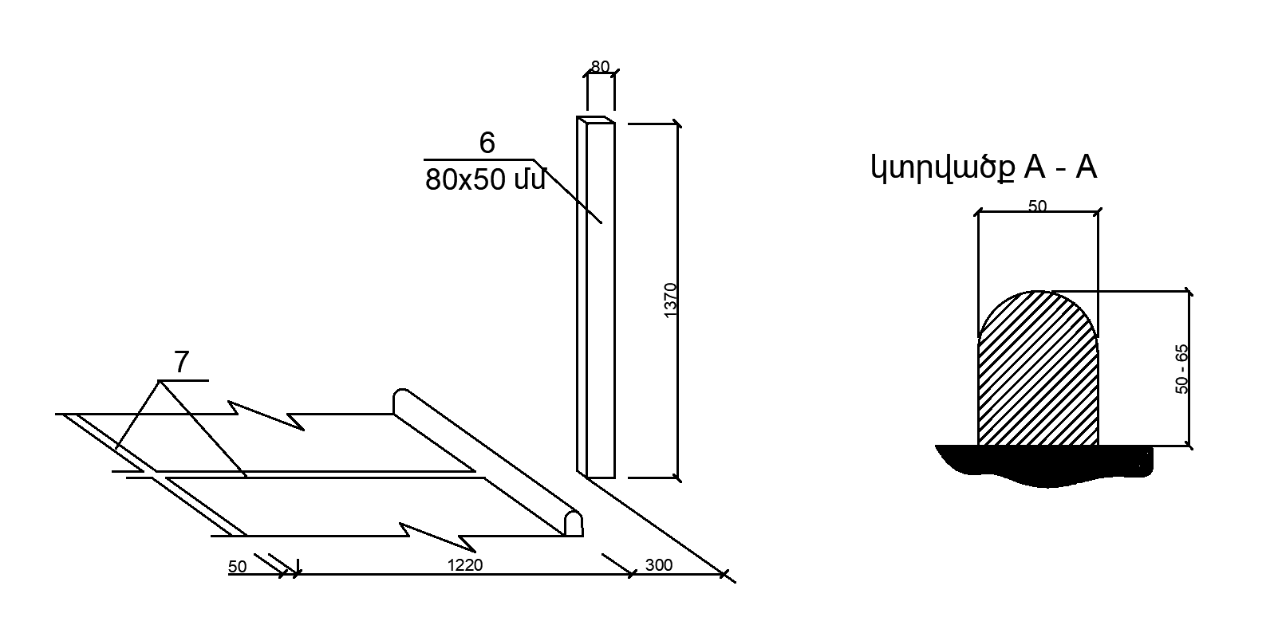
1՝ ներքին վազքուղու եզերք, 2՝ ուղիղ վազքուղի (մինչև 110 մ մրցատարածության համար) շրջանաձև վազքուղու ուղիղ տեղամասի հետ համատեղ (1220 մմ լայնությամբ 8 առանձին վազքուղիների), 3՝ 110 մ վազքուղու մեկնարկի գիծ, 4՝ 100 մ վազքուղու մեկնարկի գիծ, 5՝ բոլոր երկարությունների ընդհանուր վերջնագիծ, 6՝ վերջնագծի սյուն, 7՝ վազքուղու գծանշում, 8՝ անվտանգության գոտի։ Բոլոր հարաչափերը ներկայացված են մմ-ով։

Ուղիղ վազքուղիների չափերը

- Քանի որ շրջանաձև վազքուղու ուղիղ տեղամասերի երկարությունը թույլ չի տալիս անցկացնել 100 և 110 մ մրցատարածության վազքը, ուղիղ տեղամասերից մեկը (կամ երկուսը) երկարացնում են մինչև անհրաժեշտ չափը՝ համատեղելով ուղիղ և շրջանաձև վազքուղիները:
- Շրջանաձև վազքուղին (110 մ բարձր տարածության վազքի համար և մարզական քայլքի համար) փակ ուրվագիծ է, որը կազմված է երկու զուգահեռ հավասար երկարության ուղիղ տեղամասերից և նրանց հետ սահուն կապված երկու շրջադարձերից:
- Թեթև աթլետիկայի վազքուղու ներքին եզերքի չափերը և ուրվագծերը ներկայացված են նկար 13-ում:
Ա. 400 մ երկարությամբ վազքուղին 36.5 մ շառավղով միակենտրոն
շրջադարձերի դեպքում

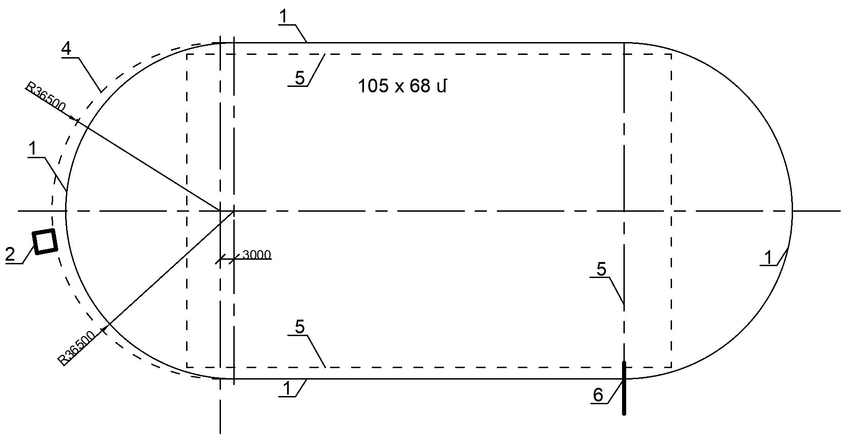
Բ. 400 մ երկարությամբ վազքուղին երեք կենտրոններից պատկերված
շրջադարձերի դեպքում

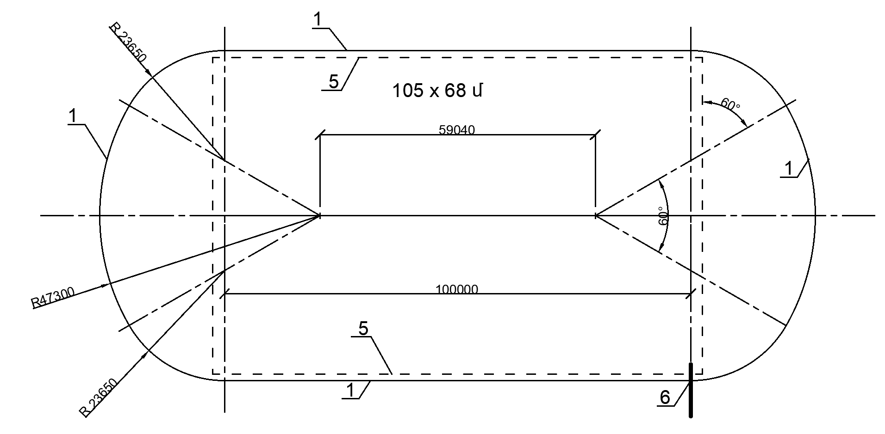

Գ. 333.33 մ երկարությամբ վազքուղին 36 մ շառավղով միակենտրոն
շրջադարձերի դեպքում

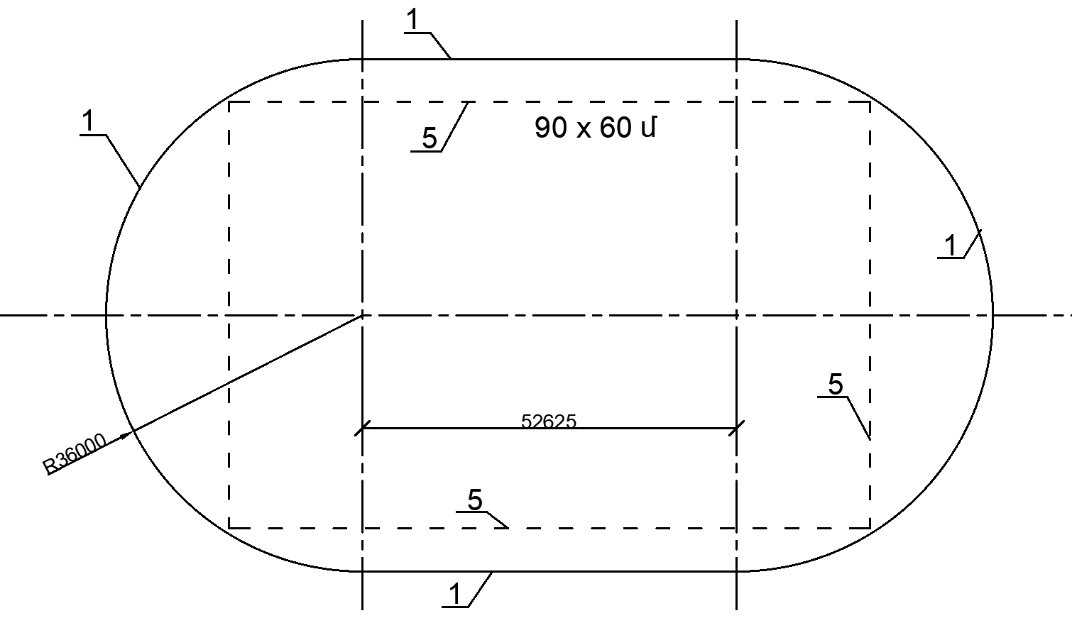
1՝ ներքին վազքուղու եզերք, 2՝ ջրափոս խոչընդոտավազքի համար շրջանաձև վազքուղու արտաքին կողմից, 3՝ շրջանաձև վազքուղու լայնությանը հավասար չափ, 4՝ ժամանակավոր վազքուղու եզերք, 5՝ ֆուտբոլի խաղադաշտի սահմաններ, 6՝ ընդհանուր վերջնագծի գիծ։

Շրջանաձև վազքուղու չափերը

- Շրջանաձև վազքուղու ուղիղ տեղամասերի միջև հեռավորությունը և շառավիղների մեծությունները տրված են արտաքին եզրի գծի համար:
- Շրջանաձև վազքուղու լավագույն հաշվարկային երկարությունը՝ 400 մ, ստացվում է յուրաքանչյուրը 84.39 մ ուղիղ տեղամասերի երկարության և 36.5 մ շառավղով պատկերված շրջադարձերի դեպքում:
- Շրջանաձև վազքուղու երկարությունը (հաշվարկային) համարվում է պայմանականորեն «չափման գիծ», որը 0,3 մ հեռավորությամբ հեռու է լինում վազքուղու ուրվագծի ներքին վազքուղու եզերքի արտաքին եզրից:
- Տեղամասի սահմանափակ չափերի դեպքում (մեծ առանցքով), որպես բացառություն, թույլատրվում է շրջանաձև վազքուղու ուրվագծի հարաչափերի փոփոխությունը և շրջադարձերի կառուցումը կորով, որը շրջագծվում է ոչ թե մեկ, այլ մի քանի շառավիղներով (նկար 13Բ):
- Ոչ մեծածավալ շենքային համալիրների (կրթական օբյեկտներ և այլն) պարագայում առաջարկվում է նախատեսել ավելի փոքր երկարության շրջանաձև վազքուղի (200, 300 կամ 333,33 մ):
- Ուղիղ վազքուղին կարելի է նախագծել որպես առանձին հարթակային կառույց, իսկ շրջանաձև վազքուղին նախատեսվում է միայն մարզասպարեզի կազմում: Նրանով շրջապատում են մարզական խաղադաշտը և թեթև աթլետիկայի ցատկերի, գնդի հրման տեղերը:
- Տարբեր մրցատարածությունների մեկնարկները, ընդհանուր վերջնագիծը, առանձին վազքուղիների սահմանները և էստաֆետային վազքի փուլերը գծանշվում են 5 սմ լայնությամբ սպիտակ գծերով:
- Վազքուղու ներքին և արտաքին կողմերից նախատեսվում է առնվազն 1 մ լայնությամբ ուղի, որն ազատ է կողմնակի առարկաներից (անվտանգության գոտի): Շրջանաձև վազքուղու ներքին պարագծով տեղադրվում է պինդ նյութերից եզերք, որը դուրս է գալիս վազքուղու շերտի վրա՝ 0.05 մ: Եզերքի լայնությունը չի գերազանցում 0.05 մ: Եզերքի վերևի ծայրը պետք է լինի կլորացված և ամբողջ պարագծով ունենա նույն ուղղաձիգ նիշը (նկար 14):
- Մարզասպարեզում բոլոր մրցատարածությունների համար ուղիղ վազքուղիներից մեկի վերջում՝ շրջադարձի հետ միացման վայրում, տեղադրվում է մեկ ընդհանուր վերջնագիծ: Վերջնագծի երկու կողմերում՝ վազքուղուց դուրս (դրա սահմաններից առնվազն 0,3 մ հեռավորության վրա), անհրաժեշտ է նախատեսել միջադիր տարրեր վերջնագծի ​​ կանգնակների տեղադրման համար:
- Վազքուղու վերջնագծի մեկ կամ երկու կողմից նախատեսվում են տեղեր աստիճանավոր աշտարակների տեղադրման համար (կամ տեղեր հանդիսատեսի նստարանաշարում), որոնց վրա տեղավորվում են մրցավարական բրիգադները: Այդ աշտարակների առջևի եզրը վազքուղու մերձակա սահմանին 5 մ-ից ավելի մոտ չպետք է լինի:
- Արգելավազք և խոչընդոտավազք՝ Արգելավազքի և խոչընդոտավազքի համար վազքուղիների վրա տեղադրում են արգելքներ: 1500, 2000 և 3000 մ մրցատարածության խոչընդոտավազքի համար, որն անցկացվում է շրջանաձև վազքուղու վրա, անհրաժեշտ է նախատեսել նաև ջրափոսի տեղադրում (նկար 14): Փոսը կարելի է տեղավորել շրջանաձև վազքուղու սահմաններից դուրս՝ նրա արտաքին սահմաններից դուրս կամ ներս (հատվածում): Որպես կանոն՝ այն անհրաժեշտ է տեղակայել մարզասպարեզի երկայնական առանցքի մոտ՝ վերջնագծին հակադիր շրջադարձի շրջանում (տես նկար 11):
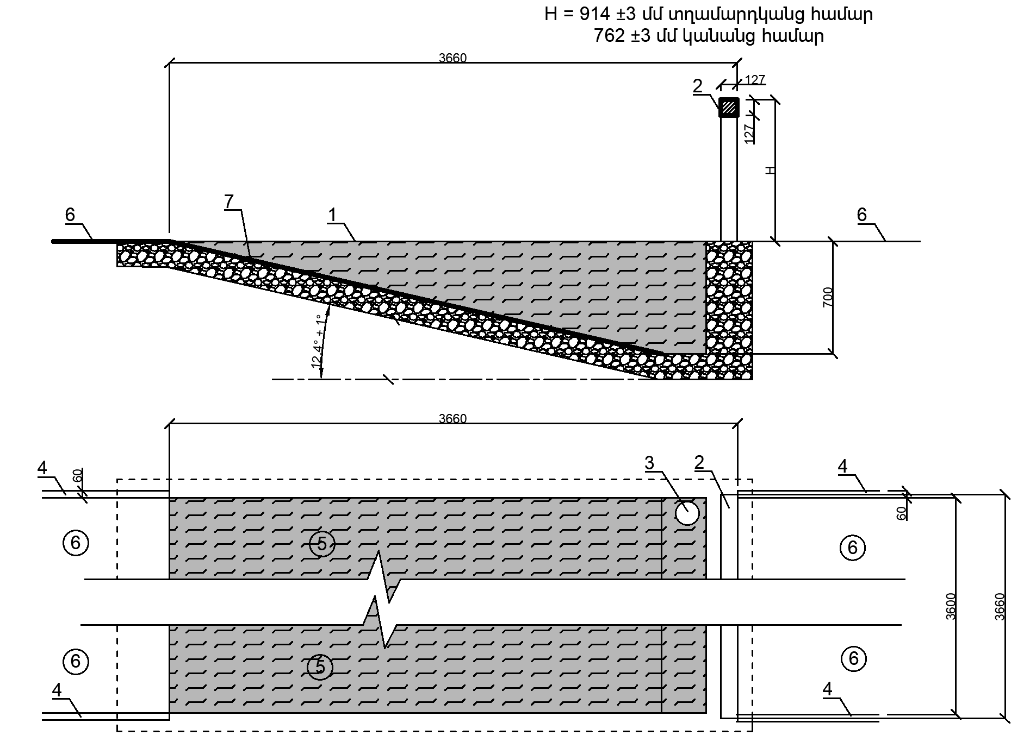
1՝ ջրի մակարդակ, 2՝ արգելապատի անցագերան, 3՝ ջրի դատարկման անցք, 4՝ վազքուղու գծանշում, 5՝ «գորգ»՝ վազքուղու շարունակություն, 6՝ վազքուղու ծածկույթ։ Բոլոր հարաչափերը ներկայացված են մմ-ով։

Ջրափոսի կառուցումը խոչընդոտավազքի համար

Հեռացատկի և եռացատկի հատվածներ
- Ցատկումների համար տեղերը կազմված են երկու հիմնական մասերից՝ թափավազքի համար վազքուղուց (հատվածից) և վայրէջքի տեղերից (փոսից):
- Հեռացատկի և եռացատկի համար տեղերի հատակագծերը և հիմնական չափերը, նրանց առանձին մասերի հատակագծերը և հիմնական հատվածամասերը ներկայացված են նկար 15-ում:
Հեռացատկի հատվածի հատակագիծ

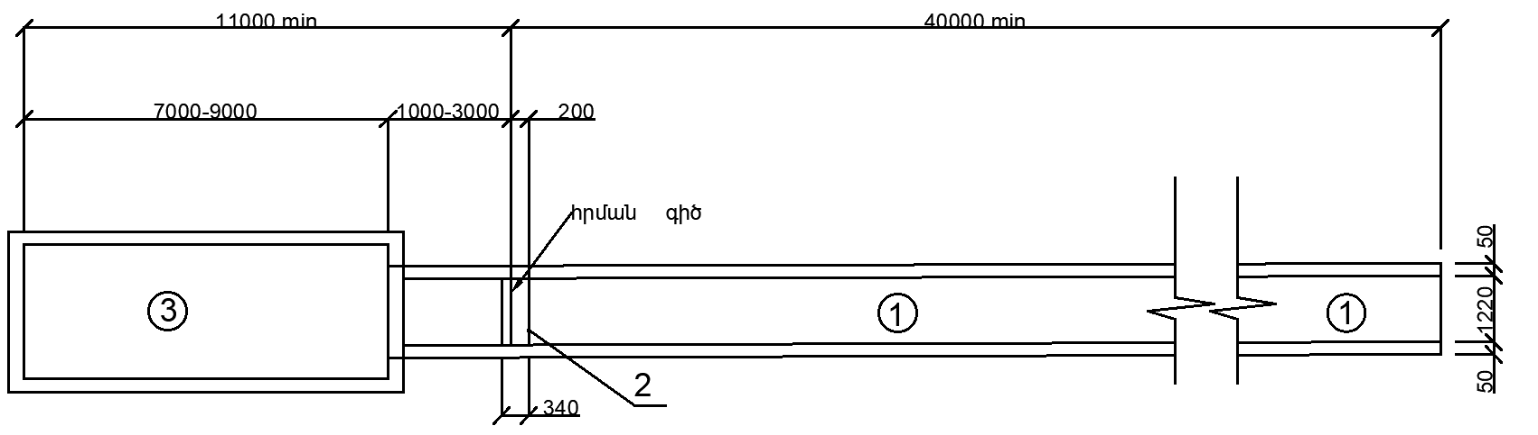
Եռացատկի հատվածի հատակագիծ
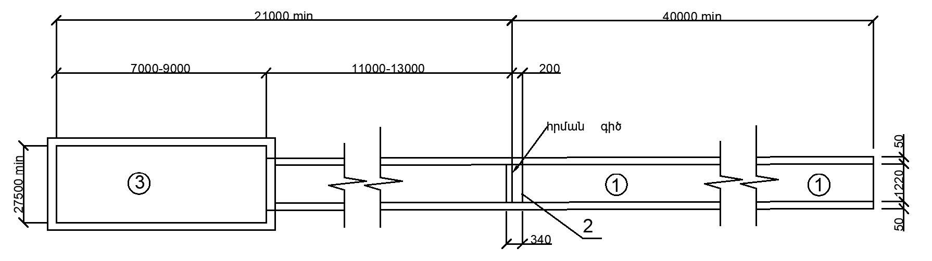
Հեռացատկի և եռացատկի համար հատվածների միջև նվազագույն հեռավորությունը զուգահեռ տեղադրման դեպքում
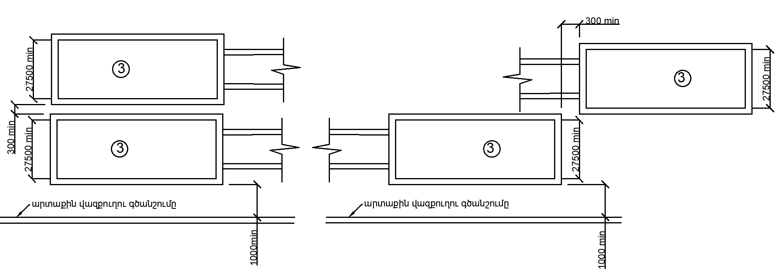
Հրման չորսուի կտրվածք
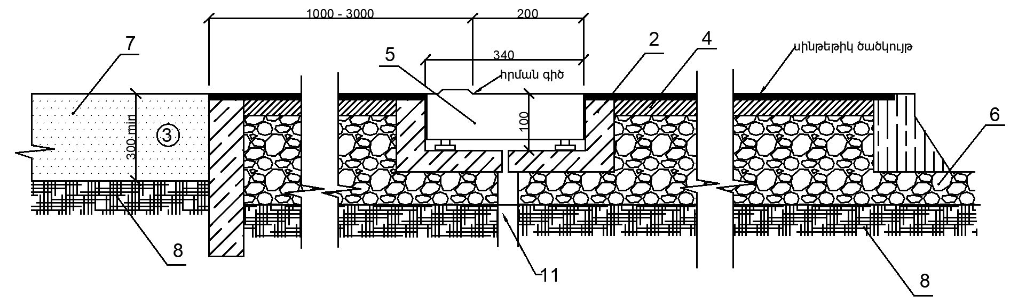
Վայրէջքի փոսի լայնական կտրվածք
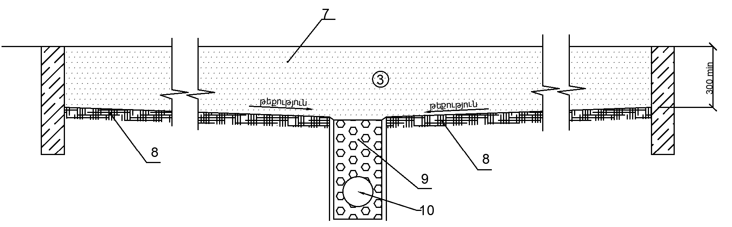
1՝ թափավազքի վազքուղի առնվազն 40 մ, 2՝ ներկառուցված տակդիր հրման չորսուի համար, 3՝ վայրէջքի փոս, 4՝ ասֆալտբետոնե շերտ, 5՝շարժական հրման չորսու կարգավորվող ոտքերով, 6՝ կոպճի շերտ, 7՝ լվացված գետի ավազ, հատիկի չափը 0-2 մմ, առանց օրգանական կեղտերի, քաշի առավելագույնը 5% - մինչև 0,20 մմ չափի, 8՝ գրունտային հիմք, 9՝ դրենաժային կոպիճ, 10՝ հողատակի դրենաժային խողովակ, 11՝ տակդիրի դրենաժ: Բոլոր հարաչափսերը ներկայացված են մմ-ով։

Հեռացատկի և եռացատկի հատվածների հիմնական չափերը և հատակագծերը

- Ցատկումների համար առանձին տեղակայված տեղերի մոտ (եթե դրանք ընդգրկված չեն մարզասպարեզի կազմում) յուրաքանչյուրի տեղամասի սահմաններով տեղադրվում է եզերք, որն այդ տեղերը առանձնացնում է շրջապատող տարածքից: Եզերքի վերին ծայրը կարող է գտնվել շրջապատող մակերևույթի հետ նույն նիշում կամ 0.02-0.05 մ բարձր:
- Վայրէջքի համար տեղերի և թափավազքի համար վազքուղիների (հատվածների) կողերով նախատեսվում է ազատ ուղի (անվտանգության գոտի), որն ունի նկար 15-ում նշված լայնությունը:
- Ուսումնական և մարզումային խմբային պարապմունքների համար առաջարկվում է վայրէջքի փոսերը միավորել մեկ փոսի մեջ, որի լայնությունը հավասար է կառուցված քառապատկված կամ հնգապատկված փոսի լայնությանը: Վազքուղիների քանակը կամ թափավազքի համար ընդհանուր վազքուղու լայնությունը համապատասխանաբար մեծացվում է:
- Թափավազքի համար վազքուղու վերջում՝ հրման չորսուի տեղադրման գոտում (վայրէջքի համար փոսի առջև), վազքուղին ընդլայնվում է մինչև փոսի լայնությունը: Հրման չորսուն թափավազքի համար տեղադրվում է վազքուղու մակերևույթի հետ համահավասար: Վայրէջքի փոսից մինչև չորսուն եղած տարածությունը կախված է ցատկորդների որակավորումից և ցատկի տեսակից (հեռացատկի կամ եռացատկի) և յուրաքանչյուր առանձին դեպքում որոշվում է շահագործման պրոցեսում:
- Վայրէջքի փոսը պետք է ունենա 0,5 մ խորություն և եզերապատվի չորս կողմից կողերով՝ երեք կողերի (փափուկ երեսապատմամբ) վերևի մասը պետք է միևնույն մակարդակի վրա գտնվի փոսի շուրջն եղած մակերևույթի հետ, իսկ առջևի կողի (որը մոտիկ է թափավազքի համար վազքուղուն) վերևի մասը՝ թափավազքի համար վազքուղու մակարդակից առնվազն 0,03 մ-ից ցածր: Փոսը լցնում են ավազով: Ավազի խոնավացրած և փուխր մակերևույթի մակարդակը պետք է թափավազքի համար վազքուղու պաստառի հետ գտնվի նույն նիշում:

Բարձրացատկի հատված
- Բարձրացատկի հատվածի վայրէջքի համար տեղերը կարող են լինել ստացիոնար կամ պատրաստվել շարժական: Այն ունի չորս կող: Կողային և հետևի կողերը պետք է ունենան փափուկ երեսապատում: Առջևի կողի երկարությամբ (թափավազքի հատվածին վերաբերող և թափավազքի հատվածի մակերևույթի հետ նույն նիշում գտնվող) արտաքին կողմից նրա հետ նույն մակարդակի վրա տեղադրվում է 4.5 մ երկարությամբ և 0.05 մ լայնությամբ ձող: Փոսը լցվում է փափուկ սինթետիկ նյութերով:
- Վայրէջքի ստացիոնար տեղի բարձրացված մակարդակի և շարժական տեղերի դեպքում անհրաժեշտ է կողերը (բացի առջևի կողից) 0,3-0,4 մ բարձրացնել թափավազքի հատվածի մակարդակի վրա: Կարգ ունեցող մարզիկների, մարզվողների և մրցողների համար վայրէջքի տեղը բարձրացվում է 0,5-0,75 մ թափավազքի մակարդակի նկատմամբ:
- Ցատկերի համար կանգնակները տեղադրում են ուղղաձիգ առջևի կողի հետ նույն հարթության մեջ: Դրանք կարող են լինել շարժական կամ ստացիոնար:
- Նկար 16-ում պատկերված են բարձրացատկի մարզաձևի համար լավագույն փոխդասավորությունը, հատակագիծը և հիմնական չափերը:

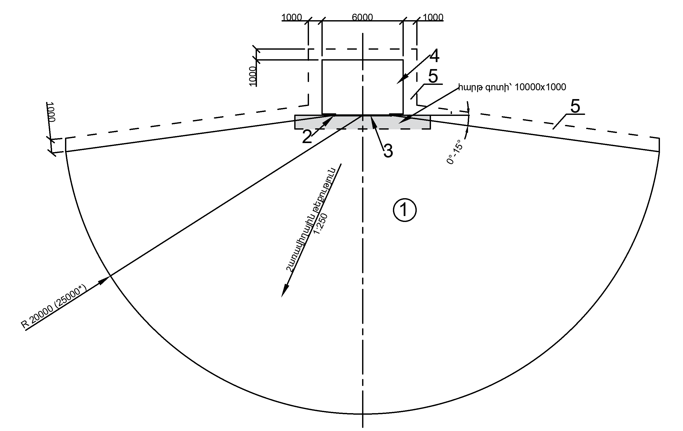
1՝ թափավազքի գոտի, 2՝ ձողի կանգնակներ, 3՝ ձող, 4՝ վայրէջքի տեղ (պորոլոնի ներքնակներից «բարձ», առնվազն 1000 մմ բարձրության), 5՝ անվտանգության գոտիներ։
Աստղանիշով նշված (*) հարաչափերը նախատեսվում են միջազգային մակարդակի մրցումների համար: Բոլոր հարաչափերը տրված են մմ-ով։

Բարձրացատկի հատվածի հատակագիծը և հիմնական չափերը

Ձողացատկի հատված
- Ձողացատկի հատվածի վայրէջքի տեղի վերին մակարդակը պետք է գերազանցի թափավազքի համար վազքուղու պաստառի մակարդակը ոչ պակաս, քան 0,8 մ։ Ձողացատկի վայրէջքների համար նախատեսվում է ստացիոնար դնովի տեղ կամ հավաքովի-քանդովի կոնստրուկցիա: Վայրէջքի համար տեղի առջևի կողմի երկարությամբ թափավազքի համար վազքուղու մակերևույթի հետ համահավասար գրունտի մեջ տեղադրվում է 3,5-4 մ երկարությամբ և 0,1 մ լայնությամբ ձող: Թափավազքի համար վազքուղու պաստառի հետ համահավասար ձողին կիպ տեղադրվում է արկղ ձողի հենման համար (նկար 17):
- Ձողացատկի հատվածի հատակագիծը և հիմնական չափսերը բերված են նկար 17 -ում:
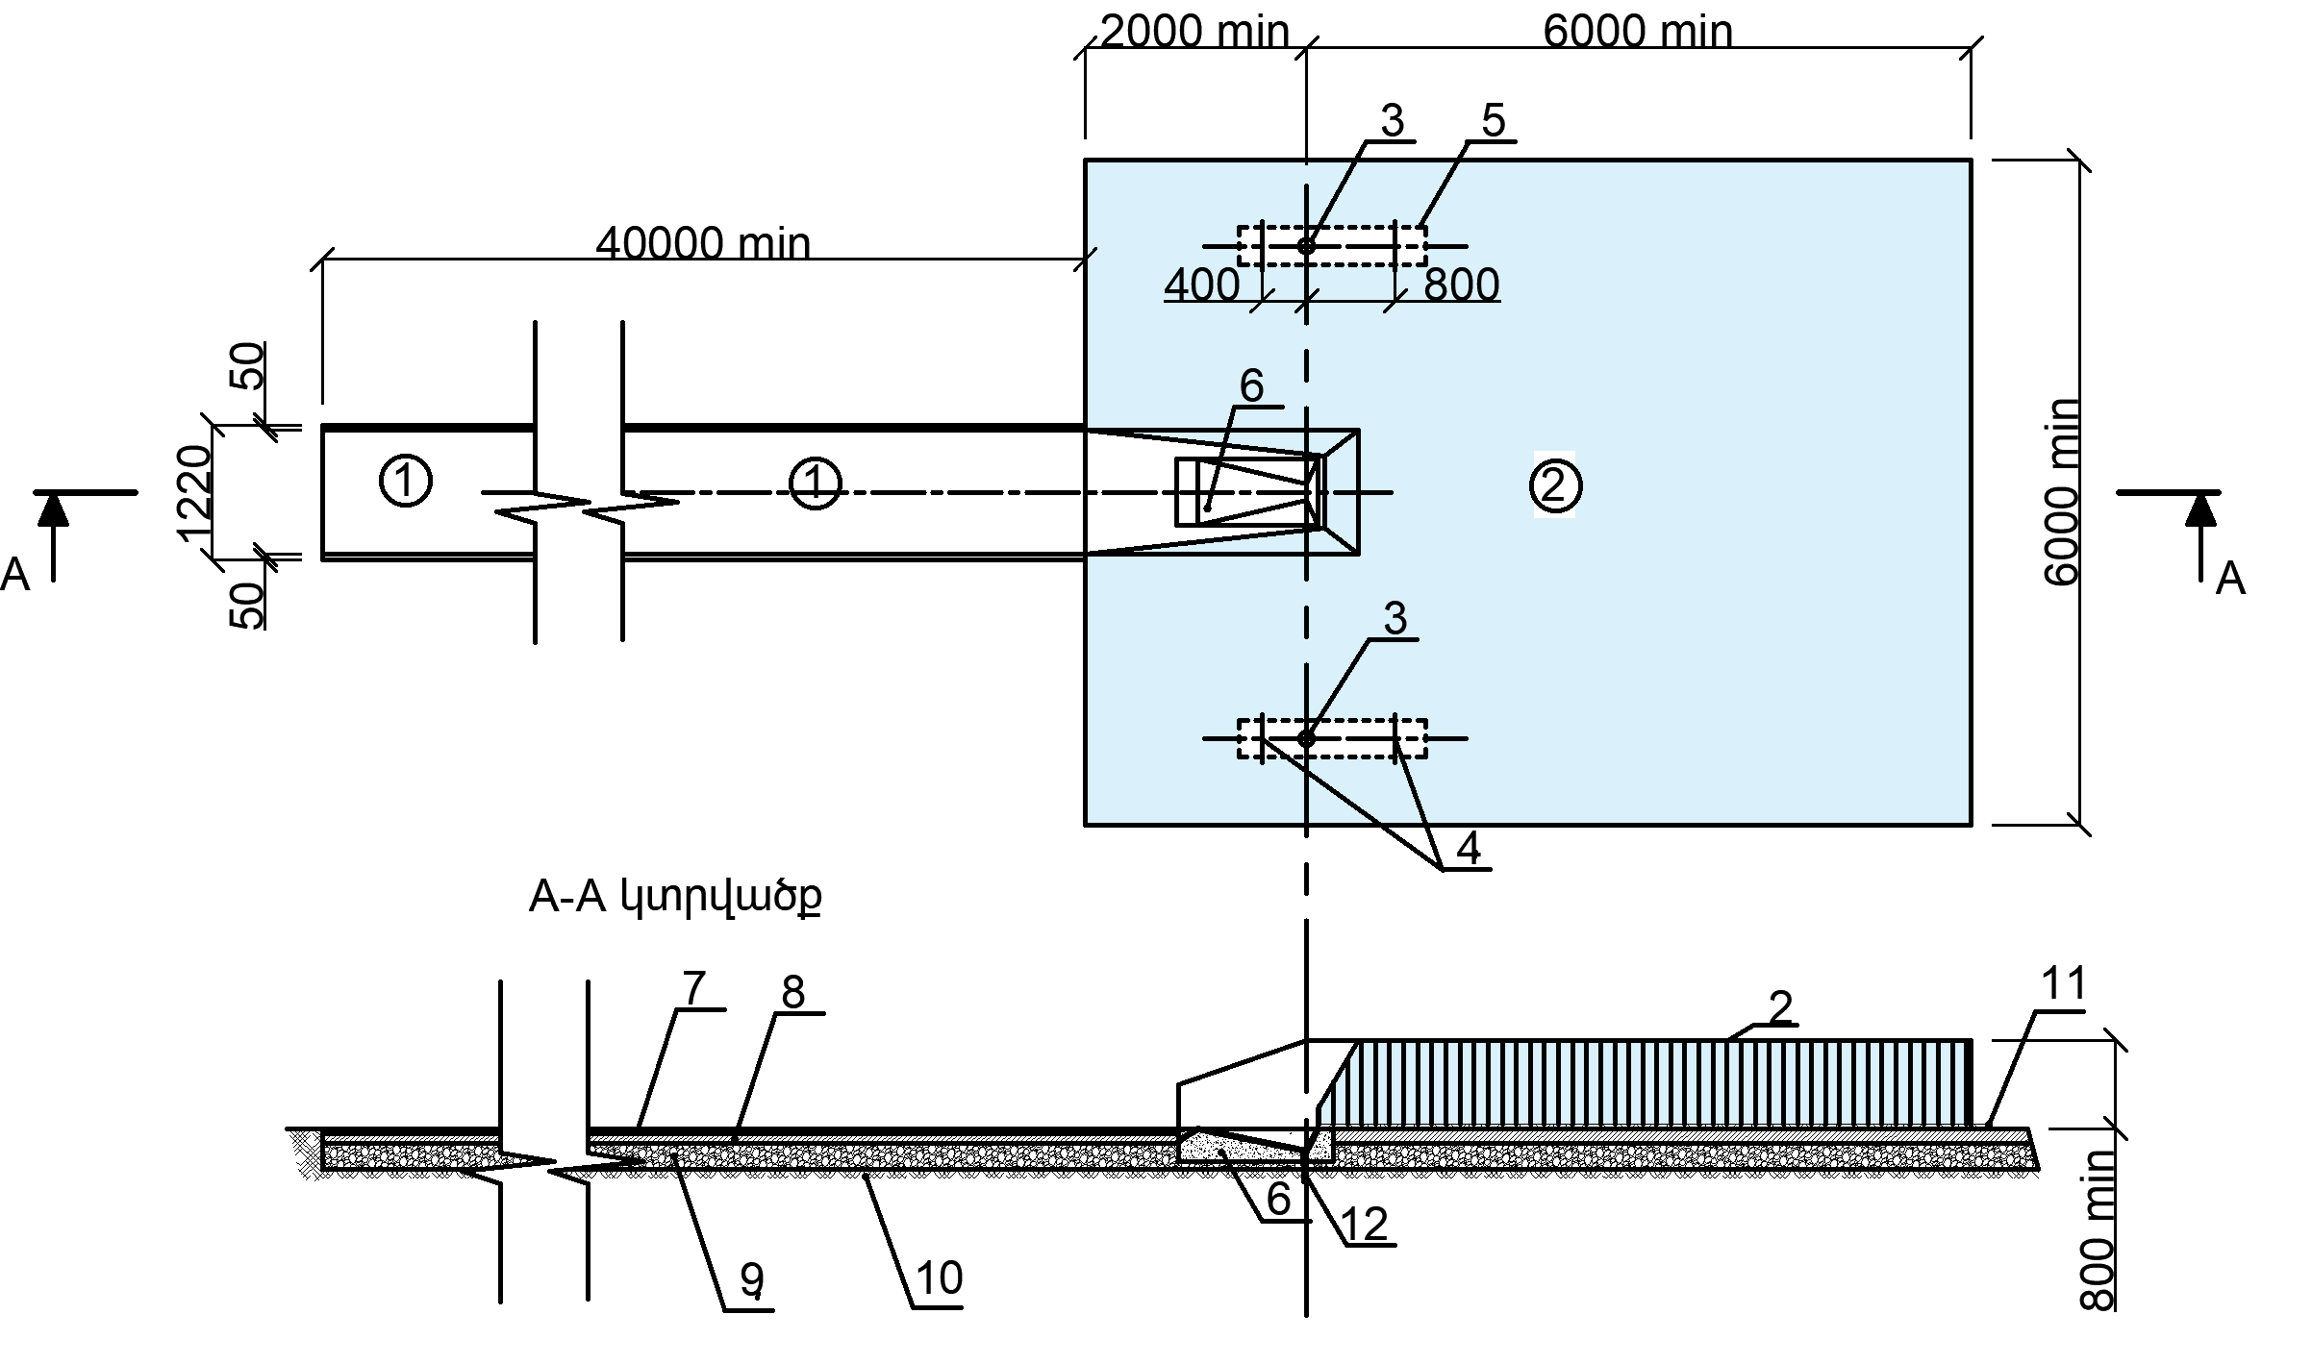
Ձողի հենման համար արկղ
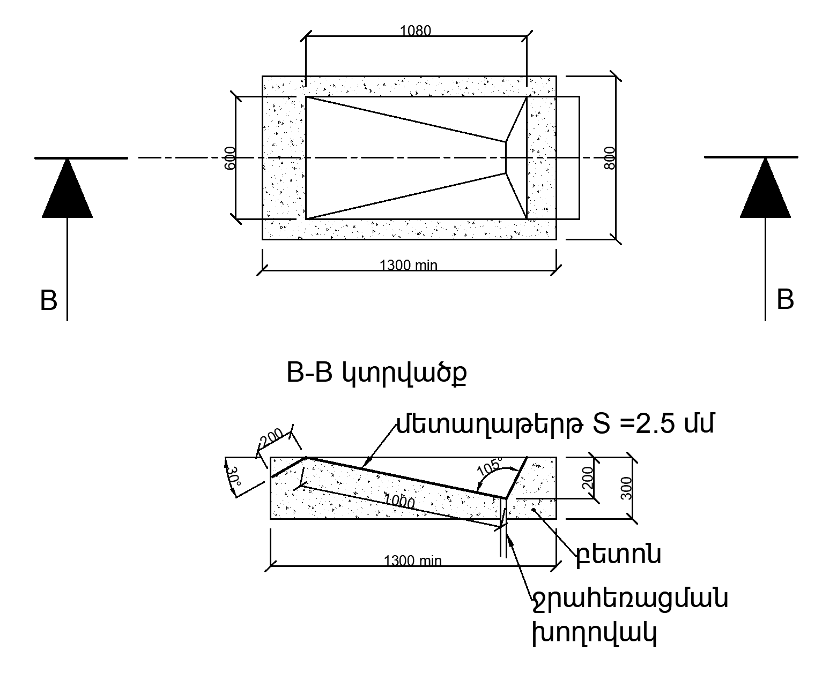
1 ՝ թափավազքի վազքուղի, 2 ՝ վայրէջքի տեղ (պորոլոնային ներքնակներից բարձ, 3 ՝ կանգնակների ավանդական տեղ, 4 ՝ կանգնակների տեղափոխության թույլատրելի սահմաններ (մարզիկի պահանջով), 5՝ կանգնակների գոտի տեղադրման բնիկներով, 6՝ ձողի հենման համար արկղ, 7՝սինթետիկ ծածկույթ, 8՝ ասֆալտբետոնե շերտ, 9՝ կոպճի շերտ, 10՝ գրունտային հիմք, 11՝ վայրէջքի տեղի բարձերի հիմք (հարթ վանդակաճաղ), 12՝ ջրահեռացման խողովակ։ Բոլոր հարաչափերը ներկայացված են մմ-ով։

Ձողացատկով մարզաձևի հատակագիծը և հիմնական չափերը

Նետման և հրման հատվածներ
- Նետման (հրման) հատվածները կազմված են երկու հիմնական մասերից՝ հարթակ (որի վրա տեղադրված է օղակով սահմանափակված շրջանը) կամ թափավազքի վազքուղի, որից կատարվում է նետումը (հրումը), և նետման (հրման) պարագաների վայրէջքի համար միջանցք կամ հատված: Սկավառակի, մուրճի նետման և գնդի հրման համար վայրէջքի շրջան է և հատված, իսկ նիզակի նետման համար՝ թափավազքի վազքուղի և վայրէջքի հատված:
- Մետաղից կամ այլ ամուր նյութից պատրաստված օղակները կարող են լինել ստացիոնար (գրունտի մեջ թաղված) կամ շարժական (հարթակի մակերևույթի վրա դնովի), հենման դեպքում՝ չշարժվող: Օղակի վերևի մասը պետք է բարձրանա հարթակի վրա ոչ ավելի, քան 2սմ (թույլատրելի շեղումը 0,2 սմ նվազման կողմը):
- Թափավազքի և նետման պարագաների վայրէջքի միջանցքի կամ հատվածի կողմերում, ինչպես նաև նետման (հրման) համար օղակների (շրջանների) շուրջը, իսկ սկավառակի և մուրճի հրման դեպքում պահպանական ցանի շուրջը պետք է նախատեսել ազատ ուղի, լայնությունը նշված է 18, 19 և 21 նկարներում:
- Նիզակի նետումը կատարվում է 0,07 մ լայնությամբ շերտաձողից (նկար 18): Նիզակի նետման համար շերտաձողը կորացված է 8 մ աղեղի շառավղով (շերտաձողի ներքին եզրով): Նրա ծայրերի միջև հեռավորությունը 4 մ է: Շերտաձողերը պատրաստվում են փայտից (տախտակից, նրբատախտակից) կամ մետաղաթերթից, ամրացվում են թափավազքի համար վազքուղու գրունտի հետ համահավասար և ներկվում են սպիտակ գույնով: Նիզակի նետման համար շերտաձողի երկու ծայրերի մոտ գրունտի վրա գծանշվում են ՛՛բեղեր՛՛, որոնք ուղղահայաց կերպով ուղղված են թափավազքի վազքուղու առանցքին, որն ունի 0,75 մ երկարություն (յուրաքանչյուրը) և 0.07 մ լայնություն:
- Նիզակի նետման թափավազքի վազքուղին սահմանափակվում է սպիտակ գծերով (ներկով կամ ժապավենով նշված), որն ունի 0.05 մ լայնություն և չի մտնում թափավազքի եզրաչափի մեջ:
- Նիզակի նետման մարզաձևի համար հատակագիծը, հիմնական և առանձին մասերի չափերը պատկերված են նկար 18 -ում:
Թափավազքի և նետում կատարելու տեղ | Հատակագծի ընդհանուր սխեմա
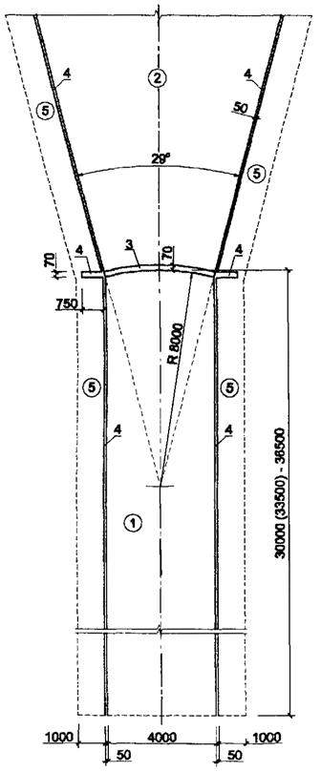 | 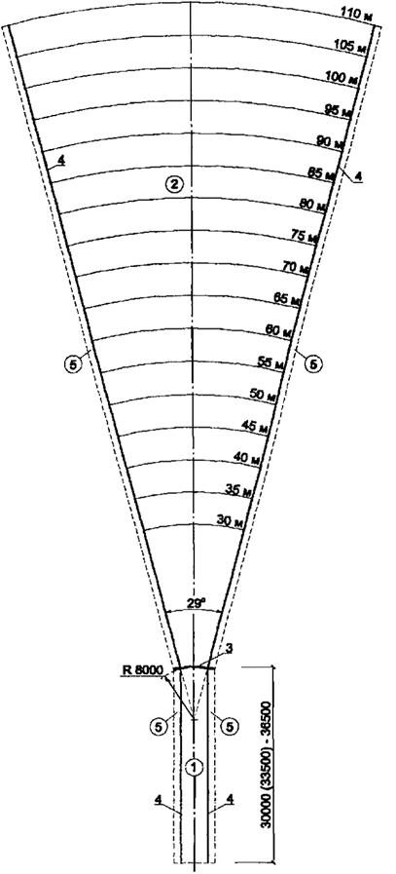

1 - թափավազքի վազքուղի, 2 - պարագաների վայրէջքի հատված, 3 - նետման տեղի մոտ շերտաձող (աղեղ), 4 – գծանշումներ, 5 - անվտանգության գոտիներ։
Բոլոր չափսերը տրված են մմ-ով։

Նիզակի նետման մարզաձևի համար հատակագիծ և հիմնական չափեր

- Գնդի հրման համար տեղի մոտ՝ օղակի առջևի մասի կենտրոնում, տեղադրվում և ամուր ամրացվում է փայտե հատվածամաս (նկար 19): Հատվածամասի գծանշումը ներկվում է սպիտակ գույնով: Այն ծածկում է օղակը վերևից և իր ներքին մակերևույթով համընկնում է օղակի ներքին եզրի հետ:

Գնդի հրման հատված | Գնդի հրման տեղ
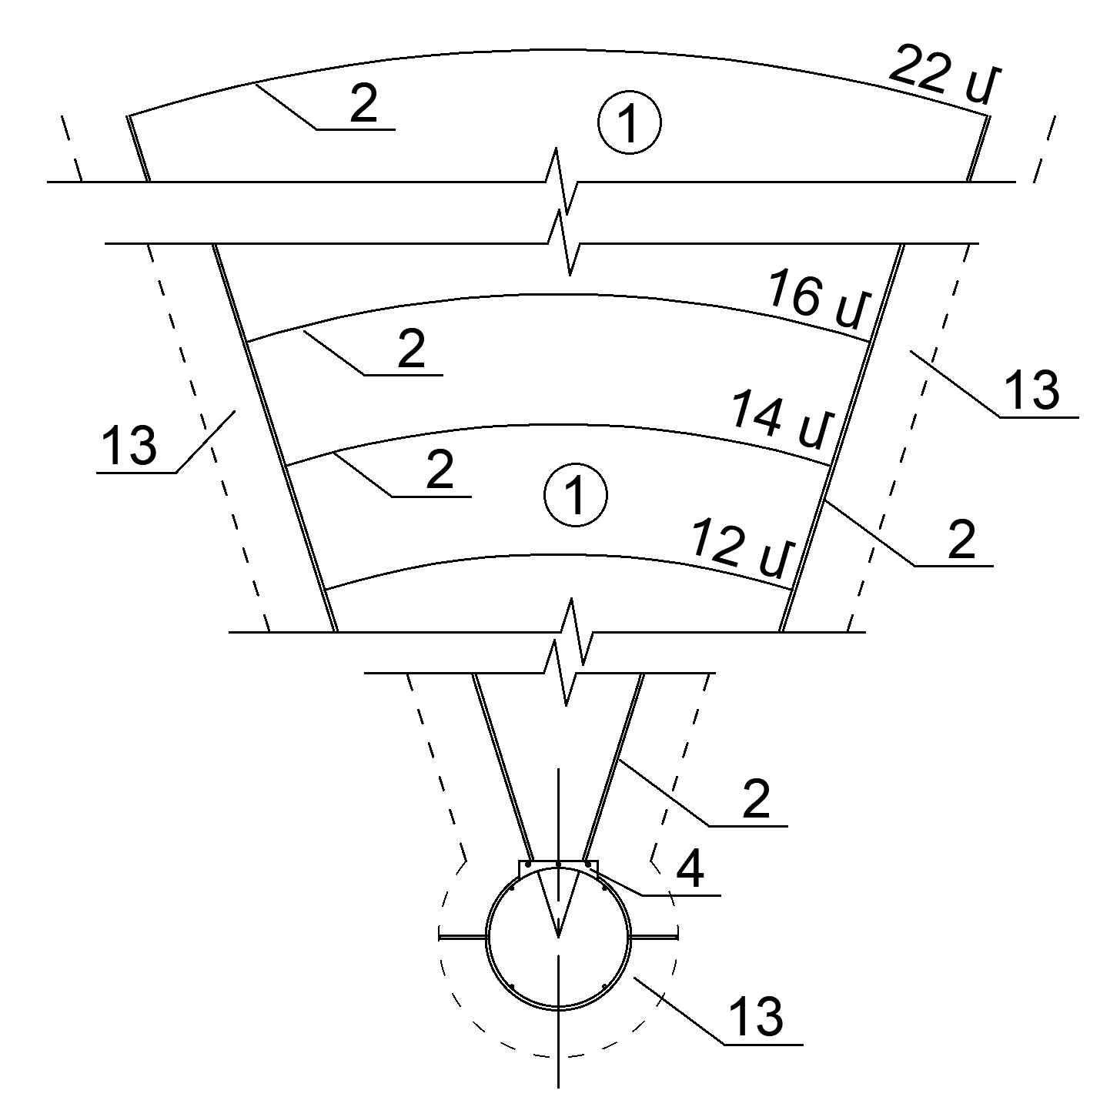 | 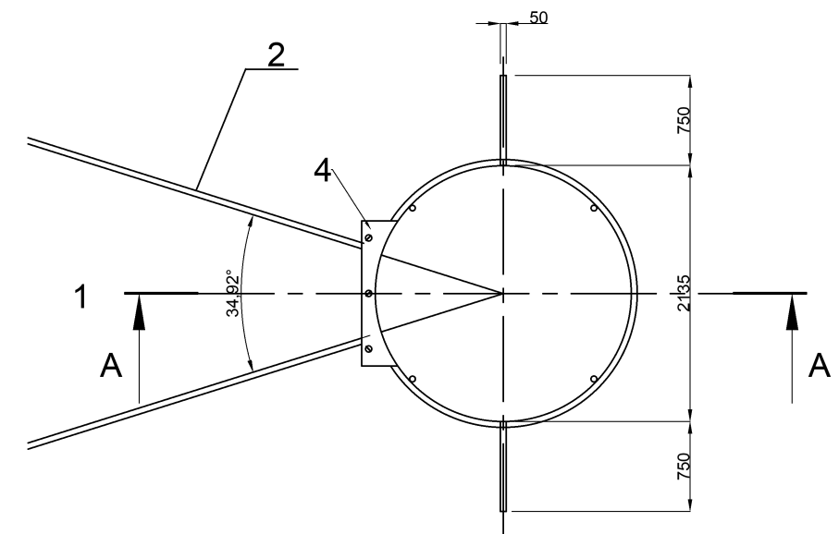
Կտրվածք A – A
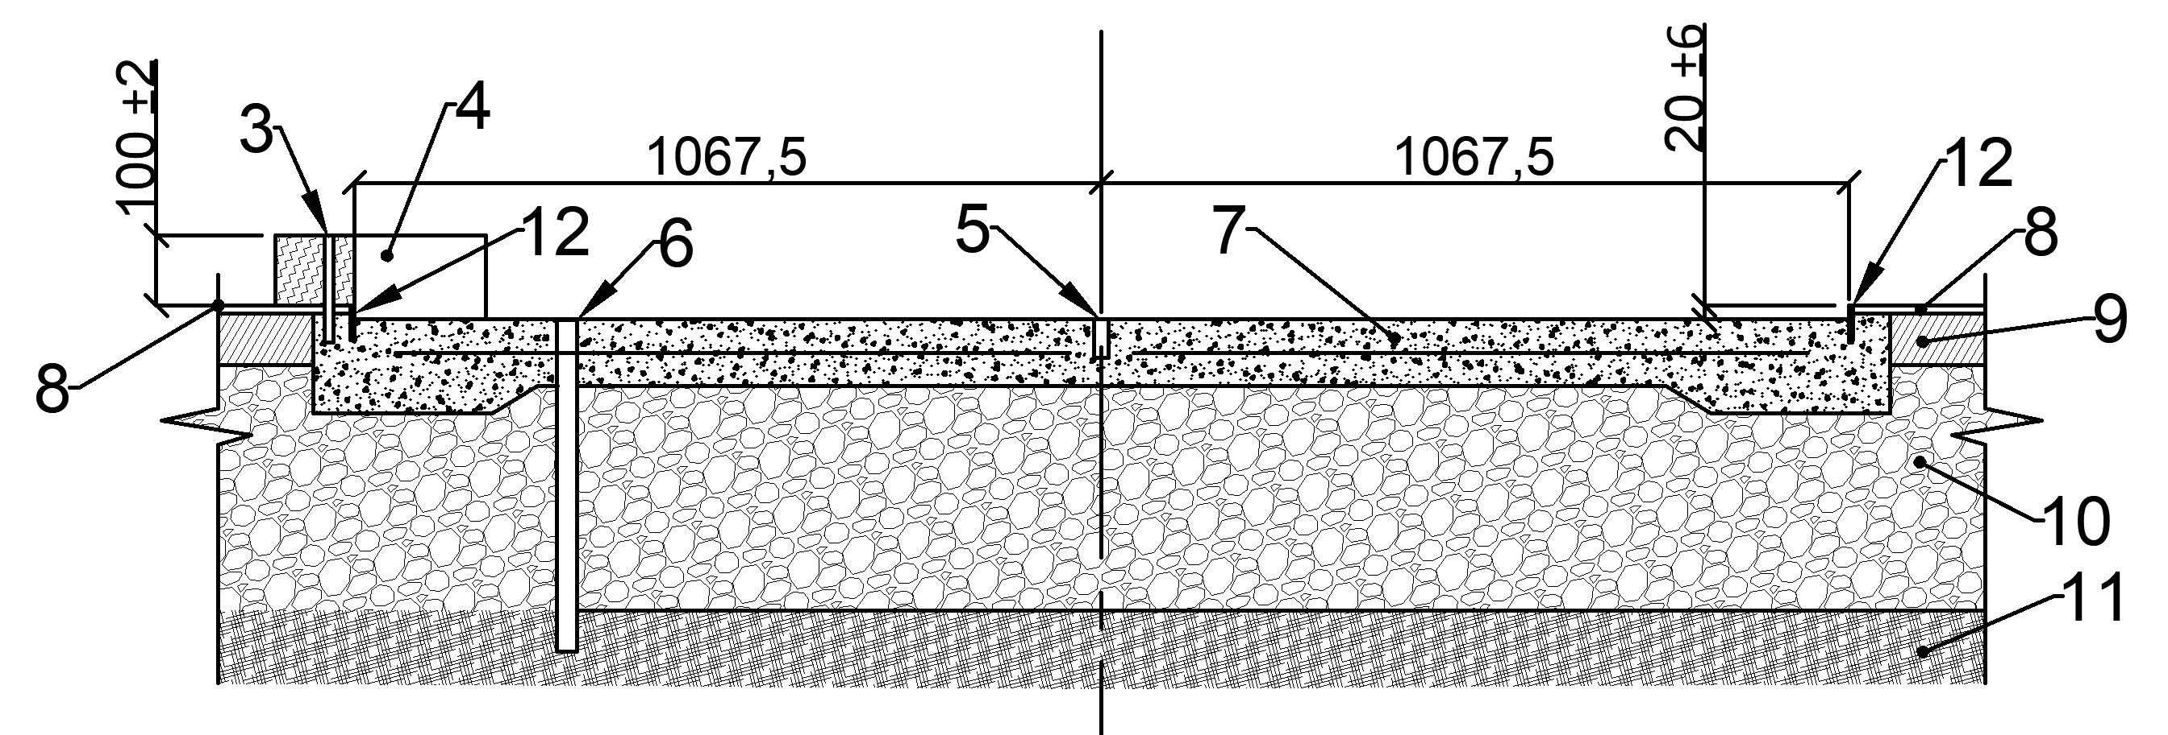
Հատվածամաս
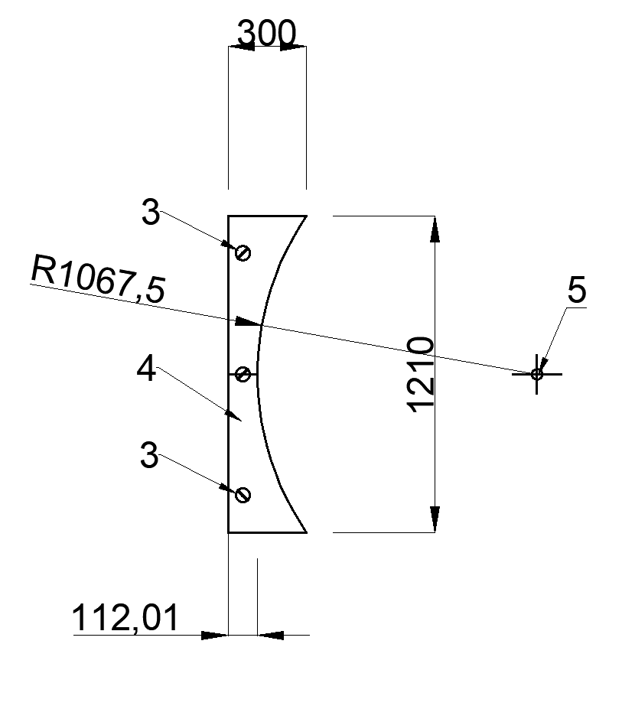
1 - նետելու պարագաների վայրէջքի հատված, 2 - գծանշումներ (սպիտակ), 3 - ամրացնող ներդիր, 4 - հատված (սոսնձված բնափայտ), 5 - անցք 4 մմ տրամագծով, շրջանի կենտրոնում, 6 - ջրահեռացնող խողովակ, 7 – ամրանավորված բետոնե հիմք, 8 - սինթետիկ ծածկույթ, 9 – ասֆալտբետոն, 10 - կոպճային հիմնատակ, 11 - գրունտային հիմնատակ, 12 - օղագոտի (6 մմ հաստությամբ մետաղ), 13 - անվտանգության գոտիներ։
Բոլոր չափսերը տրված են մմ-ով։

Գնդի հրման մարզաձևի հատակագիծ և հիմնական չափեր

- Սկավառակի, մուրճի նետման համար հատվածների (տեղամասերի) տեղերի չափերը և հատակագծման սխեմաները բերված են նկար 20-ում:

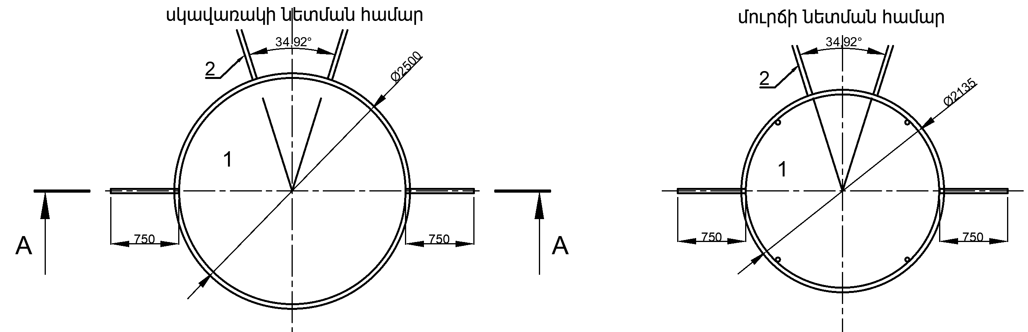
Սկավառակի և մուրճի նետման համատեղված տեղի A – A կտրվածք

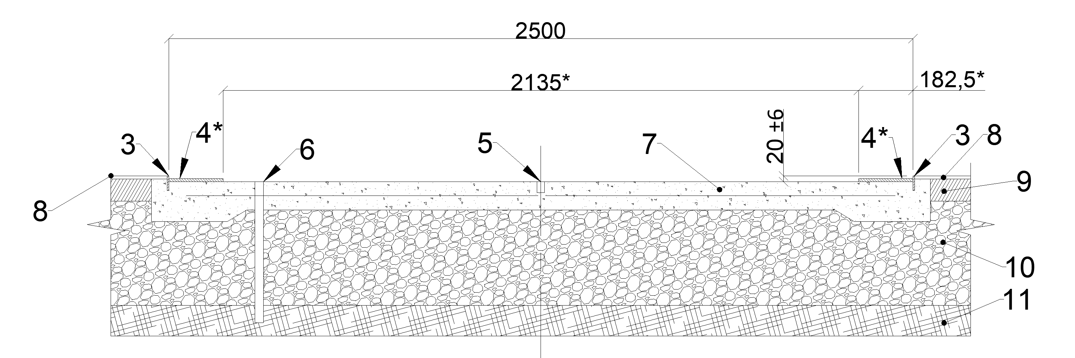
1 - շրջան (ծածկույթը՝ բետոն), 2 -գծանշումներ (սպիտակ գույն), 3 - օղագոտի՝ ∅2500 մմ (6 մմ հաստությամբ մետաղ), 4 - հանվող հարթ շրջանակ, ներքին՝ ∅2135, արտաքին՝ ∅2500 (6 մմ հաստությամբ մետաղ), 5 - ջրահեռացման խողովակ, 6 - անցք 4 մմ տրամագծով, շրջանի կենտրոնում, 7 - ամրանավորված բետոնե հիմք, 8 - սինթետիկ ծածկույթ, 9 – ասֆալտբետոն, 10 - կոպճի հիմնատակ, 11 - գրունտային հիմնատակ։ Աստղանիշով նշումը (*) միայն մուրճի նետման տեղի համար:
Բոլոր չափսերը տրված են մմ-ով։

Սկավառակի, մուրճի նետման մարզաձևերի հատակագծեր և հիմնական չափեր

- Նետման պարագաների վայրէջքի համար հատվածների (միջանցքների հատակագիծը) և հիմնական չափերը ներկայացված են նկար 21 -ում:
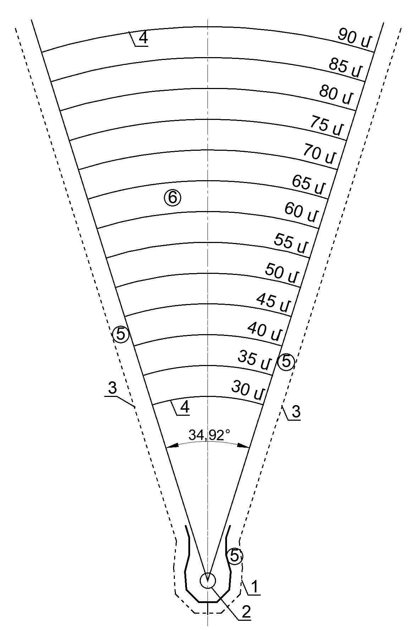
1 - արգելափակիչ ցանցի ստացիոնար և շարժական հատվածներ, 2 - նետման շրջան (սկավառակի կամ մուրճի համար), կամ համատեղված համակենտրոն շրջաններ (սկավառակի և մուրճի համար), 3 - հատվածի սահմանների գծանշում (լայնությունը 50 մմ), 4 - հեռավորության գծանշումների աղեղներ (լայնությունը 50 մմ), 5 - անվտանգության գոտի, 6 - նետման պարագաների վայրէջքի հատվածներ։

Նետման պարագաների (սկավառակի, մուրճի) վայրէջքի համար հատվածների (միջանցքների) հատակագիծ

- Սկավառակի և մուրճի նետման համար տեղի մոտ տեղադրվում է պահպանիչ ցանցային պարիսպ (նկար 22):
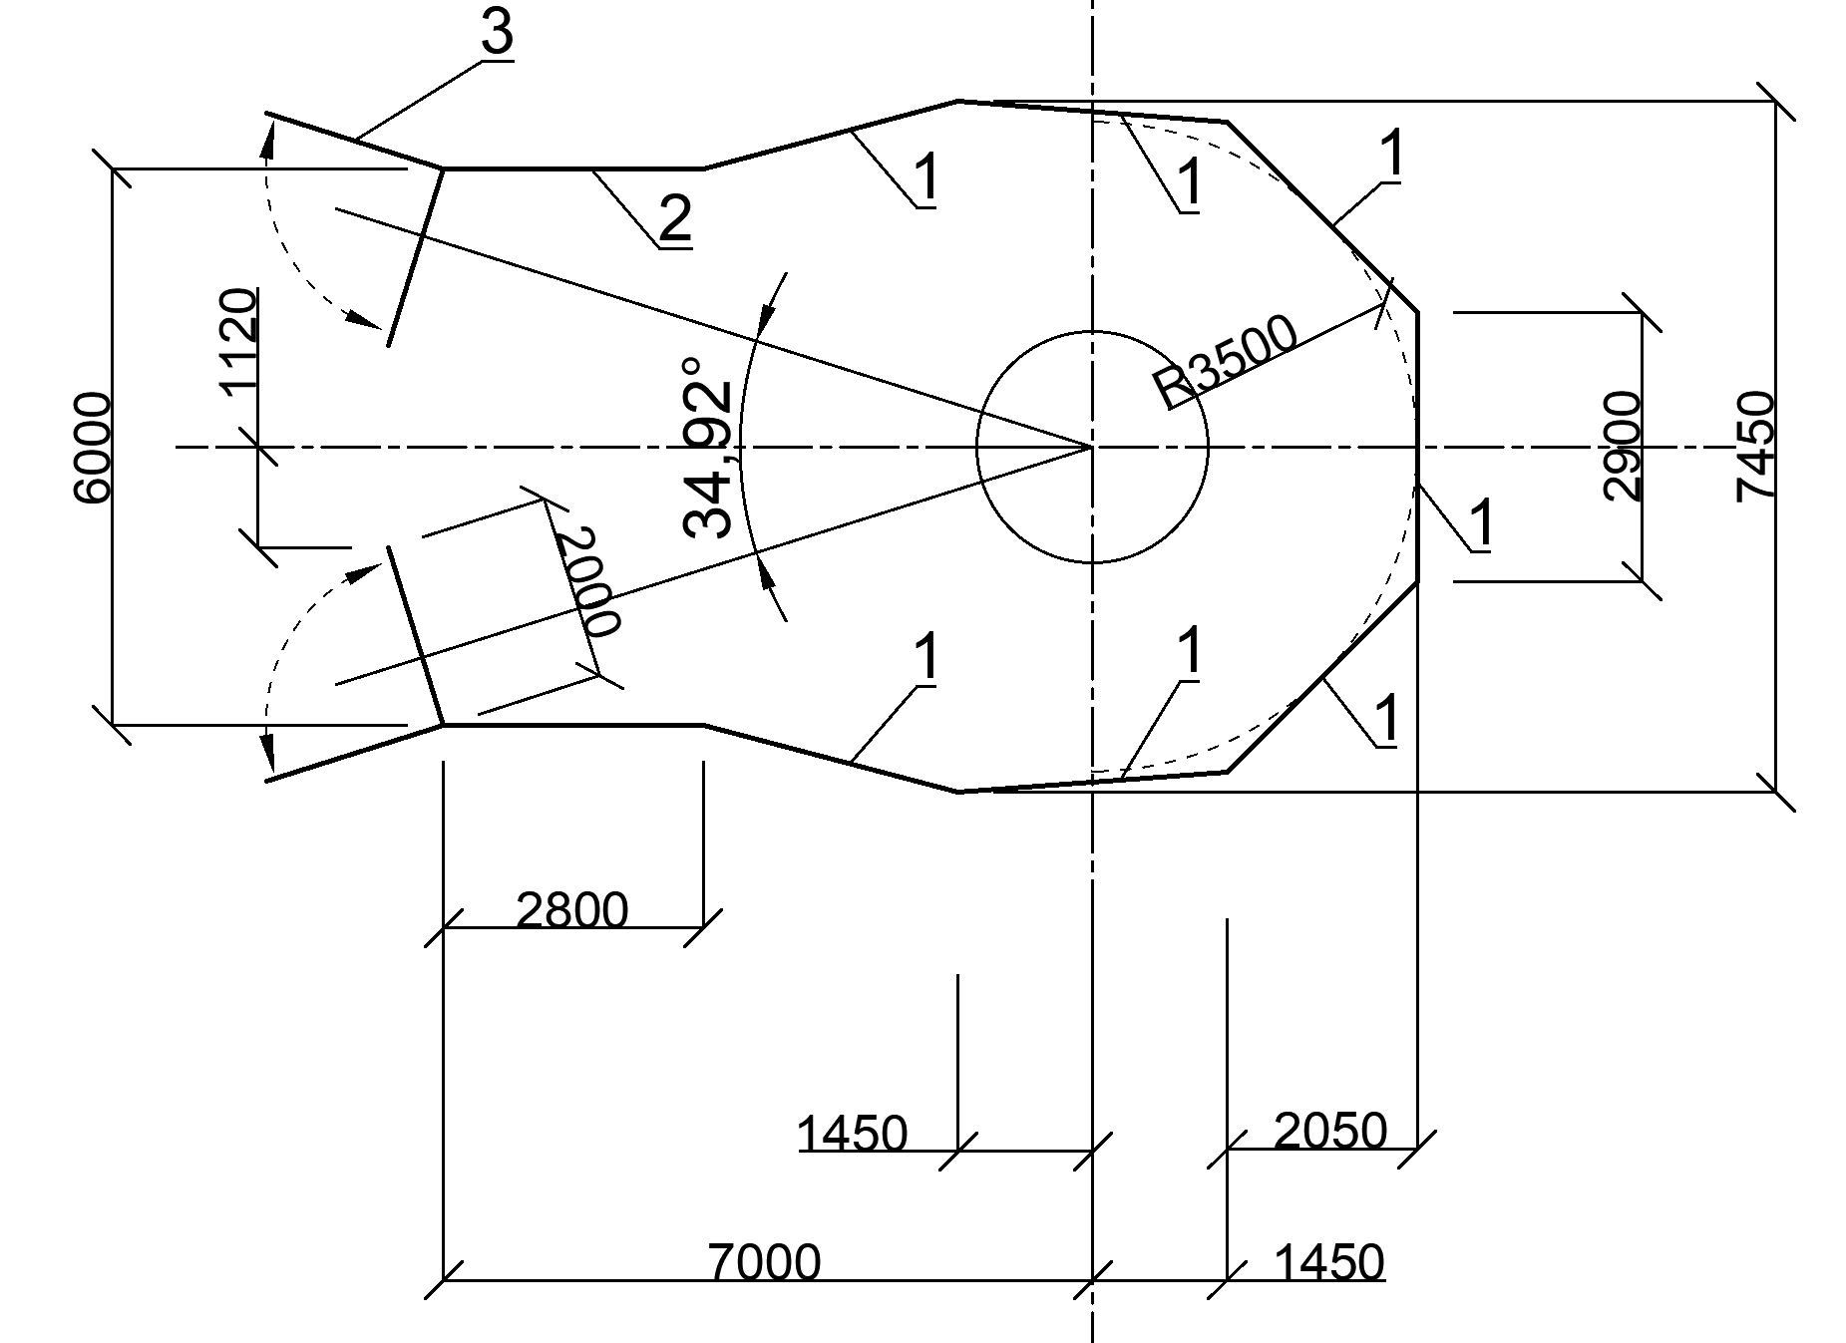
1 - Նետման գոտու ցանցային ցանկապատ՝ բարձրությունը 7 մ,
2 - Հատվածի ցանցային միջանցք՝ բարձրությունը 10 մ,
3 - Հատվածի ցանցային դարպասներ՝ բարձրությունը 10 մ։

Նետման համար (սկավառակի, մուրճի) տեղերի պաշտպանիչ ցանցի ուրվագիծ

- Նետման պարագաների վայրէջքի համար հատվածների (միջանցքների) սահմանները գծանշում են 5սմ լայնությամբ գծերով, սկսած շրջանի (օղակի) կամ շերտաձողի արտաքին եզրից: Սահմանային գծերի հեռավոր ծայրում տեղադրում են հատվածի դրոշներ: Սահմանային գծերի լայնությունը չի մտնում հատվածի (միջանցքի) չափերի մեջ: Նետումների բոլոր տեսակներում նրանց պարագաների վայրէջքի համար կատարում են գծանշում՝ 0.05 մ լայնությամբ գծերով յուրաքանչյուր 5 մետրը մեկ (գնդի հրման դեպքում՝ յուրաքանչյուր 1 մ): Գծի լայնությունը մտնում է նրանից մինչև օղակի (շերտաձողի) ներքին եզրը նշող տարածության չափի մեջ:
- Հատվածների (միջանցքների) մակերեսները գծանշում են հետևյալ նախընտրելի սահմաններում՝ գնդի հրման հատվածի համար՝ 8-21 մ, սկավառակի նետման համար՝ 30-60 մ, մուրճի նետման համար՝ 35-70 մ, նիզակի նետման հատվածի համար՝ 30-90 մ:
- Վայրէջքների համար հատվածների (միջանցքների) սահմանային կողային և մյուս գծանշումային գծերը նշվում են սպիտակ գույնի ներկով կամ հանվող ժապավեններով (գնդի հրման դեպքում՝ միայն վայրէջքի համար հատվածի գրունտի վրա ներկելով): Եթե վայրէջքի հարթակն օգտագործվում է նաև այլ նպատակներով, ապա գծանշումը պետք է կատարվի միայն ժապավեններով:
- Նիզակի նետման թափավազքի վազքուղին սահմանափակվում է սպիտակ գծերով (ներկով կամ ժապավենով նշված) 0.05 մ լայնությամբ, որը չի մտնում վազքուղու եզրաչափի մեջ:
- Սահմանային կողային գծերի հատվածի (միջանցքի) գծանշման գծերի հատման տեղերում տեղադրվում են ցուցանշաններ, որոնց թվերը ցույց են տալիս օղակի (շերտաձողի) ներքին եզրից եղած հեռավորությունը:

Լողավազաններ
- Բաց լողավազանները (այդ թվում կազմը, հիմնական և օժանդակ գոտիների հրապարակները) անհրաժեշտ է նախագծել դրանց գործառնական նշանակությանը համապատասխան: Բաց լողավազանի հիմնական գոտին հանդիսանում է լողավազանի ավազանը, ներառյալ շրջանցիկ ուղիները: Օժանդակ գոտու շինությունների կազմն է՝ հանդերձարաններ, հանդիսատեսի գոտի, բժշկական ստուգման և սպասարկման գոտի, ջրի նախապատրաստման գոտի, նախապատրաստական պարապմունքների գոտի, այլ շինություններ (ներառյալ վարչական և տեխնիկական):
- Ֆունկցիոնալ նշանակությամբ լողավազանները դասվում են մարզական և բուժական կամ մարզական լողավազանների շարքին: Լողավազանների դասակարգումը ներկայացված է աղյուսակ 4-ում:

Աղյուսակ 4
 | Մարզաառողջարարական լողավազաններ (ըստ քաղաքացիների բնակության և ուսման վայրի) | Ուսումնական Առողջարանային
 | Մարզական (մարզական պարապմունքների և մրցումների անցկացման համար):  Այդ թվում՝ մասնագիտացված ըստ մարզաձևերի | Ջրացատկ  Մարզական լող  Սինխրոն լող  Ջրագնդակ
 | Համապիտանի | Մի քանի մարզաձևերի պահանջները միավորող

- Ուսումնական լողավազանները նախագծվում են առողջարարական նպատակներով, երեխաներին և մեծահասակներին լողալ սովորեցնելու, ուսումնական հաստատությունների կողմից ուսումնական պարապմունքներ անցկացնելու և մարզական միջոցառումների համար:
- Առողջարարական լողավազանները նախագծվում են երեխաների և մեծահասակների առողջությունը բարելավելու, վերականգնելու, հանգստի և ժամանցի համար:
- Մարզական լողավազանները նախագծվում են տարբեր մակարդակի մարզական միջոցառումներ անցկացնելու համար:
- Մարզական լողավազանները պետք է համապատասխանեն մարզական ֆեդերացիաների գործող պահանջներին, ինչպես նաև մարզական օբյեկտների որոշակի A, B, C կարգի՝ աղյուսակ 2-ում բերված դասակարգչի հիման վրա:
- Մարզական լողավազանները ստորաբաժանվում են.
- մասնագիտացված՝ համապատասխան մարզաձևի պահանջներին (մարզական լող, ջրացատկ, ջրագնդակ, սինխրոն լող).
- համապիտանի՝ մի քանի մարզաձևի պահանջները միավորող:

Ընդհանուր պահանջներ լողավազանների հիմնական գոտիներին
- Լողավազանների ավազաններում ջրի արտահոսքի համար պետք է նախատեսվի հատակի տեխնոլոգիական թեքություն ջուրը դատարկելու համար, ելքերով դեպի դրենաժային հոսարանի սարքը։ Թեքությունը պետք է ընդունվի 1-4%-ի սահմաններում, ուղղությունը՝ հատակի ընդհանուր թեքությանն ուղղահայաց։
- Հոսարանի սարքը պետք է ծածկված լինի պաշտպանիչ վանդակաճաղով՝ 0,01 մ-ից ոչ ավելի բջիջներով: Ջրահեռացման հոսարանի սարքի մոտ ջրի նախագծային արագությունը պետք է լինի ոչ ավելի, քան 0,5 մ/վ:
- 1,2 մ խորությունը չգերազանցող լողավազանների ավազանների պարագծի երկայնքով պատերի երկարությամբ պետք է նախատեսել 0,10-0,15 մ լայնությամբ սանդղավանդ հանգստի համար։ Հնարավոր է օգտագործել ինչպես դուրս ցցված, այնպես էլ ներս ընկած սանդղավանդներ։
- Լողավազանների ավազանների պարագծի երկայնքով՝ հատակի վրա, պետք է նախատեսվեն շրջանցիկ ուղիներ: Շրջանցիկ ուղիների լայնությունը պետք է համապատասխանի լողավազանի ավազանների ֆունկցիոնալ նպատակին:
- Շրջանցիկ ուղու մակերեսը պետք է լինի ոչ սայթաքուն:
- Արտահոսքով լողավազանի ավազանի պարագծի երկայնքով պետք է տեղադրվեն ջուրը հավաքելու երկու զուգահեռ համակարգ՝ արտահոսքի վաք՝ միացված ջրամաքրման համակարգին, ջրի կրկնակի օգտագործման համար, և ցեխաջրի վաք՝ միացված կոյուղու համակարգին՝ շրջանցիկ ուղուց ջուր հավաքելու համար։ Մակերեսի թեքությունը դեպի ցեխաջրի վաքը՝ 1-2%։
- Արտահոսքով լողավազանի ավազանի պարագծի շուրջ դրված արտահոսքի վաքը պետք է ծածկված լինի շրջանցիկ ուղու մակերեսին համահավասար պաշտպանիչ ճաղավանդակով:
- Ցեխաջրի վաքի կազմակերպման դեպքում այն նախընտրելի է տեղադրել արտահոսքի վաքին զուգահեռ, սակայն շրջանցիկ ուղիում թույլատրվում է թողնել միայն կոյուղու համակարգին միացված միջանցքերը: Ցեխաջրի վաքը նախագծելիս, անկախ լուծումից (ջրանցք կամ դիտանցք), պետք է նախատեսել.
- բաց տիպի համար՝ պաշտպանիչ վանդակաճաղ՝ շրջանցիկ ուղու մակերեսին համահավասար,
- փակ տիպի համար՝ պաշտպանիչ ճաղավանդակով դիտանցքերի տեղադրում (շրջանցիկ ուղու մակերեսին համահավասար)՝ ապահովելով շրջանցիկ ուղուց անխոչընդոտ ջրահեռացում։
- Լողավազանի ավազանի և խոնավ ու թաց ռեժիմներով տարածքների երեսպատման նյութերը պետք է ապահովեն ծածկույթի ամբողջականությունը (ջարդվածքների բացակայություն, չամրացված տարրերի, մեխանիկական վնասվածքների, մետաղական տարրերի վրա սուր քերծվածքների բացառում):
- Լողավազանի ավազանի կողային եզրը պետք է լինի կլորացված:
- Լողավազանների ավազաններում պետք է նախատեսվեն աստիճաններ ջուր մտնելու/ջրից դուրս գալու համար: Աստիճանների համար նախագծային լուծումների տեսակները, գտնվելու վայրը և ընտրությունը պետք է համապատասխանեն լողավազանի ավազանների ֆունկցիոնալ նշանակությանը։
- Կլոր հատույթով խողովակներից պատրաստված աստիճաններ չի թույլատրվում օգտագործել։
- Բացօթյա լողավազաններում ցնցուղարանից ելքի փոխարեն անհրաժեշտ է նախատեսել լողալով լողավազանի ավազան դուրս գալը, որի լայնությունը պետք է լինի 1,8 մ-2,2 մ, ջրի խորությունը՝ 0,6 մ-0,7 մ (ուսումնական և նախադպրոցական տարիքի երեխաների համար նախատեսված լողավազաններում), 0,9-1 մ՝ մնացած բոլոր լողավազաններում: Դուրս լողալու տեղամասում նախատեսվում է փական, որը շինությունը նախապահպանում է սառը օդի մուտքից: Փականի ստորին եզրը պետք է սուզված լինի ջրի մեջ 0,1-0,15 մ խորությամբ: Դուրս լողալու տեղի կոնստրուկցիայով պետք է բացառված լինի ցնցուղարանից ջրի մուտքը լողավազանի ավազան:
- Բաժանարար լողուղիներով լողավազանների ճակատային պատերին՝ ջրի մակարդակի վրա, պետք է նախատեսվեն խորշեր միջադիր դետալների համար՝ նախատեսված լողուղիների կոշտ միացման համար, իսկ նախագծման առաջադրանքին համաձայն՝ միջադիր մասեր՝ լողավազանի ավազանի երկար կողմերի երկայնքով՝ լողավազանի ավազանի լայնությամբ բաժանարար ուղիները ձգելու համար:
- Լողավազանի ավազանի շրջանցիկ ուղու վրա պետք է նախատեսվի առնվազն 2 մ մակերեսով տեղ հերթապահ հրահանգչի (փրկարարի) համար:
- Ուսումնական, մարզաառողջարարական և մարզական լողավազանները պետք է նախագծվեն՝ հաշվի առնելով դրանց շահագործման մատչելիության պահանջները՝ ըստ Հայաստանի Հանրապետության քաղաքաշինության նախարարի 2006 թվականի նոյեմբերի 10-ի N 253-Ն հրամանով հաստատված ՀՀՇՆ IV-11.07.01-2006 (ՄՍՆ 3.02-05-2003) շինարարական նորմերի և Հայաստանի Հանրապետության կառավարության 2022 թվականի օգոստոսի 11-ի N 1265-Ն որոշման:
- Լողավազաններ նախագծելիս պետք է նախատեսել մարզագոտու ձայնային համակարգ՝ հաշվի առնելով ավազանի գործառնական նշանակությունը: Մարզական լողի, ջրագնդակի և ջրացատկի համար նախատեսված լողավազաններում պահանջվում են ձայնային սարքավորումներ ձայնային հաղորդագրությունների համար, իսկ սինխրոն լողի համար նախատեսված լողավազանները (ի լրումն տեղեկատվականի) պահանջում են օդային և ջրային միջավայրում հեռարձակվող երաժշտական ուղեկցություն:
- Բաց լողավազանների հողահատվածների պարագծով՝ 5 մ-ից ոչ պակաս լայնությամբ ուղիների վրա, առաջարկվում է տնկել թփեր, փշատերև ծառեր:

Մարզաառողջարարական լողավազաններ
- Մարզաառողջարարական լողավազանների նախագծման համար անհրաժեշտ է ղեկավարվել Հայաստանի Հանրապետության քաղաքաշինության կոմիտեի նախագահի 2024 թվականի փետրվարի 19-ի N 09-Ն հրամանով հաստատված ՀՀՇՆ 31-03.06-2024 շինարարական նորմերի պահանջներով։

Մարզական լողավազաններ
- Մարզական լողավազանների համար անհրաժեշտ է նախագծել աղյուսակ 5-ում սահմանված թողունակությամբ և հարաչափերով ավազաններ:

Աղյուսակ 5
№ | Մարզական լողավազաններ | Ավազանի չափը և մարզական գոտու չափը, մ |  |  |  | Լողավազանների ավազանների նվազագույն խորությունը, մ,  կարգեր |  |  | Թողունակությունը
№ | Մարզական լողավազաններ |  |  |  |  | А | B | C
 | Մարզական լող | Ավազանի չափը, մ | 50х 25 | 25х 25 | 25х 16 | 2,0 | 2,0 | 1,8 | 120/80/48
 | Մարզական լող | Մարզական գոտու չափը, մ | 50х 25 | 25х 25 | 25х 16
 | Սինխրոն լող | Ավազանի չափը, մ | 50х 25 | 30х 25 |  | 3,0 | 3,0 | 2,0 | 120/80
 | Սինխրոն լող | Մարզական գոտու չափը, մ | 30х25 |  |  | 3,0 | 3,0 | 2,0 | 80
 | Ջրագնդակ | Ավազանի չափը, մ | 50х25 |  |  | 2,0 | 2,0 | 1,8 | 15
 | Ջրագնդակ | Մարզական գոտու չափը, մ | 36х25
 | Ջրացատկ | Ավազանի չափը, մ | 25х25 |  |  | 3,3-5,0 | 3,3-5,0 | 3.2-4,5 | 25
 | Ջրացատկ | Մարզական գոտու չափը, մ | 25х20

- A և B կարգի լողավազանների ավազանների երկարության շեղումները երկու ծայրում տեղադրված կոնտակտային վահանակներով մարզական լողի համար թույլատրելի են միայն մինչև 0,01 մ ավելացնելու դեպքում:
- Մարզական լողավազանների ավազանների պարագծի շուրջ շրջանցիկ ուղու լայնությունը պետք է լինի առնվազն 3,5մ, A և B կարգի լողավազանների ավազանների ճակատային կողմերում՝ առնվազն 5մ:
- A և B կարգի լողավազաններում հիմնական և օժանդակ գոտիների հարաչափերը սահմանված են ջրային մարզաձևերի ֆեդերացիաների կանոններով (կանոնակարգերով):
- Մարզական լողավազանների ավազանների պարագծի երկայնքով տեղադրված հանգստի սանդղավանդները պետք է լինեն խորացված:
- Մարզական լողավազաններում ջրից մուտքի/ելքի համար նախատեսված ավազանի աստիճանները պետք է տեղադրվեն խորշերում: Խորշի չափերը պետք է համապատասխանեն աստիճանների չափերին (0,80÷1,00)x(0,20÷0,25) մ սահմաններում, աստիճանների բազրիքները պետք է լինեն տարբեր բարձրության, աստիճանների լայնությունը՝ 0,6 մ, հարթ աստիճանների միջի հեռավորությունը՝ 0,3 մ: 25 մ երկարության լողավազանի ավազանում աստիճանները տեղադրվում են ճակատային պատերից ոչ մոտ, քան 3,0 մ և ոչ հեռու, քան 5,0 մ հեռավորության վրա: Դիտապատուհաններ կամ լողանցումներ նախատեսելու դեպքում աստիճանները տեղադրվում են ճակատային պատերից ավելի հեռու, քան դիտապատուհանը կամ լողանցումը:
- 50 մ և ավելի երկարության լողավազանի ավազանում, երկար կողմերից յուրաքանչյուրի մեջտեղում, շրջանցիկ ուղու վրա պետք է նախատեսվի լրացուցիչ սանդուղք՝ միջադիր դետալներով, հանովի բազրիք տեղադրելու համար, ինչը կապահովի շարժական միջնորմի անխոչընդոտ տեղաշարժը:

Մարզական լողի լողավազաններ
- Մարզական լողի A, B, C կարգերի լողավազանի երկարությունը 50 մ և 25 մ է:
- Արդյունքների ավտոմատ ֆիքսման հպումային պանելներով մարզական լողի A և B կարգի լողավազանի ավազանի երկարության շեղումը թույլատրվում է ավելացնել մինչև 0,01 մ սահմաններում: Պանելները տեղադրվում են ավազանի ճակատային պատի հարթության միջադիր դետալներին՝ ջրի մակերեսի նկատմամբ հետևյալ մակարդակի վրա.
- ստորին եզր՝ ջրի մակերևույթի մակարդակից առնվազն 0,8 մ ցածր,
- վերին եզր՝ գտնվում է ջրի մակերևույթից առնվազն 0,3 մ բարձրության վրա:
- Մարզական լողի համար լողավազանի ավազանի լայնությունը կազմում է.
- A, B կարգերի լողավազաններ՝ 10 գոտիներով՝ 25 մ
- C կարգի լողավազան՝ 50 մ երկարությամբ ավազանով` առնվազն 21 մ
- C կարգի լողավազան՝ 25 մ երկարությամբ ավազանով` առնվազն 16 մ:
- Մարզական լողի A և B կարգերի լողավազանի լայնությունը 2,5 մ է:
- Մարզումների համար նախատեսված C կարգի մարզական լողի լողավազանի լայնությունը կարող է կրճատվել մինչև 2,2 մ (եթե կան ներկառուցված մասեր բաժանարար գոտիների ամրացման համար):
- A կարգի մարզական լողի լողավազանի խորությունը պիտի լինի առնվազն 2,0 մ, B, C կարգերինը՝ առնվազն 1,8 մ:
- Մարզական լողի լողավազանի շարժական միջնորմը պետք է ծածկի լողավազանի ավազանի լայնությունը, ունենա միջադիր մասեր՝ բաժանարար ուղիների, մեկնարկային պատվանդանների և արդյունքի ավտոմատ գրանցման համար, հպումային վահանակների ամրացման համար:
- Միջնորմի կոնստրուկցիան պետք է լինի կայուն, ոչ սայթաքուն մակերեսով՝ ապահովելով մարզիկների, մրցավարների և սպասարկող անձնակազմի ազատ տեղաշարժը նրա երկայնքով:
- Միջնորմով մարզական լողավազաններում լողավազանի ավազանի երկարությունը պետք է որոշվի՝ հաշվի առնելով միջնորմի կոնստրուկցիայի լայնությունը:
- A, B և C կարգի մարզական լողի լողավազաններում ավազանները պետք է երկու ճակատային մասերում ունենան մեկնարկային պատվանդաններ: Մեկնարկային պատվանդանները պետք է տեղադրվեն մեկնարկային հարթակի վրա։ Հարթակի բարձրությունը ջրի մակերևույթից պետք է լինի 0,3 մ, լայնությունը՝ ավազանի պատի ուղղալարից 0,5-1,0 մ, երկարությունը՝ լողավազանի ավազանի լայնության չափի:
- Մեկնարկային պատվանդանի հրման մակերեսի բարձրությունը ջրի մակերևույթից պետք է լինի 0,50-ից մինչև 0,75 մ: Մեկնարկային պատվանդանի նյութը պետք է բացառի զսպանակման երևույթը։ Մեկնարկային պատվանդանի հրման մակերեսի չափերը պետք է լինեն առնվազն 0,5x0,5 մ, մեկնարկային պատվանդանի մակերեսի թեքությունը պետք է լինի ոչ ավելի, քան 10°: Թիկնալողի մեկնարկի համար պատվանդանները պետք է ունենան ուղղաձիգ և հորիզոնական բազրիքներ ջրի մակերևույթից 0,3-ից 0,6 մ բարձրության վրա, իսկ A կարգի լողավազանում՝ ոտքերի կարգավորվող հենարան՝ թիկնալողի մեկնարկի համար:
- A և B կարգերի մարզական լողավազանի համար նախատեսված լողավազանի ավազանի դահլիճը պետք է արտահոսման վաքի հետևում ունենա միջադիր դետալներ՝ շրջանցիկ ուղու վրա թիկնալողի համար շրջադարձի ցուցանակների կանգնակների համար: Միջադիր մասերը պետք է տեղադրվեն ավազանի երկար կողմերում՝ ճակատային պատերից 5,0 մ հեռավորության վրա:
- Մարզական լողի A, B և C կարգի լողավազանի ավազանը պետք է կահավորված լինի կեղծ մեկնարկի ամրագրման համակարգով և ունենա միջադիր մասեր արտահոսման վաքի հետևում՝ շրջանցիկ ուղու վրա կեղծ մեկնարկի լողացող սարքի կանգնակների համար: Միջադիր մասերը պետք է տեղադրվեն ավազանի երկար կողմերում՝ մեկնարկային պատվանդաններով ճակատային պատից 15,0 մ հեռավորության վրա:
- Լողի մրցումների համար նախատեսված A կարգի լողավազանի դահլիճը պետք է ունենա գոտիավորում և մրցագոտու սարքավորումներ՝ բերված նկար 50-ում:
- Մարզական լողի համար 25 մ և 50 մ լողավազաններ նախագծելիս անհրաժեշտ է ղեկավարվել Հայաստանի Հանրապետության քաղաքաշինության կոմիտեի նախագահի 2024 թվականի փետրվարի 19-ի N 09-Ն հրամանով հաստատված ՀՀՇՆ 31-03.06-2024 շինարարական նորմերով՝ սահմանված գոտիավորման, սարքավորումների և մակնշման սխեմաներով:

Սինքրոն լողի լողավազաններ
- Սինքրոն լողի լողավազանների նախագծման պահանջները սահմանված են Հայաստանի Հանրապետության քաղաքաշինության կոմիտեի նախագահի 2024 թվականի փետրվարի 19-ի N 09-Ն հրամանով հաստատված ՀՀՇՆ 31-03.06-2024 շինարարական նորմերով։

Ջրագնդակի լողավազաններ
- Ջրագնդակի լողավազանների նախագծման պահանջները սահմանված են Հայաստանի Հանրապետության քաղաքաշինության կոմիտեի նախագահի 2024 թվականի փետրվարի 19-ի N 09-Ն հրամանով հաստատված ՀՀՇՆ 31-03.06-2024 շինարարական նորմերով։

Ջրացատկի լողավազաններ
- Ջրացատկի լողավազանների նախագծման պահանջները սահմանված են Հայաստանի Հանրապետության քաղաքաշինության կոմիտեի նախագահի 2024 թվականի փետրվարի 19-ի N 09-Ն հրամանով հաստատված ՀՀՇՆ 31-03.06-2024 շինարարական նորմերով։

Բաց ջրավազաններ
- Թիավարություն մարզաձևի մարզական օբյեկտների ջրային տարածքի ընտրությունը, շինությունների և տարածքների կազմը, հաշվարկային ցուցանիշները պետք է ձևավորվեն՝ հաշվի առնելով աղյուսակ 2-ում ներկայացված մարզական միջոցառումների դասակարգումը:
- Թիավարություն մարզաձևի համար նախատեսված մարզական օբյեկտների տարողունակությունը որոշվում է՝
- հանդիսատեսի համար նախատեսված տարբեր դասակարգում ունեցող նստատեղերի քանակով, որոնք կարող են տեղադրվել նստարանաշարերում և օթյակներում,
- Աղյուսակ 2-ում ներկայացված մարզական գոտու և մարզումների գոտու որոշակի դասակարգում ունեցող մարզական միջոցառումների միանվագ թողունակություն:
- Թիավարության մարզաձևերում մրցումների անցկացման համար անհրաժեշտ կառույցների ծավալահատակագծային, նախագծային և ինժեներական լուծումների ընտրությունը պետք է կատարվի՝ կախված ջրամբարի կամ թիավարության ջրանցքի ջրատարածքի հզորությունից և թողունակությունից:
- Թիավարություն մարզաձևի համար նախատեսված մարզական օբյեկտները պետք է ապահովված լինեն նավակների համակազմով, որտեղ առկա է տարբեր դասերի և տեսակների նավակների առնվազն մեկ հավաքածու: Մեկ հավաքածուն ներառում է 84 նավակ 223 մարզվողի համար՝ համաձայն աղյուսակ 6-ի:

Աղյուսակ 6
№ | Տեսակ | Դաս | Մարզիկների թիվը | Նավակների թիվը | Մարզիկների ընդհանուր թիվը
 | Ակադեմիական թիավարության նավակ | Մեկ տեղանոց | 1 | 7 | 7
 | Ակադեմիական թիավարության նավակ | Զույգով | 2 | 6 | 12
 | Ակադեմիական թիավարության նավակ | Երկտեղանոց առանց ղեկի | 2 | 7 | 14
 | Ակադեմիական թիավարության նավակ | Երկտեղանոց ղեկով | 3 | 3 | 9
 | Ակադեմիական թիավարության նավակ | Չորստեղանոց զույգով | 4 | 6 | 24
 | Ակադեմիական թիավարության նավակ | Չորստեղանոց առանց ղեկի | 4 | 2 | 8
 | Ակադեմիական թիավարության նավակ | Չորստեղանոց ղեկով | 5 | 9 | 45
 | Ակադեմիական թիավարության նավակ | Ությակ | 9 | 4 | 36
 | Բայդարկաների վրա թիավարության նավակ | Մեկ տեղանոց | 1 | 16 | 16
 | Բայդարկաների վրա թիավարության նավակ | Զույգով | 2 | 6 | 12
 | Բայդարկաների վրա թիավարության նավակ | Չորսնյակ | 4 | 4 | 16
 | Կանոէի վրա թիավարության նավակ | Մեկ տեղանոց | 1 | 8 | 8
 | Կանոէի վրա թիավարության նավակ | Զույգով | 2 | 4 | 8
 | Կանոէի վրա թիավարության նավակ | Չորսնյակ | 4 | 2 | 8
 | Ընդամենը |  |  | 84 | 223

- Մեկ հավաքածու նավակների տարողունակությունը որոշվում է՝ կախված հերթափոխում դրանց նշանակությունից.
- թիավարությամբ զբաղվող՝ 120 մարզիկ,
- բայդարկաների և կանոէի թիավարությամբ զբաղվող՝ 60 մարզիկ:
- Թիավարություն մարզաձևի մարզական օբյեկտների ծավալահատակագծային լուծումները պետք է ապահովեն հողատարածքի վրա հետևյալ գործառնական տարածքների տեղադրումը.
- մարզական՝ ջրամբարի, թիավարության ջրանցքի ջրային տարածք, որը միավորում է մարզական մրցատարածությունն անվտանգության, մեկնարկի, վերջնագծի, արգելակման, նավակ նստելու/իջնելու գոտիների հետ,
- նստարանաշարեր հանդիսատեսի համար և հանդիսատեսի սպասարկման սենյակներ,
- մրցավարների համար նախատեսված սենքեր,
- էլլինգներ մարզական նավակների, մրցավարների և մարզիչների մոտորանավակների համար, ներառյալ նավակների կարգավորման տարածք,
- մարզումների համար նախատեսված շենքեր և շինություններ, այդ թվում՝ ընդհանուր ֆիզիկական պատրաստության սրահներ, թիավարության ջրավազան բայդարկանների և կանոէի համար, հանդերձարաններ մարզիկների համար՝ սանհանգույցներով և ցնցուղներով, բուժկետ և այլն,
- օժանդակ շենքեր և շինություններ՝ վարչական և մրցումների սպասարկման համար նախատեսված տարածքներով, մարզիչների և մրցավարների սենյակներ՝ հանդերձարաններով, մամուլի ծառայություն, բուժկետ, դոպինգ հսկողություն և այլն,
- տեխնիկական արհեստանոցներ, ավտոտնակներ և այլն:
- Ջրամբարի (թիավարության ջրանցքի) ջրատարածքի երկարությունը պետք է լինի առնվազն 2500մ՝ ներառյալ մրցատարածությունը (2000 մ), մեկնարկային ուղղահատածքի և մեկնարկային լաստանավի միջև հետադարձային տարածությունը (առնվազն 100 մ), վերջնագծի ետևում գտնվող արգելակային տարածքը (400 մ-ից ոչ պակաս):
- A կարգի մրցումների համար ջրամբարի (թիավարության ջրանցքի) ջրատարածքի «ջրի» լայնությունը ներառում է հիմնական հունի լայնությունն առնվազն 162 մ և շրջանցող ջրանցքի լայնությունը (առնվազն 100 մ): B և C կարգերի մրցումների համար շրջանցիկ ջրանցքի «ջրի» լայնությունը թույլատրվում է լինել առնվազն 40 մ: Շրջանցիկ ջրանցքը պետք է բաժանվի հիմնական հունից միջնորմով կամ լողացող գծանշմամբ:
- A կարգի (8 «ջրի» համար) ջրամբարի (թիավարության ջրանցք) հիմնական հունի լայնությունն ընդունվում է՝ առաջին և ութերորդ «ջրերի» արտաքին լողացող նշանների միջև հեռավորությունը ՝ 108 մ, որտեղ ութ «ջրերից» յուրաքանչյուրի լայնությունը՝ 13,5 մ է, անվտանգության գոտու արտաքին գծանշման գծերի և ափերի միջև հեռավորությունը՝ 27 մ։ Հունի ընդհանուր լայնությունը ութ «ջրի» համար կազմում է 162 մ՝ (8x13,5 մ +27 մ + 27 մ):
- Ջրամբարի (թիավարության ջրանցքի) ջրատարածքի խորությունը պետք է լինի առնվազն 3 մ, խորությունը պետք է լինի նույնը ողջ ջրային տարածքում:
- Ջրամբարի (թիավարության ջրանցքի) ափի բարձրությունը «ջրի» մակարդակից պետք է լինի առնվազն 1 մ: Ջրամբարի (թիավարության ջրանցքի) ջրային տարածքի ափը պետք է լինի սակավաթեք ալիքների առաջացումը կանխելու համար: Ափին՝ մրցատարածության երկարությամբ, պետք է տեղադրվի առնվազն 4 մ լայնությամբ ասֆալտապատ ճանապարհ:
- Ջրամբարի (թիավարության ջրանցքի) ջրատարածքի ափը պետք է կազմակերպվի Հայաստանի Հանրապետության քաղաքաշինության կոմիտեի նախագահի 2024 թվականի հունվարի 15-ի N 02-Ն հրամանով հաստատված ՀՀՇՆ 33-01-2022 շինարարական նորմերի համաձայն։
- Ջրամբարի (թիավարության ջրանցք) ջրային տարածքի ափային պաշտպանությունը պետք է ապահովի մարզական տարածության լողացող գծանշումներ ամրացնելու հնարավորությունը՝ ջրի մակերևույթից 1,5 մ խորության վրա՝ խարիսխներով (400 կգ ծանրաբեռնվածությամբ ձգված): Կցման կետերի քանակը պետք է համապատասխանի մեկնարկային դիրքերի թվին՝ գումարած մեկ:
- Խարիսխը պետք է ամրացնել անմիջապես ջրամբարի շեպին (թիավարության ջրանցք), կամ լրացուցիչ կոնստրուկտիվ տարրերին՝ տեղադրելով (բետոնե, մետաղական) ցցեր:
- Ափին՝ վերջնագծի մոտ, պետք է տեղադրվի հանդիսատեսի տարածք, այդ թվում՝ բնակչության սակավաշարժ խմբերի համար: Նստարանաշարերը պետք է տեղադրվեն այնպես, որ վերջնագծի մոտ չսահմանափակեն մրցավարների ուղղահատածքի տեսադաշտը: Հանդիսատեսների համար նախատեսված նստատեղերի քանակը անհրաժեշտ է ապահովել օբյեկտի դասակարգմանը համապատասխան (աղյուսակ 2):
- Հանդիսատեսներին տեղավորելու համար նստարանաշարերը պետք է նախագծված լինեն անձրևից և արևից պաշտպանող հովանոցով և տեղադրված լինեն վերջնագծին մոտ: Հանդիսատեսների համար ջրամբարի (թիավարության ջրանցքի) ուղղությամբ ջրային տարածքի տեսարան ապահովելու համար պետք է հաշվարկել տեսողության գծերը:
- Ջրամբարի (թիավարության ջրանցք) ջրային տարածքի սահմանի անմիջական հարևանությամբ պետք է տեղակայվեն նավակների և մոտորանավակների համար նախատեսված էլլինգներ: Էլլինգների գոտու ընդհանուր մակերեսը պետք է լինի առնվազն 1584 մ²: Էլլինգի մեկ հատվածի չափերն են՝ 22 x 12 մ: Մրցումների սպասարկման համար ուղեկցող մոտորանավակների քանակը պետք է լինի հետևյալը՝ մեկ մոտորանավակ յուրաքանչյուր 6-8 ակադեմիական նավակի համար, մեկ մոտորանավակ յուրաքանչյուր 10-12 բայդարկաների/կանոէների համար:
- Էլլինգների տարածքի դիմաց յուրաքանչյուր թիմի համար պետք է հատկացվի նավակների կարգավորման տարածք՝ 20x10 մ չափով:
- Մարզման գոտին պետք է ներառի հարթ կամ ծածկված կառույցներ և դահլիճներով շենքեր՝ համատեղ օգտագործման մարզադահլիճ, մասնագիտացված մարզասրահ, ինչպես նաև մասնագիտացված թիավարության ջրավազան:
- Առնվազն 120 մարդ միանվագ թողունակությամբ թիավարության ջրանցքի համար պետք է նախատեսել թիավարության ջրավազան։ Թիավարության ջրավազանների առաջարկվող չափերը․
- ակադեմիական թիավարության համար՝ 21x15 մ, բարձրությունը՝ 4,2 մ, խորությունը ոչ ավելի, քան 0,5 մ,
- բայդարկաների և կանոէների համար՝ 18x 9 մ, բարձրությունը՝ 3 մ, խորությունը՝ 0,75 մ-ից ոչ պակաս:
- Թիավարության ջրավազանների սրահներում ավազանի պարագծի երկայնքով պետք է լինի ազատ տարածություն՝ առնվազն 4 մ լայնությամբ: Թիավարության ջրավազանի երկար և կարճ կողմերի երկայնքով տեղադրվում են հայելիներ, որոնք մարզիկների համար ապահովում են տեսողական ինքնատիրապետման հնարավորություն:
- Ավելի քան 180 մարդ միանվագ թողունակությամբ ջրամբարի (թիավարության ջրանցքի) ջրային տարածքի համար անհրաժեշտ է նախատեսել լրացուցիչ թիավարության ջրավազան․
- ակադեմիական թիավարության համար՝ 15x15 մ,
- բայդարկաների և կանոէների թիավարության համար՝ 18x9 մ;
- Թիավարության ջրավազանները պետք է հագեցված լինեն O-աձև անկախ հիդրավլիկ ջրանցքներով (ավազաններով): Ջրավազանները պետք է կառուցվեն երկաթբետոնե կոնստրուկցիաներից, որոնց մակերեսը երեսապատված է ապակեպատ կերամիկական սալիկներով կամ պոլիմերային նյութերով:
- Յուրաքանչյուր ջրավազանի կամ ջրավազանների բլոկի համար պետք է ապահովել մեկ ջուր լցնող անցք, որը գտնվում է ջրի մակարդակից բարձր, ինչպես նաև մեկ անցք ջրավազանի հատակին ջրահեռացման համար: Ջրավազանների բլոկի դեպքում ջրավազանների բաժանարար պատերում (թիավարների համար նախատեսված տեղերով) հատակի մակարդակով պետք է նախատեսել միջանցիկ անցքեր:
- Թիավարության ջրավազանները պետք է նախագծված լինեն համատեղ օգտագործման (մեկ ջրավազանում տարբեր տեսակի թիավարության մարզումներ կատարելու նպատակով) և հագեցված լինեն թիակների ուղղաձիգ պահեստավորման համար դարակներով, հատուկ մարզասարքերով, պատին ամրացված և շարժական հայելիներով:
- Թիավարության մարզաձևի համար մարզական օբյեկտների շահագործման մատչելիության պահանջները պետք է նախատեսել Հայաստանի Հանրապետության քաղաքաշինության նախարարի 2006 թվականի նոյեմբերի 10-ի N 253-Ն հրամանով հաստատված ՀՀՇՆ IV-11.07.01-2006 (ՄՍՆ 3.02-05-2003) շինարարական նորմերով.
- հանդիսատեսի համար,
- հարմարվողական թիավարությամբ զբաղվող մարզիկների համար:
- Թիավարության մարզական միջոցառումների մասնակիցների համար պետք է նախատեսվեն հասանելի/հարմարեցված նստելատեղեր՝ հաշմանդամություն ունեցողների համար: Հարմարվողական թիավարության համար հեռավորությունը ջրային սահմանից մինչև էլլինգներ չպետք է գերազանցի 50 մ: Հեռավորությունը ճանապարհներից մինչև էլլինգ չպետք է գերազանցի 20 մ:

Առափնյա մրցատարածության գծի վրա գտնվող ժամանակաչափման տնակներին ներկայացվող պահանջները և հարաչափերը
- Գտնվելու վայրը` 500, 1000, 1500 մ միջանկյալ հատվածների գծանշման գծերի վրա, մոտակա «ջրից» առնվազն 5 մ հեռավորության վրա:
- Մրցատարածությունը պետք է հստակ տեսանելի լինի ժամանակաչափման տնակից: Ժամանակաչափման տնակների տեսակները.
- վերջրյա - ջրային տարածքում (թիավարության ջրանցքում) ցցերի վրա.
ա) խարսխված լճի կամ ջրանցքի հատակին,
բ) կցված անհատական մետաղաճոպաններին, որոնք ձգվում են ջրամբարի միջով (թիավարության ջրանցք),
- ցամաքային, ջրանցքի ափին (զուգահեռ ճանապարհի և հեռավորության միջև):
- Ժամանակաչափման տնակներում (ժամանակավոր կամ մշտական շինություններով) նախատեսված է.
- ծածկված հարթակ՝ 4-6 մ² մակերեսով՝ ջրի տարածքի «ջրի» մակարդակից 1,5 մ-ից բարձր հատակի մակարդակով
- հովանոց քամուց և անձրևից պաշտպանվելու համար
- տանիք՝ 2 x 3 մ չափերով
- անհրաժեշտության դեպքում տանիքում հեռուստատեսային տեսախցիկի հարթակ:
- Բայդարկաների և կանոէի թիավարության միջոցառումների անցկացման ժամանակ 1000 և 1500 մ գծանշերով ժամանակաչափման տնակները կարող են օգտագործվել որպես մեկնարկային աշտարակներ. այս դեպքում չափերը պետք է լինեն ավելի քան 9 մ²:

Մեկնարկային աշտարակի հարաչափերը և պահանջները
- Գտնվելու վայրը՝ 40-50 մ հեռավորության վրա մինչև մեկնարկային գիծ մրցատարածության առանցքային գծի վրա: Աշտարակը պետք է ունենա հարթակ տանիքի տակ մեկնարկի համար: Հարթակի բարձրությունը ջրի մակարդակից պետք է լինի առնվազն 3 մ և ոչ ավելի, քան 6 մ՝ կախված մեկնարկային գծի հեռավորությունից: Հարթակի մակերեսը 9 մ² է։ Սենքի բարձրությունն առնվազն 3 մ է: Մեկնարկային աշտարակը պետք է հագեցած լինի երկու ժամացույցով, որոնք տեսանելի են անձնակազմի համար առնվազն 100 մ հեռավորությունից։ Մեկ ժամացույցը տեղադրվում է աշտարակի դիմացի մասում, մյուսը՝ աշտարակի կողին՝ ուղղված դեպի մեկնարկին սպասող անձնակազմերը: Աշտարակը պետք է լինի անշարժ կառույց, որը գտնվում է մեկնարկային գծի վրա, առաջին «ջրից» առնվազն 15 մ հեռավորության վրա, բայց ոչ ավելի, քան 40 մ: Սենքի հատակի մակարդակը պետք է բարձր լինի ջրի մակարդակից 1-ից 2 մ: Սենքը պետք է պաշտպանված լինի վատ եղանակից և նախատեսված լինի մինչև 4 մարդ տեղավորելու համար:

Ժամանակաչափման համակարգի պահանջները և հարաչափերը միջանկյալ գծանշերում
- Ժամանակաչափման տնակներում միջանկյալ գծանշերի վրա տեղադրվում են տեսախցիկներ պատկերները վերջնագծի աշտարակի մոնիտորին փոխանցելու համար: Տեսախցիկի տեղադրումը պետք է լինի կոշտ, տեսախցիկի բարձրությունը պետք է ապահովի առնվազն 5° անկյուն հորիզոնի գծի և մրցատարածության կենտրոնական առանցքի նկատմամբ:

Մրցատարածության վրա գծանշեր տեղադրելու պահանջները
- Մեկնարկային գծի վրա ուղղահատածքի նշագիծը տեղադրվում է նավակների հավասարեցման տնակի դիմաց՝ խիստ մեկնարկային գծի վրա. այն իրենից ներկայացնում է ուղղաձիգ սև գիծ՝ 50 մմ լայնությամբ՝ սպիտակ կամ դեղին ֆոնի վրա:
- Միջանկյալ նշաններ՝ ազդալողաններ կամ սև թվերով ցուցանակներ՝ առնվազն 70 սմ բարձրությամբ, սպիտակ կամ դեղին ֆոնի վրա և հստակ տեսանելի մրցակիցներին.
- ջրամբարի (թիավարության ջրանցքի) լողացող գծանշումներ՝ 1 մ կողմով խորանարդի տեսքով, որը կցվում է արտաքին մետաղաճոպաններին մրցատարածության յուրաքանչյուր 250 մ հեռավորության վրա, երկու կողմերում մոտակա «ջրից» առնվազն 5 մ հեռավորության վրա,
- ցամաքային գծանշումներ՝ հարթ նշանների տեսքով (1x2 մ), որոնք ամրացվում են ափի մրցատարածության երկու կողմերում յուրաքանչյուր 250 մ վրա:
- Վերջնագծում թիրախային նշանը տեղադրվում է վերջնագծի աշտարակի դիմաց՝ հենց վերջնագծի վրա: Այն իրենից ներկայացնում է ուղղաձիգ սև գիծ՝ 50 մմ լայնությամբ, սպիտակ կամ դեղին ֆոնի վրա:
- Մրցատարածությունը նշվում է հետևյալ կերպ.
- 0` մեկնարկային գիծ,
- 2000` վերջնագիծ:
- 100 մետրանոց մեկնարկային գոտու վերջը պետք է նշվի երկու սպիտակ դրոշներով` լողացող կամ ցամաքային:
- Վերջնագիծը պետք է նշվի երկու կարմիր դրոշակներով՝ լողացող կամ ցամաքային, որոնք գտնվում են հենց եզրագծի վրա՝ ծայրերի «ջրերից» առնվազն 5 մ հեռավորության վրա: Վերջնագծում ազդալողաններ չպետք է լինեն:
- Վերջնագիծը նշվում է պղպջակավոր վերջնագծով, որն իրենից ներկայացնում է ամեն 20-25 սմ մեկ ծակոտկեն, բարձր ճնշման, 50 մմ տրամագծով ճկափող (անցքերի տրամագիծը՝ 3 մմ), անցնում է վերջնագծով՝ ջրի մակերևույթից 90սմ խորության վրա: Ճկափողն ամրացվում է 8 մմ տրամագծով մետաղաճոպանին (ամրացումների հաճախականությունը յուրաքանչյուր 20 սմ մեկ): Ամբողջ կոնստրուկցիան ամրացվում է ջրանցքի ափերին, ինչպես նաև խարիսխներին (600 կգ), որոնք տեղակայված են միմյանցից մոտ 27 մ հեռավորության վրա: Ճկափողը պետք է միացված լինի ճնշակին, որի արտադրողականությունը 7-9 մ³/րոպե է. ստեղծված ճնշումը 4-6 Բար է:
- Մեկնարկային բլոկը (կոնստրուկցիան) տեղադրվում է ջրի վրա, բաղկացած է փոխկապակցված պոնտոններից, որոնք ամրացված են մասնակիցների համար հավասար պայմաններ ապահովող կոշտ դիրքում: Մեկնարկային պոնտոնները կարող են ուղղակիորեն միացվել ափին կամ առնվազն 2 մ լայնությամբ կամրջի օգնությամբ մրցավարների և լրատվամիջոցների ներկայացուցիչների ազատ մուտքի համար:
- Մեկնարկային պոնտոնները տեղադրվում են մեկնարկի գծից մոտ 20 մ առաջ և ներկայացնում են կոշտ լողացող կառույց՝ շարժական մեկնարկային ջրաբերուկներով:
- Մեկնարկային ջրաբերուկները պետք է միացված լինեն 1,5-2,0 մ լայնությամբ լողացող կոնստրուկցիայի հիմքին:
- Մեկնարկային կոնստրուկցիան կարող է կենտրոնում (մրցատարածության առանցքային գծի վրա) ունենալ մոտավորապես 10 մ լայնությամբ բացվածք, որում գտնվում է մրցավարի մոտորանավակը:
- Մեկնարկային քաշվող հարթակներ («մատներ»). առաջարկվում է 8 մեկնարկային քաշվող հարթակներ («մատներ»)՝ ըստ ուղիների քանակի՝ (նվազագույնը 6), լայնությունը՝ 80-100 սմ, նվազագույն երկարությունը՝ 16 մ։ Մեկնարկային քաշվող հարթակները տեղադրվում են ուղիների մեջտեղում՝ ուղղահայաց մեկնարկային գծին, և չպետք է տեղափոխվեն ուժգին կողային քամու ժամանակ:
- Էլլինգների գոտում լաստերի բեռնատարողությունը պետք է հաշվարկվի 150 կգ/մ² ժամանակավոր բեռի համար: Ջրի եզրագծի և լաստանավերի միջև նախատեսվում է ազատ «ջրի» ուղի՝ առնվազն 1 մ լայնությամբ:
- Ափից դեպի լաստեր (կամրջակներ) անցուղիները պետք է ունենան առնվազն 2 մ լայնություն լաստերի համար. 1 մ մրցանակային լաստերի և կամրջակների համար:
- Թիավարության ջրանցքների համար կառանումային լաստերի հարաչափերը բերված են աղյուսակ 7-ում:
Աղյուսակ 7
հ/հ | Թիավարության ջրանցք | Լաստերի նպատակը և չափերը, մ. |  |  |  | Լաստի  բարձրու  թյունը ջրի մակերևույթից,  մ | Զուգահեռ լաստերի միջև հեռավորու  թյունը, մ
հ/հ | Թիավարության ջրանցք | Կառանումային |  | Մրցանակային
հ/հ | Թիավարության ջրանցք | Երկարու  թյուն | Լայնու  թյուն | Երկարու  թյուն | Լայնու  թյուն
1) | համապիտանի ջրանցք բոլոր տեսակի թիավարության համար | 20 | 60 | 50 | 3 | 0,1-0,15 | 12
2) | ջրանցք բայդարկաների և կանոէի թիավարության համար | 13 | 3 | 33 | 3 | 0,18-0,25 | 6

Հրաձգարաններ և տիրեր

Ընդհանուր դրույթներ
- Հրաձգարանի ծավալահատակագծային լուծումները պետք է ապահովեն կրակի անվտանգությունը և կրակի վարման ժամանակ իսպառ բացառի մարդկանց կամ կենդանիների հայտնվելու հնարավորությունը կրակվող տարածքում:
- Հրաձգային մարզաձևի բացօթյա օբյեկտները դասակարգվում են.
- բաց տիրեր,
- կիսափակ տիրեր,
- հրաձգարաններ:
- Միաժամանակյա թողունակությունը տիրի համար պետք է ընդունվի ըստ կրակատեղերի քանակի, իսկ հրաձգարանի համար` ըստ տիրերի միաժամանակյա թողունակության գումարի, որոնք ընդգրկվում են հրաձգարանի կազմի մեջ:
- Տիրի միաժամանակյա թողունակությունը, որը նախատեսված է տարբեր տեսակի փոփոխակի կրակաձևերի անցկացման համար, պետք է ընդունել ըստ բոլոր վարվող կրակներից մեծագույնի:

Հրաձգարանների և տիրերի տեղակայումը և հողատարածքների հանդեպ պահանջները
- Բաց տիրերը և հրաձգարանները պետք է տեղակայել բնակավայրերի սահմաններից դուրս: Հողատարածքների սահմանները, որոնք ներառում են անվտանգության գոտիներ (գնդակի թռիչքի հեռավորություն), բաց տիրեր և հրաձգարաններ, պետք է լինեն առնվազն 2 կմ հեռավորության վրա բնակելի կառուցապատման, արդյունաբերական ձեռնարկությունների հողատարածքներից և մարդկանց հնարավոր հավաքման այլ վայրերից:
- Կիսաբաց տիրերը պետք է տեղակայել, որպես կանոն, բնակավայրի բնակելի և արտադրական գոտիներում՝ ապահովելով աղմուկից պաշտպանության պահանջները՝ համաձայն Հայաստանի Հանրապետության քաղաքաշինության նախարարի 2014 թվականի մարտի 17-ի N 79-Ն հրամանով հաստատված ՀՀՇՆ 22-04-2014 շինարարական նորմերի:
- Հողատարածքների չափերը (մակերեսը) պետք է ընդունել՝
- առանձին բաց տիրերի համար՝ ելնելով հրաձգության տարածությունից, օգտագործվող զենքի և զինամթերքի տեսակից և անվտանգության գոտիների (գնդակի թռիչքի հեռավորություն) պարտադիր առկայությունից՝ ըստ պատկեր 23-ի դիագրամի,
- հրաձգարանի համար՝ ելնելով տիրի մեծագույն հաշվարկային հողատարածքի չափերից (ներառյալ անվտանգության գոտին), որն ընդգրկվում է հրաձգարանի կազմում՝ ապահովելով մոտակայքում գտնվող տիրերի անվտանգությունը:
- Անվտանգության գոտու հատակագծերը՝ կախված օգտագործվող զենքի տեսակից և հզորությունից, ներկայացված են նկար 23-ում:

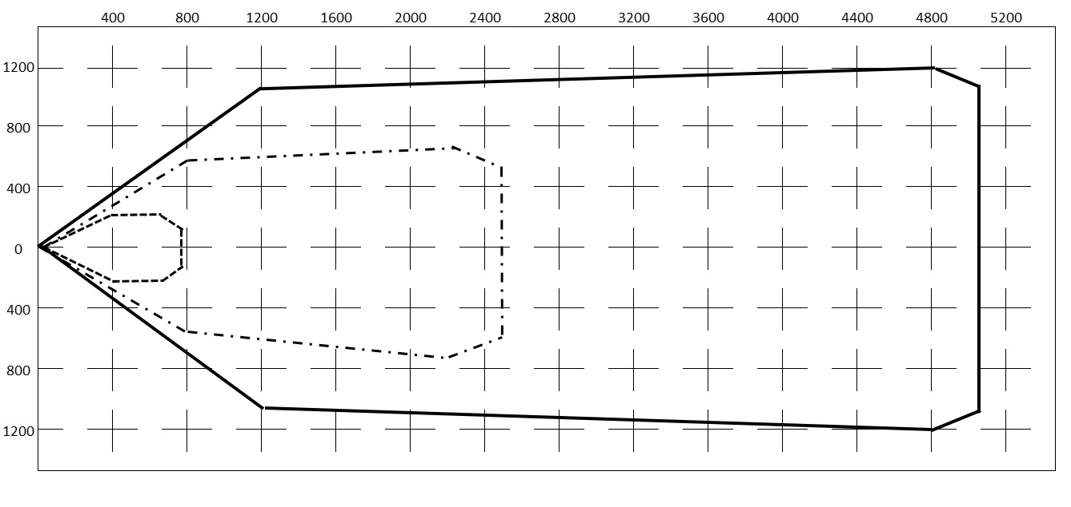

չափերը ներկայացված են մետրերով
- կիրառվող հրազենի գնդակի 130 Ջոուլ փողային էներգիայի դեպքում
- կիրառվող հրազենի գնդակի 2 000 Ջոուլ փողային էներգիայի դեպքում
- կիրառվող հրազենի գնդակի 14 000 Ջոուլ փողային էներգիայի դեպքում
Գնդակի փողային էներգիայի միջանկյալ արժեքների համար չափերը պետք է էքստրապոլացվեն գծային:

Անվտանգության գոտի (գնդակի թռիչքի հեռավորություն)

- Առանձին դեպքերում, կրակի անվտանգությունն ապահովելու պայմաններում (անհասանելի ռելիեֆ և այլ բնական արգելքներ), թույլատրվում է կրճատել անվտանգության գոտու (գնդակի թռիչքի հեռավորության) չափերը:
- Տիրերի և հրաձգարանների հողատարածքների ընտրությունը պետք է կատարվի՝ հաշվի առնելով դրանց ինժեներական սարքավորումների միացման հնարավորությունը ջրամատակարարման, կոյուղու և էլեկտրամատակարարման ցանցերին:
- Բաց տիրերի և հրաձգարանների հողատարածքները, ներառյալ անվտանգության գոտիները, պետք է ունենան մետաղալարից կամ այլ տեսակի ցանկապատեր, նախազգուշացնող պայմանական նշաններ/վահանակներ, ազդանշանային դրոշների սյուներ և նմանատիպ սարքեր, որոնք խոչընդոտում են կրակվող տարածքում մարդկանց և կենդանիների հայտնվելուն:

Ծավալահատակագծային լուծումներ
- Տիրերի կազմում նախատեսվում են՝
- օժանդակ սենյակներ, թիմերի ներկայացուցիչների, մարզիչների և հանդիսատեսի նստարանաշարերի գոտիներ (անհրաժեշտության դեպքում),
- հրաձգարանի ստորասրահ, որը բաղկացած է կրակի սահմանագծից և կրակային գոտուց՝ կրակվող տարածք, որը ներառում է թիրախային գիծ, խրամատ և հետնաթիրախային տարածք,
- անվտանգության գոտի (գնդակի թռիչքի հեռավորություն):
- Տիրի հիմնական սխեման պատկերված է նկար 24-ում:
В
2
1
3
4
5
6
7
8
9
В
10
11

1 - օժանդակ տարածքներ, 2 - գոտի թիմերի ներկայացուցիչների, մարզիչների և հանդիսատեսի համար, 3 - անցուղի մրցավարների համար, 4 – կրակատեղեր, 5 – կրակագիծ, 6 - կրակային գոտի, 7 – խրամատ, 8 - թիրախային գիծ, 9 - գնդակընդունիչ հողաթումբ, 10 – խրամուղի, 11 - գնդակի թռիչքի հեռավորության սահմանները (անվտանգության գոտիներ)։

Տիրի գծապատկեր

- Բաց և կիսաբաց տիրերում կրակի հիմնական ուղղության կողմնորոշումը, որպես կանոն, պետք է ընդունել հարավից հյուսիս արևի ճառագայթներից խուսափելու համար: Բացի այդ, կողմնորոշման ընտրության ժամանակ պետք է հաշվի առնել հիմնական քամու ուղղությունը քամիների ուժեղ շրջաններում, ինչպես նաև լեռների շրջանում ուժեղ թեքությունները:
- Կիսաբաց տիրերի կրակային գոտու և կրակային ստորասրահի պատող կոնստրուկցիաները պետք է կանխեն ցանկացած կրակոցից գնդակների դուրս թռչելը տիրի սահմաններից:
- Կիսաբաց և բաց (ներառյալ հրաձգարանի կազմի մեջ մտնող) տիրերում կրակագծում և թիրախային գծում պետք է նախատեսել դրոշի բարձրացման սյուների տեղադրում կրակ թույլատրելու կամ դադարեցնելու համար:

Կրակի սահմանագիծ
- Կրակի սահմանագծի չափերը պետք է ընդունել ըստ կրակային դիրքերի քանակի և դրանց չափերի՝ նախատեսված տվյալ տեսակի հրաձգությունների համար:
- Մրցավարների անցուղու (խրամուղու) լայնությունը (նկար 24) պետք է ընդունել 1,2 մ:
- Կրակային դիրքերի մակերեսը պետք է բարձր լինի կրակային գոտու մակերեսից 0,8-1,3 մ:
- Բաց տիրերում կրակային դիրքը կարող է ունենալ կրակային դիրքերի մակերեսից 3,2 մ բարձրությամբ ծածկ՝ անձրևից և արևից պաշտպանվելու համար:
- Տիրը կարող է փոխդասավորվել այնպես, որ ունենա մեկ կամ ավելի կրակային դիրքեր (օրինակ՝ կրակային դիրքեր 100 մ, 300 մ և 500 մ հեռավորությունների վրա), առաջարկվում է, որ միայն ամենահեռավոր կրակային դիրքը լինի պաշտպանված մթնոլորտային ազդեցություններից:
- Հետցատկից խուսափելու համար բարձրացված միջանկյալ կրակային դիրքի հետին մակերեսի նվազագույն թեքությունը պետք է լինի 30°: Հետին մակերեսի թեքությունը պետք է լինի առավելագույնը զառիվայր՝ հաշվի առնելով հողի պայմանները:
- Բարձրացված կրակային դիրքերի վերին մակերեսը կարող է լինել հարթ կամ փոքր-ինչ թեքված դեպի հետ:
- Միջանկյալ կրակի սահմանագծի իրականացումը պատկերված է նկար 25-ում:
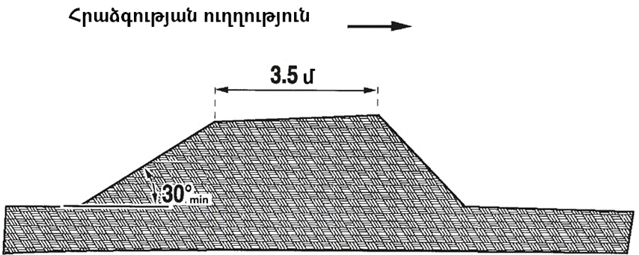

Միջանկյալ կրակի սահմանագիծը

- Կրակային դիրքի մակերեսը պետք է լինի հարթ և փափուկ (օրինակ՝ խոտածածկ)՝ բացառելով վնասվածքը:

Կրակային գոտի
- Կրակային գոտին (տես նկար 24) իրենից ներկայացնում է կրակվող տարածք, որի լայնությունը կրակի սահմանագծի մոտ պետք է լինի ոչ պակաս կրակագծի երկարությունից, իսկ թիրախների գծում՝ ոչ պակաս թիրախների գծի երկարությունից: Կրակային գոտու երկարությունը որոշվում է ըստ առավելագույն կրակային հեռավորության:
- Կրակային հեռավորության հաշվարկը (հեռավորությունը կրակագծից մինչև թիրախների առջևի մակերեսը) պետք է ընդունել կրակագծին ուղղահայաց:
- Բաց և կիսաբաց տիրերի կրակային գոտիներում հողի մակերեսը պետք է ունենա փխրուն ծածկույթ 0,1-0,15 մ հաստությամբ կամ լինի խոտածածկ: Տեղական կլիմայական պայմանների հիման վրա ջրահեռացման համար առաջակվում է ապահովել մակերևույթի լայնական թեքություն և, անհրաժեշտության դեպքում, դրենաժ:

Տիրի պարսպաշար
- Կրակային գոտին կողքերից պարսպապատված է կողային հողապատվարներով, իսկ թիրախների գծի հետևում՝ գնդակընդունիչ հողապատվարով: Բաց տիրերի կրակային գոտին պարսպապատող կողերի և գնդակընդունիչի հողապատվարների չափերը պետք է ընդունել ըստ աղյուսակ 8-ի։

Աղյուսակ 8
հ/հ | Հրաձգության տարածություն | Հողապատվարի նվազագույն բարձրությունը
հ/հ | Հրաձգության տարածություն | գնդակընդունիչ | կողային
 | մինչև 25 մ | 4,0 մ | 3,0 մ
 | 50 մ | 5,0 մ | 4,0 մ
 | 75 մ | 6,0 մ | 5,0 մ
 | 100 մ և ավելին | 7,0 մ | 6,0 մ

- Գնդակընդունիչի և կողային հողապատվարի իրականացումը պատկերված է նկար 26-ում:
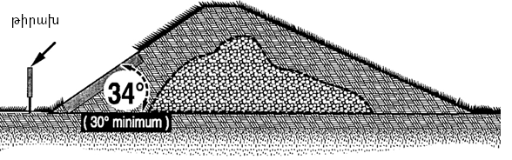

Գնդակընդունիչի և կողային հողապատվարի իրականացում

- Գնդակընդունիչի հողապատվարի ներքին թեքության վրա տեղադրվում է թեք ավազատուփ՝ փայտյա կողերով, որը լցված է խոշոր փխրուն ավազով: Գնդակ ընդունիչները բացառում են հնարավոր հետացատկը և հեշտացնում են կապարի և պղնձի խառնուրդների դուրս բերումը պարսպաշարից: Գնդակընդունիչների բարձրությունը պետք է լինի ոչ պակաս 2,5 մ-ից կամ գերազանցի թիրախի առավելագույն բարձրությունն առնվազն 0,5 մ-ով, կախված թե որն է մեծը (նկար 27):
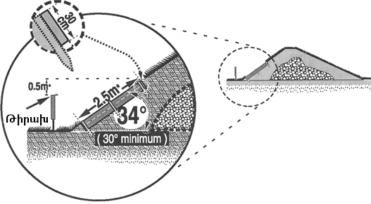
* նվազագույն չափերը

Գնդակընդունիչ

- Հողապատվարի մակերեսը պետք է ունենա խոտածածկ: Կրակային դիրքի դիմաց հողապատվարի շեպերի վրա չպետք է լինեն բաղադրիչներ, որոնք կարող են առաջացնել հետցատկ:
- Կողային հողապատվարները կարելի է փոխարինել զրահապատ պատերով՝ հակահետցատկային ծածկույթով:

Խրամատներ
- Բոլոր տեսակի տիրերի և հեռավորությունների խրամատները նախագծվում են համաձայն Հայաստանի Հանրապետության քաղաքաշինության կոմիտեի նախագահի 2024 թվականի փետրվարի 19-ի N 09-Ն հրամանով հաստատված ՀՀՇՆ 31-03.06-2024 շինարարական նորմերի:
- Եթե տիրում օգտագործվում են թիրախների ավտոմատ սպասարկման սարքավորումներ, երբ թիրախների գծում անձնակազմի ներկայությունը անհրաժեշտ չէ, խրամատի պահանջները չեն կիրառվում:

Կիսափակ տիրերի պարիսպներ
- Կիսափակ տիրերը հագեցած են վերին գնդակորսիչների համակարգով, որոնք օգտագործվում են բոլոր արձակված գնդակների և հետացատկերի զսպման համար: Կիսափակ տիրերի համար անվտանգության գոտի անհրաժեշտ չէ։ Այնուամենայնիվ, պարսպաշարերի արտաքին պարագծում պետք է լինի մետաղյա կամ այլ ցանկապատ՝ կանխելու մարդկանց և կենդանիների մուտքը։
- Կիսափակ տիրի սխեման բերված է 28 և 29 նկարներում:
- Հրաձգման գոտուց դուրս գնդակների թռիչքը կանխելու համար պետք է սահմանել գնդակորսիչների և ծածկի քանակը, չափերը և տեղադրման դիրքը՝ ըստ նկար 28-ի։ Գնդակորսիչները և ծածկը պետք է նախագծել ողջ հրաձգման գոտու լայնությամբ և տեղադրել հիմնական կրակագծին ուղղահայաց: Գնդակորսիչների կոնստրուկցիան պետք է բացառի հետացատկերի և բեկորների առաջացումը:
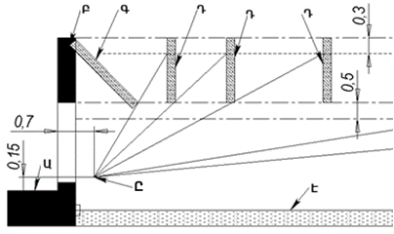 | 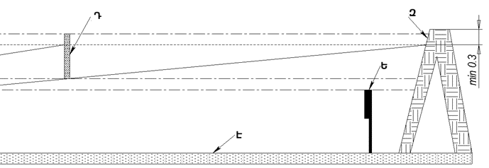
Ա - կրակային դիրքերի հատակ, Բ - հրակնատներով պատ, Գ – հովար, Դ - լայնակի գնդակորսիչ, Ե - թիրախի վերին մասը, Զ- գնդակ ընդունիչ պատվար, Է - կրակային գոտու «հատակ», Ը - գնդակի թռիչքի հաշվարկված կետ,

Կիսափակ տիրի կրակային գոտում լայնակի գնդակորսիչի չափը, տեղը և քանակը որոշելու գրաֆիկական դիագրամ (չափեր, մ)

- Կիսափակ տիրերում գնդակ ընդունիչ հողապատնեշի փոխարեն կարելի է նախատեսել կողաճակատի պատ, իսկ կողային հողապատնեշների փոխարեն՝ կողային պատեր կամ կողային գնդակորսիչների համակարգ, որոնց միջև տեղադրված են պարիսպներ:
- Զրահապատ կողային գնդակորսիչների քանակը, չափերը և տեղադրման դիրքը պետք է սահմանել ըստ նկար 29-ի:
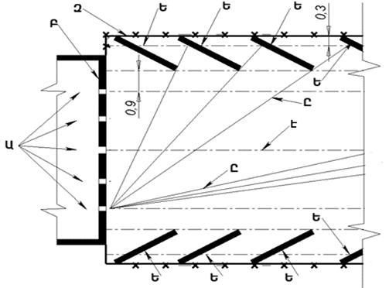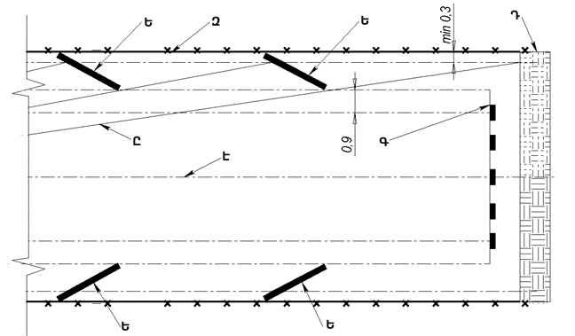
Ա - կրակային դիրքեր, Բ- հրակնատներով պատ, Գ - թիրախային գիծ, Դ - գնդակ ընդունիչ պատվար, Ե -կողային գնդակորսիչ, Զ -ցանկապատ, որը կանխում է մարդկանց և կենդանիների մուտքը կրակային գոտի, Է - սիմետրիայի առանցք, Ը - գնդակի թռիչքի հետագիծ։

Կիսափակ տիրի կրակային գոտում կողային գնդակորսիչների չափը, տեղը և քանակը որոշելու գրաֆիկական դիագրամ (չափեր, մ)

- Լայնակի (վերին) գնդակորսիչները պետք է ամրացվեն սյուներին:
- Գնդակորսիչների կոնստրուկցիան պետք է բացառի հետացատկերի և բեկորների առաջացումը:
- Գնդակորսիչների կոնստրուկցիայում կարելի է օգտագործել հետևյալ նյութերից որևէ մեկը (կամ դրանց համակցություն)՝ փայտ, բետոն, պողպատ կամ խճաքար: Գնդակորսիչների հաստությունը պետք է լինի բավարար՝ կանխելու առավելագույն տրամաչափով, գնդակի տեսակով և զենքով ծակումը, որը նախատեսվում է տվյալ տիրում և սահմանվում է նախագծման առաջադրանքով:
- Գնդակորսիչների համար թույլատրելի են այլընտրանքային կոնստրուկտիվ նյութեր, եթե դրանք ապահովում են համարժեք կամ ավելի բարձր բալիստիկ պաշտպանություն:
- Գնդակորսիչների մակերեսը, կրակոցների համար հասանելի, պետք է ծածկված լինի փայտյա կամ նմանատիպ նյութով, որի հաստությունը ոչ պակաս է 5 սմ-ից: Այս փայտյա (կամ համարժեք) արտաքին շերտը պետք է ունենա առնվազն 5 սմ օդային միջակայք գնդակորսիչների և արտաքին ծածկույթի միջև՝ նվազեցնելու հետացատկի ազդեցությունը, ձայնի կլանումը բարելավելու և գնդակորսիչների վիճակը պարբերաբար ստուգելու համար: Գնդակորսիչների վիճակի ստուգումը պետք է կատարվի կանոնավոր: Վնասված գնդակորսիչները պետք է վերանորոգվեն ըստ անհրաժեշտության:
- Կրակային գոտու հատակին պետք է լինի հակահետացատկային ծածկույթ։

Խրամային ստենդի հարթակ
- Խրամային ստենդի հարթակն ուղղանկյունաձև է՝ 24,5-25 մ լայնությամբ և 22-24 մ երկարությամբ: Հարթակի ամբողջ լայնությամբ փորվում է խրամ, որտեղ տեղադրվում են ափսե նետող 15 հատ սարք։ Տեղակայման հատակագիծ-սխեման բերված է նկար 30-ում:
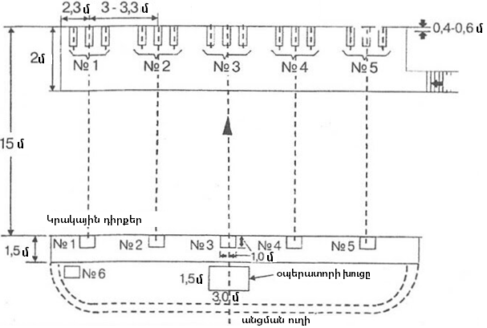

Խրամային ստենդի սխեմա
- Խրամի եզրից 15 մ հեռավորության վրա և դրա հետ զուգահեռ անցկացվում է գիծ, որը նշում է հրաձգության տարածությունը: Այս նույն գծի վրա նշվում են հրաձգության տեղերը հերթական համարներով (1-ից 5): Խրամատի եզրից 10 և 13 մ հեռավորության վրա անցկացվում են ևս երկու լրացուցիչ գծեր "մոտեցումից" հրաձգության համար:
- Խրամատի հատվածը բերված է նկար 31-ում:
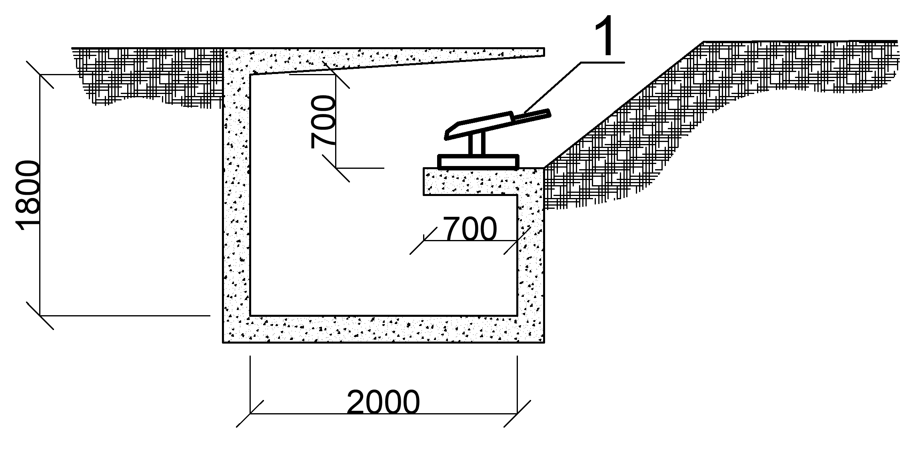
1 - ափսե նետող սարք

Խրամի կտրվածք

- Հրաձգության տեղերի հետևում՝ 22 մ հեռավորության վրա, խրամի եզրից հրաձգական կենտրոնում տեղադրվում է օպերատորի խուցը:
- Խրամային ստենդի հարթակի հրաձգության անվտանգության գոտին նախատեսում է առնվազն 225 մ խորություն և 200 մ՝ հարթակից աջ ու ձախ կողքեր:
- Խրամային ստենդի հարթակը կարող է լինել քիչ քանակի նետող սարքերով՝ 3 սարք մեկ կրակային դիրքի համար:

Կլոր ստենդի հարթակ
- Կլոր ստենդի հարթակն ունի 19,2 մ շառավղով շրջանաձև հատվածի տեսք, որը սահմանափակված է հիմքի գծով 36,8 մ երկարությամբ և անցնում է շրջանաձև հատվածի կենտրոնից 5 մ 49 սմ հեռավորության վրա։ Հիմքի գծի վերջում ՝ երկու կողմում (աջ և ձախ)՝ 0,91 մ հեռավորությամբ, կառուցվում են խցիկներ, որտեղ տեղադրվում են նետող սարքեր։ Ձախ խցիկից նետվող թիրախների բարձրությունը պետք է լինի 3,05 մ, իսկ աջ խցիկից՝ 1,07 մ հարթակի մակարդակից: Հարթակը բաղկացած է 8 կրակային դիրքից։ Կլոր ստենդի հարթակի հատակագիծ-սխեման բերված է նկար 32-ում:
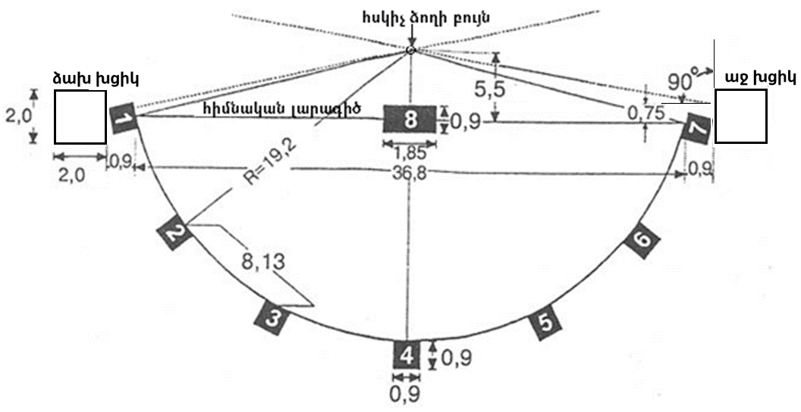
չափերը բերված են մետրով

Կլոր ստենդի հարթակի հատակագիծ-սխեմա

- Առաջինից յոթերորդ կրակային դիրքերը գտնվում են շրջանաձև հատվածի շառավղի վրա, իսկ առաջին տեղը գտնվում է հիմքի գծի և շրջանաձև հատվածի հատման կետում, իսկ յոթերորդ տեղը՝ հիմքի գծի հակառակ ծայրում։ Մնացած հինգ տեղերը տեղակայված են շրջանաձև հատվածի շառավղի վրա հավասար հեռավորությամբ (8,24 մ): Ութերորդ հրաձգական տեղը գտնվում է հիմքի գծի մեջտեղում:
- Բոլոր կրակային դիրքերը՝ 1-ից 7-ը, քառակուսի են՝ 0,91 × 0,91 մ չափերով:
- Ութերորդ կրակային դիրքը ուղղանկյուն է՝ 0,91 × 1,82 մ, որի երկար կողմերը զուգահեռ են հիմքի գծին: Ուղղանկյան մեջ անցկացվում է միջին գիծ, որը բաժանում է այն երկու հավասար մասերի:
- Բոլոր կրակային դիրքերը՝ 1-ից 7-ը, պետք է միացված լինեն 2 մ լայնությամբ ուղիով, իսկ հիմքի գծով՝ 0,6-0,7 մ:
- Ուղիները պետք է ունենան ասֆալտային կամ խարամային ծածկույթ:
- Շրջանի կենտրոնում կառուցվում է մշտական բույն հսկիչ ձողի տեղադրման համար։ Հսկիչ ձողն ունի 4,3 մ բարձրություն. նրա ծայրում տեղադրվում է մետաղական օղակ՝ 0,91 մ տրամագծով, որը ծառայում է թիրախների թռիչքի բարձրության և ուղղության որոշման համար:
- Անվտանգության գոտին (գնդակի թռիչքի հեռավորություն) պետք է լինի հարթակի կենտրոնից դեպի խորություն՝ աջ և ձախ կողմ՝ ոչ պակաս 225 մ:
- Եթե կլոր ստենդի հարթակները տեղադրվում են կողք - կողքի, նրանց միջև կառուցվում է պաշտպանիչ պատ:

Նետաձգության դաշտի (տիրի) սխեմա
- Նետաձգության դաշտն իրենից ներկայացնում է ուղղանկյուն հրապարակ պաշտպանիչ պատնեշով:
- Հանրության պաշտպանության համար պետք է տեղադրվեն համապատասխան պատնեշներ հանդիսատեսի անվտանգությունն ապահովելու համար: Այս պատնեշները պետք է լինեն իրարից 90 մ հեռավորության վրա գտնվող առաջին և վերջին թիրախների կողքերից 20 մ հեռավորության վրա: Այս հեռավորությունը կարող է կրճատվել ուղիղ գծով մինչև նետարձակման գծի ծայրերից առնվազն 10 մ հեռավորության վրա: Այն թույլատրում է պահպանել լրացուցիչ 13 մ հեռավորություն թիրախային գծից,եթե թիրախները կտեղաշարժվեն 30 մ: Պատնեշները պետք է լինեն սպասման գծից ոչ պակաս, քան 10 մ հեռավորության վրա: Պատնեշներ պետք է տեղադրվեն նաև 90 մ հեռավորության համար նախատեսված թիրախների հետևից ոչ պակաս, քան 50 մ հեռավորության վրա: Դրանով ստեղծվում է անվտանգության գոտի, որն ավելանում է մինչև 110 մ, երբ թիրախները տեղաշարժվում են մինչև 30 մ: Անվտանգության հեռավորությունը կարող է կրճատվել 50 մ , եթե թիրախային գծի հետևի կողմում առկա է համապատասխան պատնեշ, օրինակ՝ տեղադրված է արդյունավետ ցանց, բնական անթափանցելի պատնեշ (ոչ բուսական կամ անցանելի ցանկապատ): Թիրախի հետևի պատնեշը պետք է լինի բավական բարձր, որպեսզի կանգնեցվեն 90 մ հեռավորությամբ թիրախներից վեր թռչող նետերը:
- Նետաձգության դաշտի սխեման ներկայացված է նկար 33-ում:
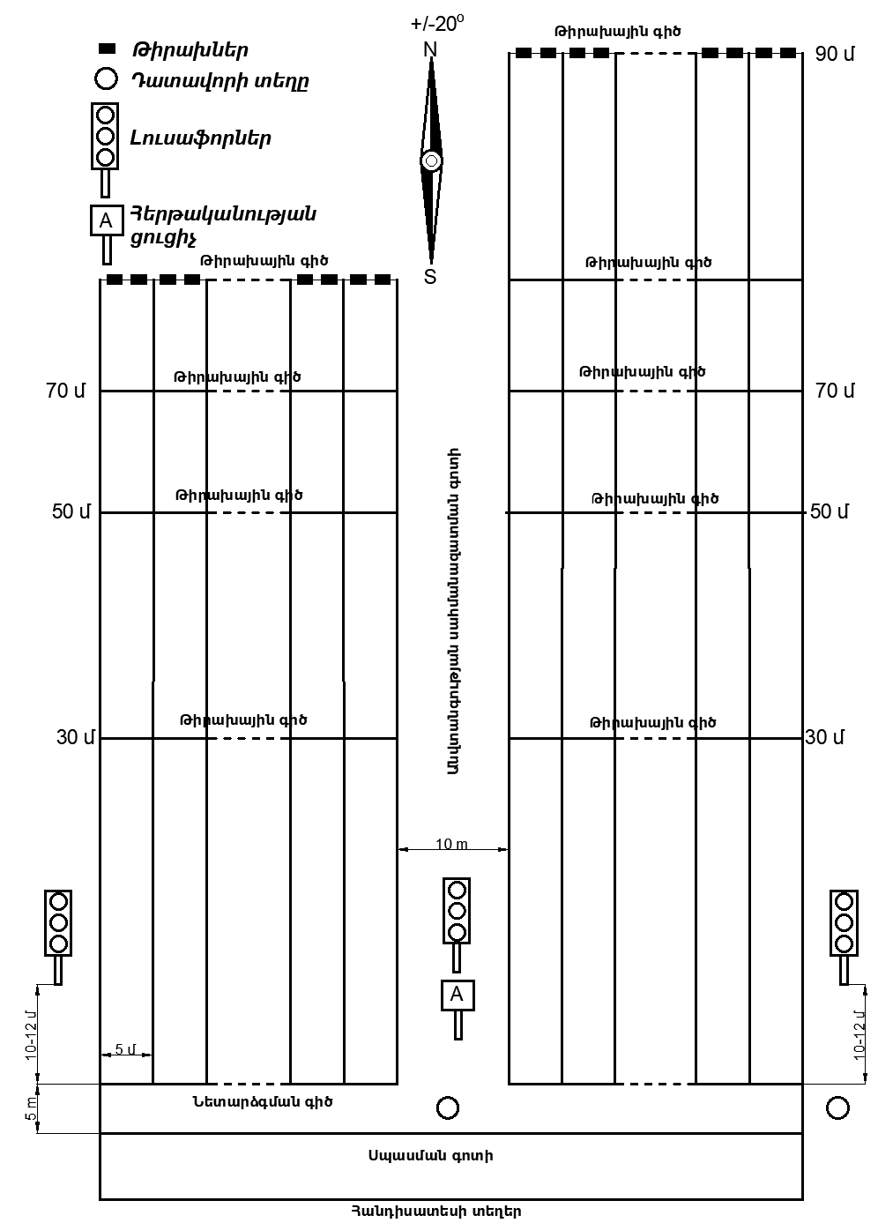

Նետաձգարանի դաշտի սխեման

- Նետաձգության դաշտը գծանշում են այնպես, որպեսզի թիրախները տեղակայված լինեն հյուսիսային կողմում՝ +/- 20 թույլատրելի շեղումով:
- Նետաձգության դաշտն ունի նետարձակման մեկ գիծ և տարբեր թիրախային գծեր բոլոր հրաձիգների համար:
- Նետարձակման գծին զուգահեռ 5 մ հեռավորության վրա տարվում է սպասման գոտու գիծը:
- Նետարձակման գծից մինչև թիրախ հեռավորության ճշտության սահմանները կազմում են՝ 90/70/60 մ ±30 սմ. 50/40/30 մ ±15 սմ. 25/18 մ ±10 սմ :
- Հեռավորությունները նշանակվում են լավ տեսանելի գծերով, որոնք անցնում են հրաձգության ամբողջ հատվածով: Յուրաքանչյուր այդպիսի գծի ծայրերին ամրացվում են հեռավորության թվային ցուցանշանները՝ երեսի կողմով դեպի մարզիկները:
- Թիրախային գծերից դեպի նետարձակման գիծ անցկացվում են երկայնական գծեր, որոնք ամբողջ նետաձգության դաշտը բաժանում են միջանցքների: Նետաձգության դաշտի ամբողջ գծանշումը կատարվում է պարզ տեսանելի գծերով (կավիճով, սպիտակ երիզով, վառ ժապավենով):
- Նետաձգության ղեկավարի համար անհրաժեշտ է նետարձակման գծի աջ ծայրին կամ հատվածների միջև՝ չեզոք գոտում, տեղադրել բարձր հարթակ՝ աթոռով, կամ մրցավարական աշտարակ:

Բնական լանդշաֆտ օգտագործող մարզաձևեր

Գոլֆի Խաղադաշտ
- Խաղադաշտն իրենից ներկայացնում է մի փոքր թեք տարածք, որը բաժանված է թփուտներով կամ բարձր աճած խոտով, փոքր պուրակներով, թփերով, ձորակներով, գետակներով, լճակներով կամ բնական ջրամբարների մոտ ավազաթմբերով, այսինքն՝ բազմաթիվ բնական խոչընդոտներով: Խաղի մեկնարկի և ավարտի համար նախատեսված խաղադաշտը սովորաբար լինում է շենքի դիմաց (գոլֆի ակումբ)` հանդերձարաններով:
- Խաղի մեկնարկի համար նախատեսված խաղադաշտի մոտ տեղադրվում են առաջին հարվածի տեղը, 18-րդ և 9-րդ փոսիկներն ու 10-րդ հարվածի տեղը։ Գոլֆի առանձին գոտիները (ընդհանուր առմամբ կարող են լինել 18) չպետք է տեղադրվեն միմյանց մոտ կամ հատվեն: Խաղային գծերի ուղղությունը որոշվում է այնպես, որ արևը չկուրացնի խաղացողներին։ Պետք է հաշվի առնել նաև այդ տարածքում քամու գերակշռող ուղղությունը:
- Առանձին գծերի չափերն են՝ երկարությունը 150 - 130 մ (թույլատրվում է մինչև 500 մ), լայնությունը՝ 50 – 70 մ։ Երբեմն, դրանք նախատեսվում են ավելի երկար։ Բոլոր 18 խաղային գծերից 4-ը պետք է կարճ լինեն՝ երկուսը՝ առաջին և իններորդ փոսիկների միջև, մյուս երկուսը՝ 10-րդ և 18-րդ փոսիկների:
- Խաղի համար հատկացվում է 25 - 50 հա տարածք։ Փոսիկների թիվը 9 կամ 18 է: Կարելի է նաև հատկացնել ավելի փոքր տարածք, օրինակ՝ 10 հա, այդ դեպքում խաղն անցկացվում է երկու շրջանով՝ ինը փոսիկներով: Բոլոր ուղիների ընդհանուր երկարությունը 3-6 կմ է։ Տարածքների ցանկապատում և հատուկ բարեկարգում չի պահանջվում։ Գծերի ընտրությունը կախված է տեղային պայմաններից, սակայն տարածքը հատուկ չի հարթեցվում, կանաչ բուսականությունը չի հատվում։

Դահուկավազքի սահուղիներ և դասավորություն
- Դահուկավազքի սահուղին բաղկացած է մեկնարկային և ավարտական համալիրից և «օղակներից»՝ դահուկային ուղու փակ հետագծերից (սահուղիները), որոնք թույլ են տալիս մրցել տարբեր մրցատարածությունների համար: Կախված տեղանքի բնույթից՝ դահուկային սահուղիները կարող են լինել անհարթ կամ հարթ: Անհարթ սահուղիների կեսից ավելին (մինչև երկու երրորդը) բաղկացած է վերելքներից և վայրէջքներից: Հարթ սահուղիները անցնում են հարթ տեղանքներով, որոնց բարձրությունների անկումը թույլ չի տալիս բավարար երկարությամբ սահուղու վերելքներ և վայրէջքներ: Հնարավորության դեպքում սահուղին պետք է անցնի անտառով:
- Սահուղիները, որտեղ տեղի են ունենում միջազգային մրցումներ, պետք է անցնեն հավաստագրման գործընթաց: Այն սահուղու գնահատման և դրա չափանիշներին համապատասխանության համակարգ է:
- Դահուկավազքի սահուղին պետք է ունենա.
      - սահուղու 1/3-ը՝ 9-ից 18% անկյան տակ վերելքներ՝ 10 մ-ից ավելի բարձրության տարբերությամբ, գումարած մի քանի կարճ վերելք՝ 18%-ից ավելի զառիթափությամբ,
      - սահուղու 1/3-ը՝ լեռնոտ, խորդուբորդ տեղանք, ներառյալ կարճ վերելքներն ու վայրէջքները (1-ից 9 մ բարձրության տարբերությամբ),
      - սահուղու 1/3-ը՝ բազմազան վայրէջքներ, որոնք պահանջում են վայրէջքի տարբեր տեխնիկա:
- Սահուղու երկարությունը պետք է թույլ տա մարզումներ և մրցումներ անցկացնել 3-ից 50 կմ հեռավորության վրա: Միևնույն ժամանակ սահուղու «օղակի» երկարությունը չի կարող գերազանցել 25 կմ-ը։
- Դահուկավազքի սահուղու ամենաբարձր կետը չպետք է գերազանցի 1800 մ-ը (ծովի մակարդակից):
- Մեկնարկային հատվածը պետք է լինի հարթ կամ գրեթե հարթ: Այն պետք է ուղիղ տանի դեպի սահուղի և լինի բավական լայն, որպեսզի խուսափի դահուկորդների կուտակումից:
- Մեկնարկային տարածքը պետք է լինի համեմատաբար հարթ տարածքի վրա և ունենա ուղիղ գոտի արագություն հավաքելու համար՝ նվազագույնը 100 մ: Մեկնարկային հատվածը սահմանափակված է մեկնարկային գծով և մինչմեկնարկային գծով, որը զուգահեռ է մեկնարկային գծին և գտնվում է 2 մ հեռավորության վրա մինչև մեկնարկային գիծը:
- Մեկնարկային ուղիները պետք է լինեն միմյանցից առնվազն 1,5 մ հեռավորության վրա:
- Մեկնարկային գոտին պետք է աստիճանաբար նեղանա մինչև սահուղու նորմալ լայնությունը բավականաչափ երկարության վրա, որպեսզի մարզիկները հասցնեն տարածվել սահուղու երկայնքով:
- Վերջնագծի գոտի՝ սահուղու վերջնագծի գոտուն մոտենալը պետք է լինի ուղիղ և հարթ: Վերջնագծի գոտին պետք է լինի բավականաչափ լայն, որպեսզի ապահովի մի քանի մարզիկների միաժամանակյա սահումն առանց բախումների: Վերջին 200 մ-ը պետք է ունենա առնվազն 10 մ լայնություն և 3 առանձին միջանցք, որոնք առանձնացված են համապատասխան գծանշումներով: Վերջնագծի գոտին պետք է նախագծված և հագեցած լինի այնպես, որ ապահովի հսկողության բոլոր անհրաժեշտ գործառույթները և խուսափի դահուկորդների ավելորդ կուտակումից:
- Սահուղու վերջին ուղիղ 100 մ համարվում է վերջնագծի գոտին: Վերջնագծի գոտու սկիզբը պետք է հստակ նշվի գունավոր գծով:
- Սահուղուց եզրագծին մոտեցումը պետք է լինի ուղիղ և հարթ:
- Վերջնագծի եզրագծի ետևում` 15 - 20 մ վրա, գտնվում է վերջնագծի գոտին (ավարտվում է հսկողության գծով), որը պետք է նախագծված և հագեցած լինի այնպես, որ ապահովի հսկողության բոլոր անհրաժեշտ գործառույթները և խուսափի դահուկորդների ավելորդ կուտակումից:
- Սննդի կետերը, ցնցուղները, հագնվելու վայրը կամ այն տեղանքը, որտեղ գտնվում է այդ կետերին հասցնող տրանսպորտը, պետք է լինեն ավարտման գծի կողքին և նշված լինեն տարբեր լեզուներով:
- Միանվագ թողունակությունը (դահուկորդների թիվը, որոնք 1 ժամվա ընթացքում կարող են անցնել սահուղով՝ առանց վտանգավոր իրավիճակներ ստեղծելու) պետք է լինի.
- 2 կմ` 10 մարդ,
- 3 կմ ` 15 մարդ,
- 5 կմ` 15 մարդ,
- 10 կմ` 20 մարդ:
- Տարբեր տեսակի մրցումների մեկնարկի և վերջնագծի համալիրի տարբերակները ներկայացված են 34, 35 և 36 նկարներում:
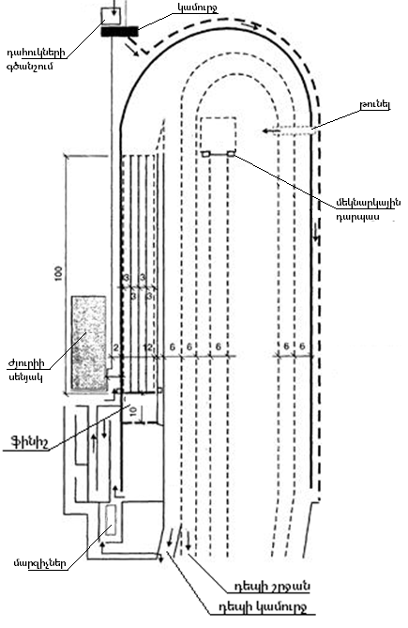
Չափերը տրված են մետրերով:

Մեկնարկի և ավարտի գոտիների տարբերակ առանձին մեկնարկով մրցավազքի համար
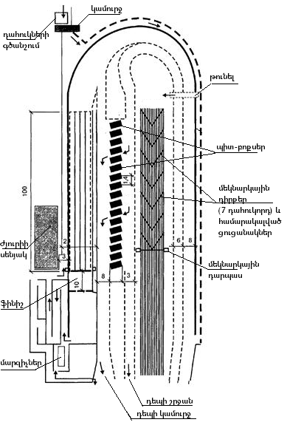
Չափերը տրված են մետրերով:

Հետապնդման մրցավազքի մեկնարկի և ավարտի գոտիների տարբերակ և ընդհանուր մեկնարկի մրցավազքի համար տարբերակ (նույնը առանց պիտ - բոքսերի)
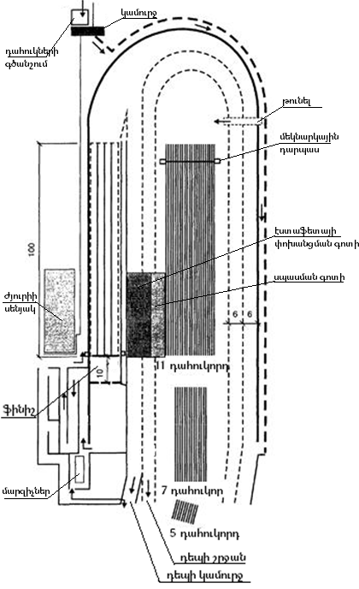
Չափերը տրված են մետրերով:

Էստաֆետային մրցավազքի մեկնարկի և ավարտի գոտիների տարբերակ

- Էստաֆետայի մեկնարկի և փոխանցման գոտիներն ավելի մանրամասն ներկայացված են նկար 37-ում:
Ա. Էստաֆետայի մեկնարկի գոտի
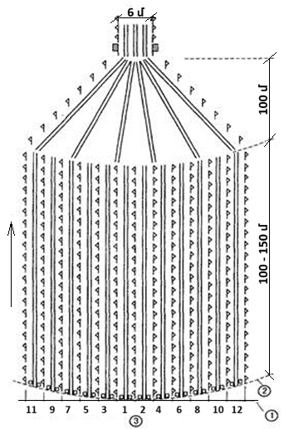
Բ. Սահուղիների համարների դասավորությունը մեկնարկային գծի վրա
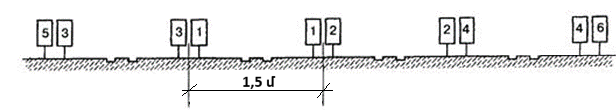
Գ. Էստաֆետայի փոխանցման գոտի
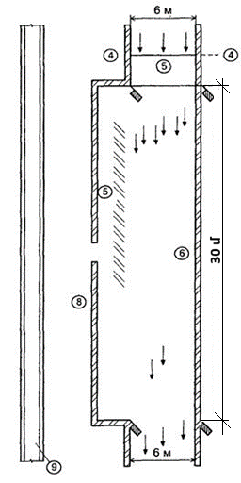
1 - շարք կազմելու գիծ, 2 - մեկնարկի գիծ, 3-մեկնարկիչ, 4 – վերջնագիծ, 5 - անվտանգության գոտի, 6 - էստաֆետայի փոխանցման գոտի, 7 - հաջորդ փուլի մասնակիցների շարք կազմելու գոտի, 8 - դահուկների մակնշման վայրեր, 9 - մարզման սահուղի։

Էստաֆետայի մեկնարկի և փոխանցման գոտիներ
- Դահուկավազքի սահուղիները, դահուկային մարզադաշտը, տեխնիկական, բժշկական, օժանդակ, սանիտարակենցաղային կառույցները և սենքերը կազմում են միասնական սպորտային համալիր բոլոր մակարդակների դահուկային մրցավազքերի մրցումներ անցկացնելու համար:
- Դահուկավազքի մարզադաշտը տեղակայվում է սահուղու ստորին և վերին կետերի միջև ընկած հատվածում: Սա կավելացնի սահուղու օգտագործման հնարավորությունը տարբեր տեսակի տեղանքներին հասանելիություն ունենալու համար: Սպորտային օբյեկտը պետք է գտնվի թիմերի բնակության վայրերից ոչ ավելի, քան 30 կմ կամ 30 րոպե տրանսպորտային հեռավորության վրա:
- Դահուկավազքի մարզադաշտի մոտ պետք է լինի բավարար տարածք դեպի տարբեր հատվածներ ազատ և անվտանգ մուտք ապահովելու համար՝ թիմային խցիկներ, մարզման գոտիներ, դահուկների փորձարկում, հանդերձանքների պատրաստում և մեկնարկ:
- Դահուկավազքի մարզադաշտի տարածքի լավագույն չափերն են՝ լայնությունը 50-75 մ, երկարությունը 150 - 250 մ:
- Դահուկավազքի մարզադաշտը պետք է լինի մեկ ֆունկցիոնալ օբյեկտ՝ առանձնացված և վերահսկվող, անհրաժեշտության դեպքում՝ դարպասներով, արգելապատնեշներով և գծանշված գոտիներով: Այն պետք է կառուցվի այնպես, որ՝
- մասնակիցները կարողանան անցնել դրա միջով մի քանի անգամ, ընդ որում տարանցիկ գոտին չպետք է անցնի ավարտի և մեկնարկի գոտիով,
- մարզիկները, մրցավարները, զանգվածային լրատվամիջոցները, սպասարկող անձնակազմը և հանդիսատեսը կարողանան հեշտությամբ հասնել իրենց տեղերին,
- բավարար տարածք լինի բոլոր տեսակի մրցումների համար մեկնարկ կատարելու և ավարտելու համար:
- Դահուկավազքի մարզադաշտի գտնվելու վայրը որոշելիս պետք է հաշվի առնել անձնակազմի բոլոր կատեգորիաների համար մուտքի հարմարավետությունը: Նախընտրելի է, որ հանդիսատեսը գտնվի դահուկավազքի մարզադաշտի տարածքի երկու կողմերում:
- Բոլոր մրցակիցները պետք է մուտք ունենան մեկնարկային գոտի, անցում դասական ոճի դահուկավազքի սահուղի, անցում դասական ոճի դահուկավազքի սահուղու և հանդերձանքների փոխման տարածքի միջև, անցում հանդերձանքների փոխման տարածքի և ազատ ոճի դահուկավազքի սահուղու միջև և անցում դեպի վերջնագիծ: Անցումները չպետք է հատեն սահուղիները, ինչը կարող է հանգեցնել կամուրջների և թունելների կառուցման:
- Մարզիչները, մրցավարները, զանգվածային լրատվամիջոցները և սպասարկող անձնակազմը դահուկավազքի մարզադաշտի տարածքում պետք է ունենան համապատասխան աշխատանքային գոտիներ, որտեղ նրանք կարող են աշխատել՝ չխոչընդոտելով մեկնարկի և վերջնագծի գործընթացին:
- Տեղեկատվությունը ցուցադրելու համար պետք է նախատեսվեն հետևյալ սարքերը.
- ցուցատախտակ, որը ցույց է տալիս ձյան և օդի ջերմաստիճանը դահուկավազքի մարզադաշտի և թիմերի սպասարկման տարածքի մոտ,
- տեղեկատվական ցուցատախտակներ մրցումների միջանկյալ և ոչ պաշտոնական արդյունքները ցուցադրելու համար:
- Դահուկավազքի մարզադաշտում ցուցատախտակի տեղադրման վայրը որոշվում է հանդիսատեսի առավելագույն քանակի լավ դիտման պայմանների հիման վրա:

Դահուկային սահուղիներ և բիաթլոնի հրաձգարաններ
- Բիաթլոնի սահուղիների կառուցմանը ներկայացվող պահանջները նման են դահուկավազքի համար ներկայացվող պահանջներին: Բիաթլոնի սահուղիների միաժամանակյա թողունակությունը 20 հոգի է՝ մեկ հերթափոխով:
- Բիաթլոնի մրցումներն անցկացվում են այն օբյեկտներում, որոնք ներառում են կենտրոնական բիաթլոնի մարզադաշտի տարածքը, որը շրջապատված է դահուկային սահուղիների ցանցով: Բիաթլոնի մարզադաշտի տարածքը սովորաբար ներառում է հրաձգարան, մեկնարկի և վերջնագծի տարածք (այն հարմար է զանգվածային մեկնարկի համար), 150 մետրանոց տուգանային շրջան, տեխնիկական շենք, փորձարկման գոտի, դահուկների յուղման համար նախատեսված թիմային սենյակներ, հանդիսատեսների համար նախատեսված տարածք և այլ անհրաժեշտ ենթակառուցվածքներ։
- Մեկնարկի և վերջնագծի գոտիները, հրաձգարանի, տուգանային շրջանի և էստաֆետայի փոխանցման գոտիները պետք է տեղակայվեն մոտակայքում՝ նույն մակարդակի վրա, հանդիսատեսների մեծամասնության համար մրցումների հստակ տեսարանով:
- Այս տարածքները և սահուղու կրիտիկական հատվածները պետք է պարսպապատված լինեն, որպեսզի մրցումների ժամանակ մարզիկները չշեղվեն սահուղուց, և կանխվի կողմնակի անձանց մուտքը:
- Մեկնարկային գիծը պետք է նշվի կարմիր գույնով: Մեկնարկային գոտին պետք է պարսպապատված լինի և հարմար լինի ժամանող մարզիկների, թիմի անձնակազմի և պաշտոնյաների տեղաշարժի համար: Մարզիկների համար նախատեսված մինչմեկնարկային գոտին պետք է ուղղակիորեն հարակից լինի մեկնարկային գոտուն: Այս տարածքում նախավարժանքն ավարտած մարզիկները կարող են թողնել իրենց նախավարժանքի հագուստը մրցումից առաջ. դրա համար պետք է լինեն հագուստի համար անհրաժեշտ դարակաշարեր (տեղեր) և բուրգեր՝ զենքի համար: Բիաթլոնի նախնական մեկնարկի գոտու ֆունկցիոնալ սխեման ներկայացված է Նկար 38-ում:
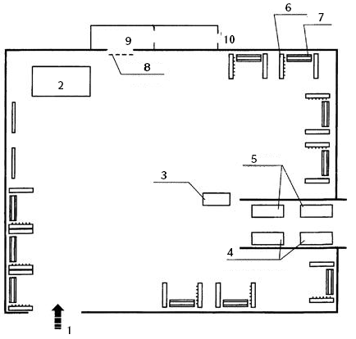
1 ` մուտք, 2` տարսպոնդերների տրամադրման սեղան, 3` հագուստի փաթեթավորման սեղան, 4` դահուկների մակնշման սեղան, 5` հրացանների հսկողություն սեղան, 6` կախիչներ, 7` նստարաններ, 8` եզրափակիչ հսկման կետ, 9` կուտակիչ, 10` մեկնարկային դռնակ։

Բիաթլոնի մինչմեկնարկային գոտու գործառնական սխեման

- Հրաձգարան` վայր, որտեղ հրաձգություն է տեղի ունենում մարզումների և բիաթլոնի մրցումների ժամանակ: Այն պետք է տեղակայված լինի բիաթլոնի մարզադաշտի կենտրոնական մասում, որպեսզի հանդիսատեսների մեծամասնության համար հստակ տեսանելի լինեն և՛ թիրախները, և՛ կրակագծերը։ Հրաձգարանը պետք է լինի հարթ և հորիզոնական, կողքերում և թիրախների հետևում շրջապատված լինի անվտանգության պարիսպներով: Հրաձգարանի գտնվելու վայրը և սարքավորումները պետք է ապահովեն անվտանգությունը հարակից սահուղիներում, բիաթլոնի մարզադաշտի և հարակից տարածքում: Հրաձգության ուղղությունը, ընդհանուր առմամբ, դեպի հյուսիս, պետք է օգնի մրցումների ընթացքում ավելի լավ լուսավորության պայմանների ստեղծմանը: Անվտանգության սարքավորումները չպետք է խոչընդոտեն մրցումների տեսանելիությանը հանդիսատեսի կամ հեռուստատեսության համար:
- Հրաձգարանի դիմաց առնվազն 25 մ լայնությամբ տարածք պետք է պարսպապատված լինի մրցավարների, տեխնիկական անձնակազմի և մրցումների մասնակիցների համար: Մրցումների ընթացքում վերջնագծի և էստաֆետայի փոխանցման հանձնման տարածքում յուրաքանչյուր թիմի համար պետք է լինեն սննդի օբյեկտ և տաք հանդերձարաններ:
- Հրաձգարանը կարող է սարքավորվել սահուղու ցանկացած կետում, բացառությամբ մեկնարկից սկսած առաջին 4 կմ-ի (էստաֆետային մրցավազքի համար` 2,5 կմ) և վերջնագծից առաջ վերջին 2 կմ-ի: Այս պայմանը բավարարելու և միևնույն ժամանակ 20կմ և 15կմ սահուղու մրցատարածությունների երկայնքով 7,5 կմ էստաֆետային փուլեր անցնելու համար (փոքր տրամաչափի զենքերով մրցումների համար՝ համապատասխանաբար 10կմ և 2,5կմ փուլեր), սահուղիները պետք է անցկացվեն մի քանի օղակների տեսքով՝ 4,3 և 2,5կմ երկարությամբ։ Բիաթլոնի սահուղիների դասավորությունը և բիաթլոնի մարզադաշտի գոտիների դասավորությունը ներկայացված են Նկար 39-ում:
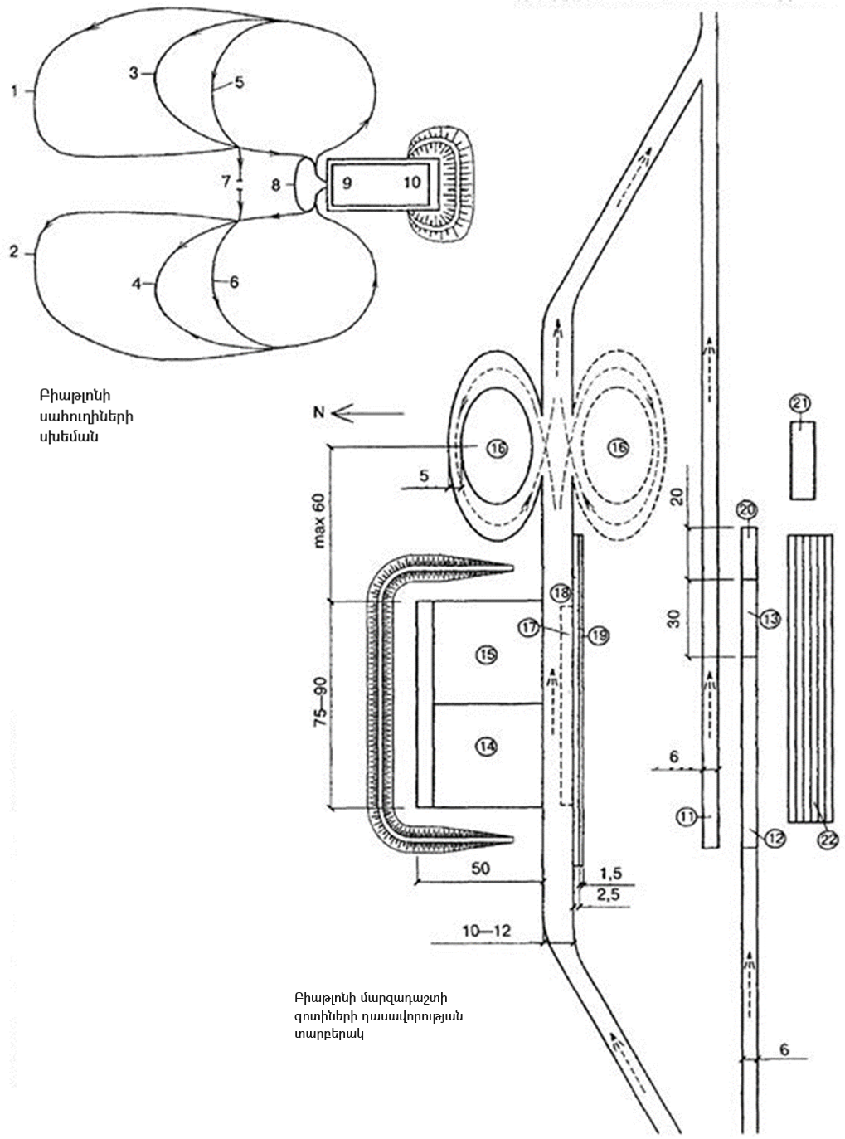
1 և 2՝ 4 կմ երկարությամբ օղակներ, 3 և 4՝ 3 կմ երկարությամբ օղակներ, 5 և 6՝ 2,5 կմ երկարությամբ օղակներ, 7՝ մեկնարկային գիծ, 8՝ տուգանային շրջան՝ 200 մ, 9՝ կրակի սահմանագիծ, 10՝ թիրախային գիծ, 11՝ մեկնարկային գոտի, 12՝ վերջնագծի գոտի, 13՝ մասնակիցների հսկողության գոտի, 14՝ հարթակ կանգնած հրաձգության համար, 15՝ հարթակ պառկած հրաձգության համար, 16՝ տուգանային շրջան (150+5 մ ներքին պարագծով, 17՝ մրցավարների գոտի, 18՝ թիմի անձնակազմի սպասարկման գոտի, 19՝ լրագրողների գոտի, 20՝ խառը մամուլի հրապարակ, 21՝ մինչմեկնարկային գոտի, 22՝ հանդիսատեսի գոտի։

Բիաթլոնի սահուղիների սխեման և բիաթլոնի մարզադաշտի գոտիների դասավորության տարբերակ

- Անհատական մրցավազքի և սպրինտի համար հրաձգարանը պետք է բաժանվի երկու մասի՝ աջ կողմում պառկած դիրքում կրակելու համար, իսկ ձախ կողմում կանգնած դիրքից կրակելու համար: Հաշմանդամություն ունեցող անձանց համար հրաձգությունը կատարվում է միայն պառկած դիրքից։
- Հրաձգարանից մարզիկների ելքի անմիջական հարևանությամբ կա 150 մ (+5 մ) երկարությամբ տուգանային շրջան:
- Հրաձգության գոտու առջևի գծի և թիրախի գծի միջև հեռավորությունը պետք է լինի 50 մ (±1 մ): Հաշմանդամություն ունեցող անձանց համար հրաձգության տարածությունը 10 մ է:
- Հրաձգության գոտու մակերեսը և այն մակերեսը, որի վրա գտնվում են թիրախները, հնարավորության դեպքում պետք է լինեն նույն մակարդակի վրա և գետնի մակարդակից առնվազն 50 սմ բարձր (կախված տեղական ձյան ծածկույթից):
- Կրակի սահմանագիծը բաժանված է հրաձգային միջանցքների, որոնցից մարզիկները մեկ առ մեկ կրակում են։ Յուրաքանչյուր հրաձգային միջանցք պետք է ունենա 2,7 - 3 մ (լավագույն 2,75 մ) լայնություն: Միջանցքի լայնությունը պետք է գծանշվի երկու կողմից, կրակատեղից 1,5 մ հետ՝ կարմիր ցուցիչներով, որոնք գտնվում են ձյան մակերևույթից 2 սմ ցածր: Յուրաքանչյուր միջանցքի երկու կողմերն էլ կրակի սահմանագծից դեպի թիրախներ նշվում են T-աձև ցուցանակներով, որոնք համապատասխանում են թիրախների համարներին, հստակ սահմանում են միջանցքները, բայց չեն խանգարում կրակոցներին:
- Բարձր մակարդակի մրցումներ անցկացնելու համար հրաձգարանը պետք է ունենա առնվազն 30 հրաձգային միջանցք (թիրախային կայանքներ): Ամենաձախ և ամենաաջ հրաձգային միջանցքների արտաքին կողմերի և անվտանգության պատվարների միջև պետք է լինի 3 մ հեռավորություն՝ կրակի սահմանագծից մինչև թիրախներ:
- Յուրաքանչյուր հրաձգային միջանցքի առջևի կրակի սահմանագծում՝ ինչպես պառկած, այնպես էլ կանգնած դիրքերից կրակելու համար օգտագործվում են ներքնակներ: Ներքնակի չափը 2×1,5 մ է, հաստությունը ՝ 0,01-0,02 մ, պատրաստված է սինթետիկ կամ բնական նյութից՝ կոշտ, ոչ սայթաքուն մակերեսով։
- Հրաձգության գոտու հետևում (կրակողների թիկունքի հետևում) պետք է պարսպապատվի կրակի սահմանագծից 10-12 մ հեռավորության վրա գտնվող տարածքը (չափված կրակագծից և ձգված կրակի սահմանագծի հետևի ամբողջ երկարությամբ): Այդ հատվածը նախատեսված է մարզիկների, մրցավարների և տեխնիկական անձնակազմի համար: Այս գոտու անմիջապես հետևում ցանկապատվում է երկրորդը, առնվազն 2 մ լայնությամբ, յուրաքանչյուր թիմի երեք մարզիչների համար: Այս գոտին պետք է տեղակայված լինի այնպես, որ թիմերի մարզիչները կարողանան լավ տեսնել թիրախներն ու կրակի սահմանագիծը: Մարզիչների գոտու հետևում պետք է լինի 1,5 մ գոտի կրակի սահմանագծի երկարությամբ լրատվամիջոցների ներկայացուցիչների համար:
- Թիրախների հետևում գտնվող ֆոնը պետք է լինի սպիտակ և 1 մ բարձր թիրախների ստորին և վերին եզրերից:
- Կրակի սահմանագծից մուտքը և ելքը՝ ձախ և աջ հրաձգային միջանցքներից 10 մ հեռավորության վրա, պետք է հստակ նշված լինեն:
- Կրակի սահմանագծից անմիջապես հետո, մինչև տուգանային շրջան մուտք գործելը, պետք է լինի հրաձգարանի աջ կողմից 60 մ-ից ոչ ավելի։ Տուգանային շրջանը կարող է լինել օվալաձև, լայնությունը 5 մ, երկարությունը՝ 150 մ (±5 մ), որը չափվում է ներքին պարագծի երկայնքով: Տուգանային շրջանը պետք է նշվի միմյանց մոտ տեղադրված V-աձև ցուցանակներով, որպեսզի մարզիկները հնարավորություն չունենան շփոթել մուտքը/ելքը:
- Վերջնագծից առաջ վերջին 75 մ-ը պետք է լինի ուղիղ և ունենա 8 մ լայնություն: Սահուղու վերջնագծի գոտին սկսվում է վերջնագծից և ավարտվում հանդերձանքի վերահսկման կետով և պետք է ունենա առնվազն 30 մ երկարություն և 8 մ լայնություն:
- Անմիջապես վերջնագծի գոտու ավարտից հետո պարսպապատվում է տարածք հեռուստատեսության, լրագրողների և լուսանկարիչների համար:
- Վերջնագծի գոտու մոտ կամ հենց վերջնագծի գոտում պետք է լինի փակ տարածք (օրինակ վրան)՝ մոտավորապես 2×3 մ չափսերով, որտեղ անհրաժեշտության դեպքում մարզիկները կարողանան փոխել հագուստը:
- Բիաթլոնի և դահուկավազքի մարզադաշտի մոտակայքում պետք է լինի առանձին մարզման սահուղի։ Մարզման սահուղին պետք է ունենա մոտ 600 մ երկարություն և նախապատրաստված լինի այնպես, ինչպես մրցումների սահուղին և չի կարող լինել մրցումների սահուղու մաս:
- Բիաթլոնի և դահուկավազքի մարզադաշտը պետք է ունենա անհրաժեշտ քանակությամբ հովանոցներ, ստացիոնար շենքեր կամ լավ որակի տաք շինություններ (ներառյալ վրանները), որոնցում թիմերը կարողանան թողնել գույքը, նախապատրաստել դահուկները, տաքանալ: Այդ կառույցները պետք է ունենան օդափոխություն մոմի գոլորշիները հեռացնելու համար, լուսավորություն, էլեկտրական վարդակներ: Դրանցում պետք է լինի առնվազն +20 °C ջերմություն: Յուրաքանչյուր թիմի համար տրամադրվում է առանձին սենք՝ 18–20 մ² մակերեսով:
- Բիաթլոնում կրակոցների ուղղությունը պետք է լինի հարավից հյուսիս, շեղումը չպետք է գերազանցի 15°-ը:
- Բիաթլոնի համար տիրերը պետք է նախատեսվեն բաց, ունենան 50 մ հրաձգության տարածություն և հողապատվարներ հետևյալ հարաչափերով․
- հողապատվարների բարձրությունը թիրախների կենտրոնների գտնվելու մակարդակից գնդակընդունիչ պատվար՝ 6 մ , կողային պատվար՝ 4 մ,
- գնդակընդունիչ և կողային պատվարների լայնությունը վերևի մասում՝ 1,2 մ,
- հեռավորությունը թիրախային գծից մինչև գնդակընդունիչ հողապատվարի հիմքը՝ 5 մ:
- Կրակի սահմանագծին նայող հողապատվարների շեպերը պետք է ունենան խոտածածկ առանց ամուր ներդիրների, որոնք կարող են հանգեցնել հետցատկերի:
- Թիրախային գծի վրա պետք է տեղադրվեն խրամատներ (գետնի վրա՝ մասամբ կամ ամբողջությամբ խորացված) թիրախային կայանքները սպասարկող մարդկանց գնդակներից պաշտպանելու համար:
- Յուրաքանչյուր կրակային դիրքի չափերն են՝ 2,5x2,8մ: Թիրախային վահանակների միջև հեռավորությունը առնվազն 1,5մ է: Կրակային դիրքերի քանակը որոշվում է նախագծման առաջադրանքով:
- Բիաթլոնի տիրը պետք է տեղակայվի մեկնարկից առնվազն 4կմ մրցատարածության վրա և վերջնագծից առնվազն 2կմ վրա:

Լեռնադահուկային համալիրներ
- Լեռնադահուկային համալիրները նախագծվում են զանգվածային ակտիվ հանգստի համար։ Եթե լանջերը համապատասխանում են մարզաձևերի մրցումների սահուղիների պահանջներին, ապա դրանք կարող են օգտագործվել մեկ կամ ավելի լեռնադահուկային մարզաձևերի սպորտային մրցումների սահուղիների պատրաստման համար։
- Լիարժեք լեռնադահուկային համալիր ստեղծելու համար անհրաժեշտ է ներառել մի շարք օբյեկտներ ամբողջական և կենսունակ ենթակառուցվածք ստեղծելու համար.
- լեռնադահուկային սահուղիներ ճոպանուղիներով,
- ավտոմեքենաների կայանման գոտիներ, ստորգետնյա և վերգետնյա ավտոկայանատեղիներ,
- հյուրանոցներ, հյուրանոցային համալիրներ, հոսթելներ, հոթելներ և այլն,
- հանգստի գոտիներ օգտագործվող ամբողջ տարվա ընթացքում,
- սննդի կազմակերպման օբյեկտներ, ռեստորանային համալիրներ,
- հասարակական սպասարկման ենթակառուցվածք՝ խանութներ, մարզական գույքի վարձակալության կետեր, կրպակներ, սանիտարական հանգույցներ (այդ թվում հաշմանդամություն ունեցող անձանց համար) և այլն,
- տրանսպորտային ենթակառուցվածք` ճանապարհներ, էստակադներ, կամրջային կառուցվածքներ, ճոպանուղի և այլն,
- ժամանցի օբյեկտներ,
- բժշկական օգնության և սպասարկման կետեր:
- Լեռնադահուկային սահուղու կառուցումը ենթադրում է հողային աշխատանքներ, ջրահեռացման, կանաչապատման, շեպերի ինժեներական պահպանության, ձնալցման և այլ աշխատանքների իրականացում:
- Լեռնադահուկային սահուղիներ կառուցելիս հաշվի են առնվում.
- թեքությունների վրա մշտական և համասեռ ձյան ծածկույթ պահպանելու հնարավորությունը,
- տարբեր բարդության սահուղիների առկայությունը,
- տեղանքի բարձրությունը,
- քամիների փնջագիրը,
- թեքությունների էքսպոզիցիան,
- ջրի աղբյուրների առկայությունը (գետ, լիճ, ջրամբար), որոնք անհրաժեշտության դեպքում կարող են օգտագործվել արհեստական ​​ձյուն պատրաստելու համար,
- ձնահյուսնի վտանգը:
- Սահուղիները ցանկալի է անցկացնել տարբեր զառիթափության, ուղիղ կամ սահուն անցումով ոլորուն լանջերով՝ կախված տեղանքից: Սահուղու լայնությունը սահմանվում է համաձայն սահուղիների դժվարության դասակարգչի և ռելիեֆին համապատասխան՝ հաշվի առնելով վտանգավոր վայրերն ու խոչընդոտները։ Սահուղին պետք է ապահովի բավարար արագություն առանց կանգ առնելու սահելու համար, սահուղու վրա չպետք է լինեն երկարատև հարթ կամ հանդիպակաց թեքությամբ հատվածներ:
- Նախագծված սահուղիների համար ճոպանուղիները պետք է տեղադրվեն այնպես, որ յուրաքանչյուր ճոպանուղու համար լինի առնվազն մեկ սահուղի, որն սկսվում է տվյալ ճոպանուղու վերին կայարանից և ավարտվում նույն ճոպանուղու ստորին կայարանում: Այս պայմանը չի տարածվում բնակավայրից լեռնադահուկային համալիր դահուկորդներին տեղափոխող ճոպանուղու վրա։
- Սահուղիների համար նախընտրելի է լանջերի հյուսիսային, հյուսիս-արևելյան և հյուսիս-արևմտյան կողմնորոշումը:
- Բնակելի կառուցապատումը ցանկալի է տեղակայվի սահուղու ստորին հատվածի մոտ: Հյուրանոցների և հանգստի համալիրի տեղակայման համար հաշվի են առնվում ջրամատակարարման աղբյուրները, էներգիայի մատակարարումը և կոյուղու համակարգերը: Ցանկալի է լեռնադահուկային հանգստավայրեր կառուցել գետերի, լճերի, մայրուղիների և անտառների մոտ ամռանը, որպես լեռնագնացության բազա և հանգստյան տներ օգտագործելու համար:
- Ավտոկայանատեղերի մակերեսը հաշվարկվում է Հայաստանի Հանրապետության քաղաքաշինության նախարարի 2003 թվականի մայիսի 13-ի N 28-Ն հրամանով հաստատված ՀՀՇՆ IV-11.03.03-2002 (ՄՍՆ 2.02.05-2000) շինարարական նորմերի համաձայն:

Լեռնադահուկային սահուղիներ զանգվածային սահքի համար
- Ըստ բարդության աստիճանի՝ առանձնացնում են զանգվածային լեռնադահուկային սահուղիների հետևյալ չորս տեսակները, որոնք լանջերին տեղադրված ցուցանակներով մակնշվում են տարբեր գույներով:
- կանաչ գույնով նշվում են շատ հեշտ սահուղիներ։ Դրանք մեծ, բաց, քիչ թեքություն ունեցող, սահուղիների ստորին հատվածում գտնվող գոտիներ են կամ հիմնական սահուղիների միջև ընկած լայնական հողաթմբերով անցնող արահետներ են,
- կապույտ գույնով նշվում են հեշտ սահուղիները, որոնց թեքությունը սովորաբար չի գերազանցում 25% -ը, բացառությամբ ավելի թեք լանջով կարճ, լայն հատվածների: Դրանք գրեթե միշտ մշակվում են ռատրակով,
- կարմիր գույնով նշվում են միջին բարդության սահուղիները, որոնք ավելի թեք և նեղ են, քան կապույտ սահուղիները, դրանք սովորաբար մշակվում են ռատրակով, քանի դեռ սահուղու նեղությունը չի խանգարում դրան: Լանջի թեքությունը սովորաբար չի գերազանցում 40% -ը, բացառությամբ ավելի թեք լանջով կարճ, լայն հատվածների:
- սև գույնով նշվում են բարդ արահետները, լանջի թեքությունը գերազանցում է 40% -ը, ունեն դժվարության բարձր մակարդակ լավ պատրաստված դահուկորդների համար, «Սև» մակարդակի ոչ բոլոր սահուղիներն են մշակվում ռատրակով։
- Սահուղու պաստառի լայնությունը սահմանվում է ռելիեֆին համապատասխան՝ հաշվի առնելով վտանգավոր տեղերն ու խոչընդոտները: Սահուղիների լայնությունը 35-40 մ է:
- Լեռնադահուկային համալիրի սահուղիները նախագծելիս ցանկալի է ռելիեֆի զառիվայրերի հնարավորության դեպքում ապահովել սահուղիներ բոլոր մակարդակների դահուկորդների համար:
- Սահուղիների թողունակությունը կախված է ճոպանուղիների թողունակությունից, ինչն, ի վերջո, որոշում է լեռնադահուկային կենտրոնի հզորությունը: Հարմարավետ սահքի համար սահուղու մոտավոր թողունակությունը ներկայացված է աղյուսակ 8-ում:

Աղյուսակ 8
հ/հ | Սահուղիների դժվարության մակարդակը | Զբոսաշրջիկների թիվը մեկ կմ² տարածքի համար | 1 զբոսաշրջիկի համար մ² տարածք
 | Շատ հեշտ (կանաչ) | 7500 | 140
 | Հեշտ (կապույտ) | 4000 | 250
 | Միջին և բարդ (կարմիր, սև) | 2000 | 500
 | Լեռնադահուկային համալիրի միջին ցուցանիշը | 4500 | 220

Լեռնադահուկային սահուղիների անվտանգությունը
- Լեռնադահուկային սահուղիներում տեղադրվում են մատնանշող, զգուշացնող և արգելող ցուցանակներ: Դրանք տեղադրվում են վտանգավոր վայրից 25-50 մ առաջ, այնտեղ, որտեղ իրավիճակը պահանջում է։ Ցուցանակները պետք է տեղադրվեն այնպես, որ դահուկորդները չբախվեն դրանց և չվնասվեն: Ցուցանակների տեղադրումը տարածքի կազմակերպման ամենապարզ և անհրաժեշտ տեսակներից մեկն է։
- Սահուղու հատվածներում հեռացվում են խոչընդոտները՝ քարերը, ծառերը, թփերը և այլն, կամ դրանք հուսալի կերպով պատվում են ներքնակներով, լեռնադահուկային հատուկ ցանցերով:
- Ձորակների մոտ կամ սահուղիների սահմաններից դուրս հատվածներում, որի հատումը կարող է վտանգ ներկայացնել, սահմանագծի երկարությամբ տեղադրվում են ցուցանակներ և լեռնադահուկային հատուկ ցանցեր, որոնք իրենցից ներկայացնում են ճկուն պլաստմասե ձողերի վրա ամրացված սինթետիկ ցանց: Լեռնադահուկային հատուկ ցանցերի բարձրությունը գոյություն ունեցող ձյան ծածկույթի մակարդակից պետք է լինի բարձր՝ առնվազն 1,3 մ: Չի թույլատրվում օգտագործել մետաղից, բետոնից, մետաղական ցանցից, փայտից կամ այլ կոշտ, տրավմատիկ նյութերից պատրաստված ցանկապատեր։
- Զառիթափ անկումների, ժայռերի, կտրուկ շրջադարձերի, սահուղուց հնարավոր դուրս թռչելու վայրերում, վտանգավոր խոչընդոտների առաջ անհրաժեշտ է կառուցել բարձր անվտանգության լեռնադահուկային ցանցերից ցանկապատեր: Ցանցային ցանկապատերը տեղադրվում են պլաստիկե ճկուն ձողերի կամ անշարժ մետաղական կոնստրուկցիաների վրա, որոնք բախման դեպքում կանխում են լեռնադահուկորդների վնասվածքները՝ անկախ առկա ձյան ծածկույթի մակարդակից: Թույլատրելի լեռնադահուկային գոտու սահմանի երկարությամբ ցանկապատերի ցանցերի օրինակը ներկայացված է նկար 40-ում: Անշարժ կոնստրուկցիաների վրա բարձր անվտանգության լեռնադահուկային ցանցերից ցանկապատերի կառուցման օրինակը ներկայացված է նկար 41-ում:
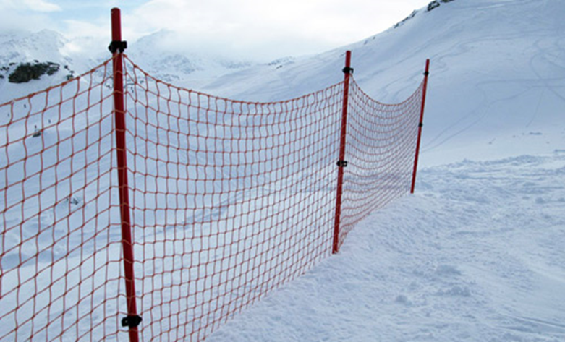

Լեռնադահուկային հատուկ ցանցերից պատրաստված ցանկապատ
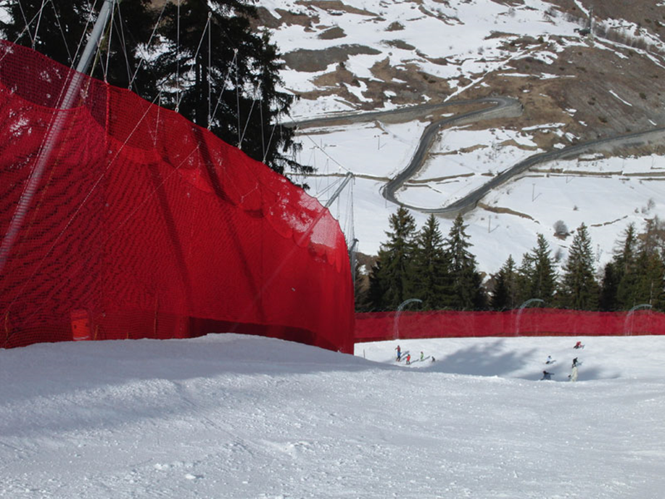

Ցանկապատեր՝ պատրաստված բարձր անվտանգության հատուկ ցանցերից

- Չի թույլատրվում սահուղիների հատումը միմյանց միջև: Հնարավոր է միայն սահուղիների միաձուլումը սահելու ուղղությամբ, եթե սահուղիների միաձուլման վայրը բավարար հեռավորության վրա լավ տեսանելի է: Սահուղիների միաձուլումը և ճյուղավորումը պետք է հստակ նշված լինի ցուցանակներով:
- Չի թույլատրվում սահուղու հատումը քարշակային տեսակի ճոպանուղու գծի հետ:
- Դահուկորդների համար վտանգավոր վայրերում՝ այդ թվում ճոպանուղու հենարանների շուրջ, պետք է տեղադրվեն պաշտպանիչ արգելապատնեշներ (ներքնակներ, ցանցեր և այլն): Պաշտպանության համակարգերը պետք է համապատասխանեն լեռնադահուկային սպորտին բնորոշ եղանակային պայմաններին:

Լեռնադահուկային սահուղիներ մրցումների համար
- Լեռնադահուկային մրցումների սահուղիները պատրաստվում են հետևյալ մարզաձևերի համար.
- արագընթաց վայրէջք,
- ոլորասահք (սլալոմ),
- հսկա ոլորասահք,
- գերհսկա,
- զուգահեռ մրցումներ:
- Լեռնադահուկային մարզական սահուղիները, որպես կանոն, մաս են կազմում լեռնադահուկային համալիրի: Մրցումների նախապատրաստման և անցկացման ժամանակ մարզական սահուղիները ցանցերով առանձնացվում են զանգվածային սահքի սահուղիներից։ Խոչընդոտները, որոնց կարող է բախվել սահուղուց դուրս ընկած մարզիկը, պետք է հնարավորինս պատված լինեն բարձր անվտանգության ցանցերով, ներքնակներով կամ սահող կտավներով: Դահուկային մրցումների միջազգային կանոնների համաձայն տարբեր մրցաձևերի և մրցումների մակարդակների համար սահուղիներին ներկայացվող պահանջները տարբեր են:
- Արագընթաց վայրէջքի սահուղի՝ բարձրության անկումը տղամարդկանց համար՝ 800-1100 մ, կանանց համար՝ 450-800 մ, լայնությունը առնվազն 30 մ է, տեղ-տեղ լայնությունը կարող է լինել 30 մ-ից պակաս՝ կախված տեղանքի ուրվագծից և պահանջներից, եթե սահուղու հատվածները դա թույլ են տալիս, նեղ մասից առաջ և հետո: Երկարությունը մոտավորապես 2800 մ է:
- Ոլորասահքի սահուղի՝ բարձրության անկումը տղամարդկանց համար՝ 180-ից 220 մ է, կանանց համար՝ 140-220 մ, լայնությունը՝ առնվազն 40մ: Ոլորասահքի սահուղին պետք է տեղադրվի 33-ից 45% թեքությամբ լանջին: Սահուղու շատ կարճ հատվածներում լանջը կարող է լինել 33% - ից պակաս և կարող է գերազանցել 52% - ը: Երկարությունը մոտավորապես 600 մ է:
- Հսկա ոլորասահքի սահուղի՝ բարձրության անկումը տղամարդկանց համար՝ 250-450 մ է, կանանց համար՝ 250-400 մ, լայնությունը՝ առնվազն 40 մ: Այն տարածքը, որտեղ անցկացվում են մրցումները, պետք է լինի հնարավորինս ալիքաձև և թմբերով: Հսկա ոլորասահքի սահուղին պետք է տեղադրվի 33-45% թեքությամբ լանջին: Սահուղու շատ կարճ հատվածներում լանջը կարող է լինել 33% - ից պակաս և կարող է գերազանցել 52% - ը: Երկարությունը մոտավորապես 1300 մ է:
- Գերհսկա սահուղի՝ բարձրության անկումը տղամարդկանց համար՝ 350-650 մ է, կանանց համար՝ 350- 600 մ: Այն տարածքը, որտեղ անցկացվում են մրցումները, պետք է լինի հնարավորինս ալիքաձև և թմբերով: Սահուղու լայնությունը պետք է լինի մոտ 30 մ, տեղ-տեղ լայնությունը կարող է լինել 30 մ-ից պակաս՝ կախված տեղանքի ուրվագծից և պահանջներից, եթե սահուղու հատվածները դա թույլ են տալիս, նեղ հատվածից առաջ և հետո: Երկարությունը մոտավորապես 1800 մ է:
- Զուգահեռ մրցումների սահուղիներ՝ զուգահեռ մրցումներն այն մրցումներն են, որոնցում երկու մասնակիցներ միաժամանակ անցնում են երկու հարակից սահուղիներով: Սահուղիների տեղադրումը, լանջի ռելիեֆը և ձյան ծածկույթը պետք է հնարավորինս համապատասխանեն միմյանց: Բարձրության անկման նվազագույն տարբերությունը 50մ է, սահուղու նվազագույն երկարությունը՝ 160 մ: Զուգահեռ մրցումների սահուղին նախագծելիս պետք է ընտրել այնպիսի լանջ, որի լայնությունը թույլ է տալիս տեղադրել երկու սահուղիներ։ Ցանկալի է, որ լանջը մի փոքր գոգավոր լինի, որպեսզի հնարավորություն լինի ցանկացած կետից դիտել ամբողջ ուղին: Սահուղիների ռելիեֆի փոփոխությունները պետք է նույնը լինեն լանջի ամբողջ մակերևույթի վրա: Սահուղին պետք է ամբողջությամբ առանձնացված լինի ցանցերով։ Երկու համապատասխան դարպասների միջև հեռավորությունը պետք է լինի առնվազն 8մ: Նույն հեռավորությունը պետք է լինի մեկնարկային դարպասի կենտրոնների միջև:
- Զուգահեռ մրցումների վերջնագծային ելքերը պետք է լինեն սիմետրիկ: Ամեն վերջնագիծը պետք է ունենա առնվազն 8 մ լայնություն:

Մարզաձևեր հատուկ տարածական կառույցների վրա

Վելոտրեկ
- Վելոտրեկի տարողությունը որոշվում է տարբեր հաճախորդային խմբերի հանդիսատեսի համար նախատեսված նստատեղերի քանակով, որոնք կարող են տեղակայվել նստարանաշարերում:
- Վելոտրեկի նախագծման ժամանակ անհրաժեշտ է նախատեսել լուծումներ, որոնք ապահովում են դրա բազմակողմանի օգտագործումը: Բազմակողմանիությունը պետք է ապահովել վելոտրեկի (կենտրոնական գոտի) և հարակից տարածքում (հարթ մարզական օբյեկտներ) տարբեր մարզական գոտիների առկայությամբ:
- Քաղաքային կառուցապատման մեջ վելոտրեկի տեղադրումը և հողատարածքի չափերը պետք է սահմանել Հայաստանի Հանրապետության քաղաքաշինության կոմիտեի նախագահի 2023 թվականի մայիսի 22-ի N 04-Ն հրամանով հաստատված ՀՀՇՆ 30-01-2023 շինարարական նորմերի և Հայաստանի Հանրապետության քաղաքաշինության կոմիտեի նախագահի 2022 թվականի հունիսի 21-ի N 12-Ն հրամանով հաստատված ՀՀՇՆ 30-02-2022 շինարարական նորմերի պահանջներին համապատասխան:
- Վելոտրեկի հողատարածքի հատակագծային կազմակերպումը պետք է նախատեսել հաշվի առնելով այցելուների և տրանսպորտային միջոցների (այդ թվում՝ հաշմանդամություն ունեցող անձանց) տարբեր գործառնական գոտիներ մուտք գործելու և տեղափոխելու անհրաժեշտությունը՝ անխոչընդոտ և հարմարեցված ենթակառուցվածքների իրականցման միջոցով:
- Վելոտրեկի ծավալահատակագծային լուծումները պետք է ապահովեն հետևյալ գործառնական գոտիների տեղակայումը.
- մարզական գոտի (ուղու պաստառ, մեկնարկին սպասելու կենտրոնական գոտի, թիմերի տեղակայում և մրցավարական թիմ),
- հանդիսատեսի գոտի,
- մարզման գոտի, (արտաքին ուղի),
- օժանդակ գոտի` մրցումների սպասարկման գոտի (հանդերձարաններ, մարզչական, մրցավարություն, մամուլի ծառայություն, բուժկետ, դոպինգ-հսկողություն),
- տեխնիկական գոտիներ (ինժեներական համակարգերի սպասարկում) և այլն:
- Վելոտրեկ նախագծելիս անհրաժեշտ էսահմանել.
- պաստառի երկարություն՝ 250մ,
- շրջադարձերի շառավիղ` 22մ,
- պաստառի լայնություն՝ 9մ,
- հանգիստ վարելու համար գոտու լայնություն՝ 4մ,
- թեքության անկյուններ վիրաժի վրա՝ 42° - 46°, պաստառի ուղիղ հատվածի վրա՝ 13°:
- Վելոտրեկի վերևում՝ 3 մ բարձրության վրա, որևէ կետում պետք է բացառվեն շենքի ցցված կոնստրուկտիվ տարրերն ու արգելքները:
- Վելոտրեկը ծածկելու համար պետք է օգտագործվեն ամուր փայտից պատրաստված կոնստրուկտիվ տարրեր: Պաստառը տեղադրելիս փայտանյութը պետք է ունենա 10%-ից ոչ ավելի մնացորդային խոնավություն:
- Վելոտրեկի կենտրոնական գոտու մակերեսը 2840 մ² է։
- Կենտրոնական տարածք մուտքը պետք է ապահովել մեկ կամ մի քանի ելքերով.
- առնվազն 4 մ լայնությամբ թունելով, բեռների և մեխանիկական վնասվածության նկատմամբ կայուն համասեռ ծածկույթով՝ պաստառի տակով, որն ապահովում է մրցումների մասնակիցների, մարզիչների և մրցավարների, ինչպես նաև մարզական գոտու սպասարկման մասնագիտացված տեխնիկայի ազատ և անվտանգ տեղաշարժը,
- աստիճանների կամ թեքահարթակների միջոցով:
- Կենտրոնական գոտին պետք է նախագծվի՝ հաշվի առնելով հնարավոր վերափոխումը խաղային մարզաձևերի համար և կենտրոնական գոտու պարագծի երկայնքով պաշտպանիչ ցանցերի տեղադրման հնարավորությունը:
- Վելոտրեկի պաստառի արտաքին եզրը պետք է պարսպապատված լինի կողային կոնստրուկտիվ կառուցվածքով: Վելոտրեկի կողային կառուցվածքը պետք է ունենա առնվազն 0,9մ բարձրություն, կայուն և ամուր կոնստրուկցիա:
- Կողային կառուցվածքի մակերեսը վելոտրեկի պաստառի կողմից պետք է լինի հարթ և ամբողջական: Կողային կառուցվածքը չպետք է ունենա սանդղավանդակներ կամ դուրս ցցված մասեր: Վելոտրեկի դրսում կամ կենտրոնական մասում, որտեղ պաստառից դուրս գտնվող գոտին պաստառի եզրից ցածր է, պետք է տեղադրվեն լրացուցիչ պաշտպանիչ սարքեր (ցանկապատեր, ցանցեր, վահանակներ):
- Վելոտրեկի կողային կառուցվածքի գունային ձևավորումը կամ երանգը ուղու կողմից պետք է հակադրելի լինի ուղու գունային երանգին:
- Հաշվի առնելով պաստառի պրոֆիլը և վիրաժների թեքությունը՝ հանդիսատեսի նստարանաշարերը պետք է տեղակայվեն ուղիղ հատվածի գոտում:
- Նստարանաշարերից տեսանելիությունն ապահովելու համար պետք է հաշվարկել նստարանաշարերի պրոֆիլը և ստուգել տեսանելիությունը (նկար 42):
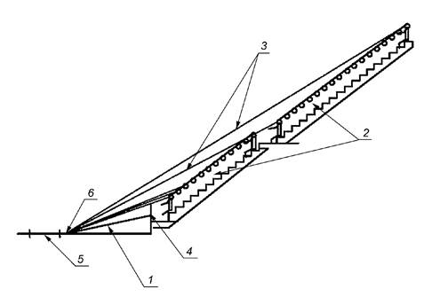
1՝ վելոտրեկի պաստառ (ուղիղ հատված), 2՝ հանդիսատեսները նստատեղերում, 3՝ նստարանաշարերից տեսանելիության հաշվարկային գծեր, 4՝ կող, 5 ՝«կանաչ գոտի» (դանդաղ վարման գոտի), 6՝ հաշվարկային կետ (պաստառի թեքության ամենացածր կետը)։

Հանդիսատեսի նստատեղեր և տեսանելիության գծեր
- Վելոտրեկի միաժամանակյա թողունակությունը մրցումային ռեժիմում (որոշվում է վազքի մասնակիցների թվով).
- սպրինտ մրցավազք՝ 2-4 հեծանվորդ,
- թիմային սպրինտ՝ 2 թիմ, յուրաքանչյուրում՝ 2 - 3 հեծանվորդ,
- թիմային հետապնդման մրցավազք՝ 4 հեծանվորդներից բաղկացած 2 թիմ,
- անհատական հետապնդում` 2 հեծանվորդ,
- կեյրին՝ 6 - 7 հեծանվորդ:
- Վելոտրեկի շահագործման մատչելիության միջոցառումները պետք է բավարարեն հենաշարժային համակարգի խախտումներ, տեսողական և լսողական խնդիրներ ունեցող անձանց համար Հայաստանի Հանրապետության օրենսդրությամբ սահմանված պահանջներին, որոնք ներառում են վերելակների, շարժասանդուզքների, վերհան սարքերի, տակտիլային հատակների, հատուկ բազրիքների և լուսավորության համակարգերի, ազդանշանային գունային և ձայնային համակարգերի, հատուկ սարքավորված սանիտարական հանգույցների կազմակերպման աշխատանքներ՝ բոլոր հարթակներում կամ հարկաբաժիններում:
- Վելոտրեկի չափերն ու հիմնական հարաչափերը ներկայացված են 43, 44, 45 և 46 նկարներում:
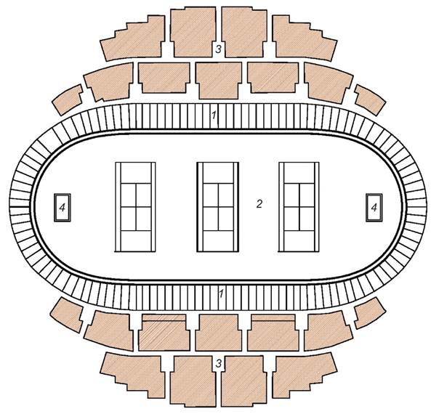
1 - վելոտրեկի պաստառ, 2 - կենտրոնական գոտի (օրինակ՝ խաղադաշտերի տեղադրում), 3 - հանդիսատեսի գոտի (նստարանաշարեր), 4 - թունելի ելք դեպի կենտրոնական գոտի։

Վելոտրեկի գործառնական գոտիավորում (օրինակ)

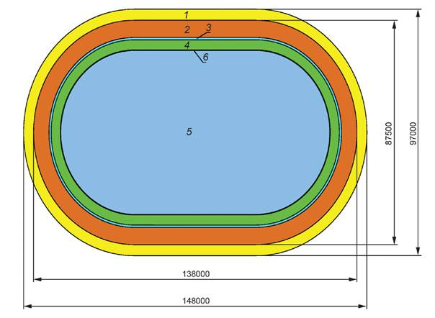
1 - մարզման գոտի (արտաքին ուղի), 2 - վելոտրեկի պաստառ, 3 - «կապույտ ափ», 4 - դանդաղ վարման գոտի, 5 - կենտրոնական մաս, 6 – պատնեշ։

Մարզման գոտիով (արտաքին ուղի) վելոտրեկի մարզական գոտու հարաչափերը
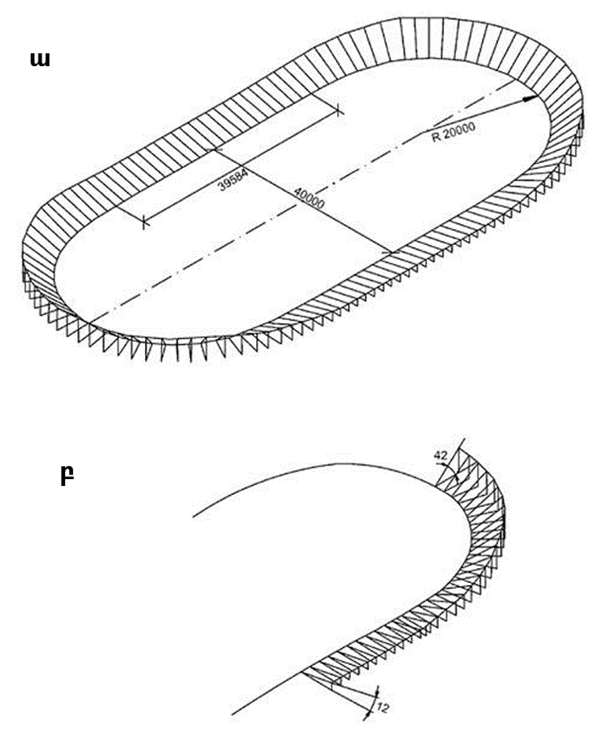
ա - պաստառի հարաչափերը, բ - վիրաժի վրա և հարթ մասում թեքությունների անկյունները։

Վելոտրեկի պաստառի պրոֆիլը
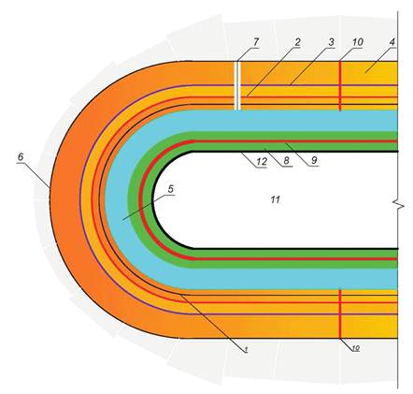
1 - սև գիծ, 2 - «սպրինտի գիծ», 3 - «ստայեր գիծ», 4 - վելոտրեկի պաստառը, 5 - «կապույտ ափ», 6 - պաստառի արտաքին եզր («կող»), 7 – վերջնագիծ, 8 - «կանաչ գոտի» (դանդաղ վարման գոտի), 9 - կարմիր գիծ կանաչ գոտում, 10 - հետապնդման մրցավազքի գծեր, 11 - ուղու կենտրոն (ազատ տարածք), 12 – պատնեշ։

Վելոտրեկի գծանշում (երկայնական և լայնական)

Բաց շինություններ ձիասպորտի համար

Ընդհանուր պահանջներ ձիասպորտի մրցումների վայրի և դրա սարքավորումների համար

- Մրցումների անցկացման վայրը ներառում է.
- բացօթյա ձիամարզարաններ՝ ըստ ձիասպորտի մարզատեսակների («մարտական դաշտեր» / ձիամարզարաններ / երթուղիներ / արահետներ / վազքուղիներ / մարզման վայրեր, անասնաբուժական զննումների վայրեր) և հարակից սարքավորումներ (խոչընդոտներ, կարճասյուներ, ցանկապատեր, գծանշումներ), մրցումների, մարզումների վայրերի ծածկույթը (գրունտը) պետք է լինի համապատասխան որակի,
- մրցումների ախոռի գոտի (ձիերի մսուրներ, ձիերի լվացման տեղեր, ձիերի պարագաների համար սենք, անասնաբուժական կետ, դոպինգ հսկողության կետ, գոմաղբի հեռացման ապահովում) և ծախսվող նյութեր (կերի, տապաստակի, բժշկական և անասնաբուժական շտապ օգնության պարագաների ապահովում),
- մրցումների անցկացման ենթակառուցվածք և համապատասխան ապահովում ՝ նստարանաշարեր, սննդի կետեր, մարզիկների, մարզական թիմերի այլ անդամների, մրցավարների և անձնակազմի տեղաբաշխման վայրեր, սանիտարահիգիենիկ հարմարանքներ և սարքավորումներ (ցնցուղներ, զուգարաններ), մարզիկների դոպինգ հսկողության համար կահավորված սենքեր, կայանատեղեր հատուկ տրանսպորտային միջոցների համար (ձիափոխադրիչներ)՝ էլեկտրականության միացման հնարավորությամբ, ինչպես նաև մրցումների մասնակիցների, հատուկ հյուրերի և հանդիսատեսի մեքենաների կայանատեղեր,
- մրցավարության համար տեխնիկական սարքավորումների համապատասխան ապահովում (մրցավարական խցիկներ, ժամանակի ավտոմատացված և ձեռքի մեխանիկական գրանցման համակարգեր, ցուցատախտակներ, հանրային իրազեկման համակարգեր, ներառյալ բարձրախոսեր, կապի համակարգեր):

Դրեսաժի համար բաց ձիամարզարանին ներկայացվող պահանջներ
- Դրեսաժի համար բաց ձիամարզարանը պետք է լինի հարթ և հավասար, ունենա 60 մ երկարություն և 20 մ լայնություն: Մակարդակի տարբերությունը անկյունագծերի կամ երկար պատի երկայնքով ոչ մի դեպքում չպետք է գերազանցի 60 սմ-ը: Կարճ պատերի երկայնքով մակարդակի տարբերությունը ոչ մի դեպքում չպետք է գերազանցի 20 սմ-ը: Վերը նշված չափերը ձիամարզարանի ներքին չափերն են: Ձիամարզարանից հանրության հեռավորությունը պետք է լինի առնվազն 10 մ:
- Ձիամարզարանի գրունտը պետք է լինի գերակշռող ավազային:
- Դրեսաժի համար ձիամարզարանի դիագրամը ներկայացված է Նկար 47-ում:
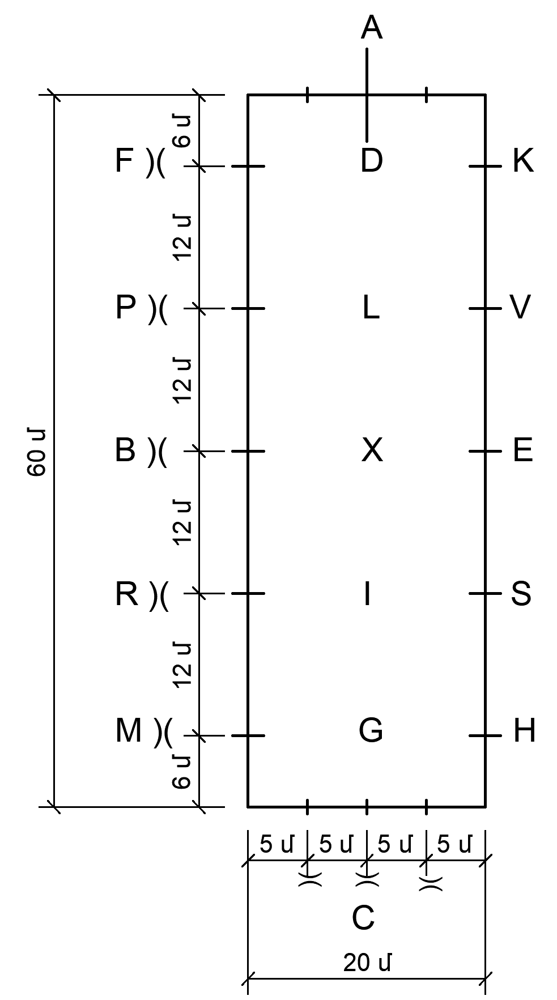

Դրեսաժի համար ձիամարզարանի սխեման

- Ձիամարզարանի ցանկապատը պետք է լինի մոտ 30 սմ բարձրությամբ ցածր սպիտակ ցանկապատ (ցանկապատերի տախտակները չպետք է լինեն հոծ): А տառի մոտ ցանկապատի հատվածը պետք է լինի հեշտ շարժական, որպեսզի մարզական զույգը կարողանա մտնել և դուրս գալ ասպարեզ: Ցանկապատի այս հատվածը պետք է փակվի յուրաքանչյուր հեծյալի ելույթի ժամանակ և փորձերի միջև ընկած ժամանակահատվածում, մինչև մրցավարն ազդանշան չտա C տառի մոտ: Ցանկապատի այս մասում ուղղահատածքի լայնությունը պետք է լինի առնվազն 2 մ: Ցանկապատի կոնստրուկցիան պետք է լինի այնպիսին, որ ձիու սմբակը չմնա դրա մեջ։ Ցանկապատը չպետք է ունենա մետաղական մասեր:
- Գրունտը պետք է լինի առաձգական և չսայթաքող: Գրունտի մասնիկները պետք է լինեն փոքր, մանրակոպիճ և խոշոր ավազ, ոչ ավելի, քան 4 մմ: Արհեստական թաղիքի կտորները մոտ 30 մմ երկարություն ունեն, մյուս գործվածքը՝ 50 մմ-ից պակաս: Արհեստական թաղիքի կամ գործվածքի քանակը չպետք է չափազանց մեծ լինի։ Փայտի տաշեղները անվտանգ լցոնիչ են, սակայն փայտի տաշեղների չափերը պետք է լինեն առնվազն 10x40 մմ: Լցման համար օգտագործվող նյութերը չպետք է ունենան սուր եզրեր։ Պետք է հաշվի առնել ջրահեռացման առկայությունը:
- Տառերը պետք է տեղակայվեն ձիամարզարանից դուրս՝ ձիամարզարանից մոտավորապես 50 սմ հեռավորության վրա, և հստակ տեսանելի լինեն։ Ձիամարզարանի ցանկապատի վրա տառերի մակարդակով և դրանցից բացի պետք է դրվեն նշաններ: Տառերը պետք է հստակ տեսանելի լինեն հանրությանը։
- Մրցավարների խցիկները գտնվում են ձիամարզարանի կարճ պատի երկարությամբ М/С/Н տառերի վրա, իսկ երկուսը՝ В/Е կողային տառերի վրա: Մրցավարների խցիկները տեղադրված են ասպարեզի կողքով երեքից հինգ մետր հեռավորության վրա։ C տառի խցիկը գտնվում է կենտրոնական գծի շարունակության վրա, իսկ մյուս երկուսը (M և H) գտնվում են երկար կողմերի շարունակության վրա՝ կենտրոնից 2,5 մ հեռավորության վրա։ Կողային մրցավարների խցիկները գտնվում են B և E տառերի հակառակ կողմում:
- Յուրաքանչյուր մրցավարի համար պետք է տրամադրվի առանձին խցիկ: Այն պետք է բարձրացվի գրունտի մակարդակից առնվազն 50 սմ-ով: Եթե հնարավոր է, մրցավարի խցիկը պետք է լինի այնքան մեծ, որ տեղավորի չորս հոգի (հատկապես C տառի խցիկը): Մրցավարական խցիկները պետք է հստակ տեսարան ապահովեն ամբողջ ասպարեզում: Մրցավարների խցիկները պետք է ապահով լինեն և պատրաստված լինեն ամուր նյութերից: Խցիկը պետք է պաշտպանի մրցավարին անձրևից, քամուց և արևի ուղիղ ճառագայթներից: Խորհուրդ է տրվում ունենալ հովար կամ գլանաձև շերտավարագույրներ։

Ձիամարզարան կոնկուրի համար
- Կոնկուրի համար բաց ձիամարզարանի մակերեսը պետք է լինի 2800 մ²-ից ոչ պակաս՝ 40 մ կարճ կողմի նվազագույն երկարությամբ:
- Կոնկուրի վազքուղին շարժման հետագիծն է՝ խոչընդոտներով, որով մրցումների ժամանակ պետք է անցնի ձիավոր մարզիկը։ Բոլոր խոչընդոտները, բացի ջրափոսից, տեղադրվում են մրցումների կազմակերպիչների կողմից և կառույցի մաս չեն կազմում:
- Ջրով խրամատի լայնությունը 400 սմ է: Ջրով խրամատը պետք է թաղված լինի գրունտի մեջ, որպեսզի ջրի հայելին գրունտի մակարդակից բարձր չլինի, դրա երկարությունը (ցատկման երկարությունը) պետք է լինի 2-ից 4 մ, ոչ դրա դիմաց և մեջտեղում, ոչ էլ ջրի հայելու հետևում չպետք է լինի որևէ խոչընդոտ: Եթե ջրի խրամատի հատակը պատրաստված է բետոնից կամ կոշտ նյութից, ապա այն պետք է ծածկված լինի ավելի փափուկ նյութով, ինչպիսին են ռետինից պատրաստված մատերը:

ՕԺԱՆԴԱԿ ԳՈՏԻՆԵՐ ԵՎ ՏԱՐԱԾՔՆԵՐ
- Մարզական օբյեկտների օժանդակ գոտիները և սենքերը նախագծվում են դրանց գործառնական նշանակությանը համապատասխան.
- մուտքի գոտի՝ մեկ (կամ մի քանի)՝ կախված մարզական հաստատության կարգից՝ այցելուների դասակարգված խմբերի համար,
- հանդիսատեսի գոտի,
- հանդերձարանների գոտի և սենքեր մարզիկների համար,
- բժշկական նշանակության և հսկողության սենքեր,
- մարզիչների և հրահանգիչների համար նախատեսված սենքեր,
- սենքեր մրցավարների և մրցումների կազմակերպիչների համար,
- սննդի կազմակերպման սենքեր,
- գոտիներ և սենքեր այցելուների համար,
- գոտի լրատվամիջոցների ներկայացուցիչների համար,
- վարչական և ինժեներատեխնիկական ծառայությունների սենքեր, կենցաղային սենքեր անձնակազմի համար,
- անվտանգության ծառայության սենքեր,
- տնտեսական և տեխնիկական սենքեր,
- այլ գոտիներ և սենքեր:
- Օժանդակ սենքերը նախագծելիս (քանակի, չափի, սարքավորումների և
- գործառնական նշանակության ընդհանուր պահանջների առումով)` ելնելով մարզական հաստատության բնույթից, դրա միանվագ թողունակությունից և տարողունակությունից, պետք է ղեկավարվել Հայաստանի Հանրապետության քաղաքաշինության կոմիտեի նախագահի 2024 թվականի փետրվարի 19-ի N 09-Ն հրամանով հաստատված ՀՀՇՆ 31-03.06-2024 շինարարական նորմերի պահանջներով:

ԲԱՑ ՀԱՐԹ ԿԱՌՈՒՅՑՆԵՐԻ ՀԱՏԱԿԻ ԾԱԾԿՈՒՅԹՆԵՐ

Հատակի ծածկույթների կոնստրուկցիա

- Խաղադաշտերի և մարզասպարեզների նախագծումը կախված է ընտրված վերին շերտից (ծածկույթից), որը կարող է լինել արհեստական (տարբեր նյութերից պատրաստված) կամ խոտածածկ:
- Կիրառելի արհեստական մակերեսներն են.
- ոչ կոշտ՝
ա. անջրակայուն - տարբեր քարե նյութերից հատուկ խառնուրդներ, որտեղ օգտագործում են խոնավատար նյութեր, որոնք ընտրված են լավագույն գրունտի խառնուրդների սկզբունքով
բ. ջրակայուն - տարբեր նյութերից խիտ հատուկ խառնուրդներ, որտեղ օգտագործում են սինթետիկ և այլ ոչ խոնավատար նյութեր, հատուկ ծածկույթներ սինթետիկ նյութերից և առաձգական հատուկ ծածկույթներ ոչ համակցված սորուն և թելքավոր նյութերից (օրգանական, պոլիմերային և այլն)
գ. անկար բազմագույն ծածկույթների նոր տեսակներ, որոնք առաձգական են, ամուր, ջրանցիկ:
- կոշտ՝
ա. ասֆալտի մակերես,
բ. բետոնե ծածկույթ,
գ. ծակոտկեն բետոնե ծածկույթ:
- փայտե լագերի վրա տախտակամածի տեսքով ծածկույթ սյուների (անտիսեպտիկ փայտ, աղյուս, քար, բետոն) վրա դրված:
- Բաց հարթ մարզական օբյեկտների հատուկ ծածկույթները (այդ թվում` սինթետիկ նյութերից) պետք է ունենան հարթ և ոչ սայթաքուն մակերես, որը գերխոնավացման ժամանակ չի կորցնում կրողունակությունը:
- Խոտածածկ մակերեսները կարող են ունենալ.
- հատուկ ստեղծված մարզական սիզամարգ,
- բնական խոտածածկ:
- Խոտածածկ մակերեսը (մարզական սիզամարգ) պետք է լինի ցածր, խիտ, ոտնատակին և հաճախակի հնձմանը, չոր և անձրևոտ եղանակին դիմացկուն:
- Պաստառի կոնստրուկցիաների բաղադրության մանրամասն նկարագրությունը տրված է աղյուսակ 10-ում:

Աղյուսակ 10
հ/հ | Ծածկույթի տեսակի անվանումը | Պաստառի կոնստրուկցիայի նկարագրությունը | Առաջարկվող մարզաձևեր
 | Հատուկ գրունտային խառնուրդներ (НВ-1А) | Անջրակայուն, թրջվող նյութերից պատրաստված, ոչ կոշտ ծածկույթով պաստառը սովորաբար պատրաստվում է երեք շերտից՝ ներքևը՝ հիմք, միջինը՝ միջանկյալ և վերինը՝ ծածկույթ։  Հիմքը պաստառի կոնստրուկցիայի ներքևի շերտն է, որը կրում է հիմնական բեռնվածքները: Այն պետք է ունենա բավարար կրողունակություն, զգայուն չլինի խոնավության փոփոխությունների նկատմամբ և դրենաժեցնի գրունտային և մակերեսային ջրերը:  Հիմքը պատրաստված է տարբեր տեսակի քարե նյութերի 5-12 սմ շերտից (կոպիճ, խիճ), խարամից և այլ նյութերից (40-70 մմ չափամասերի գերակշռությամբ), կոպճային, խոշոր ավազից:  Միջին՝ միջանկյալ շերտն ամբողջ կոնստրուկցիային տալիս է անհրաժեշտ առաձգականություն և ծառայում է բեռնվածքների հավասարաչափ փոխանցմանը հիմքին: Առաձգական նյութերի միջանկյալ շերտ (խարամ, կոպիճ, խիճ և այլն) 10-20 մմ չափամասերով պատրաստվում է 3-4 սմ հաստությամբ։ Կախված դրենաժային պայմաններից, տեղումների քանակից և ծածկույթի ընտրված տեսակի՝ առաձգական դրենաժային շերտի փոխարեն միջանկյալ շերտը կարող է լինել առաձգական և խոնավությունը կլանող (փափուկ օրգանական հակասեպտիկ նյութերից, թելքավոր տորֆից և ջրակայուն առաձգական նյութերից, լարի թելքավոր փաթիլներից՝ վերամշակման գործարանների թափոններից, ռետինե փշրանքից, պոլիէթիլենային արտադրության թափոններից, և այլ պինդ, քիմիապես չեզոք թափոններից, ապահովելով օգտագործված թափոնների լիարժեք մեկուսացումը և կանխելով վտանգավոր նյութերի արտանետումը, արտահոսքը շրջակա միջավայր): Շերտի հաստությունը 1-2 սմ է։  Ծածկույթը վերին շերտն է, ունի 5-8 սմ հաստություն ՝ կախված ընդհանուր կոնստրուկցիայից, ընտրված նյութերից և հատուկ խառնուրդների բաղադրությունից (հատուկ խառնուրդների բաղադրության համար տե՛ս աղյուսակներ 14 և 15): | Բասկետբոլ, բեյսբոլ, վոլեյբոլ, հանդբոլ, թենիս, բադմինթոն, թեթև աթլետիկա (բացի թռիչքային մարզաձևերի վայրէջքների տեղերից), ֆուտբոլ
 | Հատուկ խառնուրդներ (НВ-1Б) | Չկապակցված սորուն և թելքավոր նյութերը (խոշոր ավազ, հակասեպտիկ փայտի թեփ, պորոլոն, լարի թելքավոր փաթիլներ, ռետինե փշրանք և այլն) օգտագործվում են որպես մարզման վազքուղիների ծածկույթ (տիպ А), ինչպես նաև տեղադրվում են տապաստակի գրունտին հողի կամ բարձրացատկի համար վայրէջքի տեղերում գտնվող որևէ կոնստրուկցիայի վրա (տիպ Б) կամ օգտագործվում են որպես փոսերի լցանյութ (տիպ а) հեռացատկի և եռացատկի վայրէջքի տեղերի համար (տիպ в-ի դեպքում թույլատրվում է օգտագործել միայն ավազ):  Մարզման վազքուղու պաստառում, սորուն և թելքավոր նյութերի ծածկույթի շերտի տակ (15-20 սմ հաստությամբ), իրականացվում է դրենաժային շերտ, որը նյութերի կազմի և հաստության առումով նույնն է, ինչ այն հիմքը, որը կիրառվում է ոչ կոշտ ծածկույթներով պաստառի կոնստրուկցիաներում:  Վայրէջքի տեղերում սորուն և թելքավոր նյութերի շերտի հաստությունը պետք է ընդունվի առնվազն 50 սմ:  Բարձրացատկի վայրէջքի տեղերը (հատկապես այն դեպքերում, երբ այդ տեղը օգտագործվում է հեռացատկի և եռացատկի համար) կարող են իրականացվել նաև 0,5 մ խորության փոսերի տեսքով: Այնուամենայնիվ առաջարկվում է բարձրացնել լցանյութի մակարդակը հատվածի (վազքուղու) մակերեսի մակարդակից՝ բարձրացատկի համար. 0,5-0,75 մ: | Թեթև աթլետիկայի օժանդակ պարապմունքներ
 | Մարզական սիզամարգ (НВ-2) | Կախված տեղի պայմաններից՝ կոնստրուկցիան կարող է լինել միաշերտ՝ գոյություն ունեցող կամ բարելավված հիմքի գրունտի վրա վերին հողի շերտի տեղադրմամբ, երկշերտ՝ գոյություն ունեցող կամ բարելավված հիմքի վրա հողատակի և վերին շերտերի տեղադրմամբ և եռաշերտ, երբ հիմքում ընկած գրունտի վրա հաջորդաբար դրվում է. միջանկյալ շերտ՝ խոնավատար կամ ջրահեռացնող, հողատակի շերտ և վերին հողի շերտ:  Վերին հողի շերտը պետք է լինի կապակցված, որը կարող է պահպանել բավարար քանակությամբ խոնավություն և անհրաժեշտ է խոտածածկույթի բնականոն գործունեության համար, միևնույն ժամանակ ազատորեն բաց թողնի ավելորդ խոնավությունը ստորին շերտերի մեջ:  Վերին հողային շերտը պետք է ունենա 10-15 սմ հաստություն: Այն պետք է լինի միատարր, ինչպես մեխանիկական, այնպես էլ քիմիական կազմով: Դրա գրանուլոմետրիկ կազմը պետք է մոտ լինի թեթև ավազակավին, հողի վերին շերտի սննդարար միջավայրը պետք է ունենա թույլ թթվային ռեակցիա՝ pH = 6,5 և պարունակի՝ հումուս՝ 4-8%, ազոտ (ըստ Տյուրինի)՝ ավելի քան 6 մգ 100 գ հողի համար, ֆոսֆոր (ըստ Կիրսանովի)՝ ավելի քան 25 մգ 100 գ հողի համար, կալիում (ըստ Պենյեի)՝ 10-15 մգ 100 գ հողի համար:  Դաշտում ճիմ տեղադրելիս հողաշերտը փոքրացնում են դրված ճիմի հաստության չափսով (6-10 սմ):  Հողատակի շերտը, նույնպես 10-15 սմ հաստությամբ, պետք է տարբերվի վերին հողի շերտից խոշոր ավազի մեծ չափամասերի (1-2 մմ) ավելի մեծ պարունակությամբ:  Միջանկյալ շերտը կարող է լինել խոնավություն կլանող կամ միաշերտ ջրահեռացնող, կամ երկշերտ ջրահեռացնող:  Խոնավատար շերտը պատրաստվում է 5 սմ հաստությամբ տորֆից, սոճու ասեղներից, մամուռից և այլն։  Միաշերտ դրենաժային շերտը կատարվում է 15-25 սմ հաստությամբ կոպճից և խճից, 10-77 մմ չափամասերով տարբեր խարամներից, կոպճային և խոշոր ավազից:  Երկշերտ դրենաժային շերտը կատարվում է կավե հիմքի վրա մի շերտ դնելով 8-10 սմ հաստությամբ ավազաշերտ, մի շերտ դնելով 7-15 սմ մեծ չափամասերի նյութեր: | Ֆուտբոլ, թենիս, ձեռքի գնդակ, մականախաղ, բեյսբոլ
 | Սինթետիկ ծածկույթ (В-1) | Ջրակայուն և չթրջվող նյութերից պատրաստված ոչ կոշտ ծածկույթով պաստառը պատրաստվում է երկշերտ կամ բազմաշերտ:  Երկշերտ կոնստրուկցիան բաղկացած է ներքևի շերտից՝ հիմքից, որը պատրաստված է նույնանման ոչ ջրակայուն պաստառների կոնստրուկցիաների հիմքին, իսկ վերին շերտը՝ հենց ծածկույթից, որը մինչև 4 մմ չափամասով պատրաստված է գրունտից և քարե նյութերից, մշակված բիտումից, խեժերից և նմանատիպ ջրակայուն կապող նյութերից։  Բազմաշերտ կոնստրուկցիայում փայտի, բետոնի, ասֆալտի և նմանատիպ բազմաշերտ հիմքերի վրա դրվում է անկար ծածկույթ (սինթետիկ կապող նյութերի օգտագործմամբ), ռետինե բիտումից և սինթետիկ նյութերից պատրաստված բրիկետային սալաքար կամ գլանափաթեթ: Ծածկույթի շերտի հաստությունը մինչև 2 սմ է:  Սինթետիկ ծածկույթը տեղադրվում է մանր կամ միջին հատիկավոր ասֆալտբետոնի վրա:  Ռետինե բիտումային ծածկույթը տեղադրվում է խոշորահատիկ ասֆալտբետոնի վրա, որի հաստությունը 40 մմ է: | Նույն տեսակները, ինչ անջրակայուն ծածկույթների դեպքում
 | Ասֆալտե ծածկույթ (В-2) | Ասֆալտի ծածկույթը պատրաստված է թեթևացրած կոնստրուկցիայից։ Հիմքը պատրաստված է տարբեր տեսակի խճից կամ կոպճից՝ 40-70 մմ չափամասերով։  Միջանկյալ շերտը պատրաստված է 4 սմ հաստությամբ կապակցիչից։  Ծածկույթ՝ ավազե մանրահատիկային ասֆալտ 4 սմ հաստությամբ: | Բասկետբոլ, թենիս, սեղանի թենիս, թեթև աթլետիկայի հարթակներ (օղակով սահմանափակված) գնդակի, սկավառակի կամ մուրճ նետելու համար
 | Բետոն ծածկույթ (В-3) | Բետոնապատ պաստառը պատրաստված է երեք շերտից։  Հիմքը պատրաստվում է խոշորահատիկային կոպիճ ավազից, շերտի հաստությունը՝ 10-12 սմ։  Միջանկյալ շերտը պատրաստվում է կոպճից կամ խճից 40-70 մմ չափամասերով, շերտի հաստությունը՝ 10-15 սմ:  Ծածկույթը պատրաստվում է ծանր բետոնից, շերտի հաստությունը՝ 8-10 սմ։ | Թեթև աթլետիկա. հրապարակներ (օղակով սահմանափակված) գնդի հրման, սկավառակի կամ մուրճ նետելու համար
 | Փայտե ծածկույթ | Փայտե ծածկույթն իրենից ներկայացնում է տախտակե մակերես պատրաստված 50×70-ից մինչև 60×80 մմ հատույթով չորսուներից, որը տեղադրվում է հարթակի երկարությամբ 140×170 մմ հատույթով փայտե լագերի վրա (նվազագույնը 120×150 մմ): Լագերը դրվում են աղյուսի, քարի կամ բետոնե սյունակների վրա, որոնք հենվում են բետոնե բարձիկների վրա (ստանդարտ բեռնվածքը տախտակե մակերեսի 1 մ² մակերեսի համար 400 կգ է, գերբեռնվածության գործակիցը 1,3):  Սյունակների և լագերի միջև տեղադրվում է ռուբերոիդ, տոլ կամ այլ թերթավոր ջրամեկուսիչ շերտ:  Տախտակե մակերեսի կոնստրուկցիան պետք է ապահովի օդափոխությունը տախտակե մակերեսի տակ գտնվող տարածության և արտաքին օդի միջև։ | Բադմինթոն, բասկետբոլ, վոլեյբոլ, հանդբոլ, թենիս
 | Ավազե ծածկույթ | Որպես կրող շերտ՝ տեղադրվում է առնվազն 30 սմ հաստությամբ կոպճային հիմք՝ 0/32-0/50 հատիկի չափով։ Այս հիմքը ծածկված է գեոտեքստիլով: Դրա վրա լցվում է առնվազն 30 սմ հաստությամբ ավազ: Լավագույն ավազի լցոնումը պետք է համապատասխանի հետևյալ պահանջներին.  ավազահատիկի չափը 0-ից 1 մմ, ներառյալ.  հատիկի չափը՝ 0,71 - 1,0 մմ ≤ 7%  հատիկի չափը՝ 0,5 - 0,71 մմ £ 14%  հատիկի չափը՝ 0,09 - 0,5 մմ ≈ 73 - 95%  հատիկի չափը՝ ≤ 0,09 մմ ≤ 6%  կլոր ավազի համար՝ > 85%  աղտոտվածություն մոտ 0,5%՝ ըստ կշռի  կալցիումի պարունակությունը (CaCO3՝) <0,5%  քվարցի պարունակությունը՝ > 90% | Լողափնյա վոլեյբոլ, լողափնյա ֆուտբոլ

- Բաց հարթ մարզական շինություններում, որպես վերին աշխատանքային շերտ, օգտագործում են.
- երկու տեսակի անջրակայուն ծածկույթներ` լավագույն խառնուրդից (НВ-1) և մարզական սիզամարգ (НВ-2). հնարավոր է նաև մարզական և ժամանցային պարապմունքների անցկացում բնական գրունտի և սիզամարգի վրա,
- երեք տեսակի ջրակայուն ծածկույթներ՝ սինթետիկ (B-1), ասֆալտբետոն (B-2) և բետոն (B-3). այս դեպքում սինթետիկ մակերեսը կարող է լինել խոտածածկույթի նման կամ հարթ՝ տարբեր խառնուրդներից և նյութերից պատրաստված:
- Հնարավոր է օգտագործել ծածկույթի այլ տեսակներ, օրինակ՝ փայտյա՝ խաղադաշտերի համար:
- Ծածկույթի տեսակը պետք է ընտրվի՝ կախված մարզական հարթ կառույցի նշանակությունից խաղադաշտերի և թեթև աթլետիկայի մարզասպարեզների համար՝ ըստ Աղյուսակ 11-ի։ Աղյուսակ 11-ում ծածկույթի ընտրությունը մրցումների համար նշանակված է «C» տառով, իսկ մարզումների և սիրողական խաղերի համար նախատեսված մակերեսները՝ «T» տառով:

Աղյուսակ 11
հ/հ | Մարզաձև | Ծածկույթի տեսակներ
հ/հ | Մարզաձև | Անջրակայուն |  |  |  | Ջրակայուն |  |  |  | Փայտ
հ/հ | Մարզաձև | Հատուկ գրունտային խառնուրդներ (НВ-1) | Մարզական սիզամարգ (НВ-2) | Բնական սիզամարգ | Բնական գրունտ | Սինթետիկ ծածկույթ (В-1) |  | Ասֆալտ-բետոն (В-2) | Բետոն (В-3) | Փայտ
 |  |  |  |  |  | Հատուկ խառնուրդներ և լցովի | Խոտածածկույթ | Ասֆալտ-բետոն (В-2) | Բետոն (В-3) | Փայտ
 | Խաղադաշտեր
 | Բեյսբոլ
 | Ներքին դաշտ | С | С | С
 | Արտաքին դաշտ | С |  |  | С
 | Գոլֆ |  | С | С
 | Ռեգբի |  |  | С
 | Ֆուտբոլ | Т | С |  |  |  | С, Т
 | Մականախաղ | Т | С | Т |  |  | С, Т
 | Խաղադաշտեր
 | Բադմինթոն | С |  |  |  | С |  | Т |  | С
 | Բասկետբոլ | С |  |  |  | С |  | Т |  | С
 | Վոլեյբոլ | С |  |  | Т | С |  | Т |  | С
 | Հանդբոլ | С |  |  |  | С | С |  |  | С
 | Լողափնյա վոլեյբոլ | Ավազ
 | Լողափնյա ֆուտբոլ | Ավազ
 | Թենիս | С | С | Т | Т | С |  | Т |  | С. Т
 | Թեթև աթլետիկայի մարզասպարեզներ
 | Պարագաների վայրէջքի հատվածներ | С |  | С | С
 | Վազքուղիներ, հատվածներ և ուղիներ թափավազքի համար | С |  |  |  | С
 | Օղակով սահմանափակված տարածքներ (նետելու, հրելու համար) | Т |  |  |  | Т |  | С, Т | С, Т

- Աղյուսակ 12-ում բերված են խաղադաշտի պաստառի կոնստրուկցիայի տեսակները

Աղյուսակ 12
հ/հ | Խաղադաշտի պաստառի հատված | Հաստություն, մմ | Շերտ
Հատուկ գրունտային խառնուրդներ (НВ-1)
կավային, ավազակավային և ավազային գրունտերի վրա
 | 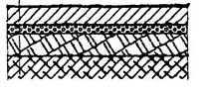 | 50-80 | Ծածկույթ հատուկ հողային խառնուրդներ НВ-1
 |  | 30-40 | Միջանկյալ շերտ
 |  | 50-100 | Հիմք
 |  | - | Տապաստակի գրունտ
 | Մարզական սիզամարգ (НВ-2)
 | 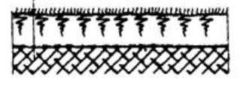 | 100-150 | Վերին հողային շերտ
 |  | - | Բարելավված գրունտային հիմնատակ (ավազակավային)
 | 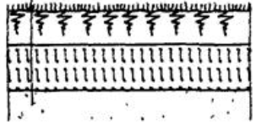 | 100-150 | Վերին հողային շերտ
 |  | 100-150 | Հողատակի շերտ
 |  | - | Բարելավված գրունտային հիմնատակ (ավազային)
 | 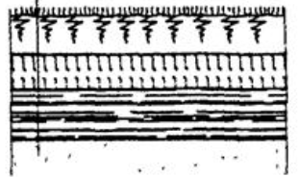 | 100-150 | Վերին հողային շերտ
 |  | 100-150 | Հողատակի շերտ
 |  | 150-250 | Միջանկյալ խոնավատար շերտ
 |  | - | Ավազային հիմք
 | 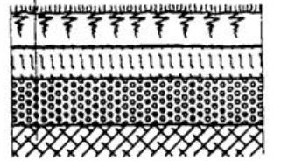 | 100-150 | Վերին հողային շերտ
 |  | 100-150 | Հողատակի շերտ
 |  | 150-250 | Միջանկյալ դրենաժային շերտ
 |  | - | Կավային հիմք
 | Չկապակցված սորուն և թելքավոր նյութեր
 | 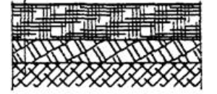 | 150-200 | Ծածկույթ
 |  | 50-120 | Դրենաժային շերտ
 |  | - | Տապաստակի գրունտ
 | 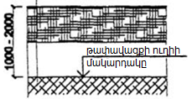 | Min 500 | Ծածկույթ
 |  | Min 500 | Կոնստրուկցիա, որն ապահովում է հատուկ շերտի վերին մակարդակի բարձրացում (ձողացատկի համար)
 |  |  | Տապաստակի գրունտ
 | 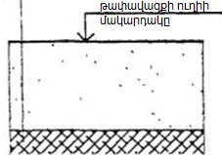 | 500 | Խոշոր հատիկավոր ավազ
 |  | - | Տապաստակի գրունտ
 | Ջրակայուն ծածկույթներ
 | Սինթետիկ В-1
 | 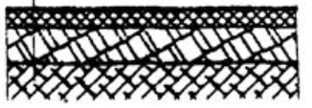 | 30-50 | Ծածկույթ
 |  | 50-120 | Հիմք
 |  | - | Տապաստակի գրունտ
 | Ասֆալտ
 | 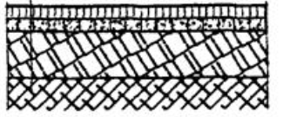 | 40 | Ավազային ասֆալտ
 |  | 40 | Կապող նյութ
 |  | 100-200 | Հիմք
 |  | - | Տապաստակի գրունտ
 | ԲԵՏՈՆ В-3
 | 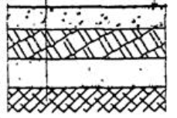 | 80-100 | Բետոն (մակերեսը չերկաթայնացնել)
 |  | 100-150 | Խիճ (կոպիճ)
 |  | 100-120 | Կոպճային ավազ
 |  | - | Տապաստակի գրունտ
 | 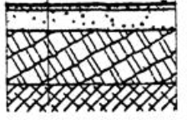 | 20 | Ծակոտկեն բետոն (մակերեսը չերկաթայնացնել)
 |  | 60-80 | Ծակոտկեն բետոն
 |  |  | Խիճ (կոպիճ)
 |  |  | Տապաստակի գրունտ

- Խաղադաշտերի փայտե պաստառի կոնստրուկցիան բերված է նկար 48-ում։
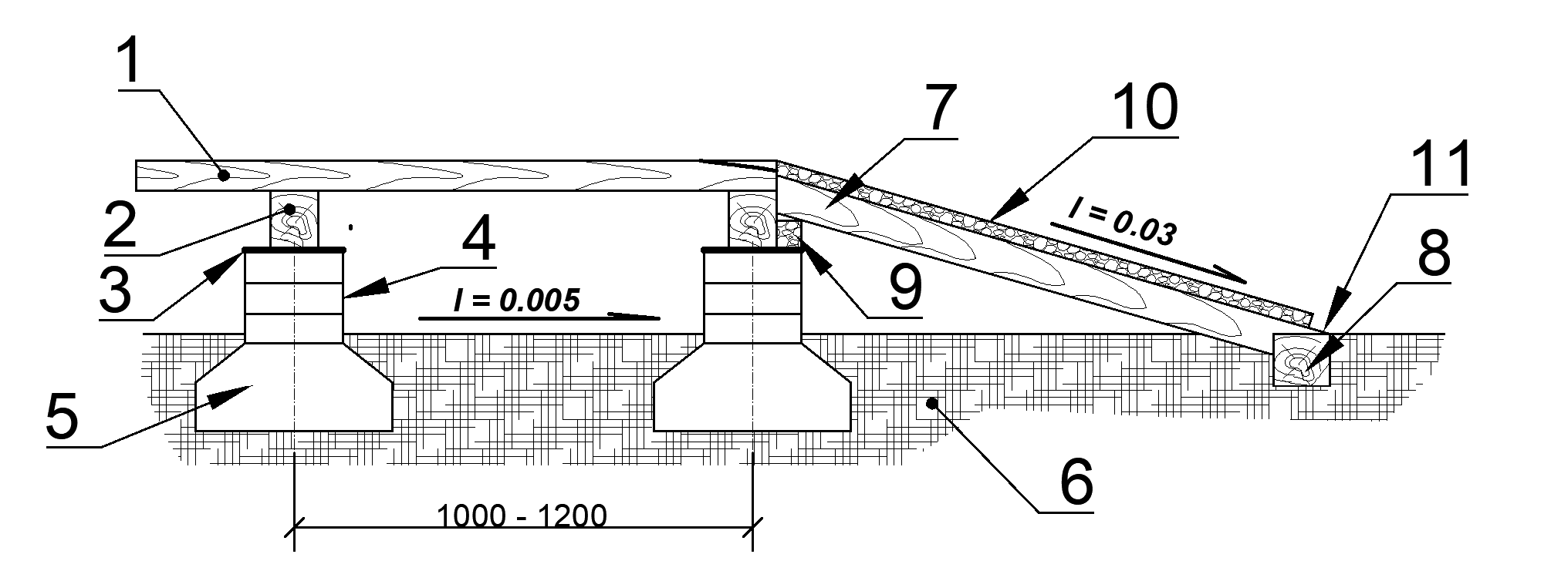
1 - տախտակե մակերես (չորսու)՝ 70-80 մմ, 2 - լագ՝ 120 х 140, 3 - ջրամեկուսացում (տոլ), 4 – սյունակ, 5 - բետոնե բարձիկ, 6 - տապաստակի գրունտ, 7 - կավարամածի չորսու՝ 100×150 մմ, 8 - հենարանային չորսու՝ 120-140 × 150-170 մմ, 9 - հենարանային կարճ կտոր, 10 - փայտե շեպի 40 մմ հաստությամբ տախտակներ, 11 - օդափոխության և ջրի հեռացման համար 30 - 50 մմ ճեղք։

Փայտե ծածկույթ (հարթակի երկարությամբ կտրվածք)

- Նկար 49-ում բերված է ավազե ծածկույթով Խաղադաշտի կոնստրուկցիան
Լողափնյա ֆուտբոլ
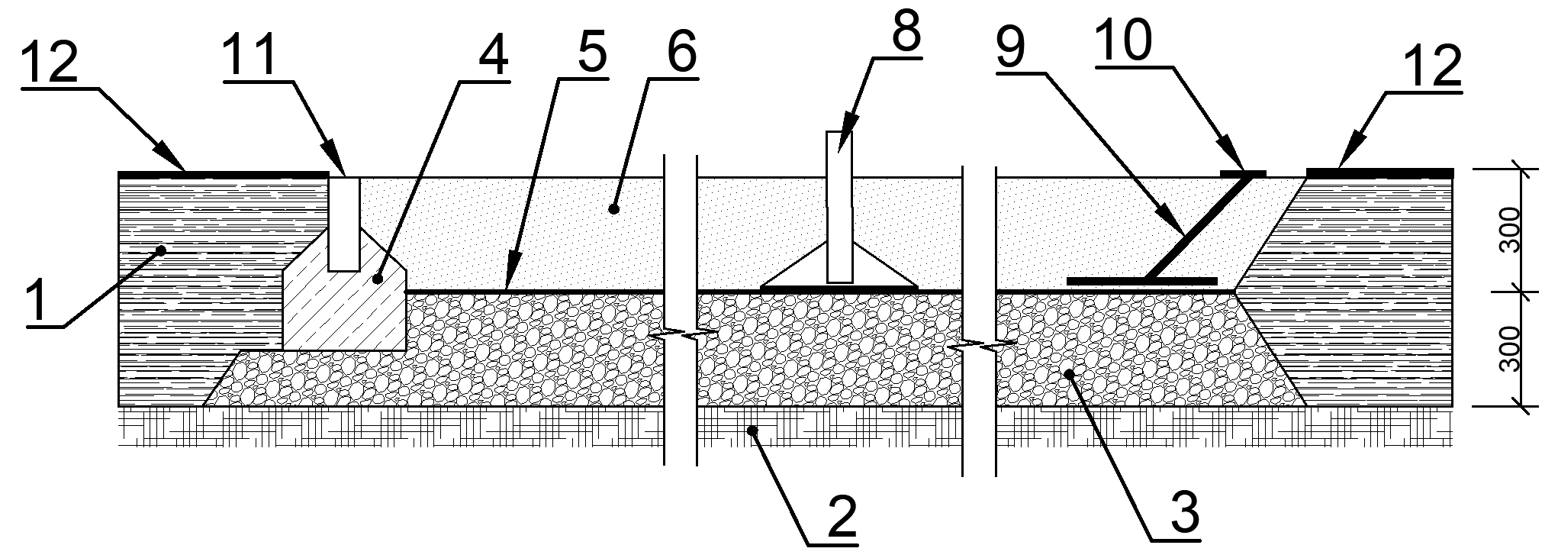

Լողափնյա վոլեյբոլ
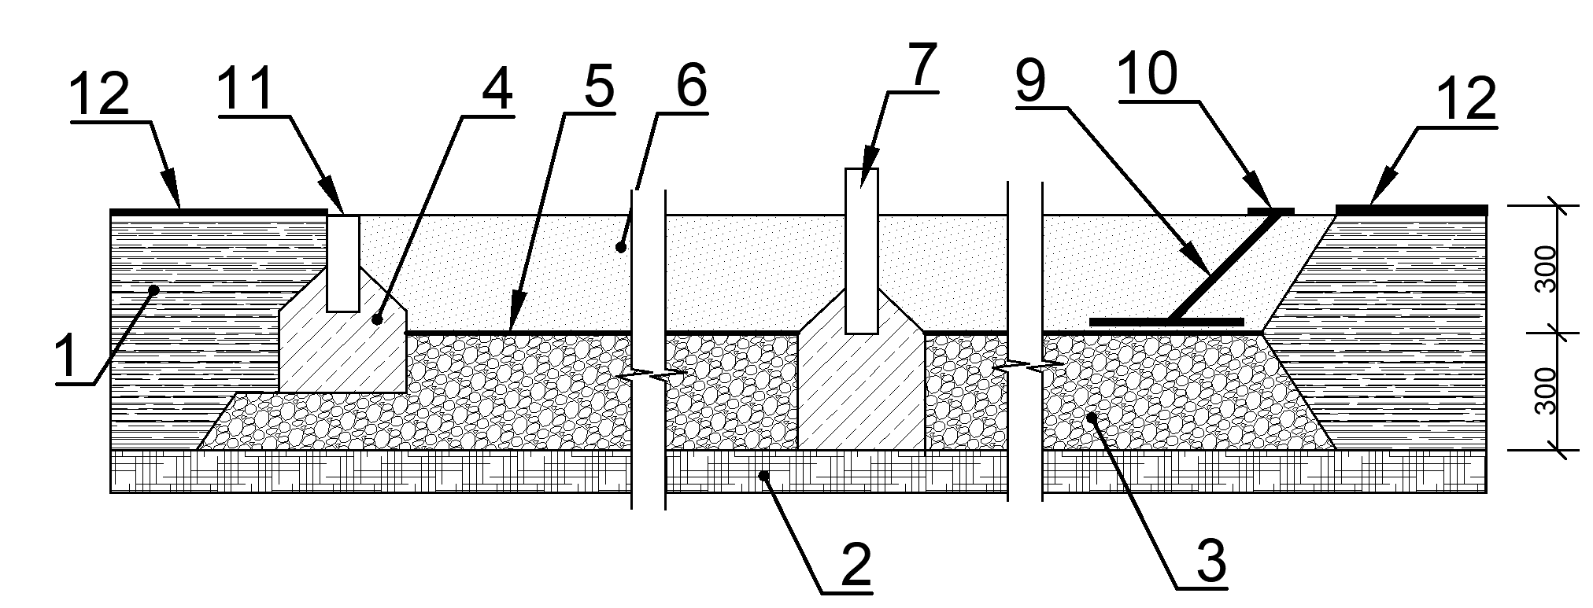
1 - բնական գրունտ, 2 - տապաստակի գրունտ՝ անհրաժեշտության դեպքում դրենաժացված, 3 - խիճ կամ կոպիճ, 4 - բետոնե հիմք, 5 - բաժանարար գեոտեքստիլ, 6 – ավազ, 7 - պարկուճ ցանցային կանգնակի համար, 8 - պարկուճ դարպասի կանգնակի համար խարսխային սալով, 9 - էլաստիկ բռնակ խարիսխի վրա, 10 - մակնշման ժապավեն, 11 - անվտանգության գոտու սահմանափակիչ, 12 – ծածկույթ։

Ավազե ծածկույթ

- Ծածկույթների գնահատման հիմնական ցուցանիշներն են դրանց հիգիենիկ հատկությունները և մարզական ու տեխնոլոգիական բնութագրերը: Տարբեր նյութերից պատրաստված ծածկույթների հիգիենիկ հատկություններն արտահայտվում են հիմնականում դրանց ազդեցությամբ հարթակի ծածկույթների տաքանալուց վնասակար նյութերի և հոտերի հնարավոր արտազատմամբ:
- Ծածկույթի նյութի օդային միջավայրի վրա ազդեցության աստիճանից կախված՝ ծածկույթները լինում են.
- բարենպաստ – սիզամարգային,
- համեմատաբար բարենպաստ , այսինքն` բարենպաստ որոշակի պայմաններում. զով եղանակներին կամ օրերին և այլն) - լավագույն խառնուրդներից, սինթետիկ,
- անբարենպաստ` ասֆալտբետոն, ռետինե բիտում, ռետինե սալիկներ:
- Ըստ մարզատեխնոլոգիական որակների՝ առավել կիրառելի են սիզամարգը և սինթետիկ մակերեսները, իսկ վերջիններս ավելի բազմազան են, քանի որ կարող են օգտագործվել գրեթե բոլոր մարզաձևերի համար։
- Անջրակայուն ծածկույթները, որպես կանոն, տարբեր իներտ և կապող նյութերի խառնուրդներ են՝ ընտրված լավագույն խառնուրդի սկզբունքով։ Որպես իներտ նյութեր՝ օգտագործվում են տեղական նյութերը՝ խարամ, ավազ, իսկ որպես կապող նյութ՝ կավ և կրաքար (փոշիաձև)։
- Հատուկ խառնուրդների բաղադրության խառնուրդ - փոշիաձև կավ - 45%, խոշոր ավազ - 45%, փոշիաձև կիր - 10%.
- Խառնուրդը պատրաստվում է տարբեր տարողունակության բետոնախառնիչներում։ Հատուկ խառնուրդի որակի վերաբերյալ վերջնական որոշում կայացնելու համար, նախքան այն տեղադրելը, առաջարկվում է փորձարկման ուղի ստեղծել (մինչև 2 մ լայնություն և մինչև 40 մ երկարություն)՝ ծածկույթը փորձարկելու:
- Խառնուրդը խտացնում են տարբեր քաշի գլանվակներով, սկզբում՝ 250-500 կգ քաշով, իսկ վերջնական խտացումը՝ 850 - 1000 կգ քաշով։
- Բոլոր տեսակի սինթետիկ նյութերից ծածկույթները միաձույլ են, գլանափաթեթային և թերթավոր: Մականախաղի համար պետք է օգտագործվի սինթետիկ խավային մակերես (սինթետիկ «խոտ»): Ռետինե-բիտումային նյութերից պատրաստված ծածկույթները լինում են գլանափաթեթներով և թերթերով:
- Սինթետիկ ծածկույթները տեղադրվում են 9 սմ հաստությամբ երկշերտ ասֆալտբետոնի վրա, ինչպես ներկայացված է աղյուսակ 12-ում, տեսակ B-1: Ասֆալտբետոնե մակերեսի համար 3 մ երկարությամբ ձողաքանոնի տակ թույլատրելի բացվածքը չպետք է լինի 5 մմ-ից ավելի, իսկ շերտի խտացման գործակիցը` 0,98: Ռետինե-բիտումային ծածկույթները դրվում են միայն 40մմ հաստությամբ խոշորահատիկ ասֆալտբետոնի շերտի վրա:
- Ասֆալտբետոնե ծածկույթներն օգտագործվում են ճանապարհային ծածկույթների նմանությամբ, բետոնե ծածկույթները՝ հիմնականում գնդի հրման, սկավառակի և մուրճ նետելու օղակի հարթակների կառուցման համար, ինչպես ներկայացված է աղյուսակ 12-ում, տեսակ B-3:
- Մարզական սիզամարգը կարող է ստեղծվել երեք եղանակով՝ հատուկ խոտերի սերմեր ցանելու միջոցով, ճիմով կամ բույսերի վեգետատիվ բազմացմամբ (աղյուսակ 12, տեսակ HB-2): Խոտերի անվանումները ներկայացված են աղյուսակ 13-ում:

Աղյուսակ 13
հ/հ | Խոտերի անվանումը | Սերմնացանի նորմը կգ/հա, մաքուր ցանքում | Խոտի խառնուրդի բաղադրությունը, %, խոնավ քաշով
հ/հ | Խոտերի անվանումը | Սերմնացանի նորմը կգ/հա, մաքուր ցանքում | Ավելցուկային | նորմալ, տարբերակ |  | Անբավարար
 |  |  |  | I | II | Անբավարար
 | Արոտավայրի ոլոռնախոտ (Lolium perenne) | 250 | 40 | 30 | 30 | -
 | Մարգագետնային շյուղախոտ (Festuca pratensis) | 220 | 10 | 10 | - | 30
 | Կարմիր շյուղախոտ (Festuca rubra) | 160 | - | - | 20 | -
 | Մարգագետնային դաշտավլուկ (Poa praténsis) | 60 | 15 | 30 | 30 | 35
 | Սպիտակ ագրխոտուկ (Agróstis stolonífera) | 40 | 30 | 15 | 15 | -
 | Մարգագետնային աղվեսագի (Alopecúrus praténsis) | 125 | - | 10 | - | -
 | Սովորական տափաստանային կերասեզ (Agropýron) | 190 | - | - | - | 30
 | Սպիտակ առվույտ (Trifolium repens) | 40 | 5 | 5 | 5 | 5

- Խոտի ցանքը կամ վեգետատիվ բազմացումը կատարվում է դաշտի պատրաստված հողի մակերեսին։
- Ճիմով խոտածածկ ստեղծելիս հիմնական խնդիրը բնական ճիմերի ընտրությունն է, որը հնարավորության դեպքում բաղկացած է մարգագետնային խոտերից (մարգագետնային դաշտավլուկ, ագրխոտուկ, շյուղախոտ, ոլոռնախոտ): Մարգագետնային խոտի բաղադրության մեջ թույլատրվում է սպիտակ առվույտի և վայրի խոտաբույսերի խառնուրդ, բայց ոչ ավելի, քան 10%:
- Ճիմերը կտրվում են ուղղանկյուն թիթեղներով, որոնց չափը ոչ ավելի է, քան 30×40 սմ՝ ուղղաձիգ կողային եզրերով, ճիմերի հաստությունն՝ առնվազն 6 սմ։
- Ճիմերը շարում են կապով, նախապես ջրում առատ ջրով, այնուհետև գլորում են թեթև գլանով։ Որպեսզի խոտածածկը զարգանա և ունենա լավ արմատային համակարգ, պետք է ուշադրություն դարձնել հողաշերտի պատրաստմանը։ Հողի շերտը պատրաստվում է գրունտից, որը գրանուլոմետրիկ բաղադրությամբ նման է թեթև ավազակավին, ունի թեթև թթվային ռեակցիա (PH = 6,5) և պարունակում է՝ 100 գ հողում հումուս՝ 4-8%, ազոտ՝ առնվազն 6 մգ, ֆոսֆոր՝ առնվազն 25 մգ, կալիում - 10 - 15 մգ:
- Անջրակայուն (ոչ կոշտ) ծածկույթների և խոտածածկույթների հողաշերտերի հատուկ խառնուրդների մոտավոր բաղադրությունը (% ըստ ծավալի) պետք է ընդունել համաձայն աղյուսակ 14-ի:

Աղյուսակ 14
հ/հ | Չափամասերի խումբը | Ոչ կոշտ անջրակայուն ծածկույթներ |  | Խոտածածկույթներ
հ/հ | Չափամասերի խումբը | Վազքուղիների և թափավազքի համար | Խաղադաշտերի համար | վերին հողային շերտի համար | հողատակի շերտի համար
 | Կավի մասնիկներ (<0,005 մմ) | 6 - 10 | 10 - 12 | 15 - 20 | 10 - 15
 | Փոշու մասնիկներ (0,005 - 0,05 մմ) | 15 - 20 | 18 - 20 | 15 - 25 | 15 - 20
 | Ավազի մասնիկներ (0,05 - 2 մմ) | 45 - 55 | 68 - 70 | 55 - 65 | 40 - 45
 | Կոպճի մասնիկներ (2 - 4 մմ) | 22 - 27 | - | - | 20 - 25

- Որպես իներտ լցոնիչ՝ օգտագործում են կոպճային և խոշորահատիկ ավազներ, միջին կարծրության աղացած քարե նյութեր, հատիկավոր խարամներ, այրված կավ, աղյուսի փշուրներ (կոպիճ, ավազ, փոշոտ չափամասերի խումբ): Որպես կապակցող նյութեր՝ օգտագործում են կավ, ավազակավ, բուսական հող (կավե և փոշե չափամասերի խումբ)։ Ընտրված խառնուրդներում թույլատրվում է օգտագործել միայն խոշորահատիկ ավազ՝ 1 - 2 մմ մասնիկների գերակշռությամբ:
- Պաստառի կոնստրուկտիվ կտրվածքների վրա (Աղյուսակ 12, տիպ HB-2) շերտերի հաստությունը տրվում է պինդ մարմնում: Այս առումով, աշխատանքի ծավալը կազմելիս անհրաժեշտ է հաշվի առնել տարբեր ոչ կոշտ ծածկույթների կոնստրուկցիաներում օգտագործվող նյութերի խտացման աստիճանը՝ համաձայն աղյուսակ 15-ի ցուցանիշների:
- Չոր տարածքներում խոտածածկույթների և անջրակայուն հատուկ խառնուրդներից պատրաստված ծածկույթների նախընտրելի խոնավության ռեժիմը պահպանելու համար, ինչպես նաև լավ զտվող ավազի հիմքում ընկած գրունտերի վրա պաստառի ձևավորման մեջ, միջանկյալ շերտը պետք է պատրաստված լինի առաձգական խոնավատար նյութերից:

Աղյուսակ 15
հ/հ | Նյութի անվանումը | Ծավալի նվազումը խտացումից հետո, սկզբնական ծավալի %
 | Քարե նյութեր՝ 10 - 70 մմ չափամասով | 10 - 15
 | Խարամ՝ 10 - 20 մմ չափամասով | 15 - 20
 | Խոշորահատիկ ավազ | 4 - 5
 | Հատուկ խառնուրդ՝ ընտրված գրունտի օպտիմալ խառնուրդների սկզբունքով | 30
 | Հողային խառնուրդներ | 20
 | Թելքավոր տորֆ | Մինչև  75 - 80
 | Կորդային թելիք | 60

- Փխրուն ավազից խաղադաշտի ավազային մակերեսը կիրառվում է լողափնյա վոլեյբոլի և լողափնյա ֆուտբոլի համար:
- Առնվազն 30 սմ շերտի հաստությամբ խաղադաշտերի համար ավազը պետք է ունենա աղյուսակ 16-ին համապատասխան հատիկային կազմը։

Աղյուսակ 16
հ/հ | Ավազի հատիկի չափը, մմ | Տվյալ չափամասի %
 | ≤ 0,09 | ≤ 6
 | 0,1 - 0,5 | ≈ 73 – 95
 | 0,51 - 0,7 | ≤ 14
 | 0,71 - 1,0 | ≤ 7

Մակերևութային ջրահեռացում

- Բաց հարթ կառույցների մակերեսի թեքություններ՝ մակերևութային ջրահեռացումն ապահովելու և դրենաժի պայմանները բարելավելու համար ծածկույթի մակերեսին տրվում է թեքություն անձրևաջրերը կառույցի սահմաններից հեռացնելու համար (ըստ ռելիեֆի, ջրահեռացման վաքեր կամ դրենաժային ակոսներ):
- Հողային աշխատանքների ծավալը նվազեցնելու և կառույցից դուրս ջրահեռացման պայմանները բարելավելու համար առաջարկվում է կառույցի պաստառն իրականացնել լիրաթմբի վրա` ծածկույթի եզերքի և հարակից տարածքի նիշերի 10–25 սմ տարբերությամբ:
- Մակերևութային ջրահեռացման կազմակերպման սխեմաները բերված են նկար 50-ում:
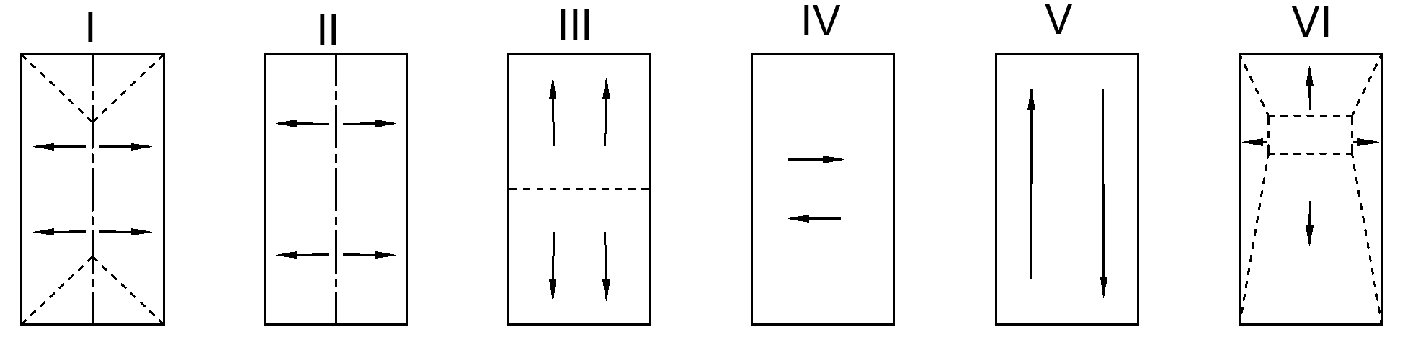

Մակերևութային ջրահեռացման կազմակերպման սխեմաները և համարները
- Մակերևույթի թեքությունների մեծությունը բերված է աղյուսակ 17-ում և 18-ում` կախված ծածկույթի ընտրված տեսակից և ընդունված ուղղաձիգ հատակագծման դասավորության սխեմայից: Փայտե, ասֆալտե, բետոնե և այլ ջրակայուն ծածկույթներ կիրառելիս դրանց պետք է տրվի նվազագույն թեքություն (i ոչ ավելի, քան 0,003):

Աղյուսակ 17
հ/հ | Խաղադաշտի նշանակությունը | Ծածկույթի տեսակը | Մակերևույթի ուղղաձիգ հատակագծման սխեման | i թեքության առավելագույն մեծությունը
 |  |  |  | երկայնական | լայնական
 | Վոլեյբոլ, բադմինթոն | Օպտիմալ խառնուրդ | III, II, IV | 0,004 | 0,005
 | Բասկետբոլ | Օպտիմալ խառնուրդ | III, II, IV | 0,005 | 0,006
 | Հանդբոլ | Մարզական սիզամարգ | III, II | 0,006 | 0,008
 | Հանդբոլ | Օպտիմալ խառնուրդ | III, II | 0,005 | 0,006
 | Թենիս | Մարզական սիզամարգ | III, II | 0,004 | 0,008
 | Թենիս | Օպտիմալ խառնուրդ | III, II | 0,002 | 0,006

Աղյուսակ 18
№ | Մարզական կառույցի նշանակությունը | Ծածկույթի տեսակը | Մակերևույթի ուղղաձիգ հատակագծման սխեման | i թեքության առավելագույն մեծությունը |  | Նշումներ
 |  |  |  | երկայնական | լայնական | Նշումներ
 | Բեյսբոլի խաղադաշտ Ռեգբիի խաղադաշտ | Մարզական սիզամարգ (НВ-2) | I | 0,008 | 0,008 | Երբ խաղադաշտը կազմում է մարզական կենտրոնի մաս, պետք է օգտագործվի միայն 1-ին սխեման
 | Ֆուտբոլի խաղադաշտ | Անջրակայուն  (НВ-1) | I, II | 0,006 | 0,006
 | Մականախաղի խաղադաշտ | Ջրակայուն  (В-1) | I, II | 0,004 | 0,004
 | Թեթև աթլետիկայի տեղեր
 | թափավազքի վազքուղի ձողով բարձրացատկի, բարձրացատկի, հեռացատկի և եռացատկի համար | Անջրակայուն (НВ-1) | IV, V | 0,001 | 0,01 | Երկայնական թեքությունը կարգավորվում է վազքի (թափավազքի) ուղղությամբ։ Մարզական կենտրոնի վրա շրջանաձև վազքուղու ներքին պարագծի բոլոր կետերը պետք է լինեն նույն նիշերի վրա
 | նիզակի նետման համար | Ջրակայուն  (В-1) | IV, V | 0,001 | 0,01
 | ուղիղ և շրջանաձև վազքուղիներ | Անջրակայուն (НВ-1) |  |  |  | Երկայնական թեքությունը կարող է նախատեսվել վազքի ուղղությամբ, լայնական թեքությունը պետք է ուղղված լինի դեպի ներքին եզերքը
 | ուղիղ և շրջանաձև վազքուղիներ | Ջրակայուն  (В-1) | IV. V | - | 0,01
 | թափավազքի համար նիզակի նետման վազքուղի | Ընդունելիներից ցանկացածը (НВ-1, В-1) | V | 0,001 | - | V սխեմայի երկայնական թեքությունը կարող է նախատեսվել թափավազքի ուղղությամբ
 | բարձրացատկի թափավազքի համար հատված | Ընդունելիներից ցանկացածը (НВ-1, В-1) | II или III | 0,001 | 0,005 | -
 | բարձրացատկի թափավազքի համար հատված | Ընդունելիներից ցանկացածը (НВ-1, В-1) | V | 0,004 | - | -
 | հարթակներ (օղակով սահմանափակված) գնդի հրման, սկավառակի կամ մուրճ նետելու համար | Ընդունելիներից ցանկացածը (В-2, В-3) | - | 0,00 | 0,00 | -
 | սկավառակի և նիզակի վայրէջքի հատվածը | Բնական խոտածածկույթ | II или III | 0,003 | 0,006 | -
 | սկավառակի և նիզակի վայրէջքի հատվածը | Բնական խոտածածկույթ | V | 0,001 | - | -
 | մուրճի վայրէջքի հատվածը | Բնական խոտածածկույթ | II или III | 0,003 | 0,006 | V սխեմայի երկայնական թեքությունը նախատեսվում է գնդի թռիչքի ուղղությամբ
 | մուրճի վայրէջքի հատվածը | Անջրակայուն (НВ-1) | II или III. V | 0,001 | 0,005
 | մուրճի վայրէջքի հատվածը | Ջրակայուն  (В-1) | II | 0,00 | 0,003
 | գնդի վայրէջքի հատվածը | Անջրակայուն (НВ-1, НВ-2) | II или IV | 0,001 | 0,005
 | գնդի վայրէջքի հատվածը | Ջրակայուն  (В-1, В-2) | II | 0,00 | 0,001
 | գնդի վայրէջքի հատվածը | Ընդունելիներից ցանկացածը | V | 0,001 | -

- Կառույցի ամբողջ տարածքում խաղադաշտի և մարզասպարեզի ծածկույթի պաստառը պետք է ունենա նույն հաստությունը, ուստի տապաստակի գրունտը պետք է ունենա թեքություններ, որոնք նույնական են մակերեսի թեքություններին:
- Ջրաթափանց տապաստակի գրունտների վրա ջրահեռացման սարքերի համակարգի կառուցում չի նախատեսվում:
- Քիչ ջրաթափանց տապաստակի գրունտների վրա պաստառի կոնստրուկցիայից ջրահեռացումն իրականացվում է տապաստակի գրունտի թեքությամբ՝ այն հեռացնելով ջրահեռացման վաքերի կամ դրենաժային ակոսների մեջ, որոնք գտնվում են կառույցի սահմանների երկարությամբ՝ թեքությանն ուղղահայաց ուղղությամբ:
- Ջրահեռացման վաքերը, որոնք նախատեսված են հիմնականում մակերևութային ջրերի հեռացման համար և տեղակայված են կառույցից դուրս՝ կախված կառույցի դասից և տեղական պայմաններից, կարող են իրականացվել ինչպես փակ, այնպես էլ բաց (0,003-0,005 թեքությամբ):
- Ջրահեռացման վաքերը պետք է լինեն սնամեջ (ջրահեռացման նյութով չլցված):
- Ջրահեռացման վաքերը, որոնք տեղակայված են կառույցների ներսում (շրջանաձև վազքուղու ներքին եզերքի և մարզական կենտրոնների վրա, ֆուտբոլի խաղադաշտի միջև, երկու կամ ավելի շարքով արգելափակված խաղադաշտերի միջև և այլն), պետք է լինեն փակ՝ նվազագույն թույլատրելի հատվածներով և թեքություններով (0,0015-0,002):
- Ջրահեռացման վաքերից կամ ակոսներից ջրահեռացումը պետք է նախատեսել անձրևաջրերի կոյուղու (կամ ջրահեռացման այլ համակարգի) մեջ:
- Ջրահեռացման համակարգի բացակայության դեպքում ջրի արտահոսքը պետք է լինի փակ ջրընդունիչ հորերի մեջ (ռեզերվուարներում): Ջրընդունիչ հորի ծավալը որոշվում է տեղումների քանակի և ցամաքեցվող հարթակի չափի հիման վրա։
- Հեղեղաընդունիչների կոնստրուկցիան և տեղադրումը պետք է բացառի վնասվածքների վտանգը:
- Սիզամարգերի ծածկույթով և անջրակայուն հատուկ խառնուրդներից պատրաստված քիչ ջրակայուն տապաստակային գրունտներով կոնստրուկցիաներից ջրահեռացման անհրաժեշտության դեպքում ջրահեռացման վաքերը կարող են խորացվել դրենաժային շերտերից ջուրը հեռացնելու համար:
- Որպես ֆուտբոլի խաղադաշտի ծածկույթի վերին աշխատանքային շերտ՝ նախատեսվում են անջրակայուն (մարզական սիզամարգ НВ-2, գրունտի ծածկույթներ՝ նախընտրելի խառնուրդներից НВ-1), և սինթետիկ ջրակայուն (B-1) ծածկույթներ:
- Ֆուտբոլի խաղադաշտի ծածկույթի կոնստրուկցիաների ստվարաշերտից (մարզական սիզամարգ) մթնոլորտային ջուրը հեռացվում է դրենաժի միջոցով, որը կարող է լինել երկու տեսակի՝ հավաքական դրենաժային համակարգ՝ «եղևնաձև» դրենաժ (նկար 51) կամ հոծ դրենաժային շերտ, որն իրականացվում է խաղադաշտի կոնստրուկցիայի հիմքում:
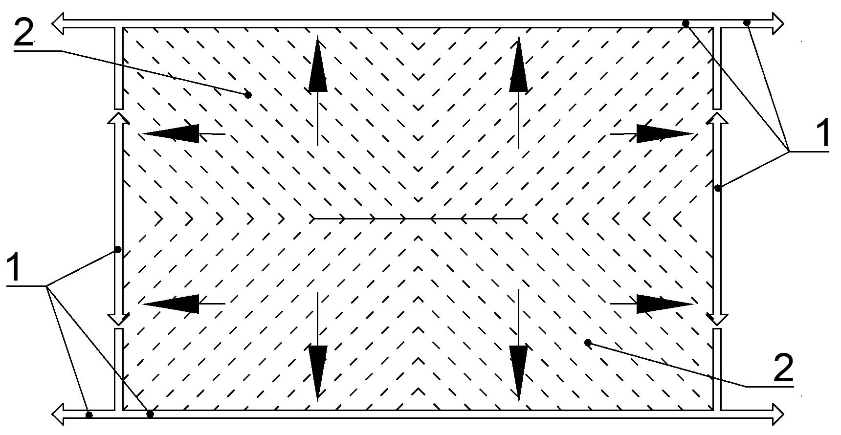
1 - բաց ջրահեռացման վաք, 2 - ջրահեռացման խողովակներ D = 80 - 120 մմ փակ դրենաժային վաքերում, դրենաժացման միջև հեռավորությունը 0,9-1,2 մ ավազակավային գրունտերի վրա և 0,4-0,6 մ կավե գրունտերի վրա։

Դաշտի «եղևնաձև» դրենաժ ֆուտբոլի համար

- Ֆուտբոլի խաղադաշտի դրենաժն ապահովելու ուղղաձիգ հատակագիծը ներկայացված է Նկար 52-ում:
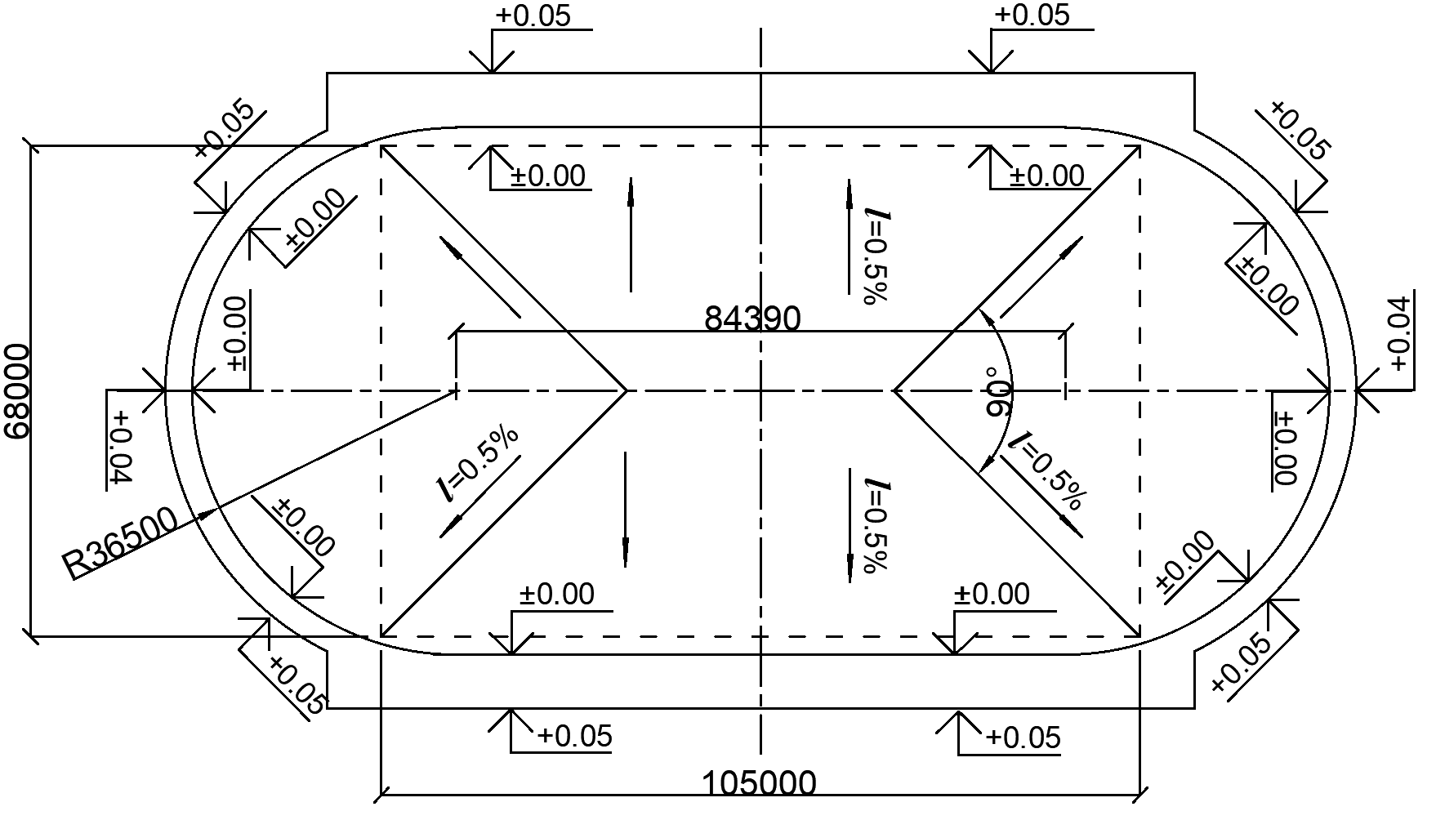 - ջրային հոսքերի ուղղությունը

Ֆուտբոլի խաղադաշտի ուղղաձիգ հատակագծում

- Ջրահավաք դրենաժները կարող են լինել խողովակաձև (8-12 սմ տրամագծով ծակոտկեն խողովակներ՝ պատված ջրահեռացման նյութով՝ մինչև 36 սմ ընդհանուր բարձրությամբ հակադարձ ֆիլտրի սկզբունքով) կամ դրենաժային վաքերի տեսքով՝ նույն լցոնիչով։ Դրենաժները նախագծվում են խաղադաշտի երկայնական առանցքի թեքությամբ դեպի կողմերը:
- Հոծ դրենաժային շերտով հիմքի գրունտը պետք է թեքություն ունենա խաղադաշտի երկայնական առանցքից դեպի նրա երկայնական կողմերը: Գրունտի հիմքի շերտի վրա դրվում է միջին չափի ավազի շերտ՝ 5 սմ հաստությամբ, խճի շերտ (20-40 մմ չափամասեր)՝ 10 սմ հաստությամբ և մանր կոպիճ (5-10 մմ չափամասեր)՝ 5 սմ հաստությամբ։ Խաղադաշտի երկարությամբ տեղադրվում է խողովակային դրենաժ (12-15 սմ տրամագծով խողովակ, որը պատված է ջրահեռացման նյութով՝ ըստ հակադարձ ֆիլտրի սկզբունքի), որը վերին դրենաժային շերտից մթնոլորտային ջուրը հեռացնում է խաղադաշտից դուրս:
- Մթնոլորտային ջուրը հեռացնելու համար կարելի է օգտագործել հավաքովի երկաթբետոնե դրենաժային վաքեր: Անջրակայուն ծածկույթներով խաղադաշտերում ապահովվում է ջրի արտահոսք ինչպես մակերեսից, այնպես էլ կոնստրուկցիայի ստվարաշերտից։ Վաքի վերին մասը սովորաբար ծածկված է ցանցով, իսկ ստորին հատվածում անցքեր են արվում։ Ջրակայուն ծածկույթների համար վաքի ներքևում անցքեր չեն նախատեսվում:
- Միջազգային մակարդակի ֆուտբոլի խաղադաշտերի միջսեզոնային շահագործման ժամկետը երկարացնելու համար նպատակահարմար է օգտագործել արհեստական ջեռուցում: Ֆուտբոլի տաքացվող խաղադաշտերի կառուցման սխեմաները ներկայացված են 53, 54, 55, և 56 նկարներում:
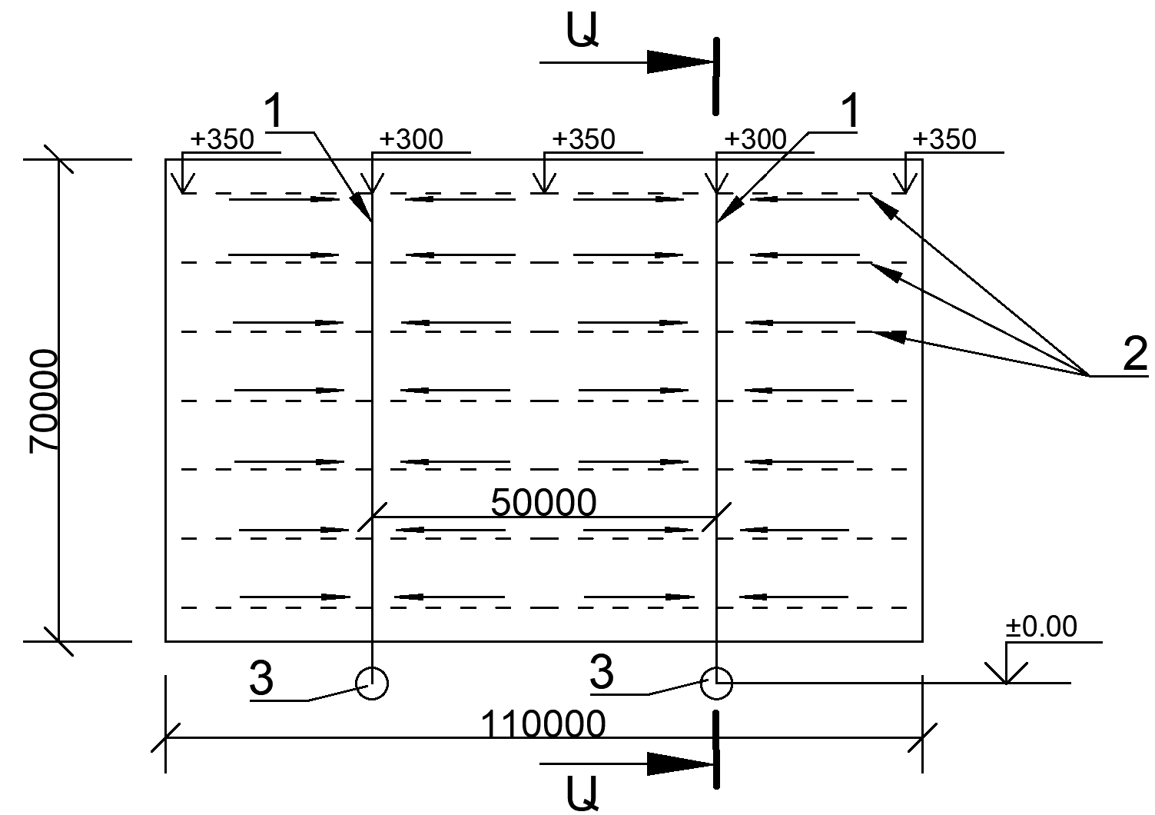
- ջրային հոսքերի ուղղությունը
1 - դրենաժային խողովակ՝ d = 150 մմ, 2 - դրենաժային խողովակ՝ d = 100 մմ,
3 - միջանկյալ ջրհոր։

Ջեռուցվող ֆուտբոլի խաղադաշտերի դրենաժի խողովակների դասավորությունը
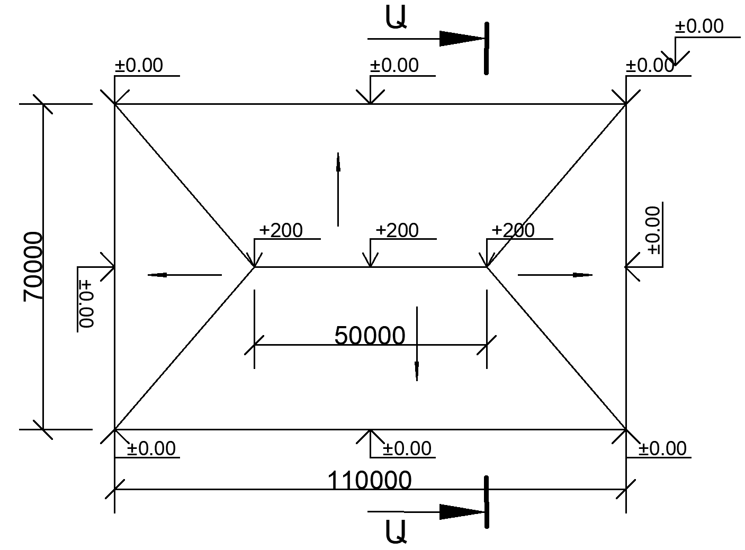
- ջրային հոսքերի ուղղությունը

Ֆուտբոլի տաքացվող խաղադաշտերի գրունտային հիմքի թեքությունները
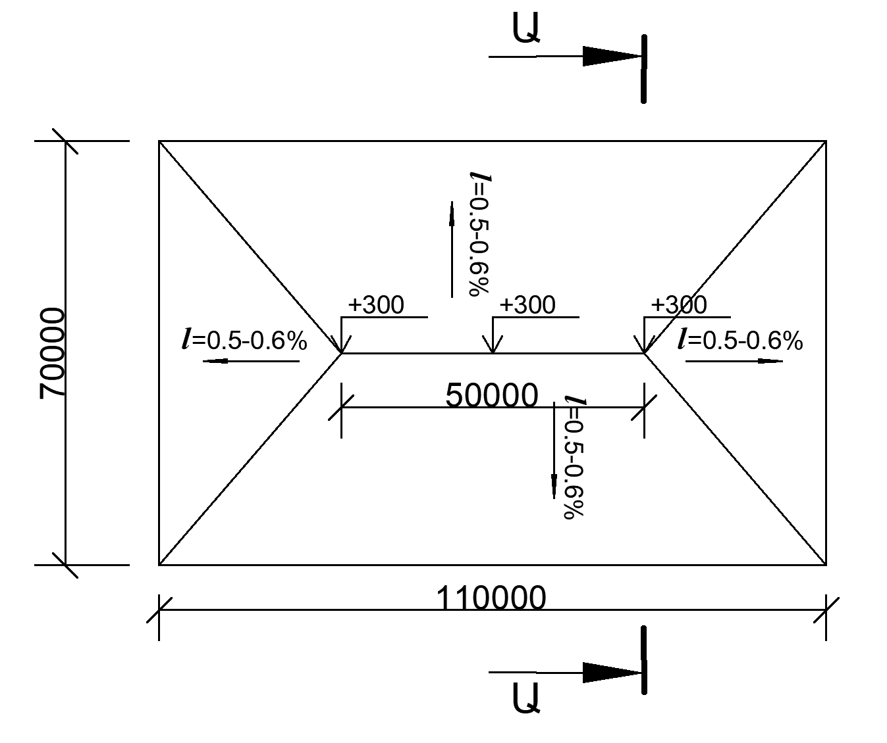
- ջրային հոսքերի ուղղությունը

Ֆուտբոլի տաքացվող խաղադաշտերի խճային հիմքի թեքություններ
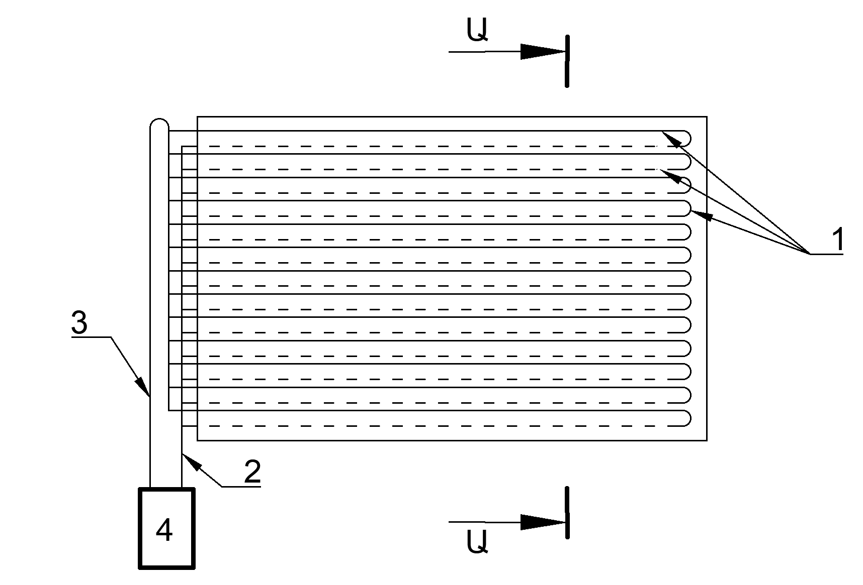
1 - ջեռուցման խողովակներ՝ d = 25 մմ, 2 - կոլեկտորային խողովակ (ջերմամեկուսացված), 3 - բաշխիչ խողովակ (ջերմամեկուսացված), 4 - ջեռուցման կետ։

Ֆուտբոլի տաքացվող խաղադաշտերի արհեստական տաքացման խողովակների դասավորությունը
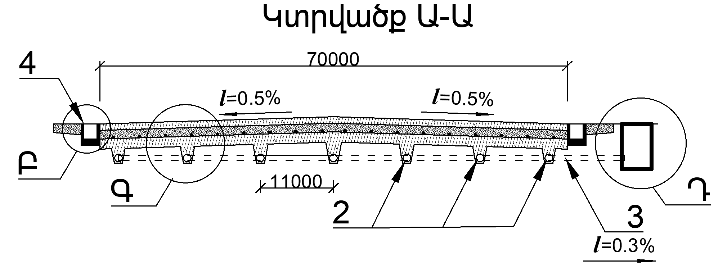
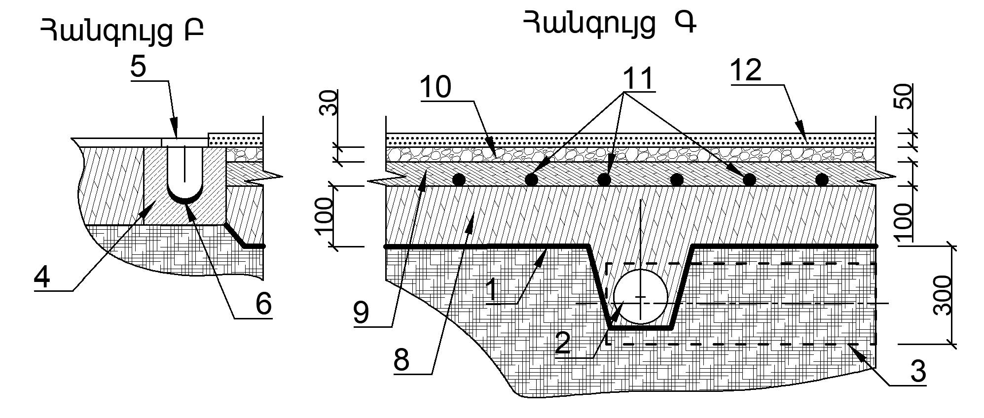
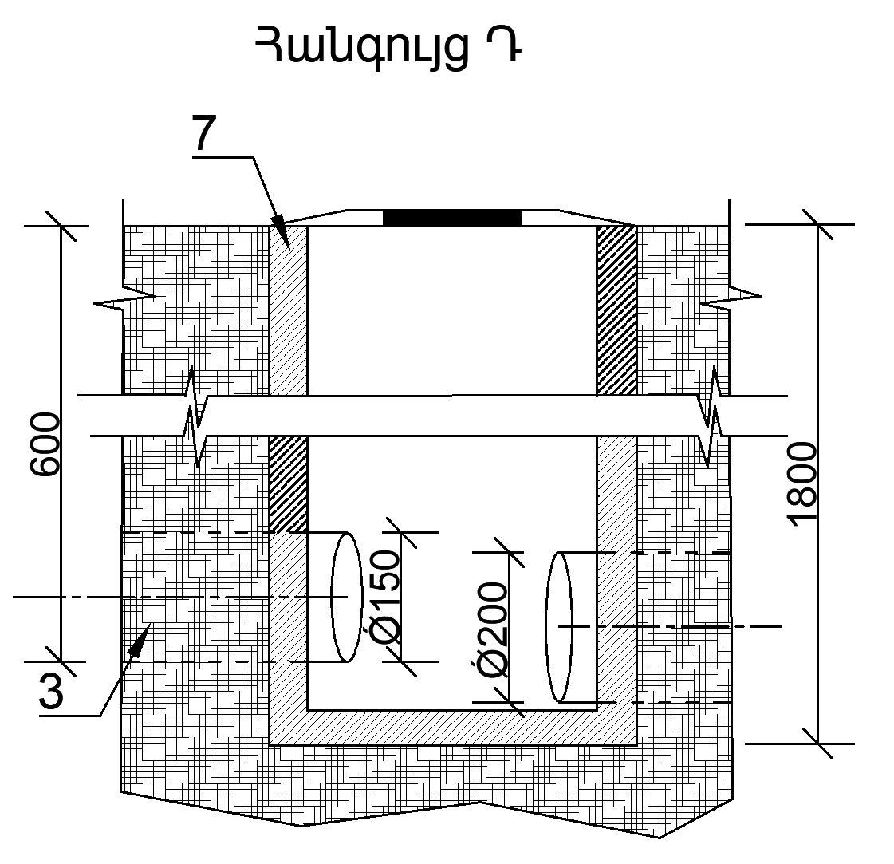
1 – գեոտեքստիլ, 2 - երկայնական դրենաժային խողովակ՝ d = 100 մմ, 3 - լայնական դրենաժային խողովակ՝ d = 150 մմ, 4 - երկաթբետոնե վաք, 5 - փայտե վանդակաճաղ, 6 - բետոնե երեսասվաղ, 7 - միջանկյալ ջրհոր, 8 - խիճ՝ 5-40 մմ չափամասերով, 9 - խիճ՝ 2-10 մմ չափամասերով, 10 - խիճ՝ 1 - 5 մմ չափամասերով, 11 - ջեռուցման խողովակներ՝ d = 25 մմ, 12 - սինթետիկ խոտ։

- 53, 54, 55 և 56 նկարների, ըստ Ա-Ա հատվածքի կտրվածք

ԽԱՂԱԴԱՇՏԵՐԻ ԵՎ ՏԱՐԱԾՔԻ ԿԱԶՄԱԿԵՐՊՈՒՄ
- Բաց մարզական հարթ կառույցների տեղն ընտրվում է՝ հաշվի առնելով տարածքի հատակագծման նորմատիվային փաստաթղթերը՝ համաձայն Հայաստանի Հանրապետության քաղաքաշինության նախարարի 2014 թվականի մարտի 17-ի N 79-Ն հրամանով հաստատված ՀՀՇՆ 22-04-2014 շինարարական նորմերի և Հայաստանի Հանրապետության առողջապահության նախարարի 2002 թվականի մարտի 6-ի N 138-Ն հրամանով հաստատված N2-III-11.3 սանիտարական կանոնների: Նստարանաշարերում հանդիսատեսի աղմուկից պաշտպանվելու համար բնակելի շենքերի սահմանից մինչև բաց տեսակի մարզական և առողջարանային կառույցների եղած հեռավորությունը պետք է կազմի.
- 500-ից ավելի տեղեր տարողությամբ ստացիոնար նստարանաշարերով՝ 300 մ,
- 100-ից մինչև 500 տեղեր տարողությամբ ստացիոնար նստարանաշարով՝ 100 մ,
- մինչև 100 տեղեր տարողությամբ ստացիոնար նստարանաշարով՝ 50 մ:
- Խաղադաշտերի, առանձին վազքուղիների, թեթև աթլետիկայի համար տեղերում մեկնարկային գծի և վերջնագծի, ինչպես նաև գնդի հրման տեղերում գծանշումները պետք է իրականացվեն ծածկույթի մակերևույթի վրա նկատելի գծեր անցկացնելով, որոնք կատարվում են սոսնձային, յուղային կամ սինթետիկ ներկով կամ պոլիմերային նյութերից՝ ժապավենների սոսնձմամբ: Բոլոր դեպքերում գծանշման գծերը պետք է գտնվեն մեկ հարթության մեջ վնասվածքներից խուսափելու համար:
- Խաղադաշտերը, կախված մարզաձևի տեսակից, պետք է ունենան որոշակի պաշտպանիչ պատվարներ:
- Վոլեյբոլ՝ հարևան հարթակներում գնդակների հայտնվելը կանխելու համար կամ հարթակի պարագծով նրա սահմաններից հեռու գնդակի հայտնվելու պատճառով խաղի ընդհատումները կանխելու համար ցանկալի է տեղադրել ցանկապատեր, այդ թվում՝ ծառերի և թփերի տեսքով: Ցանկապատի ընտրությունը որոշվում է տեղային պայմաններով: Ստացիոնար նստարանաշարերի կողմից ցանկապատեր չեն նախատեսվում:
- Հանդբոլ՝ դարպասներ չմտած գնդակները կանգնեցնելու համար առաջարկվում է դարպասների հետևում (դիմային գծերից ոչ պակաս, քան 2 մ) տեղադրել 3 մ ոչ պակաս բարձրությամբ և դիմային գծի երկարությունից ոչ պակաս լայնությամբ ցանկապատ: Ցանկապատի կոնստրուկցիան ընտրվում է՝ կախված տեղի պայմաններից:
- Խաղադաշտը շրջապատող լանդշաֆտից կախված՝ դարպասների հետևում հարկավոր է նախատեսել 3 մ բարձրությամբ և 8 մ երկարությամբ հիմնապաստառներ: Գնդակները բռնելու համար ցանկապատերի առկայության դեպքում դրանք ծառայում են որպես հիմնապաստառներ:
- Թենիս՝ խաղադաշտի պարագծով տեղադրում են ցանցավոր ցանկապատ (ցանկալի է մետաղական՝ 3×3 սմ ոչ ավելի բջիջներով) գնդակները պահելու համար: Թենիսի հարթակի ցանկապատումը (կամ այդ հարթակների խմբի) հարկավոր է նախատեսել 6 մ-ից ոչ պակաս երկարությամբ հարթակի անկյուններից կողային գծերի երկարությամբ և ճակատներում 3 մ բարձրությամբ, իսկ մնացած մասում կողային գծերի երկարությամբ՝ 1 մ: Կից տեղադրված հարթակների դեպքում հարթակների միջև ցանկապատ չի տեղադրվում: Ճակատային կողմերով ցանկապատի վրա ամրացվում են մուգ գույնի հիմնապաստառներ կամ ցանկապատի ցանցի հետևում օգտագործվում են կանաչ կամ փաթաթվող տնկիներ: Թույլատրվում է ամբողջ ցանկապատը կամ նրա մի մասը փոխարինել խուլ պատվարով (պատով), որը միաժամանակ կարող է ծառայել նաև որպես հիմնապաստառ և մարզական պատ:
- Խաղադաշտը, որպես կանոն, պետք է ունենա ցանկապատ (արտաքին պարագծով)՝ 0,5 մ բարձրությամբ: Նստարանաշարերի առաջին շարքի առջև, որին մոտենում են վերևից, պատնեշի առկայության դեպքում, խաղադաշտի ցանկապատ կարող է չնախատեսվել:
- Բաց մարզական համալիրների առանձնացված հողամասի պարագծով անհրաժեշտ է նախատեսել քամուց և փոշուց պաշտպանող ծառերի և թփերի գոտիներ՝ տեղական ճանապարհների կողմից 5 մ լայնությամբ, ինտենսիվ շարժումով արագընթաց մայրուղիների կողմից՝ մինչև 10 մ լայնությամբ։
- Մարզական համալիրի մեջ մտնող բաց հարթ կառույցների առանձին խմբերի պարագծով հարկավոր է նախատեսել մինչև 3 մ լայնությամբ թփուտային տնկիների շերտ:
- Խաղադաշտերի (դաշտերի) խմբավորման ժամանակ դրանք հարկավոր է միավորել ըստ մարզաձևերի: Անհրաժեշտ է նախատեսել միավորված բաց հարթ կառույցների (բացառությամբ սինթետիկ և սիզամարգային ծածկույթներով խաղադաշտերի) ձմեռային օգտագործման հնարավորություն զանգվածային սահքի սահադաշտի լցման համար:
- Ամենամեծ միաժամանակյա թողունակությամբ խաղադաշտերը (կամ հարթակների խմբերը), ինչպես նաև զանգվածային սահքի սահադաշտի լցման համար ձմռան շրջանում նախատեսված հարթակները (դաշտերը) հարկավոր է տեղադրել սպասարկման շինություններին (հանդերձարաններին և այլն) հնարավորինս մոտ։
- Մարզիկների տեղաշարժման ուղիները օժանդակ շինություններից դեպի բաց կառույցների պարապմունքների վայրերը չպետք է հատվեն հանդիսատեսի տեղաշարժման ուղիների հետ:
- Բաց մարզական կառույցների նստարանաշարերի մուտքերի առջև հարկավոր է նախատեսել ազատ հարթակներ՝ տվյալ ելքի վրա ընկնող մեկ հանդիսատեսի համար 0,5 մ² հաշվարկով: Մարզական կառույցի տարածքով հանդիսատեսի տեղաշարժման ուղիների լայնությունը պետք է ընդունել 500 հանդիսատեսին 1 մ հաշվարկով:
- Մարզիկների և հանդիսատեսի շարժման ուղիների ծածկույթի մակերեսը չպետք է լինի սայթաքուն (այդ թվում՝ բաց կառույցներում անձրևի և ձյան ազդեցության տակ):
- Անցումները և հետիոտնի ճանապարհները հարկավոր է նախատեսել մարզական համալիրի հողատարածքի վրա տեղավորված բոլոր կառույցների համար: Անցումները պետք է ունենան կատարելագործված, պարզեցված կամ կապիտալ ծածկույթ: Հետիոտնային ճանապարհների ծածկույթի տեսակը չի նորմավորվում:
- Հասարակական գոտիներում տեղակայված բաց տիպի մարզական նշանակության օբյեկտների առանձնացված տեղամասերը պետք է ցանկապատված լինեն և ունենան պինդ ծածկույթով կառուցված ճանապարհներով երկուսից ոչ պակաս մուտքեր: Մուտքերը և անցումները անհրաժեշտ է նախագծել Հայաստանի Հանրապետության քաղաքաշինության կոմիտեի նախագահի 2023 թվականի մայիսի 22-ի N 04-Ն հրամանով հաստատված ՀՀՇՆ 30-01-2023 շինարարական նորմերի պահանջներին համապատասխան:
- Անձնական ավտոտրանսպորտի կայանատեղերի թիվը հաստատվում է նախագծման առաջադրանքով՝ ըստ Հայաստանի Հանրապետության քաղաքաշինության կոմիտեի նախագահի 2023 թվականի մայիսի 22-ի N 04-Ն հրամանով հաստատված ՀՀՇՆ 30-01-2023 շինարարական նորմերի:
- Սիզամարգային ծածկույթով խաղադաշտերի առկայության դեպքում հարկավոր է մարզական համալիրի հողատարածքի կազմի մեջ նախատեսել ճիմահողի աճեցման տնկարան: Տնկարանի մակերեսը հարկավոր է ընդունել մեկ խաղադաշտի սիզամարգային ծածկույթի մակերեսի 15% հաշվարկից, իսկ երկու և ավելի խաղադաշտերի առկայության դեպքում դրանց ընդհանուր մակերեսի 10% հաշվարկից:

ՏԱՐԱԾՔԻ ԻՆԺԵՆԵՐԱԿԱՆ ԿԱԶՄԱԿԵՐՊՈՒՄԸ

Ջրամատակարարում
- Մարզական և առողջարանական կառույցների տնտեսական-խմելու ջուրը պետք է բավարարի գործող սանիտարական օրենսդրության պահանջները:
- Տարածքը և բաց հարթ կառույցները ջրելու, ինչպես նաև սեզոնային սահադաշտերի սառույցի ստեղծման համար թույլատրվում է խմելու համար չնախատեսված ջրի աղբյուրների օգտագործում, որը համապատասխանում է ԳՕՍՏ 17.1.3.07-82 պահանջներին:
- Տաք ջրամատակարարումը նախատեսվում է մարզական կառույցների կենցաղային-տնտեսական և տեխնոլոգիական կարիքների ապահովման համար:
- Կենցաղային-տնտեսական կարիքների համար տաք ջուրը պետք է համապատասխանի ԳՕՍՏ 2874-82 պահանջներին: Տաք ջրի մատակարարումը նախատեսվում է ցնցուղների, բժշկի կաբինետի, բուժքրոջ սենյակի և առաջին բժշկական օգնություն ցուցաբերելու սենքերի համար, ինչպես նաև մերսման, աշխատողների և մարզիկների հանդերձարանների, մարզիչների և հրահանգիչների կազմի համար նախատեսված սենյակների, ինչպես նաև այլ շինությունների համար՝ տեխնոլոգիական առաջադրանքին համապատասխան:
- Տեխնոլոգիական կարիքների համար տաք ջուրը պետք է մատակարարվի սահադաշտերի սառույցի մակերևույթի պատրաստման և բուֆետի համար:
- Խմելու, տնտեսական և հակահրդեհային ջրամատակարարման համակարգի և օրական ջրի ծախսի նորմերը ու առավելագույն ջրասպառման ժամերը, ինչպես նաև կոյուղու կառուցումը պետք է համապատասխանի Հայաստանի Հանրապետության քաղաքաշինության կոմիտեի նախագահի 2020 թվականի դեկտեմբերի 28-ի N 103-Ն հրամանով հաստատված ՀՀՇՆ 40-01.02-2020 շինարարական նորմերի և Հայաստանի Հանրապետության քաղաքաշինության նախարարի 2014 թվականի մարտի 17-ի N 80-Ն հրամանով հաստատված ՀՀՇՆ 40-01.01-2014 շինարարական նորմերի, Հայաստանի Հանրապետության առողջապահության նախարարի 2018 թվականի հոկտեմբերի 27-ի N 25-Ն հրամանով հաստատված N2.1.2.002-18 սանիտարական կանոնների, Հայաստանի Հանրապետության առողջապահության նախարարի 2002 թվականի դեկտեմբերի 25-ի N 876 հրամանով հաստատված N 2-III-Ա2-1 սանիտարական նորմերի և կանոնների, Հայաստանի Հանրապետության քաղաքաշինության կոմիտեի նախագահի 2022 թվականի հուլիսի 8-ի N 16-Ն հրամանով հաստատված ՀՀՇՆ 40-01.03-2022 շինարարական նորմերի պահանջներին՝ ջրասպառման նորմերի լրացուցիչ հաշվառմամբ՝ համաձայն աղյուսակ 19-ի: Օրական և առավելագույն ժամային ծախսի հաշվարկման ժամանակ հաշվի են առնվում հերթափոխերի քանակը և պարապմունքների տևողությունը:

Աղյուսակ 19
հ/հ | Սպառողներ | Սպառողների կողմից ջրի ծախսի նորմը, լ
հ/հ | Սպառողներ | Օրվա մեջ ամենամեծ ջրասպառումը, Ընդհանուր (տաք և սառը) | Ժամում ամենաշատ ջրասպառումը, լ
հ/հ | Սպառողներ | Օրվա մեջ ամենամեծ ջրասպառումը, Ընդհանուր (տաք և սառը) | Ընդհանուր (տաք և սառը) | Սառը
 | Մարզական կառույցներում մարզիկների և հրահանգիչների, մարզիչների կազմ (հաշվի առնելով ցնցուղ ընդունելը), 1 մարդու համար | 50 | 4,5 | 2
 | Մարզական և առողջարանային պարապմունքների համար կառույցներում մարզիկներ և զանգվածային չմշկավազքի այցելուներ՝ 1 մարդու համար | 15 | 3 | 1
 | Բաց կառույցների ջրումը 1 մ² մակերևույթի վրա (նստարանաշարերի հորիզոնական պրոյեկցիայի հաշվարկով)
 | բաց հարթակային կառույցների ծածկույթների (բացի խոտի և սինթետիկ) | 1,5 | - | -
 | խոտի ծածկույթների | 3 | - | -
 | սինթետիկ ծածկույթների | 0,5 | - | -
 | ճիմի աճեցման համար տնկարանի | 4 - 6 | - | -
 | Բաց մարզական կառույցների դեպքում նստարանաշարերի լվացում, 1 մ² մակերևույթի վրա | 1 | - | -
 | Սաոցե ծածկույթ ստեղծելու համար, 1 մ² մակերևույթի վրա
 | մակերեսի նախնական ջրածածկում (սահադաշտի համար հատկացված) | 50 | - | -
 | սառույցի շերտի աճեցում մինչև հաշվարկային հաստությունը | 20 | - | -
 | սահադաշտի մակերևույթի պատրաստում | 0,5 | - | -

- Բուֆետներում և բժշկական անձնակազմի կողմից ջրասպառման նորմերը հարկավոր է ընդունել՝ Հայաստանի Հանրապետության քաղաքաշինության նախարարի 2014 թվականի մարտի 17-ի N 80-Ն հրամանով հաստատված ՀՀՇՆ 40-01.01-2014 շինարարական նորմերի համաձայն: Բժշկական անձնակազմը հավասարեցվում է հասարակական շենքերի սպասարկող անձնակազմին:
- Բաց մարզական կառույցների դեպքում նստարանաշարերի համար ջրածորաններով արտաքին հրդեհաշիջման համար հաշվարկային ծախսը.
- 15 լ/վ՝ նստարանաշարերի 5-10 հազար հանդիսատեսի տարողության դեպքում
- 20 լ/վ՝ նստարանաշարերի 10-20 հազար հանդիսատեսի տարողության դեպքում
- 25 լ/վ՝ նստարանաշարերի 20 հազարից ավելի հանդիսատեսի տարողության դեպքում:
- Տաք ջրի ծախսը որոշվում է Հայաստանի Հանրապետության քաղաքաշինության նախարարի 2014 թվականի մարտի 17-ի N 80-Ն հրամանով հաստատված ՀՀՇՆ 40-01.01-2014 շինարարական նորմերի պահանջների համաձայն՝ հաշվի առնելով 1 մարդու վրա ծախսը, որը բերված է աղյուսակ 20-ում:

Աղուսակ 20
հ/հ | Սպառողներ | Տաք ջրի ծախսի նորմեր, լ
հ/հ | Սպառողներ | Օրական առավելագույն սպառման | Ժամում առավելագույն սպառման
 | Մարզիկներ, նրանց համար ջրացնցուղներ, մինչև 14 տարեկանների մանկական խմբերում պարապողներ | 30 | 2,5

- Բաց հարթակային կառույցների համար ամռանն օգտագործվող ոռոգման ջրագծի, ինչպես նաև ճիմի աճեցման համար տնկարանի և սպորտային կառույցների տարածքի ջրցանման համար ջրագծի արտաքին ցանցը տեղադրվում է 0,5 մ խորության վրա՝ ջրի թողարկման կողմի թեքությամբ (ձմռան շրջանում ցանցի անջատման համար):
- Ձմռան շրջանում սեզոնային սահադաշտերի ջրալցման համար օգտագործվող բաց հարթակային կառույցների, ինչպես նաև արհեստական սառույցով բաց սահադաշտերի համար անհրաժեշտ է նախատեսել չսառչող ջրագծերի ցանցի տեղադրում՝ նրա վրա հրդեհաշեջ ջրածորանների տեղակայումով:
- Ոռոգման ծորակները 25 մմ տրամագծով անհրաժեշտ է տեղաբաշխել՝ ելնելով 30 մ ոչ ավելի սպասարկման շառավղից, իսկ ջրածորանները՝ 50 մ:
- Բաց մարզական կառույցների 20 և ավելի շարքեր ունեցող նստարանաշարերի վերևի մասով հարկավոր է լրացուցիչ կերպով նախատեսել ոռոգման ցանցի կառուցում (ձմռան շրջանում դատարկվող)՝ 25 մմ տրամագծով ծորակների տեղադրմամբ՝ միմյանցից 50 մ ոչ ավելի հեռավորությամբ, որոնք նախատեսված են նստարանաշարերը լվանալու համար:
- Բաց հարթ կառույցների համալիրների տարածքում ցանկալի է նախատեսել խմելու ջրի, ցայտաղբյուրների կամ ավտոմատների տեղադրում՝ ելնելով 75 մ ոչ ավելի սպասարկման շառավղից:

Էլեկտրամատակարարում (լուսավորություն)
- Սպորտային օբյեկտների հարմարավետ (էներգաարդյունավետ) լուսավորությունը պետք է ապահովի.
- մարզական խաղադաշտի, խաղային առարկաների, մարզիկների, մրցավարների, սպասարկող անձնակազմի, նստարանաշարերում հանդիսատեսների և հեռուստադիտողների համար անմիջապես խաղադաշտը շրջապատող տարածքի տեսանելիության համար անհրաժեշտ պայմաններ,
- մարզական խաղերի հեռուստատեսային հեռարձակումների բավարար լուսավորություն և գունափոխանցում, եթե դա նախատեսված է նախագծման առաջադրանքով,
- լուսավորության սարքերի շլացման և անհարմարավետության սահմանափակում,
- հակախուճապային տարհանման լուսավորություն աշխատանքային արհեստական լուսավորության անջատման ժամանակ խուճապի և դժբախտ պատահարների կանխարգելման և տարհանման ուղիներին անվտանգ մոտեցում ապահովելու համար,
- տարհանման ուղիների տեսանելիություն արտակարգ իրավիճակների դեպքում սպորտային հաստատությունից մարդկանց դուրս գալն ապահովելու համար:
- Կախված մարզական միջոցառումների դասակարգից՝ մարզական օբյեկտների համար նախատեսված է լուսավորության երեք դաս. մարզական օբյեկտների լուսավորության դասերը նշված են աղյուսակ 21-ում։

Աղյուսակ 21
հ/հ | Մարզական օբյեկտի կարգ (ըստ աղյուսակ 2-ի) | Լուսավորության դաս
հ/հ | Մարզական օբյեկտի կարգ (ըստ աղյուսակ 2-ի) | I | II | III
 | A | +
 | B | + | +
 | C - ներառյալ  - տեղական միջոցառումների համար  - մարզումների համար  - հանգստի, ժամանցի համար | + | + | +
 |  |  | + | +
 |  |  |  | +

- Հարմարվողական սպորտի համար նախատեսված տարածքների ստանդարտ ցուցիչները վերցվում են ըստ I դասի լուսավորության:
- Լուսավորության նախագծումն իրականացվում է լուսավորության ավտոմատ կառավարման համալիր համակարգերի միջոցով, որոնք հիմնված են կառավարելի (լուսավորության սահուն փոփոխում) լուսավորման սարքերի և լուսավորության կառավարման համակարգերի վրա (կարգավորիչներ, սենսորներ, ծայրամասային սարքեր և այլն):
- Մարզական օբյեկտների արհեստական լուսավորությունը նախագծելիս պետք է կիրառվի MF շահագործման գործակից, որը հաշվի է առնում լուսավորության նվազումը լուսավորության սարքերի շահագործման ընթացքում (կանթեղների աղտոտում, շահագործման ընթացքում լույսի աղբյուրների լուսային հոսքի նվազում և այլն): Կանթեղների շահագործման գործակիցների արժեքները, համապատասխան գործառնական խմբերի՝ ըստ Հայաստանի Հանրապետության կառավարությանն առընթեր քաղաքաշինության պետական կոմիտեի նախագահի 2017 թվականի ապրիլի 13-ի N 56-Ն հրամանով հաստատված ՀՀՇՆ 22-03-2017 շինարարական նորմերի (Հավելված 5), տրված են աղյուսակ 22-ում: Լուսադիոդներով լուսավորող սարքեր օգտագործելիս շահագործման գործակիցը պետք է բազմապատկել 1,05 գործակցով:

աղյուսակ 22
հ/հ |  | Կանթեղների գործառնական խումբ՝ համաձայն Հայաստանի Հանրապետության կառավարությանն առընթեր քաղաքաշինության պետական կոմիտեի նախագահի 2017 թվականի ապրիլի 13-ի N 56-Ն հրամանով հաստատված ՀՀՇՆ 22-03-2017 շինարարական նորմերի (Հավելված 5)
հ/հ |  | I-IV | V, VI | VII
 | Շահագործման գործակից MF | 0,63 | 0,67 | 0,67
 | Կանթեղների մաքրման քանակը տարեկան | 2 | 2 | 1

Մարզական օբյեկտների արհեստական լուսավորություն

Արհեստական լուսավորության ընդհանուր պահանջներ
- Մարզական օբյեկտների արհեստական լուսավորությունը դասվում է՝ աշխատանքային, վթարային, պահպանության և հերթապահության:
- Այս բաժնում ներկայացված են միջազգային մակարդակին համապատասխանող մարզական օբյեկտների՝ հարմարավետ արհեստական լուսավորության պահանջներ: Մարզական օբյեկտների արհեստական լուսավորության նվազագույն հիգիենիկ պահանջները տրված են Հայաստանի Հանրապետության կառավարությանն առընթեր քաղաքաշինության պետական կոմիտեի նախագահի 2017 թվականի ապրիլի 13-ի N 56-Ն հրամանով հաստատված ՀՀՇՆ 22-03-2017 շինարարական նորմերում և Հայաստանի Հանրապետության առողջապահության նախարարի 2018 թվականի հոկտեմբերի 27-ի N 25-Ն հրամանով հաստատված N2.1.2.002-18 սանիտարական կանոններում։
- Մարզական օբյեկտների արհեստական լուսավորության համար պետք է օգտագործվեն լուսատու սարքեր՝ լուսադիոդային և մետաղահալոգենային կանթեղների վրա՝ բարձր հաճախականությամբ կարգավորող էլեկտրոնային սարքերով, 2500-ից մինչև 6500K համահարաբերակցական գունային ջերմաստիճանով (Tհգ): Ուլտրամանուշակագույն ճառագայթման ինտենսիվությունը 320-400նմ ալիքների երկարությունների միջակայքում չպետք է գերազանցի 0,03Վտ/մ²: Ճառագայթման սպեկտրում 320 նմ-ից պակաս ալիքի երկարությունների առկայություն չի թույլատրվում:
- Անհրաժեշտ է օգտագործել լուսավորության ամենաբարձր արդյունավետություն և ծառայության ժամկետ ունեցող լուսավորող սարքեր: Գունափոխանցումը գերակայություն ունի էներգաարդյունավետության հանդեպ:
- Մինչև 4,5 մ բարձրություն ունեցող օժանդակ սենյակներում լուսադիոդներով լուսավորող սարքերը պետք է ունենան առնվազն 90º պայմանական պաշտպանիչ անկյուն, ինչը բացառում է ուղիղ ճառագայթների մուտքը տեսադաշտ: Կանթեղների ընդհանուր պայծառությունը չպետք է գերազանցի 5000 կդ/մ²:Տարածքների ընդհանուր լուսավորության համար չի թույլատրվում օգտագործել բաց լուսադիոդներով կանթեղներ: Լուսավորող սարքերը պետք է ներառեն արդյունավետ ցրիչներ, որոնք նվազեցնում են ընդհանուր պայծառությունը մինչև վերը նշված չափերը:
- Առանց հեռուստատեսային հեռարձակման՝ բացօթյա մարզական օբյեկտների հարմարավետ լուսավորության ստանդարտ ցուցիչները, որոնք համապատասխանում են միջազգային մակարդակին, բերված են Աղյուսակ 23: Միջազգային և հանրապետական մրցումների համար նախատեսված օբյեկտներում պետք է նախատեսել առանձին հոսանքի պահուստային աղբյուր, որը մրցումների ժամանակ էլեկտրաէներգիայի խափանման դեպքում կապահովի առնվազն Աղյուսակ 23-ում սահմանվախ լուսավորություն:
- Հեռուստատեսային հեռարձակմամբ մարզական օբյեկտների արհեստական լուսավորության աշխատանքին ներկայացվող պահանջները բերված են 10.3․5 մասում։
- Արհեստական լուսավորության էլեկտրական մասը պետք է համապատասխանի Հայաստանի Հանրապետության քաղաքաշինության կոմիտեի նախագահի 2022 թվականի հունիսի 14-ի N 11-Ն հրամանով հաստատված ՎՍՆ 59-88 շինարարական նորմերի պահանջներին :
- Մարզական օբյեկտների հերթապահության և պահպանության լուսավորությունը նախագծվում է ըստ Հայաստանի Հանրապետության կառավարությանն առընթեր քաղաքաշինության պետական կոմիտեի նախագահի 2017 թվականի ապրիլի 13-ի N 56-Ն հրամանով հաստատված ՀՀՇՆ 22-03-2017 շինարարական նորմերի։

Բաց մարզական օբյեկտների արհեստական լուսավորություն
- Բաց տիպի մարզական օբյեկտների հարմարավետ արհեստական լուսավորության նորմատիվ ցուցիչները (միջին լուսավորություն, հավասարաչափ արհեստական լուսավորում, փայլի շլացման գործակից, ընդհանուր գունափոխանցման ցուցիչ) տրված են աղյուսակ 23-ում:

Աղյուսակ 23
հ/հ  Մարզաձևի անվանում | Լուսավո րության դաս | Հարթություն (Հ-հորիզոնական, Ու - ուղղաձիգ), որի վրա լուսավորությունը նորմավորվում է, հարթության բարձրությունը գետնի կամ հատակի մակերեսից, մ |  |  | Միջին  լուսավորություն, լք |  | Լուսավորության հավասարաչափ բաշխում (նվազագույն թոuյլատրելի) U_{o} |  | Սարքերի շլացնող փայլի գործակից,  R_{G} | Լուսավորող սարքերի գունափոխանցման ընդհանուր (նվազագույն թոuյլատրելի) ցուցիչ R_{o} | Այլ տեղեկատվություն
1. Բասկետբոլ, վոլեյբոլ, հանդբոլ, լողափնյա վոլեյբոլ
1) | I | Խաղադաշտի մակերեսը-Հ-0,0 |  |  | 500 |  | 0,7 |  | 55 | 80*
2) | II | Խաղադաշտի մակերեսը-Հ-0,0 |  |  | 200 |  | 0,6 |  | 55 | 80*
3) | III | Խաղադաշտի մակերեսը-Հ-0,0 |  |  | 100 |  | 0,5 |  | 55 | 80*
2. Վազք, կրոս
1) | I | Վազքուղու մակերեսը-Հ-0,0 |  |  | 20 |  | 0,3 |  | 50 | 80*
2) | II | Վազքուղու մակերեսը-Հ-0,0 |  |  | 10 |  | 0,3 |  | 50 | 80*
3) | III | Վազքուղու մակերեսը-Հ-0,0 |  |  | 3 |  | 0,1 |  | 55 | 80*
3. Բեյսբոլ
1) | I | Խաղադաշտի մակերեսը-Հ-0,0 |  |  | 750 |  | 0,7 |  | 50 | 80*
2) | II | Խաղադաշտի մակերեսը-Հ-0,0 |  |  | 500 |  | 0,7 |  | 50 | 80*
3) | III | Խաղադաշտի մակերեսը-Հ-0,0 |  |  | 300 |  | 0,5 |  | 55 | 80*
4. Հեծանվավազք
1) | I | Վազքուղու մակերեսը -Հ-0,0 |  |  | 500 |  | 07 |  | 50 | 80* | Ուղղաձիգ լուսավորությունը պետք է ապահովել  վերջնագծի 1,5 մ բարձրության վրա սեպի լուսանկարչական օբյեկտիվ
1) | I | Վերջնագիծ-Ու-1,5 |  |  | 1000 |  |  |  | 50 | 80*
2) | I | Վազքուղու մակերեսը-Հ-0,0 |  |  | 300 |  | 07 |  | 30 | 80*
2) | I | Վերջնագիծ-Ու-1,5 |  |  | 1000
3) | III | Վազքուղու մակերեսը - Հ-0,0 |  |  | 100 |  | 0,5 |  | 55 | 80
3) | III | Վերջնագիծ - Ու-1,5 |  |  | 1000
5. Գոլֆ
1) | I | Մատուցման գոտի - Հ-0,0 |  |  | -
1) | I | Նշանի հեռավորության վրա - Ու-1,5 |  |  | -
2) | II | Մատուցման գոտի - Հ-0,0 |  |  | -
2) | II | Նշանի հեռավորության վրա - Ու-1,5 |  |  | -
3) | III | Մատուցման գոտի - Հ-0,0 |  |  | 100 |  | 0,8 |  | 55 | 80
3) | III | Նշանի հեռավորության վրա - Ու-1,5 |  |  | 50
6. Ձիասպորտ
1) | I | Ձիամարզարանի մակերեսը - Հ-0,0 |  |  | 200 |  | 0,6 |  | 50 | 80 | Ուղղաձիգ լուսավորությունը պետք է ապահովել  վերջնագծի 1,5 մ բարձրության վրա սեպի լուսանկարչական օբյեկտիվ
1) | I | Վերջնագիծ - Ու-1,5 |  |  | 750 |  | 0,6/0,4 (երկայնական/ լայնական) |  | 50 | 80
1) | I | Վերադարձի և հետադարձի հատված - Ու-1,5 |  |  | 500 |  | 0,6/0,4 (երկայնական/ լայնական) |  | 50 | 80
2) | II | Ձիամարզարանի մակերեսը - Հ-0,0 |  |  | 100 |  | 0,4 |  | 50 | 80
2) | II | Վերջնագիծ - Ու-1,5 |  |  | 300 |  | 0,6/0,4 (երկայնական/ լայնական) |  | 50 | 80
2) | II | Վերադարձի և հետադարձի հատված - Ու-1,5 |  |  | 200 |  | 0,6/0,4 (երկայնական/ լայնական) |  | 50 | 80
3) | III | Ձիամարզարանի մակերեսը - Հ-0,0 |  |  | 50 |  | 0,2 |  | 55 | 80
3) | III | Վերջնագիծ - Ու-1,5 |  |  | 100 |  | 0,3 |  | 55 | 80
3) | III | Վերադարձի և հետադարձի հատված - Ու-1,5 |  |  | - |  | - |  | 55 | 80
7. Թեթև աթլետիկա (բոլոր տեսակներ), չմշկավազք
1) | I | Վազքուղու մակերեսը - Հ-0,0 |  |  | 500 |  | 0,7 |  | 50 | 80 | Ուղղաձիգ լուսավորությունը պետք է ապահովել  վերջնագծի 1,5 մ բարձրության վրա սեպի լուսանկարչական օբյեկտիվ
1) | I | Վերջնագիծ - Ու-1,5 |  |  | 1000
2) | II | Վազքուղու մակերեսը - Հ-0,0 |  |  | 200 |  | 0,5 |  | 50 | 80
2) | II | Վերջնագիծ - Ու-1,5 |  |  | 1000
3) | III | Վազքուղու մակերեսը - Հ-0,0 |  |  | 100 |  | 0,5 |  | 55 | 80
3) | III | Վերջնագիծ - Ու-1,5 |  |  | 1000
8. Դահուկավազք՝ մրցավազք, կրոս
1) | I | Սահուղու մակերեսը - Հ-0,0 |  |  | 20 |  | 0,3 |  | 50 | 80 | Սահուղու ընդգծված ռելիեֆի առկայության դեպքում թույլատրվում է կիրառել հավասարաչափ լուսավորություն համաձայն նախագծման առաջադրանքի:
2) | II | Սահուղու մակերեսը - Հ-0,0 |  |  | 10 |  | 0,3 |  | 50 | 80
3) | III |  | Սահուղու մակերեսը - Հ-0,0 | 3 |  | 0,1 |  | 55 |  | 80
9. Արագընթաց վայրէջք, լեռնադահուկային սպորտ
1) | I | Սահուղու մակերեսը - Հ-0,0 |  |  | 100 |  | 0,5 |  | 50 | 80 | Սահուղու ընդգծված ռելիեֆի առկայության դեպքում թույլատրվում է կիրառել հավասարաչափ լուսավորություն համաձայն նախագծման առաջադրանքի:
2) | II | Սահուղու մակերեսը - Հ-0,0 |  |  | 50 |  | 0,3 |  | 50 | 80
3) | III | Սահուղու մակերեսը - Հ-0,0 |  |  | 20 |  | 0,3 |  | 55 | 80
10. Լող, ջրացատկ, սինքրոն լող, ջրագնդակ
1)  2)  3) | I | Ջրի մակերես - Հ-0,0 |  |  | 500 |  | 0,7 |  | 50 | 80 | Ջրացատկի համար – E _{v.միջ} / E _{g.միջ} = 0,8. 0,5. 0,5
1)  2)  3) | II | Ջրի մակերես - Հ-0,0 |  |  | 300 |  | 0,7 |  | 50 | 80 | Ջրացատկի համար – E _{v.միջ} / E _{g.միջ} = 0,8. 0,5. 0,5
1)  2)  3) | III | Ջրի մակերես - Հ-0,0 |  |  | 200 |  | 0,5 |  | 55 | 80 | Ջրացատկի համար – E _{v.միջ} / E _{g.միջ} = 0,8. 0,5. 0,5
11. Ռեգբի
1) | I | Խաղադաշտի մակերեսը - Հ-0,0 |  |  | 500 |  | 0 , 7 |  | 55 | 80
2) | II | Խաղադաշտի մակերեսը - Հ-0,0 |  |  | 200 |  | 0,6 |  | 55 | 80
3) | III | Խաղադաշտի մակերեսը - Հ-0,0 |  |  | 100 |  | 0,5 |  | 55 | 80
12. Հրաձգություն, նետաձգություն
1) | I | Կրակագիծ - Հ-0,0 |  |  | 200 |  | 0,5 |  | 50 | 80
1) | I | Թիրախ - Ու-1,5 |  |  | 750 |  | 0,8 |  | 50 | 80
2) | II | Կրակագիծ - Հ-0,0 |  |  | 200 |  | 0,5 |  | 50 | 80
2) | II | Թիրախ - Ու-1,5 |  |  | 750 |  | 0,8 |  | 50 | 80
3) | III | Կրակագիծ - Հ-0,0 |  |  | 200 |  | 0,5 |  | 55 | 80
3) | III | Թիրախ - Ու-1,5 |  |  | 750 |  | 0,8 |  | 55 | 80
13. Թենիս
1) | I | Խաղադաշտի մակերեսը - Հ-0,0 |  |  | 500 |  | 0,7 |  | 50 | 80
2) | II | Խաղադաշտի մակերեսը - Հ-0,0 |  |  | 300 |  | 0,7 |  | 50 | 80
3) | III | Խաղադաշտի մակերեսը - Հ-0,0 |  |  | 200 |  | 0,6 |  | 55 | 80
14. Ֆուտբոլ, լողափնյա ֆուտբոլ
1) | I | Խաղադաշտի մակերեսը - Հ-0,0 |  |  | 500 |  | 0,7 |  | 55 | 80
2) | II | Խաղադաշտի մակերեսը - Հ-0,0 |  |  | 200 |  | 0,6 |  | 55 | 80
3) | III | Խաղադաշտի մակերեսը - Հ-0,0 |  |  | 100 |  | 0,5 |  | 55 | 80
15. Մականախաղ
1) | I | Խաղադաշտի մակերեսը - Հ-0,0 |  |  | 500 |  | 0,7 |  | 50 | 80
2) | II | Խաղադաշտի մակերեսը - Հ-0,0 |  |  | 300 |  | 0,7 |  | 50 | 80
3) | III | Խաղադաշտի մակերեսը - Հ-0,0 |  |  | 200 |  | 0,7 |  | 55 | 80
16. Տափօղակով հոկեյ
1) | I | Խաղադաշտի մակերեսը - Հ-0,0 |  |  | 750 |  | 0,7 |  | 50 | 80
2) | II | Խաղադաշտի մակերեսը - Հ-0,0 |  |  | 500 |  | 0,2 |  | 50 | 80
3) | III | Խաղադաշտի մակերեսը - Հ-0,0 |  |  | 200 |  | 0,5 |  | 55 | 80

- Բաց մարզական օբյեկտներում լուսավորող սարքերի շլացնող փայլը սահմանափակելու համար RG-ի շլացնող փայլի գործակցի արժեքները չպետք է գերազանցեն աղյուսակ 23-ում տրված արժեքները:
- Շլացնող փայլի գործակիցը RG-ն հաշվարկվում է՝ ըստ Հայաստանի Հանրապետության կառավարությանն առընթեր քաղաքաշինության պետական կոմիտեի նախագահի 2017 թվականի ապրիլի 13-ի N 56-Ն հրամանով հաստատված ՀՀՇՆ 22-03-2017 շինարարական նորմերի:
- Աղյուսակ 23-ում տրված միջին լուսավորության արժեքները պետք է ապահովված լինեն խաղադաշտի սահմաններում:
- Ազատ գոտում (խաղադաշտից դուրս) լուսավորության և դրա հավասարաչափ բաշխման պահանջները պետք է կազմեն տվյալ մարզաձևի համար նախատեսված խաղադաշտի նորմավորված արժեքների 75%-ից ոչ պակաս:
- Բաց մարզական օբյեկտներում լույսի բաբախման գործակիցը պետք է լինի ոչ ավելի, քան 10%:
- Առանց լուսային հոսքի կարգավորման գործառույթի լուսադիոդային լուսավորման սարքերի օգտագործման դեպքում բաբախման գործակիցը չպետք է գերազանցի 1%-ը։
- Լուսային հոսքի կառավարման ներկառուցված գործառույթով (լուսավորության սահուն փոփոխում) լուսադիոդային լուսավորության սարքեր օգտագործելիս լույսի բաբախման գործակիցը չպետք է գերազանցի.
- -5% լուսավորման սարքի լուսային հոսքի փոփոխությունների միջակայքում 30% -ից մինչև 90%,
- -1% լուսավորման սարքի լուսային հոսքի փոփոխությունների միջակայքում 90% -ից մինչև 100%:
- Բաց մարզական կառույցներում օգտագործվող լուսավորման սարքերի գունափոխանցման ընդհանուր ցուցիչը պետք է լինի աղյուսակ 23-ում տրված արժեքներից ոչ պակաս :
- Լուսադիոդային լուսավորման սարքեր օգտագործելիս լուսավորման սարքի գունափոխանցման ընդհանուր ցուցիչի Ra արժեքը պետք է լինի առնվազն 80, իսկ մասնավոր գույնի արտահայտման ցուցիչը K) պետք է լինի առնվազն 5:
- Հանդիսատեսի գոտում միջին հորիզոնական լուսավորությունը պետք է լինի առնվազն 50 լք:
- Հաշվարկների և չափումների մեջ օգտագործվում է հսկիչ կետերի ցանց:

Խաղադաշտի լուսավորության չափման և հաշվարկման հսկիչ կետի մեթոդ
- Հաշվարկներում օգտագործվում է հսկիչ կետերի ցանց, որոնք տեղադրվում են ուղղանկյուն վանդակի հանգույցներում՝ հսկիչ հարթակի ներսում։ Հսկիչ տարածքը կարող է ներառել խաղադաշտ և ազատ գոտի: Հաշվարկները կատարվում են ծածկույթի մակարդակի վրա հորիզոնական լուսավորության համար, իսկ ուղղաձիգ լուսավորության համար՝ գետնից 1,5 մ բարձրության վրա, եթե այլ բան չի պահանջվում՝ համաձայն աղյուսակ 23-ի:
- Հաշվարկների համար պետք է օգտագործվի հսկիչ կետերի ուղղանկյուն ցանց: Լուսավորությունը հաշվարկվում է յուրաքանչյուր ցանցի հանգույցում: Կետերի քանակը, որոնցում հաշվարկվում է լուսավորությունը, կարող է կրճատվել չորս անգամ՝ համաձայն նկար 58ա և 58բ։ Ցանցային կետերը որոշվում են խաղադաշտի կամ խաղային գոտու երկարությամբ և լայնությամբ՝ համաձայն նկար 58ա-ի կամ, օրինակ, ուղու համար՝ համաձայն նկար 58բ-ի՝ երկարության քառորդ մասը, դրա ներքին եզրագիծը և լայնությունը:
- Ոչ ուղղանկյուն խաղադաշտերի համար (օրինակ՝ թեթև աթլետիկայի վազքուղի) հաշվարկները կատարվում են ուղղանկյուն ցանցի միջոցով, սակայն այս դեպքում հաշվարկի կետերի միջև միջակայքերը պետք է լինեն բավական փոքր, որպեսզի խաղադաշտը ներառի բավարար քանակությամբ կետեր։ l երկարությունը օղակաձև գծի ընդհանուր երկարության 25%-ն է, ինչպես ցույց է տրված Նկար 59-ում:
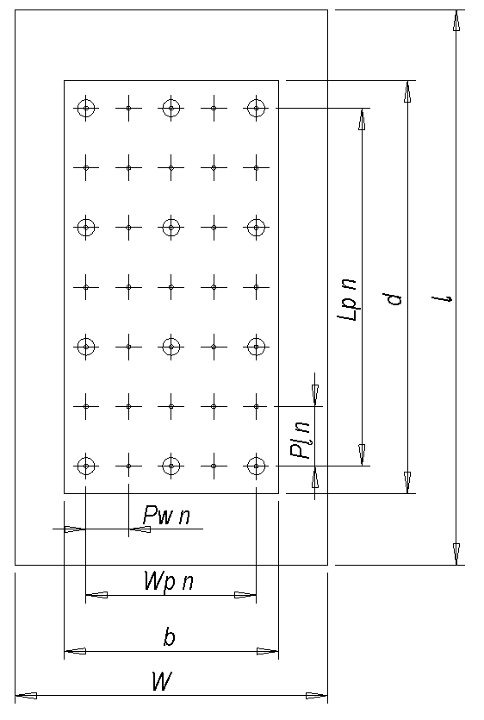 | 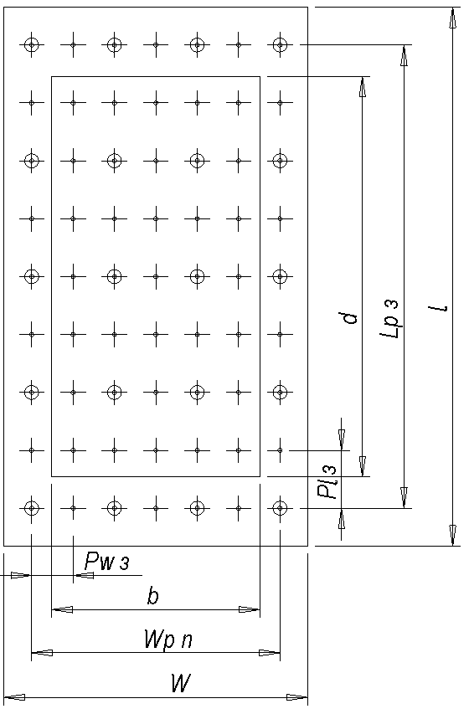
ա) Խաղադաշտ | բ) Խաղային գոտի
- P _{w p -} հաշվարկային ցանցի քայլ խաղադաշտի լայնությամբ
- Р _{w з -} հաշվարկային ցանցի քայլ խաղային գոտու լայնությամբ
- դ - խաղադաշտի երկարությունը
- բ - խաղադաշտի լայնությունը
- Պ _{լ պ -} հաշվարկային ցանցի քայլ խաղադաշտի երկարությամբ
- Պ _{լ հ} - հաշվարկային ցանցի քայլ խաղային գոտու երկարությամբ
- Վ - խաղային գոտու լայնությունը
- W _{r p} ` խաղադաշտի հաշվարկային ցանցի լայնությունը,
- W _{r z} `խաղային գոտու հաշվարկային ցանցի լայնությունը,
- լ ` խաղային գոտու երկարությունը,
- L _{p p-} ` խաղադաշտի հաշվարկային ցանցի երկարությունը,
- L _{p z} ` խաղային գոտու հաշվարկային ցանցի երկարությունը,
- + ` հաշվարկային կետ,
- o ` հսկիչ կետ:

Խաղադաշտում և խաղային գոտում հսկիչ կետերի գտնվելու օրինակ

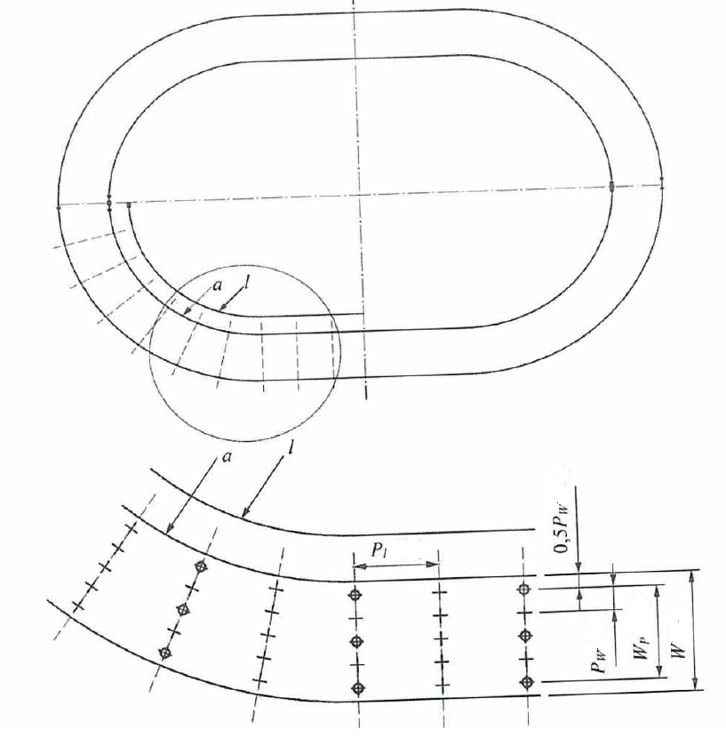
Պայմանական նշաններ.
- a` - ուղու ներքին սահմանը,
- W`- ուղու լայնությունը,
- W_{p`} ուղու հաշվարկային ցանցի լայնությունը,
- P_{l} `հաշվարկային ցանցի քայլ ուղու երկարությամբ,
- P_{w} `հաշվարկային ցանցի քայլ ուղու լայնությամբ,
- +` հաշվարկային կետ,
- - ` հսկիչ կետ,
- l` խաղային գոտու երկարությունը:

Հսկիչ կետեր ուղու լուսավորությունը հաշվարկելու համար

- Հսկիչ կետերի ցանցային բջիջների չափը p հարթակի երկարությամբ և լայնությամբ, m, որոշում են հետևյալ բանաձևով.
p = 0,2·5 ^{log ( d )} (1),
որտեղ d -ն հաշվարկային գոտու առավելագույն չափն (երկարությունը) է, (մ):
- Ցանցի կետերի քանակը երկարությամբ կամ լայնությամբ որոշվում է d / p հարաբերակցության արժեքին մոտակա կենտ ամբողջական թվով:
- Հսկիչ կետերի ցանցի բջիջի երկարության և լայնության հարաբերակցությունը պետք է լինի 0,2-5:
- Համատեղ օգտագործման մարզական հաստատություններում, որտեղ դահլիճի տարածքում նշված են մի քանի խաղադաշտեր (օրինակ՝ համատեղ օգտագործման մարզական դահլիճ), հաշվարկը կատարվում է ամբողջ տարածքով՝ (1) բանաձևի համաձայն հսկիչ կետերի ցանցի կետերի քանակը որոշելու համար։ Հաշվարկների արդյունքների ստուգումը պետք է կատարվի նաև խաղային գոտում գտնվող առանձին խաղադաշտերի համար՝ օգտագործելով հսկիչ կետերի ցանցերը յուրաքանչյուր խաղադաշտի համար (օրինակ՝ բադմինտոն, բասկետբոլ, վոլեյբոլ):

Մարզական օբյեկտների վթարային լուսավորություն
- Աշխատանքային լուսավորության անջատման դեպքում մարդկանց անվտանգությունն ապահովվում է՝ դադարեցնելով մրցումները և մարզումները, միացնելով վթարային լուսավորությունը։
- Վթարային լուսավորությունը նախագծվում է սենքերում և մարզական օբյեկտների գոտիներում.
- աշխատանքային լուսավորության անջատման դեպքում խուճապը կանխելու համար,
- աշխատանքային լուսավորության անջատման դեպքում մարզական միջոցառման անվտանգ դադարեցման և սպորտով զբաղվողների շրջանում դժբախտ պատահարների կանխարգելման համար (լողավազաններում, վելոտրեկերում և այլն) ,
- աշխատանքային լուսավորության անջատման դեպքում մարդկանց անվտանգ գոտի տարհանելու համար:
- Վթարային լուսավորության հիմնական բնութագրերը տրված են Աղյուսակ 24-ում։

Աղյուսակ 24
հ/հ | Տարածքի նպատակը, մարզաձևը | Վթարային լուսավորության տեսակը | Նվազագույն լուսավորություն, լք | Միացման առավելագույն ժամանակը, ս | Վթարային սնուցման աղբյուրի աշխատանքի հաշվարկային տևողությունը, րոպե | Մշտական միացված տարհանման և անվտանգության նշաններ
 | 1.Մարզական օբյեկտների ընդհանուր տարածքների վթարային լուսավորություն
1) | Տարհանման ուղիներ. տարհանման ժամանակ օգտագործվող միջանցքներ և աստիճաններ, նստարանաշարերի արտաքին աստիճաններ, սրահներ, աստիճանավանդակների միջև ընկած սենքեր, հետիոտնային անցումներ, ելքեր դեպի փողոց: | Տարհանման ուղիների լուսավորություն | 1,0 | 15 | 60 | լուսավորված տարհանման նշանների պարտադիր տեղադրում.
2) | Խաղադաշտեր, մազրադահլիճներ, հանդիսատեսների համար փակ նստարանաշարեր, ավելի քան 60 մ մակերեսով փակ ճեմասրահներ։ | Հանդիսատեսների գոտիների հակախուճապային լուսավորություն | 0,5 | 15 | 60 | լուսավորված տարհանման նշանների պարտադիր տեղադրում.
2) |  | Տարհանման ուղիների լուսավորություն | 1,0 | 15 | 60 | լուսավորված տարհանման նշանների պարտադիր տեղադրում.
3) | Մարզադահլիճներ, 60 մ-ից պակաս մակերեսով փակ ճեմասրահներ | Տարհանման ուղիների լուսավորություն | 1,0 | 15 | 60 | Նույնը
2.Ընդհանուր խաղադաշտի վթարային լուսավորություն ըստ մարզաձևի
1) | Լեռնադահուկային սպորտ | Ընդհանուր խաղադաշտի լուսավորություն | 10% աղյուսակ 23-ի 11-րդ տողի արժեքի | 15 | 0,5
2) | Ձիասպորտ | Ընդհանուր խաղադաշտի լուսավորություն | 5% աղյուսակ 23-ի 11-րդ տողի արժեքի | 15 | 2
3) | Չմշկավազք | Ընդհանուր խաղադաշտի լուսավորություն | 5% աղյուսակ 23-ի 11-րդ տողի արժեքի | 15 | 0,5
4) | Սառույցի հոկեյ | Ընդհանուր խաղադաշտի լուսավորություն | 5% աղյուսակ 23-ի 11-րդ տողի արժեքի | 15 | 0,5
3.Լողավազանների վթարային լուսավորություն
1) | Ավազանների ջրի մակերեսը և ավազանների պարագծով անցումները մինչև 100 մ² ջրի մակերեսով | Տարհանման ուղիների լուսավորություն | 1,0 | 15 | 60 | լուսավորված տարհանման նշանների պարտադիր տեղադրում.
2) | Ավազանների ջրի մակերեսը և ավազանների պարագծով անցումները | Ընդհանուր խաղադաշտի լուսավորություն | 20 | 0,5 | 0,5 | Նույնը
3) | Լող | Ընդհանուր խաղադաշտի լուսավորություն | 5% աղյուսակ 23-ի 11-րդ տողի արժեքի | 0,5 | 0,5 | Նույնը
4) | Ջրացատկ | Ընդհանուր խաղադաշտի լուսավորություն | 5% աղյուսակ 23-ի 11-րդ տողի արժեքի | 0,5 | 0,5 | Նույնը
4.Օժանդակ տարածքների վթարային լուսավորություն
1) | Յուրաքանչյուր վթարային ելքի դիմաց և շենքից դուրս վթարային ելքի վայրեր, բժշկական օգնության (բժշկական դեղարկղիկի) տեղակայման վայրեր, հակահրդեհային սարքավորումների տեղակայման վայրեր, տարհանման հատակագծերի ցուցանակների մոտ, վթարային ազդանշանիչի մոտ | Տարհանման ուղիների լուսավորություն | 5.0 | 15 | 60 | լուսավորված տարհանման նշանների պարտադիր տեղադրում.
2) | Անվտանգության ապահովման տարածքներ (անվտանգության և մուտքի հսկողության կետեր, հրշեջ կետեր, շտապ և բժշկական օգնության կետեր) | Տարհանման ուղիների լուսավորություն | 5.0 | 15 | 60 | Նույնը
3) | Դիսպետչերականներ, էլեկտրական սարքավորումների սենքեր,գլխավոր բաշխիչ վահանի սենք, ներանցիչ-բաշխիչ սարքավորում, որտեղ տեղակայվում են վթարային էլեկտրամատակարարման աղբյուրներ կամ էլեկտրական սարքավորումներ, որոնք սնուցվում են վթարային էլեկտրամատակարարման համակարգից, ջրի ախտահանման և գազի բալոնների սենքեր: | Բարձր վտանգավորության գոտիների լուսավորություն | 0,5 | 15 | 60 | Լուսավորվող նշանների տեղադրումը պարտադիր չէ, տեղադրվում է ըստ պահանջի՝ նախագծող կազմակերպության կամ շենքի սեփականատիրոջ հայեցողությամբ:

- Վթարային լուսավորության համար պետք է օգտագործել լուսադիոդային լույսի աղբյուրներով կանթեղներ: Լույսի այլ աղբյուրների օգտագործումը թույլատրվում է, եթե կան LED աղբյուրների օգտագործման սահմանափակումներ կամ տեխնիկատնտեսական հիմնավորում:
- Տարհանման ուղիների վթարային լուսավորությունն առանց բնական լույսի աստիճանների վրա պետք է նախագծվի մշտապես միացված աշխատանքային լուսավորության հետ միասին:
- Մարզական օբյեկտի լուսավորության համակարգի նախագծման առաջադրանքով նախատեսված դեպքերում թույլատրվում է նախատեսել պահեստային վթարային լուսավորություն մրցումների շարունակության համար։ Պահուստային վթարային լուսավորության հարաչափերը պետք է լինեն հանադրելի տվյալ մարզաձևի III դասի լուսավորության ցուցանիշների հետ:

Հեռուստատեսային հեռարձակման լուսավորության պահանջներ
- Աղյուսակ 23-ում տրված լուսավորության նորմավորված արժեքները կիրառվում են նախագծված մարզական օբյեկտներում հեռուստատեսային հեռարձակման բացակայության դեպքում: Հեռուստատեսային հեռարձակման առկայությունը նշված է մարզական օբյեկտի նախագծման առաջադրանքում:
- Հեռուստատեսային հեռարձակման առկայության դեպքում արհեստական լուսավորություն նախագծելիս անհրաժեշտ է ապահովել ուղղաձիգ լուսավորության միջին արժեքները, որոնք տրված են աղյուսակ 25-ում:

Աղյուսակ 25
հ/հ | Մարզական օբյեկտների կարգ | Միջին ուղղաձիգ լուսավորությունը 1,5 մ բարձրության վրա, լք, ոչ պակաս
 | A | 2000
 | B | 1600
 | C | 1100

- Միջին հորիզոնական լուսավորության և միջին ուղղաձիգ լուսավորության հարաբերակցությունը խաղադաշտում պետք է լինի 1,0-ից մինչև 2,0 միջակայքում:
- Լուսավորման բաշխման միատեսակությունը ուղղաձիգ հարթությունում U o = E v.min / E v.միջ և լուսավորության բաշխման առավելագույն հավասարաչափությունն ուղղաձիգ հարթությունում Ud = E v.min / E v.max խաղադաշտում պետք է համապատասխանի աղյուսակ 26-ի պահանջներին:

Աղյուսակ 26
հ/հ | Մարզական օբյեկտների կարգ | U _{o} = Ev.min _{/Ev.միջ} | U _{d} = Ev.min _{/Ev.max}
 | A | 0,7 | 0,6
 | B | 0,6 | 0,5
 | C | 0,5 | 0,4

- Լուսավորման բաշխման հավասարաչափությունը հորիզոնական հարթությունում U _{o} = Eg _{.min} /E _{g.միջ} և լուսավորության բաշխման առավելագույն հավասարաչափությունն ուղղաձիգ հարթությունում U _{d} = Eg.min /E _{g.max} խաղադաշտում պետք է համապատասխանի աղյուսակ 27- ի պահանջներին:

Աղյուսակ 27
հ/հ | Մարզական օբյեկտների կարգ | U _{o} = E _{g.min /} E _{g.միջ} | U _{d} = E _{g.min} / E _{g.max}
 | A | 0,8 | 0,7
 | B | 0,7 | 0,6
 | C | 0,7 | 0,5

- Uo և Ud լուսավորության հորիզոնական և ուղղաձիգ բաշխման հավասարաչափության հաշվարկը պետք է իրականացվի ամբողջ խաղադաշտով:
- Եթե հայտնի է հեռուստախցիկի դիրքը, ապա ուղղահայաց լուսավորությունը պետք է հաշվարկվի ուղղաձիգ հարթությունում, որն ուղղաձիգ է հեռուստախցիկի ուղղությանը:
- Ֆիքսված հեռուստախցիկի դիրքերի բացակայության դեպքում ուղղաձիգ լուսավորությունը հաշվարկվում է չորս ուղղություններով ուղղաձիգ հարթություններում՝ հիմնական խաղադաշտի գոտիների կողմերին ուղղահայաց:
- Т_{հգ}-ի անվանական արժեքը պետք է համապատասխանի 5700 K արժեքին: LED լուսավորման սարքերի համար Т_{հգ}-ի փաստացի արժեքի թույլատրելի շեղումը չպետք է գերազանցի աղյուսակ 28-ում նշված արժեքները:

Աղյուսակ 28
հ/հ | Անվանական արժեքներ Т_{հգ} | Թույլատրելի արժեքների միջակայք Т_{հգ}
 | 2700 | 2725±145
 | 3000 | 3045±175
 | 3500 | 3465±245
 | 4000 | 3985±275
 | 4500 | 4503±243
 | 5000 | 5028±283
 | 5700 | 5665±355
 | 6500 | 6530±510

- Հեռուստատեսային հեռարձակումները լուսավորելու համար պետք է օգտագործվեն լուսային սարքեր, որոնք ունեն գունափոխանցման ցուցիչի հետևյալ արժեքները՝ ընդհանուր գունափոխանցման ցուցիչ՝ առնվազն R_{o} 90, գույնի արտահայտման ցուցիչ՝ առնվազն R₉ 60:
- Խաղադաշտին ուղղված հեռուստախցիկների դեպքում լուսարկման (փայլքի) ազդեցությունը նվազագույնի է հասցվում լուսային սարքերը (լուսարձակները) դրանց անմիջական տեսադաշտից հեռու դնելով` համաձայն աղյուսակ 29-ի:

Աղյուսակ 29
հ/հ | Մարզական օբյեկտների կարգ | Լուսավորող սարքի (լուսարձակ) օպտիկական առանցքի շեղման անկյունը ուղղաձիգից | Ոչ մի լուսարձակ չպետք է ուղղվի անմիջապես հեռուստախցիկի ուղղությամբ օբյեկտիվի վրա
 | A, B | ≤ 65 ⁰ | 50 ⁰ կոնի սահմաններից դուրս
 | C | ≤ 70 ⁰ | 50 ⁰ կոնի սահմաններից դուրս

- Խաղադաշտի մակերեսից արտացոլումը կարող է ազդել ուղղաձիգ լուսավորության վրա: Հաշվարկների համար պետք է օգտագործվեն աղյուսակ 30-ում տրված մարզական օբյեկտների մակերեսների նվազագույն դիֆուզային արտացոլման գործակցի արժեքները:

Աղյուսակ 30
հ/հ | Մակերես |  | Նվազագույն գործակից
 | Դաշտ՝ խոտով |  | 0,15
 | Մարզական մանրահատակ |  | 0,20
 | Թենիսի կորտի կավե մակերես |  | 0,15
 | Ձյուն |  | 0,60
 | Ավազ |  | 0,10
 | Ձիասպորտի համար խարամային ծածկույթ |  | 0,05
 | Սառույց – ներկած |  | 0,70
 | Սառույց - չներկած |  | 0,40
 | Մոխրագույն դեկորատիվ բետոն՝ կախված տեսակից |  | 0,25
 | Դեկորատիվ աղյուսի շար | կարմիր աղյուս | 0,15
 | Դեկորատիվ աղյուսի շար | Դեղին աղյուս | 0,30
 | Դեկորատիվ աղյուսի շար | Կրային ավազաքար | 0,50
 | Փայտե մակերեսներ | Մուգ | 0,10
 | Փայտե մակերեսներ | Միջին պայծառություն | 0,20
 | Փայտե մակերեսներ | Պայծառ | 0,40
 | Հատակ | Մուգ | 0,10
 | Հատակ | Միջին պայծառություն | 0,15
 | Հատակ | Պայծառ | 0,25

- Խաղադաշտը շրջապատող գոտիների, ներառյալ հանդիսատեսի նստարանաշարերի լուսավորությունը որոշվում է նախագծման առաջադրանքով:

Կապի համակարգեր
- Կապի համակարգերը նախագծվում են Հայաստանի Հանրապետության քաղաքաշինության կոմիտեի նախագահի 2024 թվականի փետրվարի 19-ի N 09-Ն հրամանով հաստատված ՀՀՇՆ 31-03.06-2024 շինարարական նորմերի պահանջներին համապատասխան:

Տոմսաանցակետային և մուտքի վերահսկման ու կառավարման համակարգ
- Տոմսաանցակետային և մուտքի վերահսկման ու կառավարման համակարգը նախագծվում է Հայաստանի Հանրապետության քաղաքաշինության կոմիտեի նախագահի 2024 թվականի փետրվարի 19-ի N 09-Ն հրամանով հաստատված ՀՀՇՆ 31-03.06-2024 շինարարական նորմերի պահանջներին համապատասխան:

Հակահրդեհային պահանջները
- Բաց տիպի մարզական օբյեկտների նախագծման ժամանակ անհրաժեշտ է ապահովել հանդիսատեսի և մարզվողների/մարզիկների հրշեջ անվտանգությունը՝ հաշվի առնելով մարզական սարքավորումների կիրառությունը, հանդիսատեսի համար նստարանաշարերի, շինարարական նյութերի ու կոնստրուկցիաների կիրառությունը, ինչպես նաև օժանդակ շինությունների ծավալահատակագծային լուծումները՝ ղեկավարվելով Հայաստանի Հանրապետության քաղաքաշինության նախարարի 2014 թվականի մարտի 17-ի N 78-Ն հրամանով հաստատված ՀՀՇՆ 21-01-2014 շինարարական նորմերի, Հայաստանի Հանրապետության քաղաքաշինության կոմիտեի նախագահի 2024 թվականի փետրվարի 22-ի N75-Ն հրամանով հաստատված ՀՀՇՆ 21-01.01-2024, ԵԱՏՄ ՏԿ 043/2017 «Հրդեհային անվտանգության ապահովման և հրդեհաշիջման միջոցներին ներկայացվող պահանջների մասին» Եվրասիական տնտեսական հանձնաժողովի կոլեգիայի նախագահի 2017 թվականի հունիսի 23-ի թիվ 40 որոշման պահանջներով և այլն:
- 20 և պակաս շարքերի քանակությամբ (անկախ ընդհանուր տարողությունից) բաց մարզական կառույցների դեպքում օգտագործվող նստարանաշարերի տակ գտնվող տարածություն չունեցող նստարանաշարեր կրող կոնստրուկցիաներում, ինչպես նաև հողե շեպի վրա տեղավորված նստարանաշարերում թույլատրվում է այրող նյութերի կիրառությունը: 20-ից ավելի շարքերի քանակով նստարանաշարեր կրող կոնստրուկցիաները պետք է լինեն R45, ոչ պակաս հրակայնության սահմանով չայրվող նյութերից:
- Բաց տիպի մարզական օբյեկտներում ցանկացած տարողության նստարանաշարերի վրա նստարանները թույլատրվում են պատրաստել այրվող նյութերից (այդ թվում սինթետիկ, այրման ժամանակ թունավոր նյութեր չարտազատող):
- Նստարանաշարերի ստորին մասում տեղակայված սենքերը պետք է առանձնանան նստարանաշարից հակահրդեհային պատնեշներով, որմնանցքերով ելքի (մուտքի) համար (դռներով կամ ելանցքերով), որոնք ինքնափակվող են և կարող են պատրաստվել այրվող նյութերից:
- Բաց տիպի մարզական օբյեկտներում նստարանաշարերի տակի սենքերում արգելվում է նախատեսել սենքեր III-IV աստիճանի հրակայունության այրվող նյութերի պահեստավորման համար:
- Բաց տիպի մարզական օբյեկտներում հանդիսատեսի համար տեղերը պետք է բաժանված լինեն բլոկների:
- Բաց տիպի մարզական օբյեկտներում նստարանաշարերի սանդուղքներով տարհանման ուղիների թեքությունը չպետք է գերազանցի 1:1,6: Նստարանաշարերի սանդուղքներով տարհանման ուղիների երկարությամբ 0,9 մ ոչ պակաս բարձրությամբ բազրիքների (կամ դրանց փոխարինող այլ կոնստրուկցիաների) տեղադրման պայմանի դեպքում թույլատրվում է թեքության ավելացում, բայց ոչ ավելի, քան 1:1,4: Կից շարքերի հատակի 0,55 մ բարձրության տարբերության դեպքում յուրաքանչյուր շարքի անցման երկարությամբ պետք է տեղադրվի 0,7 մ ոչ պակաս բարձրությամբ տեսանելիության համար թափանցիկ պատնեշ։
- Բաց տիպի մարզական օբյեկտներում նստարանաշարերից հանդիսատեսի տարհանման ուղիների հաշվարկը, կախված նստարանաշարերի հրակայունության աստիճանից, տարհանման ուղու տեսակից, ինչպես նաև հաշվի առնելով 1 մ լայնությամբ տարհանման ուղով անցնող հանդիսատեսի հաշվարկային քանակը, հարկավոր է կատարել աղյուսակ 31-ի համաձայն: Մեկ տարհանման ելանցքով անցնող ընդհանուր հանդիսատեսի քանակը, որպես կանոն, չպետք է գերազանցի 1500 մարդ նստարանաշարերի I-II աստիճանի հրակայունության դեպքում:

Աղյուսակ 31
հ/հ | Նստարանաշարերի հրակայունության աստիճանը | Տարհանման ուղին
հ/հ | Նստարանաշարերի հրակայունության աստիճանը | Նստարանաշարերի անցումների սանդուղքներով, որոնք տանում են |  | Նստարանաշարերի երկարությամբ անցումով կամ ելանցքի միջով նստարանաշարի անցումներից տարհանման դեպքում, որոնք տանում են
հ/հ | Նստարանաշարերի հրակայունության աստիճանը | Ներքև | Վերև | Ներքև | Վերև
 | I և II | 600 | 825 | 620 | 1230
 | III, IIIա, IIIբ և IV | 420 | 580 | 435 | 860
 | V | 300 | 415 | 310 | 615

- Նստարանաշարերի հրակայունության III աստիճանի դեպքում տարհանվող հանդիսատեսի քանակը չպետք է գերազանցի 1000 մարդը, իսկ հրակայունության ավելի ցածր աստիճանի դեպքում՝ 750 մարդ:
- Բաց կառույցներում ելանցքի միջոցով տարհանման ուղին պետք է լինի հորիզոնական կամ թեքահարթակով (սանդուղքների տեղադրում չի թույլատրվում):
- Բաց մարզական կառույցների նստարանաշարերում տարհանման ուղիների լայնությունը պետք է լինի ոչ պակաս.
- 1 մ՝ հորիզոնական անցումների, թեքահարթակների և սանդուղքների համար,
- 1,5 մ՝ տարհանման ելանցքերով, նստարանաշարերից:
- Հանդիսատեսի տարհանման ուղիների վրա ծածկույթի մակերևույթը չպետք է լինի սայթաքուն (այդ թվում բաց կառույցներում անձրևի ու ձյան ազդեցության տակ):
- Բաց տիպի մարզական օբյեկտներում նստարանաշարերի վրա ելանցքերի կամ հանդիսատեսի տեղերի բլոկների անցումների (սանդուղքների) 2,5 մ բարձր հաշվարկային լայնության դեպքում հարկավոր է նախատեսել բաժանարար բազրիքներ՝ 0,9 մ ոչ պակաս բարձրությամբ: Ելանցքի կամ սանդուղքի 2,5 մ պակաս հաշվարկային լայնության դեպքում թույլատրվում է 2,5 մ և ավել լայնությամբ սանդուղքների և անցքերի տեղադրում, ընդ որում բաժանարար բազրիքներ չեն նախատեսվում:

ԵՐԿԱՐԱԿԵՑՈՒԹՅՈՒՆ ԵՎ ՆՈՐՈԳԱՊԻՏԱՆԻՈՒԹՅՈՒՆ

- Բաց տիպի մարզական օբյեկտների նախագիծը, համաձայն Հայաստանի Հանրապետության քաղաքաշինության կոմիտեի նախագահի 2022 թվականի սեպտեմբերի 19-ի N 22-Ն հրամանով հաստատված ՀՀՇՆ 13-03-2022 շինարարական նորմերի, պետք է հաշվի առնի կրող կոնստրուկցիաների ամրության և կայունության պահպանումը շահագործման ամբողջ ընթացքում՝ շահագործման կանոնների պահպանման, օիբյեկտի վիճակի մոնիթորինգի, տեխնիկական սպասարկման և վերանորոգման պայմանով։

